«ШӘКӘРІМ УНИВЕРСИТЕТІ» КеАҚ

ӘОЖ: 637.333: 637.334.2:637.334.3:  637.3.04:637.3.05:637.3.07 | Қолжазба құқығында

ИМАНКУЛОВА ГАЛИЯ УВАЛИХАНОВНА

Өсімдік қоспалары бар тұзды ірімшік өндіру кезіндегі сапасы мен тағам қауіпсіздігін қамтамасыз ету

6D073500 – Тағам қауіпсіздігі
(PhD) философия докторы дәрежесін алу
үшін дайындалған диссертация

Ғылыми кеңесшілер:

Қалибекқызы Ж., б.ғ.к., қауымдастырылған пpoфeccop

Маммадов Р., б.ғ.д, пpoфeccop, Памуккале Университеті, Түркия

Қазақстан Республикасы
Семей - 2025
МАЗМҰНЫ

НОРМАТИВТІК СІЛТЕМЕЛЕР
БЕЛГІЛЕНУЛЕР МЕН ҚЫСҚАРТУЛАР
КІРІСПЕ
1 ТҰЗДЫ ІРІМШІКТЕРДІҢ САПАСЫ МЕН ҚАУІПСІЗДІГІН ҚАМТАМАСЫЗ ЕТУДІҢ ТЕОРИЯЛЫҚ НЕГІЗДЕРІ МЕН ЗАМАНАУИ ТӘСІЛДЕРІ

1.1 Қазақстандағы тамақ өнімдерінің сапасы мен қауіпсіздігін басқарудың заманауи жүйелері, сапаны бақылау және басқару құралдары
1.2 Тұзды ірімшік өндірісінің сапасы мен қауіпсіздігін анықтайтын фактор ретінде сүт-шикізат көрсеткіштерінің сипаттамасы
1.3 Өсімдік қоспалары бар сүт өнімдерін өндіру үшін көкөніс дақылдарының тағамдық және биологиялық құндылығын бағалау
1.4 Тұзды ірімшіктердің сапасы мен қауіпсіздігін қамтамасыз ету саласындағы отандық және шетелдік зерттеулердің тәжірибелік нәтижелері
1.5 Тұзды ірімшіктердің тағамдық, биологиялық және санитарлық қауіпсіздігін арттыру жолдары
  - Бірінші бөлім бойынша қорытынды

- ЭКСПЕРИМЕНТТЕР ЖҮРГІЗУ ӘДІСТЕМЕСІ

  - Ғылыми зерттеулер жүргізу сұлбасы
  - Зерттеу нысандары
2.3 Зерттеу әдістері

3 ӨСІМДІК ҚОСПАЛАРЫ ҚОСЫЛҒАН ТҰЗДЫ ІРІМШІКТІҢ САПАСЫ МЕН ҚАУІПСІЗДІГІН ҚАМТАМАСЫЗ ЕТУ МАҚСАТЫНДА ШИКІЗАТТЫ, РЕЦЕПТУРАНЫ, ТЕХНОЛОГИЯНЫ ЖӘНЕ ӨНДІРІС ЖАҒДАЙЛАРЫН ТАҢДАУДЫҢ ҒЫЛЫМИ НЕГІЗДЕМЕСІ

3.1 Өсімдік қоспалары бар тұзды ірімшік өндіруге қолданылатын сүт шикізатының сапасы мен қауіпсіздігі
3.2 Өсімдік қоспасы ретінде қолданылатын жергілікті қолжетімді көкөніс шикізатының тағамдық қауіпсіздігі көрсеткіштерін зерттеу
3.3 Тұзды ірімшіктің сапасы мен қауіпсіздігін қамтамасыз ету мақсатында көкөніс шикізатын кептіру процесінің оңтайлы температуралық режимдерін таңдау және олардың антиоксиданттық қасиеттерін зерттеу
3.4 Өсімдік қоспаларының дәрумендік құрамын математикалық модельдеу негізінде тұзды ірімшіктің сапасын қамтамасыз етуге қажетті мөлшерін болжау
3.5 Тұзды ірімшіктің құрылым-механикалық құрамын зерттеу және өсімдік қоспаларының оңтайлы мөлшерін анықтау
3.6 Өсімдік қоспаларының дозасын оңтайландыру арқылы тұзды ірімшік сапасын қамтамасыз ету
3.7 Өсімдік қоспалары бар тұзды ірімшікке арналған рецептура мен өндіріс технологиясын жасау
3.8 «Ертіс» тұзды ірімшігінің тағам қауіпсіздігі көрсеткіштерін зерттеу және сақтау мерзімі мен жағдайларына оңтайлы талаптар белгілеу
3.9 «Ертіс» тұзды ірімшігі өндірісі технологиясының экономикалық тиімділігін есептеу
3.10 Үшінші бөлім бойынша қорытынды

4 НАССР ҚАҒИДАТТАРЫН ҚОЛДАНА ОТЫРЫП ТҰЗДЫ ІРІМШІК ӨНДІРІСІНІҢ ҚАУІПСІЗДІГІ МЕН САПАСЫН ҚАМТАМАСЫЗ ЕТУ ЖҮЙЕСІН ЖЕТІЛДІРУ

4.1 Өндіріс процесінде өнімнің тағам қауіпсіздігін қамтамасыз ету, сыни бақылау нүктелерін (СБН) анықтау және әр СБН үшін шекті мәндерді белгілеу
4.2 Өндіріс процесіне қойылатын талаптар туралы бастапқы ақпаратты жинау және өңдеу
4.3 НАССР қағидаттарын қолдана отырып, сүт цехының өнімдерінің сапасы мен қауіпсіздігін жетілдіруге арналған іс-шараларды әзірлеу
4.4 Төртінші бөлім бойынша қорытынды

ҚОРЫТЫНДЫ
ПАЙДАЛАНЫЛҒАН ӘДЕБИЕТТЕР ТІЗІМІ
ҚОСЫМШАЛАР

НΟРМАТИВТІК СІЛТЕМЕЛЕР
Осы диссертацияда келесі стандарттарға сілтемелер пайдаланылды:
МЕМСТ 7.32-2001. Ғылыми-зерттеу жұмысының есебі. Құрылымы мен ережелері.
МЕМСТ 7.1-2003. Библиографиялық жазба. Библиографиялық сипаттама. Жалпы талаптар мен ережелер.
КО ТР 021/2011. Кеден одағының техникалық регламенті «Тамақ өнімдерінің қауіпсіздігі».
КО ТР 033/2013. Кеден одағының «Сүт және сүт өнімдерінің қауіпсіздігі» техникалық регламенті.
КО ТР 005/2011. Кеден одағының техникалық регламенті «Қаптау қауіпсіздігі».
МЕМСТ Р 51705.1-2001. Сапа жүйелері. ХАССП қағидаттарына негізделген азық-түлік сапасын басқару. Жалпы талаптар.
МЕМСТ 34353-2017. Жануарлардан алынатын ферментті сүт ұю препараттары. Техникалық шарттар.
МЕМСТ 450-77. Техникалық Кальций хлориді. Техникалық шарттар (өзгерістермен №1, 2, 3).
МЕМСТ 31449-2013. Шикі сиыр сүті. Техникалық шарттар.
МЕМСТ 13928. Дайындалған сүт және кілегей. Сынамаларды қабылдау ережелері, іріктеу әдістері және оларды талдауға дайындау (өзгеріспен №1).
МЕМСТ 3624-92. Сүт және сүт өнімдері. Қышқылдықты анықтаудың титриметриялық әдістері.
МЕМСТ 5867-90. Сүт және сүт өнімдері. Майды анықтау әдістері.
МЕМСТ 3626-73. Сүт және сүт өнімдері. Ылғал мен құрғақ затты анықтау әдістері (өзгерістермен №1, 2, 3).
ҚР СТ 1483-2005. Сиыр сүті. Сүттің құрамы мен тығыздығының көрсеткіштерін анықтау бойынша сынақ әдістері.
МЕМСТ 32901-2014. Сүт және сүт өнімдері. Микробиологиялық талдау әдістері (түзетулермен).
МЕМСТ 32892-2014. Сүт және сүт өнімдері. Белсенді қышқылдықты өлшеу әдісі (түзетулермен).
МЕМСТ 33959-2016 Тұзды ірімшіктер. Техникалық шарттар.
МЕМСТ Р 51446-99. Микробиология. Азық-түлік өнімдері. Микробиологиялық зерттеулердің жалпы ережелері.
МЕМСТ 10444.11-89. Азық-түлік өнімдері. Сүт қышқылды микроағзаларды анықтау әдістері.
МЕМСТ 26670-91. Азық-түлік өнімдері. Микроағзаларды өсіру әдістері.
МЕМСТ 32788-2014 Балғын коринадр (күнзе) жасыл. Техникалық шарттар.
МЕМСТ 33494-2015 Өнеркәсіптік өңдеуге арналған қырыққабат. Техникалық шарттар.
MP 2.3.2.2327-08. Сүт өнеркәсібі кәсіпорындарында микробиологиялық бақылауды ұйымдастыру бойынша әдістемелік нұсқаулар.
МЕМСТ 1044411-89. Азық-түлік өнімдері. Сүт қышқылды микроағзаларды анықтау әдістері.
МУК 4.2.1874-04. Азық-түлік өнімдерінің жарамдылық мерзімдері мен сақтау шарттарының негіздемесін санитарлық-эпидемиологиялық бағалау.
ҚР СТ МЕМСТ Р 51574-2003. Ас тұзы. Техникалық шарттар.

МЕМСТ 450-77. Техникалық кальций хлориді.Техникалық шарттар (өзгертулермен №1, 2, 3).

ҚР СТ МЕМСТ Р 51593-2003. Ауыз суы. Сынама алу.

СанПиН 4.01.071-2003. Азық-түлік қауіпсіздігі мен тағамдық құндылығына қойылатын жалпы талаптар.

БЕЛГІЛЕНУЛЕР МЕН ҚЫСҚАРТУЛАР

ҚР - Қазақстан Республикасы
АӨК - Агроөнеркәсіптік кешен
HACCP - Hazard Analysis and Critical Control Point (қауіпті факторларды талдау және сыни бақылау нүктелері)
СБН - сыни бақылау нүктелері
СШ - сыни шегі
ШҚ - шаруа қожалығы
ЕЭА - Еуразиялық экономикалық одақ
ДСҰ - Дүниежүзілік сауда ұйымы
АШҰ - Азық-түлік және ауыл шаруашылығы ұйымы (Food and аgriculturegganization)
ДДҰ - Дүниежүзілік денсаулық сақтау ұйымы
МФ - мәйек ферменті
а_{w} - су белсенділігі
МАФАМС - мезофильді аэробты факультативті және анаэробты микроағзалардың саны
МЕМСТ - мемлекеттік стандарт

Кіріспе

Жұмыстың өзектілігі. Президент Қ.Ж. Тоқаев 2025 жылы Қазақстан халқына Жолдауында ішкі және сыртқы нарықтар үшін қауіпсіз және сапалы өнім шығаруға ерекше назар аудара отырып, агроөнеркәсіптік кешенді (АӨК) дамытуға назар аударды. Ол ет, сүт және астықты қоса алғанда, ауыл шаруашылығы шикізатын терең өңдеу көлемін ұлғайту қажеттігін атап өтті, бұл ел ішіндегі сұранысты қанағаттандырып қана қоймай, жоғары сапалы және қауіпсіз өнім талап етілетін халықаралық нарықтардағы Қазақстанның позициясын нығайтуға мүмкіндік береді. Президент сонымен қатар «Елдегі азық-түлік нарығының импортқа тәуелділігін барынша азайту - үкіметтің стратегиялық міндеті. Әрине, өзімізді өзіміз жүз пайыз қамтамасыз етуіміз мүмкін емес, бәлкім, оның қажеті де жоқ шығар. Бұған қоса, дәстүрлі ұлттық өнімдерімізді сыртқы нарыққа белсенді түрде таныту керек» екендігін атап өтті. [1].
Мәжілісте мақұлданған «Азық-түлік өнімдерінің қауіпсіздігі туралы» жаңа заң жобасы (23 қаңтар 2025 жыл) ұлттық заңнаманы жетілдіруге, нормативтік талаптарды жүйелеуге және бақылау-қадағалау тетіктерін күшейтуге бағытталған, бұл өз кезегінде халықты сапалы әрі қауіпсіз өніммен қамтамасыз етуге мүмкіндік береді [2].
Қазақстан Үкіметі 2028 жылға дейін негізгі азық-түлік өнімдері бойынша өз-өзін толық қамтамасыз етуге көшуді мақсат етіп отыр, бұл «Азық-түлік қауіпсіздігі» элементін нығайту шеңберінде импортқа тәуелділікті азайтуға бағытталған маңызды стратегиялық шара болып табылады [3].
Ел тұрғындарын жоғары сапалы сүт өнімдерімен қамтамасыз ету - бұл ең маңызды міндеттердің бірі, оны шешу өндірушіге де, бүкіл сүт өңдеу индустриясына да жүктеледі. Сүт өнімдерінің нарығы үнемі өсіп келеді, ассортименті кеңейіп келеді, нәтижесінде сүт өңдеу кәсіпорындары арасындағы бәсекелестік артып келеді. Кәсіпорынның бәсекеге қабілетті болуы үшін ол міндетті түрде сапалы және қауіпсіз тамақ өнімдерін шығаруы керек [4]. Қауіпсіз өнімді тек барлық органолептикалық, физика-химиялық, микробиологиялық және санитарлық-гигиеналық көрсеткіштерге жауап беретін сапалы шикізаттан алуға болады, басқаша айтқанда, өндіріс үшін технологиялық тұрғыдан қолайлы. Сондай-ақ, шикізат қана емес, сонымен қатар өнімнің өзі сапа мен қауіпсіздіктің барлық талаптарына сай болуы керек, өйткені кәсіпорынның беделі және ең бастысы тұтынушының денсаулығы мен өмірі осыған байланысты болып келеді [5].
Бұл мәселені шешудің бір әдісі - ISO 9001 және ISO 22000 халықаралық стандарттарының талаптарына сәйкес кәсіпорындарда сүт өнімдерінің сапасы мен қауіпсіздігін басқарудың интеграцияланған жүйесін әзірлеу және енгізу. Кәсіпорынды басқарудың технологиялық және жүйелік тәсілдеріне негізделген халықаралық стандарттарды интеграцияланған пайдалану қызметтің әртүрлі аспектілерін біртұтас тұтастыққа байланыстыруға, сапаны үнемі жақсартуға, тәуекелдерді азайтуға, тұтынылатын ресурстарды азайтуға және тұтынушылардың қанағаттанушылығын арттыруға мүмкіндік береді. Сүт өнімдерін өндірудің едәуір бөлігі қуаттылығы төмен кәсіпорындарға тиесілі екені белгілі, олардың үлесі соңғы 15-20 жылда сүт өңдеу кәсіпорындарының жалпы санында айтарлықтай өсті. Алайда, мұндай кәсіпорындардың өнімдері көбінесе тұтынушылар тарапынан да, бақылаушы органдар тарапынан да сапа мен қауіпсіздік мәселелері бойынша шағымдарды тудырады.
Қауіпті факторлар мен сыни бақылау нүктелерін (НАССР) талдаудың халықаралық стандарттары мен жүйесін енгізу өндірістік процестерді жақсартудағы және өнім сапасына кепілдік берудегі негізгі қадам болып табылады.
НАССР жүйесі тұзды ірімшік өндіру процесінде ықтимал қауіптерді анықтауға және талдауға, сондай-ақ қауіпті факторларды бақылау және басқару шараларын қолдануға болатын маңызды бақылау нүктелерін анықтауға мүмкіндік береді. Бұл тұтынушылардың денсаулығына ықтимал қауіптердің алдын алуға және өнімнің халықаралық азық-түлік қауіпсіздігі стандарттарына сәйкестігін қамтамасыз етуге көмектеседі.
Тамақ өнімдерінің қауіпсіздігі мен сапасын қамтамасыз етуге арналған отандық және шетелдік ғалымдардың ғылыми зерттеулері: У.О. Тунгышбаева, Д.Б. Құрманғалиева Джеймс М. Джей, Мартин Дж. Лесснер, Дэвид А.Голден, Е. В. Митасева, З.К. Басати және тағы басқалар.
Зерттеу жұмысының мақсаты - HACCP (Hazard Analysis and Critical Control Points) жүйесінің қауіпті факторлары мен сыни бақылау нүктелерін талдау бағдарламасын пайдалану арқылы, өсімдік қоспаларымен байытылған тұзды ірімшік өндірісінің сапасы мен қауіпсіздігін қамтамасыз ету.
Мақсатқа жету үшін келесі міндеттер анықталды:
- өсімдік қоспалары бар тұзды ірімшік өндірісінде қолданылатын сүт шикізатының сапасы мен қауіпсіздігін анықтау;
- тұзды ірімшік өндіруге арналған өсімдік қоспалары ретінде қолданылатын жергілікті қол жетімді көкөніс шикізатының тағамдық қауіпсіздік көрсеткіштерін зерттеу;
- көкөніс шикізаттарын кептірудің оңтайлы температура режимдерін таңдап, олардың антиоксиданттық қасиеттерін анықтау;
- тұзды ірімшіктің сапасын қамтамасыз етудің маңызды аспектісі ретінде өсімдік қоспаларын енгізудің оңтайлы дозасын анықтау;
- өсімдік қоспаларын қолдана отырып, тұзды ірімшік өндірісінің рецептурасы мен технологиясын әзірлеу;
- тұзды ірімшіктің қауіпсіздік деңгейлерін, тағамдық және биологиялық құндылығын, экономикалық тиімділігін зерттеу;
- өнімді өндіру технологиясының сыни бақылау нүктелерін (СБН) анықтау, әрбір СБН-нің сыни шектерін белгілеу, барлық СБН-нің мониторингтеу жүйесін құру және түзету шараларының тізімін әзірлеу;
- НАССР стандарттарын ескере отырып, өнімнің қауіпсіздігі мен сапасын арттыру бойынша ұсыныстар жасауға арналған іс-шараларды әзірлеу, тұзды ірімшік өндіруге нормативтік-техникалық құжаттама дайындау және сүт өнеркәсібі кәсіпорнында өндіріс технологиясын апробациялау.
Ғылыми жаңалығы. Зерттеу жұмысының ғылыми жаңалығы қырыққабат пен күнзе қосылған тұзды ірімшік өндіру технологиясын әзірлеу арқылы өнімнің тағамдық құндылығы мен қауіпсіздігін арттыру болып табылады. Бұл өсімдік қоспаларының ірімшіктің микробиологиялық, физика-химиялық және органолептикалық көрсеткіштеріне, сондай-ақ нитраттар мөлшері мен антиоксиданттық белсенділігіне әсері зерттелді. Жұмыс барысында сүт цехының өнім сапасы мен қауіпсіздігін жетілдіруге бағытталған қауіпті факторларды талдау және сыни бақылау нүктелері (HACCP) жүйесі қағидаттарына негізделген іс-шаралар әзірленді. Зерттеу нәтижелері өнімнің жоғары сапасы мен қауіпсіздігін қамтамасыз ете отырып, оның рецептурасы мен өндіріс технологиясын оңтайландыруға мүмкіндік береді.
Жұмыстың тәжірибелік құндылығы. Жұмыстың тәжірибелік маңыздылығы келесідей:
- алынған мәліметтер негізінде «Ертіс» тұзды ірімшігіне нормативтік-техникалық құжаттама бекітілді, бұл өнімнің өндіруде стандарттауды қамтамасыз етеді;
- Семей қаласындағы «Айша» сүт цехында әзірленген технологияны өнеркәсіптік сынақтан сәтті өткізу жүргізілді, бұл басқа кәсіпорындарда тұзды ірімшік өндірісіне жаңа әдістер мен тәсілдерді енгізу мүмкіндігін растайды;
- өнімнің қауіпсіздігі мен сапасын жақсарту бойынша ұсыныстарды өндірістің тиімділігі мен бәсекеге қабілеттілігін арттыру үшін басқа сүт өңдеу зауыттарында қолдануға болады.
Қорғауға шығарылатын негізгі ережелер:
1. Сүт шикізатының сапасы мен қауіпсіздігінің негіздемесі: сүт шикізатының өсімдік қоспалары бар тұзды ірімшік өндіру үшін пайдаланылатын шикізаттың халықаралық сапа және қауіпсіздік стандарттарына сәйкестігін растау.
2. Көкөніс дақылдарының тағамдық қауіпсіздігін зерттеу: соңғы өнімнің қауіпсіздігіне кепілдік беру үшін қоспалар ретінде пайдаланылатын көкөністердің тағамдық қауіпсіздігін талдау.
3. Көкөністерді кептіру процесін оңтайландыру: көкөністерді кептірудің оңтайлы температуралық режимдерін таңдау және өнімнің сапасын жақсарту үшін олардың антиоксиданттық қасиеттерін анықтау.
4. СБН анықтау және мониторингі: өндіріс процесінде сыни бақылау нүктелерін анықтау, сыни шектерді белгілеу және сапаны үздіксіз бақылауды қамтамасыз ету үшін мониторинг жүйесін әзірлеу.
5. НАССР жүйелерінің қағидаттарын ескере отырып, өнімнің қауіпсіздігі мен сапасын арттыру үшін ұсынымдар жасау, сондай-ақ сүт өңдеу кәсіпорнында нормативтік-техникалық құжаттаманы әзірлеу және технологияны сынақтан өткізу.
Бұл ережелер өсімдік қоспаларымен байытылған тұзды ірімшіктің сапасы мен қауіпсіздігін қамтамасыз етудің кешенді тәсілін көрсетеді және өндірістің барлық кезеңдерінде халықаралық стандарттар мен бақылау жүйелерін қолданудың маңыздылығын көрсетеді.
Нәтижелерді апробоциясы. Диссертациялық жұмысты зерттеу нәтижелері әртүрлі деңгейдегі конференциялар мен форумдарда, соның ішінде халықаралық ғылыми-практикалық конференцияларда талқылау мен баяндамалардың тақырыбы бола алды:
– Қазақ ХҚКО корреспондент-мүшесі, техника ғылымдарының докторы, профессор Е.Т. Төлеуовтың 75 жылдығына арналған «Тамақ өнімдерін өндірудің өзекті мәселелері, жай-күйі және даму перспективалары» халықаралық ғылыми-практикалық конференциясы Семей қ. 2017;
– II аймақаралық ғылыми-практикалық конференция: Биоөнімдерден биоэкономикаға (Барнаул, 2018-12-13 сәуір);
– XV халықаралық ғылыми-практикалық конференция: Тамақ, Экология, Сапа (Краснообск, 27-29 маусым 2018);
– VII International Scientific and Practical Conference «International Trendsin Science and Technology», Warsaw, Poland, November, 2018, Science, XIII International Scientific and Practical Conference «Science, Research, Development» (Berlin, 2019 - January);
– XX Халықаралық ғылыми-практикалық конференция: Тамақ өндірісінің техникасы мен технологиясының заманауи мәселелері (Барнаул: 2019 - 14 наурыз);
- мақаланы жариялау: Potravinarstvo Slovak Journal of Food Sciences. «The study of nutritional value and microbiological characteristics of brine cheese with vegetable additive», (Slovak 2023 – February).
Жарияланымдар. Диссертациялық жұмыстың нәтижелері 15 ғылыми жұмыста көрініс тапты, оның ішінде: Жоғары ілім және ғылым саласындағы бақылау комитеті ұсынған журналдарда 4 мақала; нөлдік емес импакт-факторы бар Scopus базасына кіретін 1 мақала (процентиль 44); 7 материалда, халықаралық ғылыми-зерттеу жұмыстарында 2 мақала; 2 мақала ҚР және алыс шетелдің басқа ғылыми басылымдарында; 1 ҚР пайдалы моделіне патент 2019/0413.2, 30.04.2019.
Диссертацияның құрылымы мен көлемі. Диссертациялық жұмыс кіріспеден, негізгі бөлімнен, қорытындыдан, әдебиеттер тізімінен және қосымшалардан тұрады. Негізгі мәтін 179 бетте көрсетілген, 43 кесте, 21 сурет бар.

1 ТҰЗДЫ ІРІМШІКТЕРДІҢ САПАСЫ МЕН ҚАУІПСІЗДІГІН ҚАМТАМАСЫЗ ЕТУДІҢ ТЕОРИЯЛЫҚ НЕГІЗДЕРІ МЕН ЗАМАНАУИ ТӘСІЛДЕРІ

1.1 Қазақстандағы тамақ өнімдерінің сапасы мен қауіпсіздігін басқарудың заманауи жүйелері, сапаны бақылау және басқару құралдары
Қазақстан Республикасында азық-түлік өнімдерінің сапасы мен қауіпсіздігін қамтамасыз ету – мемлекеттік деңгейде реттелетін басым бағыттардың бірі болып табылады. Осы салада жоғары стандарттарға қол жеткізу мақсатында халықаралық стандарттар мен ұлттық нормативтік-құқықтық актілерге негізделген заманауи басқару және бақылау жүйелері енгізілуде.
Азық-түлік өнімдерінің қауіпсіздігін құқықтық реттеудің негізі – азаматтардың өмірі мен денсаулығын қорғауға, сондай-ақ қоршаған ортаны сақтауға бағытталған Қазақстан Республикасының «Азық-түлік өнімдерінің қауіпсіздігі туралы» Заңы болып табылады [6]. Бұған қоса, «Техникалық реттеу туралы» Заң өнімдерге, үдерістер мен қызметтерге қойылатын міндетті және ерікті талаптарды белгілеп, олардың қауіпсіздігін қамтамасыз етуге бағытталған [7].
Қазақстанда азық-түлік өнімдерінің сапасы мен қауіпсіздігін басқаруға арналған халықаралық стандарттар – ISO 9000 және ISO 22000 белсенді түрде енгізілуде. ISO 9000 сапа менеджменті жүйесі өнім сапасын арттыру мақсатында ұйым ішіндегі үдерістерді жүйелеуге бағытталған [8]. ISO 22000 стандарты – тамақ өнімдерінің қауіпсіздігін басқару жүйесіне қойылатын талаптарды, соның ішінде қауіптіліктерді талдау мен маңызды бақылау нүктелерін басқару жүйесін (HACCP) белгілейді [9].
Азық-түлік өнімдерінің сапасы мен қауіпсіздігін қамтамасыз етудің негізгі құралдары мыналар:
- HACCP (Hazard Analysis and Critical Control Points) – қауіптіліктерді талдау және маңызды бақылау нүктелері жүйесі. Бұл жүйе азық-түлік өндірісі мен айналымының барлық кезеңдерінде тәуекелдерді анықтауға, бағалауға және бақылауға мүмкіндік береді [10].
- GMP (Good Manufacturing Practice) – тиісті өндірістік тәжірибе. Ол өндірістік үдерістерге, жабдықтарға және қызметкерлерге қойылатын талаптарды анықтап, сапалы өнімді тұрақты өндіруді қамтамасыз етеді [8].
ISO стандарттары бойынша сертификаттау – сапа мен қауіпсіздікті басқару жүйелерінің халықаралық стандарттар талаптарына сәйкестігін растау болып табылады. Бұл тұтынушылардың сенімін арттырып, өнімнің нарықтағы бәсекеге қабілеттілігін көтереді [11].
Қазақстанда азық-түлік өнімдерінің қауіпсіздігі талаптарының сақталуын бақылауды санитариялық-эпидемиологиялық қызмет пен ветеринариялық-санитариялық инспекторларды қоса алғанда, мемлекеттік органдар жүзеге асырады. Олар өнімді өндіру, сақтау, тасымалдау және өткізу кезеңдерінің барлығында тексерулер жүргізіп, белгіленген нормативтерге сәйкестікті қамтамасыз етеді.
Өнім қауіпсіздігіне қатысты маңызды мәселелердің бірі – бір жағынан, азық-түлік өндіруге арналған шикізаттың ластануына жол бермеу, бұл әсіресе қоршаған ортаның жай-күйін бақылау жүйесі арқылы қамтамасыз етіледі, ал екінші жағынан – өндіріс үдерісіне және дайын өнімге мұқият гигиеналық бақылау жүргізу. Тағамның құрылымы, қауіпсіздігі және сапасын қамтамасыз ету – қазіргі кезеңдегі Қазақстан Республикасы дамуының маңызды стратегиялық міндеттерінің бірі болып табылады [12,13].
Осы бағыттағы өзекті мәселелердің бірі – әлемдік нарықта генетикалық түрлендірілген өнімдердің таралуына байланысты азық-түлік қауіпсіздігін қамтамасыз ету, сондай-ақ отандық өнімнің сапасы мен бәсекеге қабілеттілігі мәселесін шешу болып табылады [14].
Сапаға қойылатын талаптар ерікті стандарттарда реттелуі тиіс. Бұл үлгінің негізгі стандарттарының бірі – міндетті талаптар жүйесін, сәйкестікті бағалау мен растау рәсімдерін, бақылау және қадағалау, аккредиттеу мен стандарттауды реформалауды қамтитын Қазақстан Республикасының «Техникалық реттеу туралы» Заңы болып табылады (1-сурет).

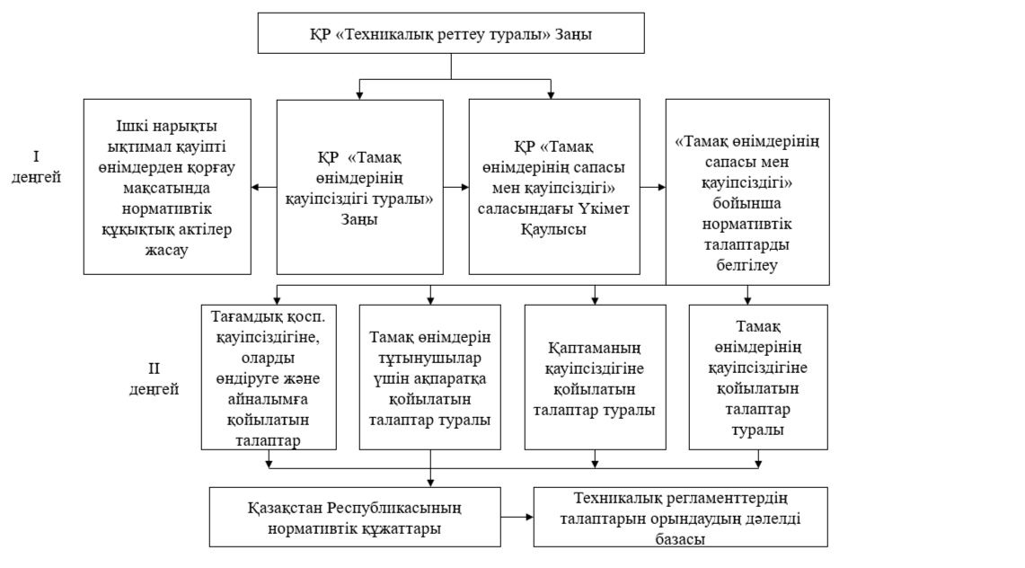
1-сурет – Азық-түлік өнеркәсібі кәсіпорындарының техникалық реттеу моделі

Модельдің бірінші деңгейін Қазақстан Республикасының «Азық-түлік өнімдерінің қауіпсіздігі туралы» Заңы құрайды. Бұл заң нарыққа шығарылатын азық-түлік өнімдерінің қауіпсіздігін қамтамасыз етуге арналған жалпы ережелерді, сондай-ақ азық-түлік өнімдерінің қауіпсіздігін қамтамасыз ететін және олардың заңнама талаптарына сәйкестігін анықтауға мүмкіндік беретін ең аз қажетті техникалық талаптарды, мемлекеттік бақылауды оңтайландыру жөніндегі ережелерді қамтиды.
Модельдің екінші деңгейін стандарттар (халықаралық, өңірлік, техникалық регламенттер) құрайды [15].
Азық-түлік өнімдерінің қауіпсіздігі мен сапасының тұрақтылығын қамтамасыз етудің басқа бір міндеті – өндіріс жағдайларын қамтамасыз ету, оның маңызды элементтерінің бірі – менеджмент болып табылады. Бұл тұрғыда Еуропалық Одақ тәжірибесі біздің еліміз үшін пайдалы, өйткені онда сапа менеджменті жүйесінің (СМЖ) болуы өндірістің сенімділігі мен тұрақтылығының кепілі ретінде қарастырылады, ал азық-түлік өнімдерін өндіруде НАССР принциптерін енгізу міндетті шарт болып табылады [16].
Шығарылатын өнімнің сапасын қамтамасыз етудің мақсаттары мен міндеттерін мемлекет - оның құзыретті органдары, ал кәсіпорындар мен ұйымдар деңгейінде - олардың жоғары басшылығы айқындайды. Өнімнің қауіпсіздігі мен сапасын қамтамасыз ету проблемалары елдің жаңа саяси және экономикалық қатынастарға көшуіне байланысты Қазақстан Республикасының тамақ өнеркәсібі кәсіпорындары үшін барған сайын өзекті бола түсуде.
Республиканың кәсіпорындарында азық-түлік шикізатының сапасы мен қауіпсіздігін бақылаудың қазіргі заманғы жүйесі және тамақ өнімдерінің дайын түрлері болмаған кезде тағамның сөзсіз қауіпсіздігін қамтамасыз ету әрдайым мүмкін болмайтын жағдайлар жиі жасалады. Бұл мәселенің дамуына әсер ететін факторлардың қатарына мыналар жатады:
- жаңа өндіріс жүйелері, соның ішінде жаппай өндірістің ұлғаюы және азық-түлік тізбегінің ұзаруы;
- қоршаған ортаны ластайтын жаңа заттар және экология мен климаттың өзгеруі;
- жаңа тамақ өнімдері, өңдеу технологиялары, ингредиенттер, қоспалар және қаптау;
- халықтың немесе халықтың жекелеген тобының денсаулық жағдайындағы өзгерістер;
- рациондардың өзгеруі және аз өңделген тағамдарға сұраныстың артуы;
- азық-түлік сатып алу тәсілінің өзгеруі, көшеде тұтыну мен тамақтанудың өсуі;
- бұрын ешкім білмеген қауіпті факторларды анықтауға мүмкіндік беретін талдаудың жаңа әдістері.
Азықтүлікті өндіру және сақтау процестеріндегі жаңа бағыттар, бір жағынан, тамақ өнімдерінің ассортиментін кеңейтуге, сақтау мерзімін ұзартуға және тұтынушының талаптарын қанағаттандыруды қамтамасыз етуге мүмкіндік береді, екінші жағынан, адам денсаулығына қауіпті жаңа факторларды қалыптастырады.
Сапа мәселесін шешудің стратегиялық тәсілі келесідей болуы керек: сапасыз өнім алу қаупін болдырмауға мүмкіндік беретін азық-түлік сапасының функционалдық көрсеткіштері бойынша азық-түлік қауіпсіздігі жүйесі болуы керек. Тактикалық тұрғыдан мынадай міндеттерді шешу қажет: өнім сапасын басқару саласындағы күйге объективті сипаттама беретін, олардың сапа параметрлері бойынша тамақ өнімдерін өндірудің технологиялық жүйелерін бағалаудың сандық өлшемдерін әзірлеу; шығарылатын өнім сапасының нашарлауына әкеп соқтыратын технологиялық жүйелердің жұмыс істеуінің бұзылу қаупін сапалық және сандық талдау әдістемелерін әзірлеу.
Қазіргі әлемде сапа менеджменті әдетте екі жүйенің контекстінде айтылады: Total Quality Management (TQM) және 9000 сериялы ИСО стандарттарының талаптарына сәйкес сапа менеджменті жүйелері. Бұл екі жүйе сапаның барлық аспектілерін қамтиды және профилактикалық болып табылады, яғни олар өнімнің өмірлік циклінің кез келген кезеңінде сапаға кепілдік бере алады [17,18,19].
9000 сериялы ИСО стандарттарына негізделген сапа менеджменті жүйесі өнімнің сапасы мен бәсекеге қабілеттілігін арттыру арқылы кәсіпорынның экономикалық жағдайын жақсарту саясатын жүзеге асырады. Сапа саласындағы саясат тұтынушыны кәсіпорынның мақсаттары, міндеттері, жұмыс бағыттары дұрыс анықталғанына және оларға жету үшін нақты құралдар таңдалғанына сендіруі керек [20,21,22]. Сапа жүйесінің функциясын іске асыруға сапаны басқару процестерін, жұмыстарды ұйымдастыруды, қызметкерлерді оқыту мен ынталандыруды, сапаны бақылауды, мониторинг, талдау және жақсарту жөніндегі іс-шараларды әзірлейтін және жүзеге асыратын кәсіпорынның барлық дерлік бөлімшелері қатысады [23,24,25].
9000 сериялы ИСО стандарттарына негізделген сапа менеджменті жүйесі (СМЖ) жалпы сапа менеджменті(TQM) идеологиясына жақын сегіз негізгі қағидатқа негізделген [26,27].
Бірінші қағида - тұтынушының бағыты (customer focus). Ұйым өз тұтынушыларына тәуелді, сондықтан ұйым ағымдағы және болашақ қажеттіліктерді түсініп, олардың талаптарын орындап, олардың үміттерінен асып түсуге тырысуы керек. Тұтынушылардың күтулері өнімнің сапасымен ғана емес, сонымен қатар бағамен, жеткізу режимі мен шарттарымен, өнімді пайдалану кезіндегі қызмет көрсету шарттарымен байланысты.
Екінші қағида - көшбасшылық. Басшылар мақсаттар мен бағыттардың біртұтастығын қамтамасыз етеді, ұйымның ішкі ортасын жасайды және қолдайды, онда адамдар ұйымның мақсаттарына жетуге толықтай қатыса алады.
Үшінші қағида-адамдарды тарту (адамдардың инволвементі). Барлық деңгейдегі адамдар ұйымның мәні болып табылады және олардың толық қатысуы ұйымның қабілеттерін барынша тиімді пайдалануға мүмкіндік береді.
Төртінші қағида-процесс тәсілі (process approach). Қажетті нәтижеге іс-шаралар мен тиісті ресурстар процесс ретінде басқарылған кезде тиімдірек қол жеткізіледі.
Бесінші қағида-басқарудың жүйелік тәсілі (system approach to Managment). Жүйе ретінде өзара байланысты процестерді анықтау, түсіну және басқару ұйымның мақсаттарына жетудегі тиімділігі мен тиімділігіне ықпал етеді.
Алтыншы қағида - үздіксіз жетілдіру (үздіксіз жетілдіру). Үздіксіз жақсарту ұйымның тұрақты мақсаты болуы керек.
Жетінші қағида - фактілер негізінде шешім қабылдау (factual approach to decision making). Тиімді шешімдер деректер мен ақпаратты талдауға негізделген.
Сегізінші қағида - жеткізушілермен өзара тиімді қарым-қатынас (mutually beneficial supplier relationships). Ұйым мен оның жеткізушілері өзара тәуелді және өзара тиімділік қатынастары екі жақтың да құндылықтар жасау қабілетін арттырады [28,29,30,31,32].
Сапа менеджменті жүйелерінің басты артықшылығы - олар тұтынушыларға бағытталған және дайын өнімнің сапасын бақылауға және некені түзетуге емес, өнімнің өмірлік циклінің алғашқы кезеңдерінде оның алдын алуға бағытталған [33].
Бүкіл әлемде тамақ өнімдерінің қауіпсіздігі мемлекет тарапынан басқару нысаны болып табылады. Мемлекеттің қауіпсіздік саласындағы реттеуші функциялары, ең алдымен, тұтынушылардың мүдделерін қорғауға және ықтимал қауіпті өнімді шығару мен өткізу үшін өндірушілердің жауапкершілігін күшейтуге бағытталған заңнамалық актілер пакетін қабылдау арқылы іске асырылады. Барлық дамыған елдерде өнім қауіпсіздігі мәселелері объектісі болып табылатын нормативтік актілер мен регламенттер қабылданды және қолданылады [34].
Жалпы еуропалық азық-түлік заңнамасында қазіргі уақытта негізгі құжат 2002 жылғы 28 қаңтардағы №178/2002 ЕО регламенті болып табылады, онда азық-түлік құқығының жалпы принциптері мен талаптары баяндалған және тамақ өнімдерінің қауіпсіздігін қамтамасыз ету рәсімдері белгіленген [35], 2004 жылғы сәуірден бастап ЕО елдерінде тамақ өнімдерінің қауіпсіздігіне қатысты бірқатар жаңа заңнамалық актілер қолданылады. Регламенттер БЭК директиваларымен, сондай-ақ тамақ өнімдеріне қойылатын талаптарды айқындайтын «Кодекс Алиментариус» комиссиясы әзірлеген стандарттармен, басшылық қағидаттармен және ұсынымдармен тығыз байланысты. 2004 жылы Еуропалық заңнаманы реформалай отырып, Еуропалық Парламент пен Еуропалық Одақ Кеңесі оны НАССР жүйесінің принциптері негізінде құрды [36].
HACCP – азық-түлік қауіпсіздігін басқару жүйесінің қысқартылған атауы: HACCP-Hazard Analysis and Critical Control Points, яғни қауіпті факторларды талдау және сыни бақылау нүктелеріндегі басқару.
НАССР жүйесі азық-түлік қауіпсіздігіне қатысты мәселелердің алдын алуға арналған. Бұған өнімге немесе процеске қатысты қауіпті факторларды бағалау, содан кейін анықталған қауіпті факторларды бақылайтын қажетті қадамдарды анықтау арқылы қол жеткізіледі. HACCP жүйесінің басты артықшылығы оның тамақ өнімдерін өндіру, сақтау және сату кезінде өнімде немесе қоршаған ортада ықтимал қауіпті факторларды жүзеге асыруға ықпал ететін жағдайлардың пайда болуын болдырмауға бағытталуы болып табылады [37]. Сонымен қатар, HACCP жүйесін енгізу: компанияның нарықтағы беделін арттырады, тұтынушылардың Компания өнімдеріне деген сенімін арттырады, сапасыз тамақ өнімдерін шығаруға байланысты шығындарды азайту нәтижесінде экономикалық тұрғыдан тиімді, бақылаушы органдардың компанияға деген сенімін арттырады және одан әрі жетілдіру үшін мүмкіндіктер жасайды [38].
Азық-түлік қауіпсіздігін тиімді басқару үшін көптеген ұйымдар HACCP жүйесін сәтті қолданады (2-сурет), оны дамыған елдердің тұтынушылары үшін қолдану сатып алынатын өнімнің қауіпсіздігіне деген сенімділіктің синонимі болып табылады. HACCP жүйесі белгілі бір өндіріс желісінде өндірілген және белгілі бір қауіп немесе қауіп тобында жаңадан әзірленген белгілі бір өнім үшін әзірленеді және қолданылады.

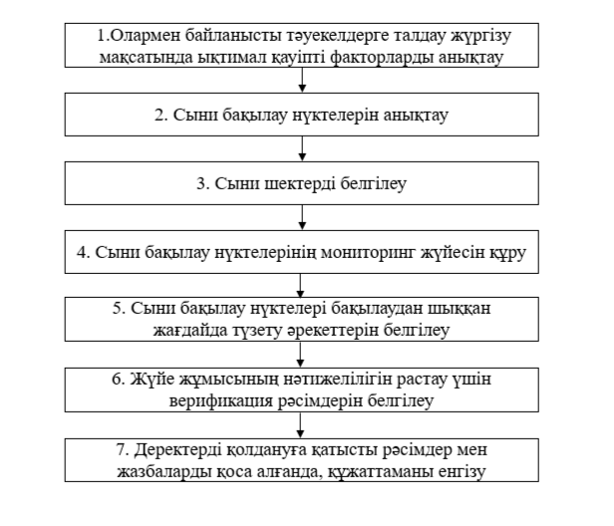
2-сурет-HACCP жүйесінің принциптері

Қауіпті басқару құралы ретінде HACCP жүйесінің танымалдылығының өсуінің негізгі себептеріне келесі факторларды жатқызуға болады:
- ТМД-бұл өңдеу әдістеріне, айналым жағдайларына және тамақ өнімдерінің қасиеттеріне байланысты қауіптерді анықтауды және басқарылатын қауіптердің алдын алу, жою немесе қолайлы деңгейге дейін төмендету әдістерін әзірлеуді қамтитын ғылыми негізделген тәсіл;
- ЖТҚ жетекші мамандардың өз ұйымдары мен кәсіпорындарында тамақ өнімдерінің қауіпсіздігін қамтамасыз етуге бағытталған басқару құралдарын әзірлеуге және енгізуге белсенді қатысуын көздейді;
- өнім қауіпті факторлардың пайда болуын немесе дамуын болдырмауға мүмкіндік беретін бақылау шараларын жүзеге асыруға бағытталған, олардың өнім тізбегінің барлық кезеңдерінде пайда болу себептерін басқара отырып, өндіріс пен қызмет көрсету процестерін басқаруға баса назар аудара отырып, дайын өнімді іріктеп бақылау нәтижелеріне тәуелділікті жояды;
- өнім Жаңа тамақ өнімдерін жобалау кезеңдерінде қолданыла алады, сонымен қатар азық-түлік жеткізушісіне де, көтерме немесе бөлшек сауда дистрибьюторына да келісімшарт талаптары ретінде әрекет ете алады;
- HACCP жүйесін қолдану басшылықтың азық түлік қауіпсіздігіне үлкен назар аударуын қамтиды
Дамыған елдерде қалыптасқан қоғамдық пікірге сәйкес, азық-түлік бизнесінің кез келген өкілінің HACCP жүйесін қолдануы ұсынылатын өнімнің қауіпсіздігіне кепілдік ретінде қажет болып көрінеді [39].
Әр түрлі елдердің ұқсас, бірақ үйлесімді емес стандарттарды қабылдауы белгілі бір проблемалар туғызды. Нәтижесінде, 2005 жылдың қыркүйегінде халықаралық ұйым (ISO) ISO22000:2005 «Тамақ өнімдерінің қауіпсіздігін басқару жүйелері - Тамақ өнімдерін өндіру және тұтыну тізбегіндегі кез келген ұйымдарға қойылатын талаптар» [40].
Стандарт қауіпсіздікті басқарудың жалпы қабылданған негізгі элементтерін біріктірді: өндірісте жақсы өндірістік және гигиеналық тәжірибені жүзеге асыру, HACCP жүйесінің принциптері және жүйені енгізу мен жұмыс істеудің практикалық қадамдарын жүзеге асыру талаптары, сонымен қатар екі жаңа элементті – менеджмент жүйесін және интерактивті енгізді.тамақ өнімдерін өндіру мен тұтынудың бүкіл тізбегі бойынша ақпарат алмасу (сурет. 2). ИСО 22000 стандарты үшін менеджмент жүйесінің шеңберінде ИСО 9000 стандарттарында белгіленген 8 негізгі қағида жарамды. Стандарттың негізгі элементтері 2 суретте көрсетілген.
ИСО 22000 талаптарын сақтау, ең алдымен, ұйымға жоспарланған пайдалануға сәйкес бұзылған жағдайда түпкілікті тұтынушының денсаулығы үшін тамақ өнімдерінің қауіпсіздігін қамтамасыз етуге бағытталған тамақ өнімдерінің қауіпсіздігі менеджменті жүйесін әзірлеуге, енгізуге және жұмыс жағдайында ұстауға мүмкіндік береді. Бұл ретте ИСО 22000 стандартының талаптары заңнамалық талаптарды алмастырмайды және Ұлттық нормативтердің қолданылу аясына енбейді, бірақ оларды бірыңғай басқару жүйесіне біріктіре отырып толықтырады [41].
HACCP жүйесі азық-түлік гигиенасының жалпы принциптеріне және жақсы өндірістік/гигиеналық тәжірибе жүйелеріне (GMP/GHP) негізделген [42].
Жақсы гигиеналық тәжірибе-бұл барлық іс-шаралар тамақ тізбегінің барлық кезеңдерінде тағамның қауіпсіздігі мен жарамдылығын қамтамасыз ету үшін қажетті жағдайлар мен шаралар.
Жоғары сапалы тамақ өнімдерін алуға эпидемияға қарсы және гигиеналық шараларды нақты ұйымдастыру арқылы ғана қол жеткізуге болады. Бұл зауыттың өндірістік және қойма үй-жайларының жай-күйі, сумен жабдықтау, кәріз, Суықпен жабдықтау, тұрмыстық үй-жайлардың санитарлық жағдайы мен жабдықтары, персоналдың жеке гигиена ережелерін сақтауы, зертханалық бақылауды ұйымдастыру, өндірісті қажетті жуу және дезинфекциялау құралдарымен қамтамасыз ету, қол жууға арналған раковиналардың болуы, үй-жайларды жинау кестесі, дератизация және дезинсекция. Бұған еңбек жағдайларын бақылау (жарықтандыру, үй-жайларды желдету, жабдықты жерге қосу) және тағы басқалар кіреді.
Жақсы өндірістік тәжірибе-бұл өндіріс процесінің барлық кезеңдерінде аралық және соңғы өнімдерді технологиялық процестер мен бақылау сынақтарын ұйымдастыру мен жүзеге асыруға қойылатын талаптардың бірыңғай жүйесі [43].
Ол өндірістің келесі элементтерін қамтиды: шикізатқа, материалдарға, дайын өнімге қойылатын талаптар және олардың сақталуын тиісті бақылау, ғимараттарға, құрылыстарға, соның ішінде әлеуметтік мақсаттағы үй-жайларға, жабдыққа, мамандандырылған көлік құралдарына, персоналға, шикізатты, материалдарды, дайын өнімді сақтау және тасымалдау жағдайларына қойылатын талаптар мен ұсыныстар және т.б.
Сапаны жетілдіру-бұл тұрақты процесс және оны жақсы ұйымдастырылған жүйе басқаруы керек, оның стратегиясы сапаны басқаруды барлық құрылымдық бөлімшелерге тарату және тактика - жаңа прогрессивті технологияны қызметкерлердің кәсіби дайындығымен үйлестіру.
Салыстырмалы күрделілігіне, сенімділігіне және қол жетімділігіне байланысты аталған қарапайым статистикалық әдістердің ішінде 50-ші жылдардың басында жапондық мамандар К.Исикаваның басшылығымен бөлінген жеті әдіс кеңінен қолданылды. Олардың жиынтығында бұл әдістер сапаны бақылау және талдау әдістерінің тиімді жүйесін құрайды. Осылардың көмегімен жапондық ғалым К. Исикаваның өзі дәлелдегендей, өндірушілердің алдында тұрған барлық мәселелердің 50-ден 95% -на дейін шешуге болады деген тұжырым жасаған [44].
Бұл әдістерді кез-келген ретпен, кез-келген комбинацияда, әртүрлі аналитикалық жағдайларда қолдануға болады, оларды біртұтас жүйе, жеке талдау құралдары ретінде қарастыруға болады. Әрбір нақты жағдайда әдістердің жұмыс жиынтығының құрамы мен құрылымын анықтау ұсынылады. Олар қарапайым әдістер болғанымен, бұл олардың көпшілігін пайдаланған кезде статистикалық деректерді тезірек және қиындықсыз санау және ұсыну үшін компьютерді пайдалану мүмкін емес дегенді білдірмейді. Қазіргі уақытта бұл әдістер одан әрі дами отырып, стандартталған және сапаны жақсарту жұмыстарында қолдануға ұсынылады [45,46].
Бақылау парағы - ағымдағы күйді талдау мақсатында деректерді жүйелі түрде жинауға және тіркеуге арналған құрал. Бұл белгілі бір оқиғалардың жиілігін анықтауға және сол әдісті қолдана отырып, ұқсас деректерді тіркеуге мүмкіндік береді. Әдістің негізгі мақсаты - жиналған ақпаратты ыңғайлы пайдалануды қамтамасыз ету үшін деректерді жинау және құрылымдау [47].
Ағаштәріздес диаграмма (жүйелік диаграмма немесе шешім ағашы деп те аталады) - бұл мәселені жүйелі түрде қарастыруға мүмкіндік беретін, оны құрамдас элементтерге (себептерге) бөліп, сол элементтер арасындағы логикалық байланыстарды көрсететін құрал. Ол объект (мәселе) мен оның компоненттері (элементтер, себептер) арасындағы байланыстарды анықтау және көрсету үшін қолданылады, көп сатылы ағаш құрылымы ретінде салынған [48].
Шашырау диаграммасы - бұл сапа көрсеткіштері мен өндірістің негізгі факторлары арасындағы тәуелділікті анықтау үшін өндірісте және өнімнің өмірлік циклінің әртүрлі кезеңдерінде қолданылатын құрал. Ол сондай-ақ сапа көрсеткіштері мен әсер етуші факторлар арасындағы себеп-салдарлық байланыстарды анықтау үшін қолданылады [49].
Исикава диаграммалары (немесе «Балық қаңқасы») - бұл проблемалардың нақты себептерін анықтауға жүйелі тәсілді қамтамасыз ететін өнімді әзірлеу және үздіксіз жақсарту кезінде қолданылатын құрал.
Парето диаграммасы-бұл проблемаларды анықтауға және көрсетуге, әрекет етудің негізгі факторларын анықтауға және мәселелерді тиімді шешу үшін күш-жігерді бөлуге мүмкіндік беретін құрал. Әдістің ерекшелігі - парето принципі, оған сәйкес күш-жігердің 20% - і 80% нәтиже береді.
Гистограмма - бұл қолданыстағы процесті бақылау және шешуді қажет ететін мәселелерді анықтау үшін қолданылатын статистикалық сапаны бақылау құралы. Сандық ақпаратты графикалық түрде ұсынудың арқасында ол сандық мәліметтермен қарапайым кестеде ажырату қиын заңдылықтарды көруге және оларды кейіннен шешуге арналған мәселелерді бағалауға мүмкіндік береді.

1.2 Тұзды ірімшік өндірісінің сапасы мен қауіпсіздігін анықтайтын фактор ретінде сүт-шикізат көрсеткіштерінің сипаттамасы
Сүт - басқа ешқандай азық-түлік тең келмейтін аса бағалы тағамдық өнім, жоғары калориялы тағам. Химиялық құрамы мен тағамдық қасиеттері бойынша басқа ешбір табиғи тағам түрлерімен теңеспейді. Ол табиғи түрде де де, әртүрлі ашытылған сүт өнімдерін өндіруде, майды, ірімшіктерді дайындау үшін де кеңінен қолданылады [50].
Сүттің құрамына ақуыздар, май, қант, минералды және май тәрізді заттар кіреді. Аталған компоненттерден басқа, сүтте дәрумендер бар: майда еритін – А, каротин, D, E, K, F; суда еритін – С дәрумені және В тобы; ферменттер және басқа заттар [51].
Сүт өнеркәсібінің барлық салаларының ішінде ірімшік жасау өңделетін сүттің құрамы мен қасиеттеріне ең жоғары талаптар қояды, ол тек қажетті физика-химиялық және микробиологиялық көрсеткіштерге ғана емес, сонымен қатар тиісті технологиялық және биологиялық сипаттамаларға ие болуы керек. [52].
Сүт-шикізатына қойылатын жалпы бірінші кезектегі талаптардың бірі - ол қолданыстағы МЕМСТ 31449-2013 «Шикі сиыр сүті» және КО ТР 033/2013 «Сүт және сүт өнімдерінің қауіпсіздігі туралы» сәйкес қолайлы шаруашылықтардағы жұқпалы аурулардан аман, сау жануарлардан алынуы тиіс. Шикі сүттің жалпы қауіпсіздік критерийлері 2-кестеде көрсетілген [53].
Кесте 2 - Сүт өнімдеріне арналған сүт шикізаты қауіпсіздігінің жалпы критерийлері

Шикі сүттің сапа критерийлері | Дереккөз, мән, аралық
Шикі сүттің сапа критерийлері | КО ТР 033/2013
Органолептикалық көрсеткіштер:
Консистенциясы | Тұнба мен қабыршақсыз біртекті сұйықтық. Мұздатуға жол берілмейді.
Дәмі және иісі | Таза, балғын сүтке тән, бөтен дәм мен иіссіз.
Түсі | Ақ түстен ақшыл сарыға дейін
Майдың массалық үлесі, %, кем емес | 2,8
Ақуыздың массалық үлесі, %, кем емес | 2-,8
Сүттің құрғақ майсыз заттарының (СОМО) массалық үлесі, %, кем емес | 8,2
Тазалық тобы, төмен емес | II
Мұздау температурасы, ⁰С, минус жоғары емес | 0,520
Тығыздығы, кг/м3, кем емес | 1027,0

Сенсорлық көрсеткіштерге сәйкес, ірімшік сүті таза, балғын сүтке тән, бөтен дәм мен иіссіз болуы керек. Сыртқы түрі мен консистенциясы бойынша біртекті, мұздатылмаған сұйықтық, шырышсыз, тұнба немесе қабыршақсыз, түсі ақ түстен ақшыл сарыға дейін болуы шарт [54].
Ауру жұқтырған және ауру сиырлардың сүтінде сау сиырлармен салыстырғанда: титрленетін қышқылдық - 2,63,3°Т -қа; май мөлшері-0.01 - 1,08%-ға, лактоза - 0,27-0,58 -ге, ақуыз-0,23-0,66-ға, оның ішінде казеин-0,27-0,36% - ға төмендейтіні сенімді түрде анықталды.
Сонымен қатар, сүттің «Ірімшікке жарамдылығы» ұғымына лейкозды сиырлардан алынатын сүттің қасиеттеріне сәйкес келмейтін бірқатар талаптар кіреді: соңғысында лейкоциттер, лимфоциттер, яғни соматикалық жасушалар санының жоғарылауы бар; тығыздығы 1,023 кг/м³ дейін төмендеді [55].
Сүт және сүт өнімдері вирустық қана емес, сонымен қатар микробиалды сипаттағы әртүрлі аурулардың қоздырғыштарын тасымалдауға қолайлы орта болып табылады. Сүттегі кейбір патогендер көбейеді, кейбірі көбеймейді, бірақ ұзақ уақыт сақталады. Жұқпалы аурулардың қоздырғыштары сүтке әр түрлі жолмен еніп, оны сақтау шарттары мен өңдеу режимдеріне, атап айтқанда пастерлеу температурасына жауап береді. Пастерлеудің жоғары температуралық режимдеріне төтеп беретін ыстыққа төзімді штаммдардың сүтке енуі әсіресе қауіпті. Ірімшік өндірісінде сүтті өңдеудің арнайы төмен температуралы режимдерін қолдану бұл мәселенің ірімшік жасау үшін маңыздылығын күшейтеді [56].
Химиялық, физика-химиялық және гигиеналық көрсеткіштер бойынша сүт мынадай талаптарға сай болуы тиіс:
- 1 және 2-санатты мәйек ашытқысының сынамасы;
- ұлттық стандарт талаптарына сәйкес 1 және 2- класты редуктаза сынамасы бойынша бактериялық ұрықтану деңгейі, мезофильді аэробты микроорганизмдер колонияларының саны текше сантиметрде 1*106 колония түзуші бірліктен аспайды;
- мезофильді анаэробты лактаташытатын май қышқылды микроағзалардың спораларының саны: екінші қыздыру температурасы төмен ірімшіктер үшін текше дециметрдегі 13000 спорадан аспайды;
- екінші қыздыру температурасы жоғары ірімшіктер текше дециметрде 2500 спорадан аспайды;
- қышқылдық Тернердің 19 градустан аспайды;
- ақуыздың массалық үлесі кем дегенде 2,8 пайызды құрайды.
Ірімшік үшін өңдеуге жатпайтын сүт:
- сенсорлық талаптарға сәйкес келмейтін (химиялық заттар мен мұнай өнімдерінің иісі бар; ащы көгерген дәмі бар; пияз, сарымсақ, жусанның айқын иісі мен дәмі бар);
- бруцеллез, туберкулез, листериоз және сальмонеллез бойынша қолайсыз шаруашылықтарда алынатын;
- сиырлардан лактацияның алғашқы жеті күнінде (уыз сүті) және лактацияның соңғы он күнінде алынған;
- құрамында 1 см³500 мыңнан астам соматикалық жасуша бар;
- сүт қышқылды микроағзалардың өсуін тежейтін заттардың (жуу және дезинфекциялау құралдарының, химиялық консерванттардың, антибиотиктердің және жануарлар мен өсімдіктерді қорғаудың басқа да дәрілік заттарының қалдықтарының) болуымен;
- сүттің химиялық құрамы мен физикохимиялық қасиеттерін бұрмалайтын, оның ішінде бейтараптандыратын заттар қосылған.
Егер талдаулардың нәтижесі бойынша (майдың тығыздығын, массалық үлесін, сүттің қышқылдығын анықтау бойынша) бұрмалануына күдік болса, сүттің табиғилығына тексерілуі тиіс. Мұндай сүттің сынамасында құрғақ майсыз сүт қалдықтарының массалық үлесі, қату нүктесі, сондай-ақ аммиак, сутегі асқын тотығы және сода болуы қосымша тексеріледі [57].
Сенсорлық бағалау, физикохимиялық (тығыздық, титрленетін қышқылдық) және биологиялық (редуктаза және мәйектікашытқы сынамасы, соматикалық жасушалардың болуы, май қышқылы бактерияларының споралары, бактериялық өсу ингибиторлары) талдауларының нәтижелеріне сүйене отырып, сүттің ірімшікке жарамдылығын белгілейді және оны өңдеуге дайындаудың мүмкін жолдарын анықтайды.
Жануарлардың денсаулығына байланысты - мастит маңызды қауіпті факторлардың бірі болып табылады. Санитарлық-гигиеналық талаптар тұрғысынан сүт өнімдерін өндіруде мастит сүтін пайдалануға жол берілмейді. Мастит - бұл әртүрлі патогендік микроағзалардың дамуымен байланысты сүт безінің қабынуы және сүттегі соматикалық жасушалар санының көбеюімен бірге жүреді. Клиникалық сау сиырларда соматикалық жасушалардың құрамы тұқымға, жасына және лактация мерзіміне байланысты. Сау жануарлардың сүтінде әдетте 1 мл-де 300 мыңға дейін соматикалық жасуша болады [58].
Сүттегі соматикалық жасушалардың ұлғаюымен ашытқы микроағзаларының көбеюі кешіктіріледі. мәйектік ұю уақыты артады, мәйектік ұйытындының қасиеттері нашарлайды, майдың сарысуға кетуі артады, мәйектік ұйытындыдағы ылғал мөлшері артады, нәтижесінде ірімшіктің шығымы төмендейді және оның сапасы төмендейді. 1 мл - де 228-ден 677 мыңға дейін соматикалық жасушалары бар сүт ұйығышы тығыз, 947 мыңнан 1,38 миллионға дейін-әлсіз, бос консистенциясы, сарысуы ақ, ірімшік ваннасындағы процестер едәуір кешіктіріледі, ірімшік дәні баяу өңделеді. Сонымен қатар, ірімшіктердің пісуі кезінде сүт қантының, лимон және сүт қышқылдарының ыдырауы баяу жүреді, сәйкесінше биохимиялық және микробиологиялық процестер әлдеқайда әлсіз болды.
Микробиологиялық зерттеулердің нәтижелері соматикалық жасушалардың көбеюімен сүтте және сүт өнімдерінде патогендік стафилококктар мен стрептококктарды анықтау жиілігі артады, олар машинада сауу ережелерін бұзу, сүт пен жануарларды ұстаудың қанағаттанарлықсыз санитарлық-гигиеналық жағдайлары, сондай-ақ басқа да ерекше емес факторлар аясында дамиды. Мастит сүтіндегі коагулаза оң стафилококктардың саны 10¹⁰ ⁻КОЕ/г жетуі мүмкін, ал шикі сүттің 10³-10⁵ КОЕ/г-ға тең стафилококктармен ұрықтану көрсеткіші ықтимал қауіпті деп саналуы керек және мұндай сүтті сүт өнімдерін өндіру үшін қолдануға болмайды. Бұл аэробты стафилококктардың дамуына жағдай жасалып, бұл ірімшіктерді адам денсаулығына қауіпті ететін үйінділерде қалыптасқан ірімшіктер үшін (мысалы, «Осетин») ерекше маңызды [59].
Ірімшіктің ұюы мен шығымдылығына тәуелді болатын тағы бір негізгі фактор - бұл сүттегі казеин мөлшері. Сүтте казеиннің қалыпты құрамы ақуыздың жалпы мөлшерінің 85% құрайды. Сүттегі казеин мөлшерінің жоғарылауымен мәйектік ұюы тездейді және ұйтындының тығыздығы артады. Құрамында 0,7% - дан аз казеин бар сүтте мәйектік ұйытынды түзілмейді [60].
Мәйектік ұйытындының жылдамдығы, ұйытындының тығыздығы және сайып келгенде, тұзды ірімшіктердің сапасы көбінесе қолданылатын сүттің құрамына байланысты. Химиялық құрамы бойынша жақсы ірімшік сүті елдегі орташа көрсеткіштерге жақындап қана қоймай, одан да асып түсуі керек. Сонымен қатар, ірімшік жасау сүттегі негізгі компоненттердің (май, ақуыз, лактоза, минералдар) сапалық құрамына ғана емес, сонымен қатар тұзды ірімшіктердің тағамдық құндылығы мен шығымдылығын анықтайтын, сонымен қатар олардың сапалық құрамына, сондай-ақ олардың өзара қатынасына ерекше талаптар қояды. Бұл байланыс өте күрделі, жыл бойына тұрақты емес және азықтандырудың толықтығына, тұқымына, жануарлардың жеке ерекшеліктеріне, лактация кезеңіне және басқа да агроөнеркәсіптік факторларға байланысты [61].
Сүт ақуыздарының құрамы сүттің мәйектік ұюына және ірімшіктің шығуына қатты әсер етеді. Р-казеин құрамының өзгеруі ұю уақытына әсер етеді, к-казеин құрамының 1% -ға өзгеруі мицелла диаметрінің 20% - ға төмендеуіне әкеледі. Бірқатар авторлардың пікірінше, ұсақ мицеллалары бар сүт үшін мәйектік ұю уақыты минималды [62].
Ұйытындының тығыздығы asi-казеин шикізатының сүт құрамымен байланысты, өйткені ол ұйытындының құрылымдық торын қалыптастырудың негізі болып табылады [63]. Құрамында ұсақ казеин мицеллалары көп сүт тығыз мәйектік ұйығышын береді.
Әр түрлі тұқымды сиырлардың сүті құрамы мен кейбір қасиеттерімен ерекшеленеді, сондықтан мал тұқымы сүттің ірімшікке жарамдылығына айтарлықтай әсер етеді. Ақуыздың мөлшері ғана емес, сонымен қатар казеиннің массалық үлесі де мал тұқымына байланысты. Бірқатар авторлардың еңбектерімен сүт казеиндерінің фракциялық құрамы сиыр тұқымына байланысты екендігі дәлелденді [64].
Ірімшік жасау үшін тағы бір маңызды фактор, мәйек ұйығышының қасиеттеріне және тұзды ірімшіктің шығуына әсер ететін фактор - сүттегі кальций мен фосфордың мөлшері. Сүттің мәйектік ұюы екі кезеңде жүреді: бірінші (энзиматикалық) каппа-казеин ыдырайды, нәтижесінде казеин мицеллаларының тұрақтылығы жоғалады; екінші (энзиматикалық емес) кезінде - кальций-фосфат көпірлері арқылы казеин мицеллаларының тұрақтылығы жоғалады. Екінші кезеңнің белсенді өтуі үшін сүтте жеткілікті мөлшерде иондалған кальций мен фосфор болуы керек. Сүттегі иондалған кальций оның өңделуіне және рН-ға байланысты жалпы құрамның 70% құрайды. Ірімшік жасау үшін оның сүттегі оңтайлы мөлшері шамамен 100 мг/л құрайды; сүттегі иондалған кальцийдің мөлшері 80 мг/л - ден төмен болса, ол сарғыш болады - летаргиялық, концентрациясы 160 мг/мл-ден жоғары - ыстыққа төзімділігін жоғалтады [65].
Әр түрлі тұқымды сүтте кальций мен фосфордың мөлшері бірдей емес. Қара және түрлі-түсті сиырлардың сүтіде кальций аз мөлшерде, ал фосфор орташа мөлшерде кездеседі. Сүттегі иондалған кальций мөлшері термиялық өңдеу кезінде күрт төмендейді, сондықтан пастерленген сүтке кальций иондарын енгізу қажет. Дәстүр бойынша олар кальций хлориді түрінде қолданылады. Сүттегі иондалған кальций мөлшері оның пісуі кезінде артады [66].

1.3 Өсімдік қоспалары бар сүт өнімдерін өндіру үшін көкөніс дақылдарының тағамдық және биологиялық құндылығын бағалау
Бүкіл әлемде тамақ өнеркәсібіндегі жаңа бағыттың дамуы кеңінен танылды, ол функционалды тамақтану деп аталады, жүйелі түрде тұтынылған кезде ағзаға немесе оның белгілі бір жүйелері мен мүшелеріне реттеуші әсер ететін табиғи өнімдерді пайдалануды білдіреді.
Соңғы жылдары халықтың тамақтану құрылымында сандық жағынан да, сапалық жағынан да ақуызды тұтынудың жетіспеушілігі байқалады, сондықтан биологиялық тұрғыдан толыққанды өнімдер шығарудың артуы теңдестірілген тамақтану тұжырымдамасы аясында өте маңызды, оған сәйкес күнделікті рационда толыққанды ақуыздардың жеткілікті мөлшері болуы керек [67]. Бұл мәселені шешудің бір жолы - сүт өнімін өсімдік шикізатымен біріктіру. Сонымен қатар, жаңа аралас өнімдерді жасау жануарлардан алынатын шикізатты, атап айтқанда сүтті үнемдеуге мүмкіндік береді, бұл да маңызды фактор болып табылады. Сондықтан оңтайлы формулаларды іздеу және технологиялық шешімдерді таңдау биохимиялық негіздемені қажет етеді. Соңғы уақытта жұмсақ ірімшіктердің жаңа түрлерін әзірлеу бойынша зерттеулер саны артты және олардың бірқатар технологиялық және экономикалық артықшылықтары бар.
Функционалды тағамдық ингредиентті қолдана отырып, сүт шикізатының балама түріне негізделген тұзды ірімшіктерді өндіру қазіргі қоғамның өзекті мәселесі болып табылады. Жұмсақ қышқыл-қанық ірімшіктердің жаңа түрлерін жасау олардың құрамын жобалау әдістемесіне негізделген, бұл өнімдердегі жоғары органолептикалық көрсеткіштер мен емдік-профилактикалық қасиеттерді қамтамасыз ететін қоректік заттардың құрамын реттеуге мүмкіндік береді [68].
Қойылған мақсатқа шикізат қосылыстарының сандық арақатынасын бағыттап өзгерту арқылы қол жеткізіледі. Бұл әдістеме белгілі бір ақуыз, май, көмірсулар, дәрумендер, диеталық талшықтар, минералдар және басқа заттар бар өнімді жасауға мүмкіндік береді. Өсімдік қоспалары бар аралас ірімшіктер технологиясы ірімшіктердің басқа түрлеріне қарағанда күрделірек, өйткені ірімшік массасын өндіруден басқа, өсімдік (бір немесе бірнеше) қоспасын дайындау қажет. Бұл қоспалар дәмі, хош иісі, консистенциясы және құрылымы бойынша дайын өнімдегі ірімшік массасымен біріктірілуі керек. Бұл ірімшіктерді өсімдік қоспалары қосылған әртүрлі сүт шикізатынан жасауға болады. Ірімшік өнімдерін өндіруде әртүрлі жемістер, жидектер, көкөністер, дәнді дақылдар мен крахмал бар өнімдер, тағамдық өсімдіктер, шөптер, өсімдік майлары және басқа қосылыстар кеңінен қолданылады. Сонымен қатар, қант, бал, какао, қантталған жемістер, жаңғақтар, мейіз, ас тұзы, бұрыш, ванилин және басқа ингредиенттер сияқты дәм мен хош иісті толтырғыштар қолданылады [69].
Көкөністер құнды азық-түлік болып табылады, өйткені олардың құрамында көптеген дәрумендер, минералдар бар. Ең көп тарағандары - сәбіз, картоп, бұрыш, қырыққабат және т. б. [70,71,72].
Орамжапырақ көкөністерінің ішіндегі ең маңыздысы - ақ қырыққабат, өйткені онда адам ағзасының денсаулығын сақтау үшін қажетті дәрумендер мен минералдардың барлық жиынтығы бар. Ол ұзақ уақыт бойы медицинада көптеген ауруларды емдеу және алдын-алу үшін қолданылады, өйткені ол анальгетикалық және қабынуға қарсы әсерге ие.
Қырыққабат - ең көп таралған көкөніс өсімдігі. Ол біздің елімізде көкөністердің астында орналасқан аумақтардың шамамен 30% - алады. Қырыққабат бір түрден тұрады - көкөніс дақылдары ретінде өсірілетін сұрыптары бар бақша қырыққабаты. Қырыққабат жан басына шаққандағы көкөністердің орташа жылдық тұтынуының төрттен бірін құрайды. Көкөністерді тұтынудың жалпы жылдық нормасы 122 кг қырыққабатқа 27,5 кг, оның 23,7 кг – ақ қырыққабатқа, 2,5 кг – түсті және 1,3 кг – қызыл қырыққабатқа, савойға, брюссельге, колрабиге және т. б.
Қырыққабаттың кең таралуы оның биологиялық және экономикалық қасиеттерімен түсіндіріледі: әртүрлі табиғи-климаттық аймақтарда өсіру мүмкіндігі, оның технологиялық, дәмдік, диеталық және емдік қасиеттері, химиялық құрамы. Қырыққабат құрамында 12% дейін қатты заттар, 6,7% қант, 2,5% ақуыз, 1,2% минералды заттар, 62 мг/100г С дәрумені, маңызды аминқышқылдары бар: триптофан, метилметионин, лизин, тирозин [73]. Көмірсулар негізінен глюкоза мен фруктозадан тұрады. Минералды құрамда калий басым, ол организмдегі су мен май алмасуына жағымды әсер етеді.
Қырыққабаттың пайдалылығы минералды тұздардың, көмірсулардың, ақуызды заттардың, түрлі дәрумендердің, органикалық қышқылдардың және тағы басқа организмнің тіршілік әрекеті мен дамуын қамтамасыз ететін минералды (күл) заттар жоғары биологиялық белсенділікке ие және тотығу-тотықсыздану процестеріне, метаболизмге, сүйек түзілуіне қатысады, ағзаның ауруларға төзімділігіне әсер етеді. Макро және микроэлементтердің қатысуынсыз бірде-бір биохимиялық және физиологиялық процесс жүрмейді. Бұл оларды биоэлементтер деп атауға негіз береді.
«Көкөністер патшасы» – қырыққабат - калий, кальций, күкірт, фосфор, хлордың бай көзі. Кальций мөлшері бойынша ол картоптан 4,8 есе, пияздан – 17 %-ға көп, оның құрамында сәбізге қарағанда 6 есе көп күкірт бар. Қырыққабаттың құрамындағы калий дененің бұлшық еттерін нығайтады және жүректің жұмысына көмектеседі, кальций тұздары сүйек түзілуіне, темір тұздары қанның қалыпты құрамын сақтауға, ал марганец метаболизмге қажет. Олардың барлығы жас ағзаның өсуіне пайдалы әсер етеді. Қырыққабаттың құрамында йодтың болуы қалқанша безінің қызметі бұзылған адамдарды тамақтандыру үшін қажет етеді. Қырыққабат құрамында мыстың болуы жүйке жүйесінің зақымдануы бар науқастардың тамақтануында ерекше рөл атқарады. Қырыққабатта глюкоза мен фруктоза негізгі қанттар болып табылады. Глюкоза мөлшері бойынша (2,6%) қырыққабат ең көп таралған көкөніс дақылдарынан ғана емес, алма, апельсин және лимоннан да асып түседі. Фруктозаның қанықтылығы бойынша ол картоптан (1,6 есе), сондай-ақ қызылша, пияз, лимоннан асып түседі. Қант мөлшері бойынша қырыққабат ең көп таралған көкөніс дақылдарының арасында қызылша, сәбіз және пияздан асады [74].
Қырыққабат көкөністерінде ақуыз заттары көп емес (шикі массаға есептегенде 1,8–4,5%), бірақ қырыққабаттың адам рационында маңызды орын алатындығын ескеру қажет. Ақуыздардың тағамдық құндылығы олардың сіңімділігімен, аминқышқылдарының сандық және сапалық құрамымен анықталады. Қырыққабаттың барлық түрлерінде белгілі аминқышқылдарының барлығы дерлік кездеседі. Қырыққабаттың ақуыздары аминқышқылдарының құрамы бойынша тағамдық жағынан толық болып есептеледі. Лизинмен қанықтылығы бойынша ол сәбіз мен қызанақтан 1,5 есе асып түседі, тек картоп пен қызылшадан кейін. Метионин, треонин және триптофан туралы да айтуға болады (триптофан құрамы бойынша қырыққабат пиязға жол береді). Қырыққабатты шектейтін аминқышқылдары - фенилаланин, тирозин және лейцин, ал басқа тағамдар үшін – негізінен лизин. Демек, бұл көкөністі тұтыну арқылы организм адам ағзасында синтезделмейтін жетіспейтін аминқышқылдарына деген қажеттіліктерін едәуір мөлшерде жабады. Қырыққабаттың химиялық құрамы ауа-райына және өсіру технологиясына байланысты айтарлықтай өзгеруі мүмкін. Атап айтқанда, құрғақ жерлерде суаруды қолдану өнімділікті арттырады, бірақ қант пен С дәруменінің мөлшерін азайтады.
Аскорбин қышқылынан басқа, қырыққабатта Р, В1, В2 дәрумендері, никотин, пантотен қышқылы, каротин (провитамин А), биотин, К дәрумені, токоферол, мезоинозит бар. С дәруменінің құрамы бойынша қырыққабат лимон мен апельсин сияқты жемістерден кем түспейді. Адамның қызметінде В тобының дәрумендері маңызды, олар қырыққабатта көп мөлшерде бар: В1-1,5; В2-0,8; В3 – 1,8 мг 1 кг; сонымен қатар метаболизмге қатысатын РР – 6 мг/кг маңызды дәрумендер және қанның ұюына ықпал ететін К – 30 мг/кг дәрумені кездеседі.
Қырыққабаттың биологиялық маңызы тек дәрумендер мен минералдармен ғана шектелмейді. Органикалық қышқылдар қырыққабаттың құрғақ затының едәуір бөлігін (12-15%) құрайды. Қырыққабатта алма, лимон, кәріптас, фумар және қымыздық қышқылдары бар. Органикалық қышқылдар организмнің ішкі ортасын сілтілеуге, метаболизм процестерінде пайда болатын қышқыл тағамдарды бейтараптандыруға белсенді қатысады. Органикалық қышқылдар ас қорытуға жағымды әсер етеді, ас қорыту бездерінің секрециясын және ішек қозғалғыштығын арттырады. Қырыққабатта алма (100 г-да 500 мг-ға дейін) және лимон (100 г-да 100 мг-ға дейін) қышқылдары басым.
Қырыққабаттың өсімдік талшықтары асқазан-ішек жолдарының қабырғаларына салынған механорецепторларды тітіркендіреді, оның моторикасын және ас қорыту бездерінің секреторлық қызметін күшейтеді. Сонымен қатар, қырыққабаттың жасушалық қабықтары холестеринді ағзадан шығаруға көмектеседі. Ғылыми және халықтық медицина семіздік, қант диабеті, атеросклероз, жүректің ишемиялық ауруы, өт тас және ойық жара ауруларының алдын алу және емдеу үшін жаңа қырыққабат пен оның шырынын тұтынуды ұсынады [75].
Күнзе талшықтарға, эфир майларына, антиоксидантты полифенол флавоноидтарына (кверцетин, кемпферол, рамнетин және апигенин), минералдарға (калий, кальций, марганец, темір және магний) (А, С, Е және В топтары) бай. Күнзе тимол және карвакрол эфир майларына бай, олар ерекше күшті хош иіс береді. [76].
Күнзе - керемет хош иісі бар бір жылдық шөптесін өсімдік. Ол көбінесе тамақ дайындауда дәм қосу үшін қолданылады. Оны кориандр деп те атайды (латын тілінен Coriándrumsativum). Кинза құрамында көптеген қоректік заттар мен құнды эфир майлары бар. Өсімдіктің піскен жемістері ерекше сипаттамалары үшін бағаланады. Тұқымдарда линалолды (70% дейін) және гераниумды (5% дейін) қоса алғанда, 0,7% - дан 1% - ға дейін эфир майлары бар. Күнзеның бірегейлігі оның құрамында аминқышқылдарына, дәрумендер мен минералдарға бай құрамда көрінеді, сонымен қатар эфир майының құрамында: децил альдегид, децил қышқылы, феландрен, терпинолен, борнеол, май қышқылы глицеридтері, таниндер, А және В дәрумендері, органикалық қышқылдар, фруктоза, сахароза, глюкоза. Минералдардың ішінде күнзе құрамында ең көп калий, кальций, магний және натрий бар [77].

1.4 Тұзды ірімшіктердің сапасы мен қауіпсіздігін қамтамасыз ету саласындағы отандық және шетелдік зерттеулердің тәжірибелік нәтижелері
Тұзды ірімшіктер, соның ішінде брынза, ылғалдылығының жоғары болуы, жұмсақ құрылымы және айқын дәмдік қасиеттерінің арқасында кеңінен сұранысқа ие. Алайда дәл осы ерекшеліктері бұл өнімді микробиологиялық қауіптер мен технологиялық ауытқуларға бейім етеді, сондықтан олардың сапасы мен қауіпсіздігін қамтамасыз ету саласындағы ғылыми зерттеулердің өзектілігі жоғары.
Қазақстанда және ТМД елдерінде тұзды ірімшіктерге қатысты зерттеулер бірнеше бағытта жүргізілген: өндіріс технологияларын жетілдіру, микробиологиялық және химиялық қауіпсіздікті арттыру, функционалдық қоспаларды енгізу және сақтау мерзімін ұзарту. Осы салада брынза мен басқа да тұзды ірімшіктер технологиясын зерттеуге елеулі үлес қосқан ғалымдар қатарында Абдуллина Ж.Т., Қожахметова А.М., Серікбаева А.С., сондай-ақ Фёдоров В.А., Халиуллина С.А. және басқа да зерттеушілер бар.
Абдуллина Ж.Т. және авторластары тұзды ірімшіктердің сапасына ашытқы дақылдарының әсерін зерттеп, сүтқышқылды ашу процесінің оңтайлы жағдайларын анықтады. Бұл жағдайларда дайын өнімнің микробиологиялық тұрғыдан тұрақтылығы жоғары болатыны дәлелденген [78].
Қожахметова А.М. мен Серікбаева А.С. брынза құрамына өсімдік қоспаларын (шпинат, райхан) қосу арқылы оның тағамдық және биологиялық құндылығын арттыру бағытында жұмыс жүргізген. Олардың зерттеулері көрсеткендей, ұнтақталған өсімдік қоспаларын пайдалану өнімнің органолептикалық қасиеттерін жақсартумен қатар, қажетсіз микрофлораның дамуын тежеуге ықпал етеді [79].
Фёдоров В.А. брынза технологиясын жетілдіру бойынша жүргізген жұмысында сүтке ультрадыбыстық өңдеу қолдануды ұсынған. Бұл әдіс микробиологиялық қауіпсіздікті арттыруға және ірімшік ұйытқысының құрылымдық-механикалық қасиеттерін жақсартуға мүмкіндік береді [80].
Халиуллина С.А. брынза өндірісіндегі санитарлық-гигиеналық жағдайларды қамтамасыз ету мәселелерін зерттеп, шағын сүт өңдеу кәсіпорындарына бейімделген НАССР (Қауіпті факторларды талдау және маңызды бақылау нүктелері) жүйесін ұсынды [81].
Отандық ғалымдар да сүт – шикізат ретінде қолданылатын негізгі өнімнің қауіпсіздігін арттыруға назар аударады. Бұл бағытта антибиотиктердің қалдық мөлшері, нитраттар және соматикалық жасушалардың бар-жоғы қатаң бақылауға алынады. Мұндай талаптар әсіресе сүтті шағын ірімшік зауыттарына жеткізетін жеке шаруашылықтар жағдайында өзекті.
Шетелдік ғалымдар өнімнің қауіпсіздігін бақылау және сақтау бойынша инновациялық технологияларды енгізуге бағытталған. Еуропалық Одақ елдерінде микрофлораны анықтауға арналған молекулалық-генетикалық әдістер, биосенсорлық мониторинг жүйелері, сондай-ақ өсімдік экстрактылары негізіндегі табиғи бактерияға қарсы құралдар белсенді қолданылуда.
Мысалы, Di Giacomo A. (Грекия) зерттеулерінде фета өндірісінде микробиологиялық бақылау жүйесі ұсынылып, ПЦР-талдау арқылы патогендерді ертерек анықтау әдісі қолданылған [82].
Иран мен Түркияда қымыздық (тимьян) пен көкжалбыз (орегано) эфир майларын қолдану арқылы тұзды ірімшіктердің (рассольные сыры) сақтау мерзімін ұзарту жолдары зерттелуде, бұл ретте синтетикалық консерванттар қолданылмайды [83].
Сонымен қатар, тұзды ірімшіктерді (соның ішінде брынзаны) пробиотиктермен байыту технологиясы белсенді түрде енгізілуде. Бұл мақсатта Lactobacillus acidophilus және Bifidobacterium bifidum сияқты пайдалы микроағзалар пайдаланылады, олардың әсері тағамдық құндылықты ғана емес, микробиологиялық тұрақтылықты да арттырады [84].
Отандық және шетелдік тәжірибелерді салыстыру көрсеткендей, техникалық жарақталу деңгейіндегі айырмашылықтарға қарамастан, екі жағдайда да басты назар сапаны көпсатылы бақылауға аударылған. Шетелде сандық технологиялар (датчиктер, температура мен ылғалдылықты автоматты түрде тіркеу) кеңінен қолданылса, отандық тәжірибеде классикалық зертханалық бақылау әдістеріне басымдық беріледі.
Соған қарамастан, өсімдік қоспаларын енгізу, НАССР жүйесін бейімдеу, технологиялық процестерді жетілдіру бойынша отандық ғалымдардың еңбектері маңызды ғылыми және тәжірибелік мәнге ие және тамақ өнімдерінің қауіпсіздігіне қойылатын қазіргі талаптарға толық сәйкес келеді.

1.5 Тұзды ірімшіктердің тағамдық және биологиялық құндылығын арттыру жолдары
Тұзды ірімшіктердің артықшылығы - сүттің құрамдас бөліктерін ірімшікке толығымен көшіру арқылы шикізатты тиімді пайдалану, олардың көпшілігін жаңа (піспей) сату мүмкіндігі, дәмдік сипаттамаларының кең спектрі бар әртүрлі құрамдағы өнімді алу мүмкіндігі, жоғары тағамдық және биологиялық құндылығы. Жұмсақ ірімшіктердің ассортиментін кеңейту, биологиялық құндылығын арттыру және дәмдік көрсеткіштерін жақсарту үшін соңғы уақытта өсімдік шикізатының әртүрлі толтырғыштары кеңінен қолданылуда [85].
Балдан алынған өскен сұлы мен қызыл үрмебұршақ экстрактілері, фейхоаның целлюлозалы шырыны қосылған ірімшік өнімін өндіру технологиясы біркелкі консистенциясы бар жұмсақ ірімшік, қышқылтым сүтті дәмімен, жеңіл жаңғақ және құлпынай реңкімен ерекшеленетін өнім алуға мүмкіндік береді. Бұл өнім лактоза жетіспеушілігі және жеңіл диабет түрі бар адамдарға арналған, орташа қышқылдыққа ие, жоғары сіңімділігі және биологиялық құндылығы бар, дәмі жоғары және профилактикалық қасиеттері кеңейтілген, сондай-ақ төмен энергетикалық құндылыққа ие [86].
Соңғы уақытта технологияны жетілдіру және тұзды ірімшіктердің жаңа түрлерін жасау бойынша зерттеулер ерекше өзектілікке ие болды [87,88,89]. Бұл бағыттағы негізгі жұмыстардың мәні ірімшікті тұздау деңгейін төмендету, бактериялық ашытқылардың жаңа түрлерін қолдану, пісіп-жетілу кезінде ірімшікке күтім жасау тәсілдерін жетілдіру және т. б.
Зеленский В. А. және Остроумов Л.А., «Армян» ірімшігінің пісетін кезеңінде ас тұзы мен ылғалдың анизотропты таралуы күтімнің екі әдісімен (дәстүрлі және пленкада) зерттеді. Пленкадағы ірімшіктің пісуі тұз бен ылғалдың монолитке біркелкі таралуына ықпал ететіні, сондай-ақ өнімнің бетінен ылғалдың булануын тежейтіні анықталды [90].
А.Н. Остриков дәстүрлі емес өсімдік шикізатын қолдана отырып, тұзды ірімшік өнімін жасады. Чеддеризациясы бар ірімшіктер өндірісінде әзірленген технологияны қолдану нәтижесінде жоғары органолептикалық көрсеткіштері бар тағамдық және биологиялық құндылығы бойынша теңдестірілген жоғары сапалы өнім алынды. Медициналық-биологиялық позициялардан алынған белоктар бірегей препарат болып табылады: аминқышқылдарының құрамы бойынша күрделі ақуыз компоненті, маңызды аминқышқылдарының құрамы бойынша іс жүзінде идеалды ақуызға сәйкес келеді, денеде оңай сіңеді. Бұл топтағы ірімшіктерді өндіру қымбат қуаттарды құруды қажет етпейді және сүт шығынын азайтуға мүмкіндік береді. Өнім ақуыздың жоғары құрамымен, тұрақты функционалды және технологиялық қасиеттерімен, көп мақсаттылығымен және экономикалық қол жетімділігімен ерекшеленеді. Ірімшік өнімін өндіруде кешенді ферменттік препаратты таңдау рецепт бойынша жасымық сығындысының болуына байланысты болды. Бұл препаратпен жұмыс істегенде, нормаланған қоспасы екі есе тез гидролизденіп, ащыға әкелмеді. Алынған эксперименттік дәлелдер жасымық өңделген өнімдермен байытылған ірімшік өнімдерінің тағамдық және биологиялық құндылығы жоғары екенін және барлық жас топтарындағы халықтың функционалды тамақтануына ұсынылуы мүмкін екенін көрсетеді [91].
Бүгінгі таңда Қазақстан нарығында «Октябрь сүті» (Ресей), «АгроӨнім» (Қазақстан), «Эмир» (Қазақстан) сияқты түрлі сауда маркалы тұзды ірімшіктердің үлкен ассортименті бар. Бұл ірімшіктерге табиғи сиыр сүті, сондай-ақ ішек микрофлорасына пайдалы әсер ететін мезофильді сүт қышқылы бактерияларының бактериялық концентраты кіреді.
Сүт қышқылды бактериялар сүтті қантты ашытудан басқа, ферменттерді өндіру арқылы ірімшіктің пісуіне қатысады, яғни ашытқылардың құрамына кіретін сүт қышқылы микроорганизмдері ірімшіктің түрлік ерекшеліктерін қалыптастыруға тікелей қатысады. Соңғы сүт өнімдерінің қажетті сапасын қамтамасыз ететін сүт қышқылы микроорганизмдерінің көзі ретінде қолдан жасалған ірімшіктер мен үйде ашытылған сүт деп аталатындар қызмет етті [92].
Бірқатар шетелдік компаниялар нарыққа қолданылатын дақылдардың құрамымен, қасиеттерімен, белсенділігімен, қолдану аясымен және басқа да бірқатар сапалық белгілерімен ерекшеленетін ашытқылардың үлкен ассортиментін ұсынады. Дегенмен, оларды бір ғана, бірақ өте маңызды қасиет біріктіреді-пайдаланудың қарапайымдылығы. Осыған байланысты тікелей қолданылатын ашытқыларды қолдана отырып, ірімшік жасау технологиясын зерттеу және жетілдіру белгілі бір ғылыми және тәжірибелік қызығушылық тудырады [93].
Қазіргі уақытта әртүрлі қоспалары бар ірімшіктер сатылымға шықты. XVII ғасырда голландтар ірімшіктің құрамына әртүрлі дәмдеуіштерді - зира, паприка, қара бұрыш және басқа да дәмдеуіштерді қосты. Бүгінгі таңда бау-бақша шөптері, паприка, қыша, насыбайгүл, сондай-ақ басқа да қоспалар қосылған ірімшіктер бар.
Бірақ осы дәстүрлі қоспалардан басқа, бүгінде сіз зәйтүн майы мен йогурт дақылдары қосылған ірімшіктерді таба аласыз, мысалы, «Йогауда» (йогурт дақылдарымен) және «Парраноолифест» (зәйтүн майы, кептірілген қызанақ, сарымсақ және ащы шөптермен). Мұның бәрі ересектер мен балаларға пайдалы табиғи және дәмді тағамдар [94].
Тасыбаева Ш.Б., Әбдірайым С. Ж., Хамитова Б. М. табиғи қоспалары бар тұзды ірімшік өндіру технологияларын зерттеді [95]. Жұмыста тек табиғи өнімдерден тұратын ірімшік дайындаудың рецептурасы ұсынылады. Бұл өнім сиыр сүті, қызыл болгар бұрышы және аскөктен тұрады. Бұрыш аскөкпен бірге ірімшікті өте дәмді қылады. Сонымен қатар, қызыл болгар бұрышының бірқатар пайдалы қасиеттері бар. Бұрыштың құрамындағы бета-каротин мен С дәрумені рак клеткаларының пайда болуын болдырмауға көмектеседі. Аскөк пайдалы қасиеттерінен де кем түспейді. Химиялық құрамы арқасында аскөк асқазан-ішек жолын тиімді реттейді, қысымды төмендетеді және жүрек қызметіне пайдалы әсер етеді [96].
Т.В. Пилипенко диеталық қоспалары бар тұзды ірімшіктердің сапасын бақылаудың интегралды жүйесін өндіру әдісін ұсынды. Йодказеин мен кептірілген ламинария ұнтақтары қосылған «Осетинский» ірімшігін өндірудің формулалары мен технологиялық схемалары жасалды. Қолданылатын шикізаттың, өндіріс процесінің, шарттар мен сақтаудың ерекшеліктерін ескере отырып, қоспалары бар «Осетин» ірімшігінің қауіпсіздігі мен жоғары сапасын қамтамасыз ету және іске асыру үшін сапаны бақылаудың интегралды жүйесі ұсынылды [97].
Төмен калориялы тұзды ірімшіктердің ассортиментін кеңейту мәселесі бойынша өнім әзірлеу мақсатында көкөніс дақылдарын қолдана отырып, тұзды ірімшік технологиясы жасалды. Автор Б.Т.Абдижаппарова сәбіз қосылған ірімшіктің рецептурасы мен технологиясын оңтайлы 90:10 қатынасында жасады. Зерттеу барысында көкөніс толтырғышы бар ірімшіктің прототиптері алынды, сонымен қатар ірімшік пен сәбіздің оңтайлы қатынасы анықталды.
Тұзды ірімшіктердің тағамдық және биологиялық құндылығын арттыру ингредиенттерді таңдауды, өндіріс процестерін және сақтау шарттарын қоса алғанда, әртүрлі жолдармен жүзеге асырылуы мүмкін. Сүттің сапасы соңғы өнімнің сапасына тікелей әсер етеді. Консерванттар мен антибиотиктерді қоспай, жаңа және жоғары сапалы сүтті қолдану тұзды ірімшіктердің тағамдық құндылығын арттыруы мүмкін. Пребиотиктер ішектегі жақсы бактерияларға тамақ ретінде қызмет етеді. Тұзды ірімшіктерге пробиотиктер мен пребиотиктерді қосу олардың биологиялық құндылығын жақсарта алады. Дұрыс сақтау шарттары ірімшіктің барлық пайдалы қасиеттерін сақтауға көмектеседі. Бұл температураны, ылғалдылықты және сақтау уақытын бақылауды қамтиды.
Зертханалық сапаны үнемі бақылау өндіріс процесінде ықтимал мәселерді анықтауға және жоюға көмектеседі, нәтижесінде өнімнің тағамдық және биологиялық құндылығы артады. Бұл жолдарды жүзеге асыру тұзды ірімшіктердің сапасы мен тағамдық құндылығын айтарлықтай жақсартуға ықпал етіп, оларды тұтынушыларға тартымды етеді.
Осыған байланысты диссертациялық жұмыстың мақсаты ресурстарды үнемдеуге және сапа мен тағам қауіпсіздігінің жоғары деңгейін қамтамасыз етуге бағытталған өсімдік қоспаларын қоса отырып, ірімшік өндірісін дамыту арқылы тұзды ірімшіктердің ассортиментін кеңейту болып табылады.

1.6 Бірінші бөлім бойынша қорытынды
ҚР агроөнеркәсіптік кешенін дамытудың 2021-2030 жылдарға арналған бекітілген тұжырымдамасында, оның негізгі қағидаты тиімді өндіріс және тамақ қауіпсіздігі, табиғи ресурстарды сақтау болып табылады.
Агроөнеркәсіптік кешенді дамытудың 2021-2025 жылдарға арналған ұлттық жобасына сәйкес ауыл шаруашылығы өнімдерін қайта өңдеуге және шикізат пен азық-түлік өнімдерінің азық-түлік қауіпсіздігіне ерекше назар аударылады.
Төмен калориялы тұзды ірімшіктердің ассортиментін кеңейту және олардың тағамдық және биологиялық құндылығын арттыру өте өзекті және перспективті болып табылады. Салауатты өмір салтының қазіргі тенденциялары мен пайдалы элементтермен байытылған тамақтануға деген қызығушылықтың артуы аясында мұндай бастама тұтынушылардың сұраныстарына жауап береді.
Көкөніс дақылдары бар тұзды ірімшік сияқты жаңа технологияларды әзірлеу өнімнің дәмін ғана емес, сонымен қатар қоректік тағамдарды жасауға инновациялық тәсілді көрсетеді. Қырыққабат және күнзе сияқты көкөніс дақылдарын енгізу калорияларды азайтып қана қоймай, өнімді дәрумендер мен минералдармен байыта алады, бұл оның тағамдық құндылығын арттырады.
Сонымен қатар, сүттің сапасын жақсарту, пребиотиктер мен пробиотиктерді қолдану және дұрыс сақтау шарттары тұзды ірімшіктердің биологиялық құндылығын арттырудың қосымша жолдары болып табылады. Тұрақты зертханалық сапаны бақылау тұтынушылар үшін өнімнің тұрақты сапасын қамтамасыз ететін ықтимал проблемаларды анықтауға және жоюға көмектеседі.
Осылайша, жаңа технологияларды әзірлеу және енгізу, сондай-ақ тұзды ірімшіктерді өндіру мен сақтауда жоғары сапа стандарттарын сақтау тұтынушылардың талғамына сай ғана емес, сонымен қатар олардың денсаулығы мен әл-ауқатына ықпал ететін өнімдерді жасау жолындағы маңызды қадамдар болып табылады.
Тұтастай алғанда, тамақтанудың құрылымын, қауіпсіздігі мен сапасын қамтамасыз ету дамудың қазіргі кезеңдегі мемлекеттің маңызды стратегиялық міндеті болып табылады. Негізгі мәселелердің бірі-генетикалық түрлендірілген өнімдерді қоса алғанда, жаһандық нарықта азық-түлік қауіпсіздігін қамтамасыз ету. Сондай-ақ әлемдік нарықта отандық өнімнің сапасы мен бәсекеге қабілеттілігін қамтамасыз ету маңызды.
Сапа талаптары ерікті стандарттарда реттелуі керек. Міндетті талаптар, бақылау және қадағалау, сондай-ақ аккредиттеу және стандарттау жүйесін регламенттейтін «Техникалық реттеу туралы» ҚР Заңы негізгі стандарт болып табылады.
Тұтастай алғанда, тағам сапасы мен қауіпсіздігін тиімді басқару ғылыми зерттеулерді, қатаң бақылауды және стандарттарды сақтауды қамтитын кешенді тәсілді қажет етеді.

2 ЭКСПЕРИМЕНТТЕР ЖҮРГІЗУ ӘДІСТЕМЕСІ

2.1 Ғылыми зерттеулер жүргізу сұлбасы
Эксперименттік зерттеулер мен деректерді математикалық өңдеу келесі зертханаларда жүргізілді: «Тамақ өндірісінің технологиясы және биотехнология» кафедрасы, «Радиологиялық зерттеулер» ҰО, Шәкәрім атындағы мемлекеттік университеті КЕАҚ, Алматы қ. «Нутритест» ЖШС сынақ зертханасы, Семей қ. «Ұлттық сараптама және сертификаттау орталығы» АҚ сынақ орталығы, Семей қ. «Ғылыми аграрлық орталық» ЖШС, «Екінші реттік метаболиттер» Памуккале университеті, г.Денизли, (Түркия), «Айша» сүт цехы.
Зерттеудің бірінші кезеңінде тұзды ірімшік өндірісінің қауіпсіздігіне қатысты ғылыми-техникалық әдебиеттерге талдау жасалады. Сонымен қатар, қырыққабат пен күнзе сияқты өсімдік қоспаларының тағамдық және биологиялық құндылығы, сондай-ақ тұзды ірімшік өндіруде қауіпсіздікті қамтамасыз ету бойынша қолданыстағы тәжірибе қарастырылады.
Екінші кезеңде зерттеу нысандары (сүт, қырыққабат, күнзе, тұзды ірімшік) анықталып, талдау әдістері таңдалады: физика-химиялық, микробиологиялық, технологиялық және экономикалық.
Үшінші кезеңде тәжірибенің жоспары құрастырылып, өсімдік қоспаларының оңтайлы мөлшері белгіленеді. Технологиялық сынақтар жүргізіліп, қоспалар қосылған тұзды ірімшіктің құрылымы, қасиеттері және өндірістің экономикалық тиімділігі зерттеледі.
Төртінші кезеңде НАССР принциптеріне негізделген қауіпсіздік пен сапаны қамтамасыз ету жүйесі жетілдіріледі. Шикізат пен дайын өнімнің сапасына бақылау жүргізіледі: сақтау мерзімі, антиоксиданттық белсенділігі, органолептикалық көрсеткіштері. Сыни бақылау нүктелеріне (СБН) қатысты ұсыныстар беріледі.
Бесінші кезеңде ғылыми деректер жүйеленіп, алынған нәтижелердің ғылыми және практикалық маңыздылығы негізделеді, қорытындылар жасалады.
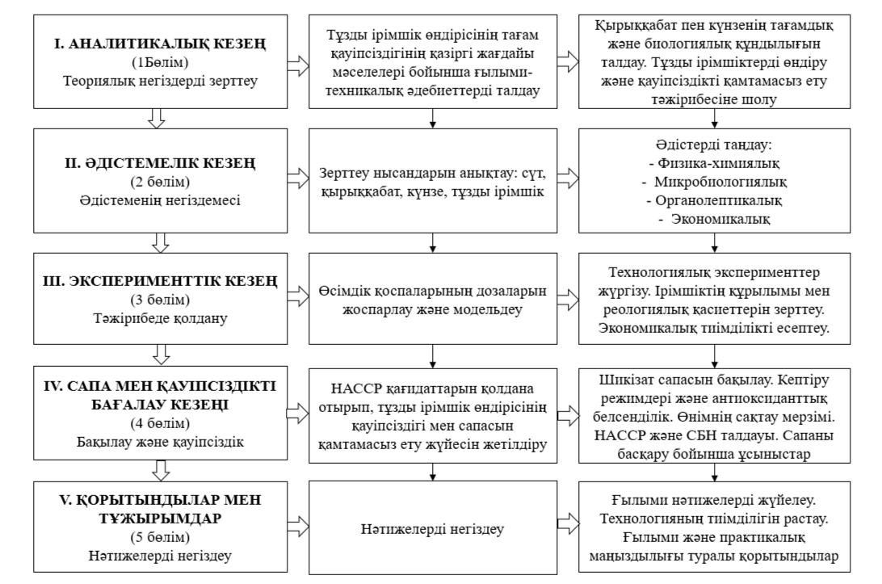

4 сурет - Эксперименттер жүргізу сұлбасы

2.2 Зерттеу нысандары
Зерттеу нысандары:
- МЕМСТ 31449-2013 бойынша дайындалған, қышқылдығы 19⁰Т, аспайтын сүттен алынған, тығыздығы 1030 кг/дм³ кем емес шикі сиыр сүті;
- қырыққабат (Brássica olerácea) «Сыйлық» сорттары, крест тәрізділер тұқымдасына жатады. МЕМСТ 33494-2015 өнеркәсіптік өңдеуге арналған қырыққабат;
- күнзе (лат. Coriándrum sátivum) - кориандр тұқымдасына жататын бір жылдық шөптесін өсімдік (Coriandrum), қолшатырлар тұқымдасы (Apiaceae), «Очарование» сорты. МЕМСТ 32788-2014 балғын кориандр (күнзе) жасыл;
– технологиялық көмекші құралдар-техникалық кальций хлориді (Е 509) МЕМСТ 450-77 бойынша.

2.3 Зерттеу әдістері
2.3.1 Сүт шикізаты мен дайын өнімдерді, оның ішінде ірімшікті талдау келесі стандартты әдістермен жүргізілді:
- сынамаларды іріктеу әдістері және оларды талдауға дайындау МЕМСТ 13928 бойынша жүргізілді [98];
– қышқылдықты анықтау МЕМСТ 3624-92 бойынша титриметриялық әдістермен жүзеге асырылды [99];
– майды МЕМСТ 5867-90 бойынша көрсетілген әдістермен жүргізіліп анықталды [100];
– ылғал мен құрғақ затты анықтау МЕМСТ 3626-73 әдістері бойынша жүргізілді [101];
- сүт тығыздығын анықтау ҚР СТ 1483-2005 бойынша жүзеге асырылды [102];
– өнімді микробиологиялық талдау МЕМСТ 32901-2014 бойынша көрсетілген әдістермен жүргізілді [103];
– МЕМСТ 32892-2014 бойынша белсенді қышқылдық анықталды [104];
– дайын өнімдерді органолептикалық бағалау үшін МЕМСТ-32260 - 2013 негізінде жасалған әдіс қолданылды [105];

2.3.2 Микробиологиялық әдістер
Жұмыста МЕМСТ 51446-99 «Микробиология бойынша микробиологиялық көрсеткіштерді зерттеудің стандартты әдістері қолданылды. Азық-түлік өнімдері. Микробиологиялық зерттеулердің жалпы ережелері» [106], МЕМСТ 10444.11-89 «Тамақ өнімдері. Сүтқышқылды микроорганизмдерді анықтау әдістері», МЕМСТ 26670-91 [107], ӘҰ «Сүт өнеркәсібі кәсіпорындарында микробиологиялық бақылауды ұйымдастыру бойынша әдістемелік ұсыныстар». Сүт қышқылы бактерияларының жалпы саны МЕМСТ 1044411-2013 «Тамақ өнімдері. Сүт қышқылды микроорганизмдерді анықтау әдістері» [108].

2.3.5 Көкөніс дақылдарының антиоксиданттық белсенділігін анықтау
Әдіс-β-каротин/линол қышқылы. Өсімдік сығындыларының антиоксиданттық белсенділігі Амин мен Тан әдісімен анықталды. 1 мл β-каротин ерітіндісі (0,2 мг/мл хлороформ) 0,02 мл линол қышқылы және 0,2 мл 100% Твин 20 дөңгелек түбі бар колбаға орналастырылды. Хлороформ айналмалы буландырғышпен буландырылды. Содан кейін қоспа 100 мл тазартылған (дистильденген) сумен сұйылтылды. Қоспа мен 1 мл сығындысы (1мг/мл) пробиркаларға орналастырылды. Бастапқы оптикалық тығыздық толқын ұзындығы 470 нм спектрофотометрмен өлшенді. Қоспа 500 °С-та 2 сағат бойы инкубацияланды, содан кейін бұл қоспаның оптикалық тығыздығы қайта өлшенді. Бұл процесс бақылау ретінде қолданылатын BHT мен қайталанды. Жалпы антиоксиданттық белсенділік (AБ) келесі формуламен анықталды:
AБ=[1−(Aор-үлгі−Aор-бақыл)(Aобр−Aбақыл)]×100 | (1)

где:
AA - антиоксиданттық белсенділік (%) (%),
Aүлгі – үлгіні сіңіру,
Aбақыл – бақылау үлгісін сіңіру,
Aор-үлгі - орто-фенантролин үлгісінің сіңірілуі,
Aор-бақыл - орто-фенантролин бақылау үлгісінің сіңірілуі.

DPPH бос радикалдарды ұстау әдісі электронды тасымалдауға негізделген антиоксиданттық талдау болып табылады. Бұл әдіс спектрофотометрия арқылы өсімдік сығындыларының антиоксиданттық белсенділігін тез және оңай анықтауға мүмкіндік береді. Сығындылардағы бос DPPH радикалдарын ұстау белсенділігін өлшеу үшін радикалдардың 4 мл DPPH метанол ерітіндісімен араласқан әртүрлі (0,2–1,0 мг/мл) сығындылардың (1 мл) концентрациясы қолданылды. Қоспасы қараңғы бөлмеде 30 минут инкубацияланды, содан кейін оптикалық тығыздық 517 нм-де өлшенді. Бақылау ретінде BHT қолданылды.
ABTS радикалды ұстау белсенділігі. ABTS әдісі Shalaby және Shanab процедураларына сәйкес аздап өзгертулермен жүргізілді. ABTS катиондары 7 мМ ABTS ағынды ерітіндісінің 2,45 мМ калий персульфатымен реакциясы арқылы түзілді. Қоспа қолданар алдында 12-16 сағат бойы қараңғы бөлмеде инкубацияланды. Сұйылтылған қоспасы мен этанолдың оптикалық тығыздығы (1:1) сығындыларды зерттеу үшін 734 нм-де өлшенді (0,700±0,05). ABTS ерітіндісі 0,1 мл сығындымен (1 мг/мл) араластырылды. Ерітінділердің оптикалық тығыздығы 15 минуттан кейін 734 нм деп саналды. Нәтижелер IC50 мәндері ретінде көрсетілді. Бақылау ретінде аскорбин қышқылы қолданылды.
Фенолдардың жалпы мөлшері. Фенолдардың жалпы құрамы фолин-Чокальтеу әдісімен бағаланды. Үлгі (1 мл) 1 мл фолин-Чокальтеу реагентімен және 46 мл тазартылған (дистильденген) сумен араластырылды. 3 минуттан кейін 3 мл 2% натрий карбонатының ерітіндісі (Na2CO3) қосылды. Қоспа бөлме температурасында 2 сағат бойы инкубацияланды, содан кейін оптикалық тығыздық 760 нм-де өлшенді. Барлық сынақтар үш рет қайталанды. Гал қышқылы калибрлеу үшін пайдаланылды және нәтижелер Гал қышқылының эквиваленттерінің мг-да көрсетілді (1 г сығындыға мг GAE).
Сығындылардағы жалпы флавоноидтардың мөлшері Арвуэ-Гранд әдісін қолдану арқылы анықталды. Қысқаша, 1 мл 2% алюминий хлориді ерітіндісі (AlCl3) осы көлемде сығынды ерітіндісімен (2 мг/мл) араластырылды. Бөлме температурасында 10 минут инкубациялаудан кейін 415 НМ толқын ұзындығында реакция қоспаларының сіңуі анықталды. Флавоноидтардың жалпы құрамы кверцетин стандартының қисығы бойынша есептелді (мг кверцетин эквиваленттері/г сығындысы).
B. oleracea және C. sativum үстінгі мүшелері, яғни жапырақтары мен сабақтары «Екінші метаболиттер» зертханасында кептірілді. Әр үлгінің он грамы Эрленмейерде өлшенді, содан кейін оларға әр түрлі полярлығы бар 100 мл еріткіштер (этанол, ацетон және су) қосылды. Экстракция 50°C температурада 6 сағат бойы терморегуляцияланған шейкерде жүргізілді. Содан кейін сығынды қалдықтан Whatman №1 сүзгі қағазы арқылы сүзілді, процедура екі рет қайталанды және еріткіш айналмалы буландырғышпен (IKA RV10D, Staufen, Germany) 40°C-тан 50°C-қа дейінгі температурада буландырылды. Барлық сығындылар лиофизирленген (Labconco FreeZone, Kansas City, MO, АҚШ) және қолданар алдында -20°C температурада сақталған. (5-сурет)
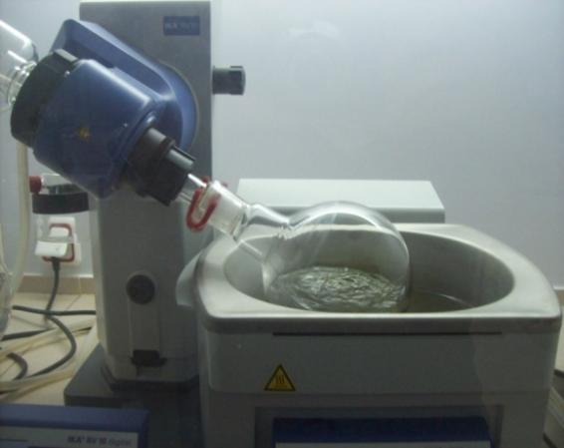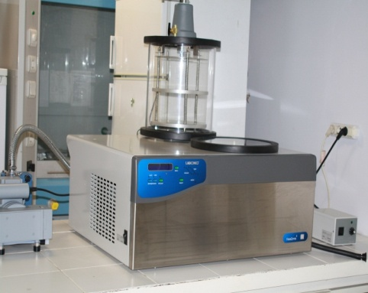

Сурет 5 - Антиоксидантты анықтау құралдары

2.3.4 Биохимиялық әдістер
Дайын өнімнің биологиялық құндылығы - сиыр сүтінен жасалған тұзды ірімшік ақуыздардың аминқышқылдарының сапалық және сандық құрамымен, сондай-ақ қаныққан және полиқанықпаған май қышқылдарының май қышқылдық құрамымен сипатталады.
Дайын өнімнің амин қышқылы мен май қышқылының құрамын анықтау Қазақстан Республикасы тамақтану институтының (Алматы) «Нутритест» ЖШС сынақ зертханасында жүргізілді.
Бұл жағдайда алынған мәліметтер негізінде (2) формула бойынша аминқышқылдарының жылдамдығымен ұсынылатын биологиялық құндылық есептеледі:
С_{скор Aj}= $\frac{мгАқjв 1 гзерттелетін ақуыз}{мгАқив 1 гидеалдыақуыз}*100$ | (2)

Мұндағы: АҚ - кез келген маңызды амин қышқылы

Сонымен қатар, ФАО/ДДҰ шкаласы бойынша идеалды ақуыздың бір граммында (мг): валин 50, изолейцин 40, лейцин 70, лизин 55, метионин 22, треонин 40, триптофан 10, фенилаланин [109] бар екендігі ескерілді.

2.3.5 Судың белсенділігін анықтау
Су белсенділігін анықтау И.А. Рогов, У. Чоманов, А. Ю. Камербаев әзірлеген әдіс бойынша жүргізілді [110].
Судың белсенділігі судың ылғалды материалдың бетінен булану қабілетін сол температурада таза еріткіштің (тазартылған судың) булану қабілетіне қатысты анықтайды, яғни өнімнің үстіндегі ылғал буының тепе-теңдік қысымының бірдей температурада тазартылған судың үстіндегі ылғал буының тепе-теңдік қысымына қатынасы.
Жоғарыда аталған ғалымдар судың белсенділігін анықтауға арналған құрал жасады. Су белсенділігін (aw) анықтау әдістемесі ылғалдың булануы мен дымқыл термометрдің температурасы кезінде өнімнің беткі қабаты мен қоршаған орта арасындағы ылғал алмасу қарқындылығын өлшеуге негізделген.
6-суретте көрсетілген құрылғы Arduino UNO микроконтроллер платформасы мен Dallas Semiconductor фирмасының DS18B20 төрт температура датчигі негізінде жасалған. Датчиктердің үшеуі өнімнің температурасын өлшейді, ал төртінші сенсор дымқыл термометр (қызыл) ретінде жұмыс істейді.

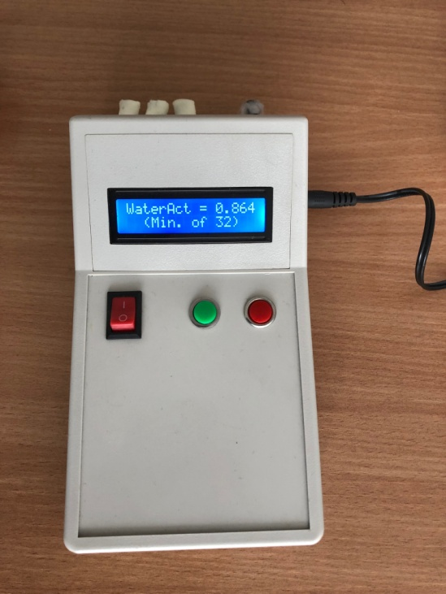

Сурет 6 - Су белсенділігін өлшеуге арналған құрал

Өлшеу нәтижелері WINSTAR фирмасының WH1602 екі жолды таңбалы сұйық кристалды индикаторына және виртуалды COM-порт арқылы USB интерфейсі бойынша компьютерге шығарылады. Құрылғыны басқару индикатордың төменгі жолында көрсетілген басқару нұсқауларына сәйкес екі түйме арқылы жүзеге асырылады – жасыл (жасыл немесе G) және қызыл (қызыл немесе R).
Су белсенділігі (a_{w}) Измир-есептеу құрылғысы арқылы анықталды. Су белсенділігін есептеу (a_{w}) (3) формуласы бойынша есептеледі [111]:

a_{w}=1-К [ T₂+T₃+T₄)/3-T₁] | (3)

мұндағы T₂,T₃,T₄ – өнімнің беткі қабатының температурас, °С;
T₁ – ылғалды термометрдің температурасы, °С;
К - өлшеу ортасындағы барометрлік қысымды ескеретін коэффициент, ол: 760 мм.рт.ст-0,070; 755 мм.рт.ст-0,069; 750 мм.рт.ст-0,068; 745 ММ.рт.ст -0,067.
Сынамаларды өлшеуге дайындау келесідей жүргізілді: тұзды ірімшіктің үлгілері ұзындығы 7 мм және диаметрі 5 мм қуыс цилиндр түрінде кесілді, бұл құрылғы сенсорының диаметріне тең. Өнімнің сенсорлармен тығыз байланысына кепілдік беру керек екенін ескеріңіз. Төртінші сенсор тазартылған сумен суланған және өлшеу процесінің соңына дейін суланған күйде қалдырылған.

2.3.6 Реологиялық қасиеттерді анықтау
Аспапқа салынған жануарлардан алынатын зерттелетін қалдық шикізаттың қасиеттері мен сапа көрсеткіштерін бақылау әдістері негізінен саптамалардың (ену денелерінің) кең спектрін пайдалана отырып, сүт, макарон және ұн кондитерлік өнімдерінің реологиялық мінез-құлқының динамикасы мен кинетикасын көрсететін параметрлерді өлшеуге негізделген. Сондықтан шекті ығысу кернеуі келесі әдістемелік нұсқаулықпен әзірленген «Ст-2 Структурометрінде» анықталады [112].

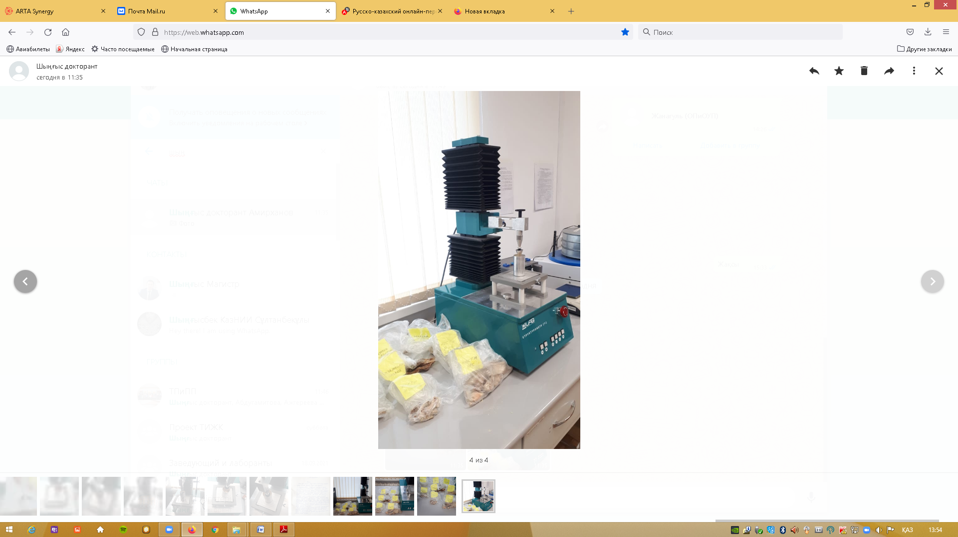

7 сурет - СТ-2 Структурометрі

Тұзды ірімшіктің реологиялық көрсеткіштерін зерттеу үшін кесу беріктігін бағалау әдістемесі қолданылды. Өлшеулер «СТ-2 Структурометрі» аспабы арқылы жүргізілді [113].
«СТ-2 Структурометрі» аспабы «Пышақ» қондырмасымен әртүрлі материалдардың құрылымын өлшеуге арналған құрал болып табылады. Бұл құрылғы материалдардың бетін талдауға және олардың құрылымын анықтауға арналған. Ол, әдетте, мәліметтерді өңдеуге арналған электроникасы бар корпустан, ақпаратты көрсететін дисплейден және деректерді жинауға арналған сенсордан тұрады.
«Пышақ» қондырмасы – бұл материалдың бетімен тікелей жанасатын құрылғының бөлігі. Бұл қондырманың пішіні мен өлшемі әртүрлі болуы мүмкін және ол нақты өлшеу түріне байланысты таңдалады. Аталмыш жағдайда, құрылғы құрылымды кесу немесе бұзу әсері арқылы талдау үшін қолданылады.
Аспап сканерлеуші микроскопия немесе басқа да беткі қабатты талдау әдістері негізінде жұмыс істейді. Ол материалдың микрокұрылымын – қаттылықты, кедір-бұдырлықты, тығыздықты және тағы басқа параметрлерді өлшеуге арналған әртүрлі сенсорларды қолдана алады. «Пышақ» қондырмасы, әсіресе қатты материалдармен жұмыс істеу кезінде, жоғары дәлдікпен және бақылаумен өлшеулер жүргізуге мүмкіндік береді. Аспап әдетте пайдаланушымен өзара әрекеттесу мен алынған деректерді өңдеуге арналған ыңғайлы интерфейспен жабдықталған. Бұл интерфейс өлшеу нәтижелерін талдауға және есептер жасауға арналған бағдарламалық жасақтаманы қамтуы мүмкін [114].
Ірімшіктің кесуге беріктігін бағалау. Әдістеме «Пышақ №2» инденторының үлгіге 0,5 мм/с жылдамдықпен (алдын ала 5 г күшпен жанасудан кейін) 15 мм тереңдікке дейін енуі кезінде қолданылатын шекті жүктеме күшін анықтауға негізделген. Кесуге арналған пышақтың ұшы 30° бұрышпен қайралған. Ірімшіктің кесуге беріктігін бағалау нәтижелері 6-суретте көрсетілген.
«Пышақ №2» инденторын қолданатын әдістеме негізінде ірімшіктің кесуге беріктігін есептеу формуласы индентордың материалға ену тереңдігі мен қолданылған күш арасындағы арақатынасқа негізделеді.
Кесуге беріктікті бағалау үшін келесі формула қолданылады:
Кесуге беріктік = $\frac{F}{А}$
мұндағы:
F – қолданылған күш (грамммен немесе ньютонмен өлшенеді),
A – кесу қимасының ауданы (мм² немесе басқа сәйкес өлшем бірліктерімен).
Бұл формула материалдың кесу кезіндегі беріктігін, яғни қолданылған күш пен индентор мен материал бетінің сипаттамаларын ескере отырып, анықтауға мүмкіндік береді.
Қолданылған күш (F) – бұл индентор арқылы материалды кесу үшін қолданылған күш. Көбінесе бұл көрсеткіш граммен немесе ньютонмен өлшенеді.
Кесу қимасының ауданы (A):
Бұл – кесуге ұшырайтын беттің ауданы. Ірімшіктің кесуге беріктігін есептеу барысында индентор әсер ететін материал бөлігін ескеру маңызды. Қиманың ауданы индентордың пішіні мен өлшемдеріне, сондай-ақ оның материалға енгізілу тереңдігіне байланысты анықталады. Әдетте, кесу қимасының ауданы шаршы миллиметрмен немесе басқа да сәйкес өлшем бірліктерімен есептеледі.

2.3.7 Зерттеу нәтижелерін статистикалық өңдеу әдістері
Эксперименттік зерттеулердің статистикалық нәтижелері «Ms. Excel» [115] алынған зерттеу нәтижелерінің сенімділігі корреляция коэффициентімен бағаланды [116,117]. Математикалық модельдеу, зерттеу нәтижелерінің үш факторлы тәуелділіктерін анықтау «TableCurve 3D» заманауи бағдарламалық өнімін және «Eureka: the Solver, version 1.0» қолданбалы бағдарламасын, электрондық кесте процессорындағы математикалық матрицаларды пайдалана отырып жүзеге асырылды. [118,119,120].

3 ӨСІМДІК ҚОСПАЛАРЫ ҚОСЫЛҒАН ТҰЗДЫ ІРІМШІКТІҢ САПАСЫ МЕН ҚАУІПСІЗДІГІН ҚАМТАМАСЫЗ ЕТУ МАҚСАТЫНДА ШИКІЗАТТЫ, РЕЦЕПТУРАНЫ, ТЕХНОЛОГИЯНЫ ЖӘНЕ ӨНДІРІС ЖАҒДАЙЛАРЫН ТАҢДАУДЫҢ ҒЫЛЫМИ НЕГІЗДЕМЕСІ

3.1. Өсімдік қоспалары бар тұзды ірімшік өндіру үшін қолданылатын сүт шикізатының сапасы мен қауіпсіздігі
Сүт шикізатын алу – қажетті мөлшерде, талапқа сай сапада сүт өнімдерін өндіруде және ірімшік өндірісінде ең бастапқы және маңызды болып табылатын мәселелердің бірі. Осылайша, сүт шикізатын тәуекелдің алғашқы белсенді нүктесі ретінде қарастыруға болады. Мұндай нүктелерді анықтау және бақылау тәуекелдерді азайтуға және тұзды ірімшіктерді өндіруде қауіпсіздікті қамтамасыз етуге көмектеседі. Өкінішке орай, қазіргі уақытта сүт өңдеу зауыттарында сүт тапшылығы бар, бұл оның сапасының төмендігімен нашарлайды. Ірімшік жасау сүттің физика-химиялық қасиеттеріне, оның микробиологиялық күйіне және химиялық құрамына ең жоғары және ерекше талаптарды қояды.
Сапаның негізгі көрсеткіші сүт шикізатының ірімшікке жарамдылығы болып табылады. Сүттің ірімшікке жарамдылығы - бұл ірімшік өндірісінде бағаланатын маңызды параметр, ол сүттің ұю кезінде тығыз ұйытынды түзуге жарамдылығын сипаттайды. Сүттің белгілі бір сипаттамалары болуы маңызды:
1. Мәйектік ұю: бұл ферменттің әсерінен тығыз ұйытынды түзу қабілеті. Ірімшік өндіруде мәйектік ұюы неғұрлым жоғары болса, сүт соғұрлым жарамды болады;
2. Физика-химиялық параметрлер:
- сүттің қышқылдығы: қышқылдықтың оңтайлы деңгейі жақсы коагуляцияны қамтамасыз етеді;
- кальций мөлшері: кальцийдің жетіспеушілігі сүттің ұюын баяулатуы мүмкін;
- ақуыздар мен майлардың тепе-теңдігі: ұйытындының құрылымына әсер етеді.
3. Микробиологиялық жағдайы: сүтқышқылды бактерияларының дамуы үшін қолайлы орта болуы керек. Ингибиторлық заттардың болмауы (мысалы, антибиотиктер) маңызды.
4. Санитарлық-гигиеналық параметрлер:
- сүтте ауру тудыратын бактериялар болмауы керек (мысалы, бруцеллез, туберкулез);
- мастит немесе басқа аурулары бар шаруашылықтардан сүтті қолдануға болмайды. Осы параметрлерге сүйене отырып, ірімшік сүті табысты ірімшік өндірісін және ірімшіктің жоғары сапасын қамтамасыз етеді.
Сүттің органолептикалық көрсеткіштері ірімшік жасау үшін де өте маңызды, өйткені дәм, түс және иіс ақаулары сәйкесінше ірімшікте ақауларды тудырады. Жем-шөптің әлсіз дәміне жол беріледі, өйткені олар пастерлеу кезінде жойылады. Ірімшік өндірісінде қолданылатын сүтті, ең алдымен, сүтті бағалаудың санитарлық-ветеринарлық ережелерін сақтай отырып, органолептикалық көрсеткіштер бойынша мұқият таңдау керек.
Зерттеудің бастапқы кезеңінде Абай облысының аумағында орналасқан үш шаруашылығы бойынша («Стеклянка», «Михайличенко», «Казправда») сүт-шикізатының сапасы бағаланды. Бұл шаруашылықтар Семей қаласындағы жалғыз сүт өңдеу кәсіпорны - тұзды ірімшік өндіруге арналған «Айша» сүт цехы «Қалиханұлы» ШҚ негізгі жеткізушілері болып табылады. Үлгілер тікелей сүтті қабылдау кезінде таңдалды. Сүттің барлық үлгілерінде белгіленген үлгідегі санитарлық-ветеринарлық куәліктері болған. Сүт бір күнтізбелік жыл ішінде, айына үш рет бағаланды.
«Қаликанұлы» ШҚ-дағы «Айша» сүт цехының шаруашылықтардан жеткізілетін тәжірибелік үлгілерді органолептикалық бағалаудың орташа нәтижелері келтірілген. Зерттеу нәтижелерінің дұрыстығын қамтамасыз ету үшін - тәжірибе бес реттен қайталанды. Яғни, үлгілер әр ай ішінде кемінде 5 рет бағаланды, бұл алынған деректердің статистикалық маңыздылығын қамтамасыз етеді және нәтижелерге кездейсоқ факторлардың әсерін азайтады.
«Қаликанұлы» ШҚ-дағы «Айша» сүт цехына жеткізілетін шаруашылықтардан алынған сүтті органолептикалық бағалау бойынша негізгі нәтижелері талданды:
Сенсорлық сипаттамалар бойынша барлық шаруашылықтардан алынған сүт таза дәмімен және бөгде дәм мен иістердің болмауымен ерекшеленеді. Оның түсі ақ түстен ашық-кремді реңкке дейін ауытқиды. Физикалық қасиеттеріне келсек, сүт біркелкі сұйық консистенцияға ие, тұнба мен қабыршақтары жоқ.
Маусымдық вариациялар байқалды: желтоқсанның екінші жартысы мен сәуірдің басында «Михайличенко» және «Казправда» шаруашылықтарынан алынған сүтте аздап жем-шөптің дәмі мен иісі байқалды, бұл жабық жерде ұсталған қыс-көктем кезеңіндегі екінші сортты сүтке тән. Көктемгі кезеңде «Стеклянка» шаруашылығының сүтінде де жем-шөп дәмі мен иісі аздап сезілді, ал жылдың қалған уақытында бұл сүт таза дәм мен иіс, ақ немесе ашық-кремді түс және біртекті консистенциямен сипатталды.
Сүт шикізатын органолептикалық бағалауға сүйене отырып, бұл сүт сапалы және жыл бойына МЕМСТ 52054-2003 талаптарына сәйкес келеді деп қорытынды жасауға болады. Бұл аталған шаруашылықтардың сүт сапасының тұрақтылығын және оның тұзды ірімшік өндірісінде одан әрі пайдалануға жарамдылығын растайды.
Шикізат сүтіне қойылатын талаптар МЕМСТ 31449-2013 «Шикі сиыр сүті. Техникалық шарттар» және ҚР СТ 1760-2019 «Шикі сиыр сүті» бұл сүт өнімінің осы шикізат түрінен өндірілетін түріне қарамастан, сүт-шикізат талаптарын тұжырымдайтын нормативтік құжаттар болып табылады (4-кесте) [108].
Сиыр сүтінің сапалық көрсеткіштері мен қауіпсіздігін зерттеу үшін «Қаликанұлы» ШҚ «Айша» сүт цехына үш шаруашылық («Стеклянка», «Михайличенко», «Казправда») жеткізетін сүт-шикізат үлгілеріне зерттеулер жүргізілді. Бұл сүт шикізаты тұзды ірімшік өндіру үшін қолданылады. Тұзды ірімшікті өндірудің технологиялық процесі және олардың сапалық көрсеткіштері, сондай-ақ дайын өнімнің шығымын көбінесе сүттің физика-химиялық және микробиологиялық қасиеттеріне байланысты.
Семей қаласындағы «Ғылыми аграрлық орталық» ЖШС сынақ зертханасында «Қалиханұлы» ШҚ «Айша» сүт цехына жеткізілетін үш шаруашылықтың сүт-шикізаттарының соматикалық жасушалар саны және физика-химиялық қасиеттері зерттелді, тәжірибелер 10 реттен қайталанды 3-кестеде зерттеулердің орташа көрсеткіштері келтірілген.

Кесте 3 – Сүт шикізатының физика-химиялық көрсеткіштері

Сүт шикізатының көрсеткіштері | МЕМСТ 31449-2013 | «Стеклянка» ШҚ | «Михайличенко»  ШҚ | «Казправда»  ШҚ
Тығыздығы, кг/м³ | 1027,0 | 1032,0 | 1021,1 | 1033,0
Қышқылдық, Т^{о} | 16,0-21,0 | 17,7 | 16,8 | 18,2
Массалық үлесі, % құрғақ заттар | 8,2 | 10,5 | 10,2 | 9,8
Май % | 2,8 | 3,21 | 3, 23 | 3,19
Ақуыз % | 2,8 | 3,88 | 4,01 | 3,98
Соматикалық жасушалар саны, мың бірлік / см³ артық емес | 500 | 271 | 262 | 265

Зерттеуге сәйкес сүт барлық үш шаруашылықта ақуыздың, майдың және соматикалық жасушалардың массалық үлесінің жоғары болуымен байланысты қатты заттардың ең көп массасы болды. Барлық шаруашылықтардың ірімшікке жарамды сүтіндегі майлар мен ақуыздардың арақатынасы 0,8:1-1,1:1 аралығында болды, бұл тұзды ірімшік технологиясының маңызды аспектісі. Майдың ақуызға қатынасы 1,1:1 ұсынылады, бұл «Стеклянка» ШҚ-нан алынған сүттің сипаттамаларына дәл сәйкес келді.
Бұдан әрі үш шаруашылықтың сүтінің ірімшік жарамдылығына зерттеулер жүргізілді, оның ішінде мәйек сынамасы, мәйектік-ашыту сынамасы және сүттің микробиологиялық жағдайын анықтау. Бұл талдаулар сүттің физика-химиялық және микробиологиялық сипаттамаларын бағалауға мүмкіндік береді, бұл оны одан әрі ірімшікке өңдеу үшін маңызды болып табылады. Мәйек сынамасы сүттің ұю қабілетін анықтайды, ал мәйектік-ашыту сынамасы алынған ұйытындының сапасын талдайды. Сүттің микробиологиялық жағдайын талдау жасау - микробтардың ластану деңгейін анықтауға мүмкіндік береді, бұл оның балғындығы мен қауіпсіздігін бағалау үшін маңызды. Физика-химиялық және микробиологиялық параметрлер бойынша сүтті зерттеу нәтижелері 4, 5 және 6-кестелерде жинақталған, бұл сүттің сапасына және оның тұзды ірімшіктер өндірісінде одан әрі пайдалануға жарамдылығына талдау жасауға мүмкіндік береді.

4 кесте- Үш шаруашылықтан тұзды ірімшік өндіруге арналған сүттің мәйектік жарамдылық сынамасын бағалау

Параметрлер | «Стеклянка» ШҚ үшін мәні | «Михайличенко» ШҚ үшін мәні | «Казправда» ШҚ үшін мәні
Сүт үлгісі | Сиыр сүті | Сиыр сүті | Сиыр сүті
Ұйытындының ұзақтығы | 12 минут | 14 минут | 16 минут
З.Х. Диланян бойынша түрі | II (10-15 минут) | II (10-15 минут) | III (15 минуттан астам)
А.М. Николаев бойынша түрі | II (25-35 минут) | II (25-35 минут) | III (40 минут немесе одан да көп)
Ұсыныстар | Ірімшік өндіру үшін оңтайлы | Ірімшік өндіру үшін қолайлы | Ұсынылмайды

Алынған мәліметтерге сәйкес, «Стеклянка» ШҚ сиыр сүті II типті сүтке сәйкес нәтиже көрсетті, бұл қалыпты ұюды көрсетеді. Бұл оны ірімшік өндірісінде одан әрі пайдалану үшін оңтайлы етеді.
Үш шаруашылықтың «Стеклянка» ШҚ, «Михайличенко» ШҚ және «Казправда» ШҚ үлгілері бойынша мәйектік-ашыту сынамасы әдісімен сүтті талдау үшін МЕМСТ 32901-2014 «Сүт және сүт өнімдері, микробиологиялық талдау әдістері» талаптарына негізделген бағалау жүргізілді. Сүт сынамалары белгіленген әдістемеге сәйкес зерттелді, бұл әрбір шаруашылық бойынша объективті деректер алуға мүмкіндік берді. Жүргізілген сынақтар нәтижесінде сапа стандарттарына сәйкес келетін көрсеткіштер алынды және 5-кестеге енгізілді. Нәтижелер шаруашылық арасында сүттің ірімшік жасауға жарамдылығындағы бойынша айырмашылықтарды көрсетті.

Кесте 5 – Мәйектік ашыту сынамасының нәтижелері бойынша сүт сапасының көрсеткіштері

Сүт үлгілері | Редуктаза сынамасы бойынша (класс) | Майдың м.ү., % | Ақуыздың м.ү., % | Тығыздығы, г/см³ | Қышқылдығы, °Т | Температура, °С | Термо төзімділік тобы | Мәйектік-ашытқы сынмасы | Тежегіш заттардың болуы
№1  ( «Стеклянка» ШҚ) | I | 3.8 | 3.2 | 1.030 | 18 | 37 | I | I класс | Жоқ
№2 ( «Михайличенко» ШҚ) | II | 3.6 | 3.1 | 1.029 | 17 | 38 | II | II класс | Жоқ
№3 ( «Казправда» ШҚ) | III | 3.4 | 3.0 | 1.028 | 16 | 39 | III | III класс | Иә

Зерттеу нәтижелері бойынша «Стеклянка» ШҚ мен «Михайличенко» ШҚ сүті ірімшікке жарамды, сүтке қойылатын критерийлерге сәйкес келетіндігі байқалды. Мәйектік ашыту сынамасының нәтижелері сүттің қалыпты ұюын көрсетті, бұл оның ірімшік өндіруге жоғары технологиялық жарамдылығын көрсетеді. Екі сынамада да тежегіш заттар табылған жоқ, бұл олардың ірімшік жасау талаптарына сәйкестігін одан әрі растайды. «Қазправда» ШҚ сүті ұюы төмен, сондай-ақ тежегіш заттардың болуын көрсете отырып, мәйектік-ашыту сынамасынан өтпеді, бұл оны ірімшік өндірісінде қолдануға жарамсыз етеді.
Бұдан әрі үш шаруашылықтың («Стеклянка», «Михайличенко», «Казправда») метилен көкпен редуктаза сынамасы бойынша сүтке талдау жүргізу үшін нәтижелер метилен көк ерітіндісінің түссіздену уақыты негізінде бағаланды. Бағалау метилен көк түсінің түссіздену жылдамдығына негізделген, бұл сүттің бактериялық ұрықтану деңгейін анықтауға және оны белгілі бір сыныпқа жатқызуға мүмкіндік берді. Талдау нәтижелері төменде 6-кестеде келтірілген.

Кесте 6 - Метилен көк редуктаза сынамасы бойынша сүт сапасын бағалау

Сүт үлгілері | Түссіздену уақыты | Сүт класы | 1 мл сүттегі бактериялар саны | Сапаны бағалау
«Стеклянка» ШҚ | 6 сағат | I | 500 мыңнан аз | Жақсы
«Михайличенко» ШҚ | 4 сағат | II | 500 мың. - 4 млн | Қанағаттанарлық
«Казправда» ШҚ | 1 сағат 30 минут | III | 4 млн. - 20 млн | Жаман

«Стеклянка» ШҚ сүттің түссіздену уақыты 5 сағаттан астам уақытты құрады, бұл бактериялық ұрықтандырудың төмен деңгейін көрсетеді және сүттің жоғары сапасын көрсететін I класқа жатқызуға мүмкіндік береді. «Михайличенко» ШҚ сүті 4 сағат ішінде ағартылды, бұл II сыныпқа сәйкес келеді және микроағзалардың рұқсат етілген деңгейін көрсетеді, бұл оны әрі қарай өңдеуге жарамды етеді. «Қазправда» ШҚ жағдайында түссіздену уақыты 1 сағат 30 минутты құрады, бұл бактериялардың санының көп екендігін көрсетеді және сүтті сапасыз екенін көрсететін III сыныпқа жатқызылады, бұл оны ірімшік өндірісінде пайдалануды шектейді.
Зерттеу жұмыстарының келесі кезеңде микробиологиялық көрсеткіштер (МАФаМС), яғни балғын шикі сиыр сүтінің қауіпсіздігі анықталды. Микробиологиялық зерттеулер 0⁰С-тан 4⁰С-қа дейінгі температурада жүргізілді. Бұл бактериялардың көбеюін бәсеңдетуге және сүттің балғындығын сақтауға көмектесетін оңтайлы сақтау температурасы. Сақтау мерзімі 1 күн ішінде тұтынуға ең қауіпсіз болып таңдалды. Алайда, бұл мерзім сүтті жинау, тасымалдау және сақтау жағдайларына байланысты өзгеруі мүмкін.
Үш шаруашылықтан «Стеклянка», «Михайличенко», «Казправда» алынған сүт үлгілері микробиологиялық сынақтан өтті: сүттің бактериялық ұрықтануы зерттелді. Сүттің бактериялық ұрықтануы - бұл сүттегі микроағзалардың санын көрсететін көрсеткіш. Бұл өнімнің қауіпсіздігі мен сүттің күйін бақылау үшін маңызды. Кеден одағының «Сүт және сүт өнімдерінің қауіпсіздігі туралы» техникалық регламентіне (КО ТР 033/2013) сәйкес мезофильді аэробты және факультативті анаэробты микроорганизмдердің саны 5,0×10⁵ (500.000) КТБ/см аспауы тиіс.
Кесте 7 – Үш шаруашылықтың сүт қауіпсіздігінің микробиологиялық көрсеткіштері

Сақтау мерзімі, тәулік | Талдау атауы | КО ТР 033/2013 бойынша рұқсат етілген деңгей | Нәтижелер
Сақтау мерзімі, тәулік | Талдау атауы | КО ТР 033/2013 бойынша рұқсат етілген деңгей | «Стеклянка» ШҚ | «Михайличенко» ШҚ | «Казправда» ШҚ
0 тәулік | МАФАМС,КТБ/см³ | 10⁵ КТБ/см³ | 3,0×10⁴ | 4,8×10⁴ | 5,1×10⁴
1 тәулік | МАФАМС,КТБ/см³ | 10⁵ КТБ/см³ | 6,2×10⁴ | 6,1×10⁴ | 7,8×10⁴

Үш шаруашылықтың сүт қауіпсіздігінің микробиологиялық көрсеткіштері бойынша ұсынылған деректерге сәйкес «Сүт және сүт өнімдерінің қауіпсіздігі туралы» КО ТР 033/2013 сапасына сәйкес келді. Алайда, сақтау барысында «Стеклянка» ШҚ сүтіндегі МАФАМС саны басқа шаруашылықтардың үлгілеріне қарағанда төмен болғанын атап өткен жөн. Бұл «Стеклянка» ШҚ-дан алынған сүтті одан әрі пайдалану үшін жақсырақ деген қорытынды жасауға мүмкіндік береді, өйткені ол тұрақты микробиологиялық көрсеткіштерді көрсетті.
Келесі кезеңде таңдап алынған ШҚ («Стеклянка») бойынша сүттің тағамдық қауіпсіздігін бағалау жүргізілді. Зерттеу нәтижелері «Ұлттық сараптама және сертификаттау орталығы» АҚ зертханасының сынақ хаттамасымен расталды және нәтижелері 8-кестеде көрсетілген.

Кесте 8 - Зерттелетін сүт шикізатының қауіпсіздік көрсеткіштері

Көрсеткіштер атауы | Сынақ әдістерінің рұқсат етілген шегі | Рұқсат етілген шегі | Алынған нәтижелер
Мг/кг улы элементтер, артық емес:  Қорғасын  Мышьяк  Кадмий  Сынап | МЕМСТ 30178-96  МЕМСТ 31266-2004  МЕМСТ 30178-96  МУК 4.1.1472-03 | 0,1  0,1  0,03  0,03 | Табылған жоқ
Миктоксиндер мг/кг, артық емес:  Афлотоксин М1 | МЕМСТ 30711-2001 | 0,0005 | Табылған жоқ
Антибиотиктер, м/кг, артық емес:  Левомицетин  Тетрациклин тобы | СТҚР 1505-2006  СТҚР 1505-2006 | Рұқсат етілмейді | Табылған жоқ
Пестицидтер: мг / кг, артық емес:  Гексахлорциклогексан (α,β, γ - изомерлер)  ДДТ және оның метаболиттері | МЕМСТ 23452-2015  МЕМСТ 23452-2015 | 0,5  0,5 | Табылған жоқ
Радионуклидтер Бк /кг:  Цезий -137  Стронций-90 | МЕМСТ 32161-2013  МЕМСТ 32163-2013 | 100  25 | 4,2  5,0

Жүргізілген зерттеулердің нәтижелері қауіпсіздік көрсеткіштері бойынша «Стеклянка» ШҚ сиыр сүті КО ТР 033/2013 талаптарына сәйкес келетіндігін көрсетті.
Зерттеулер «Сүт және сүт өнімдерінің қауіпсіздігі туралы» КО ТР 033/2013 Кеден одағының техникалық регламентінде белгіленген талаптарды қоса алғанда, жеткізілетін сүттің белгіленген сапа стандарттарына сәйкестігін анықтауға көмектесті. Дегенмен, сүт шикізатының сапасы мен қауіпсіздігін қамтамасыз ету үшін қосымша шараларды қажет ететін кейбір кемшіліктер немесе ауытқулар анықталған болуы мүмкін.
Осыған сәйкес, «Айша» сүт цехындағы сүтті зерттеу нәтижелері нақты сүт өндірісіне қатысты ақпараттандырылған шешімдер қабылдауға және өнімнің сапасы мен қауіпсіздігін жақсарту бойынша шаралар қабылдауға көмектеседі.

3.2. Тұзды ірімшік өндірісінде өсімдік қоспалары ретінде қолданылатын жергілікті қол жетімді көкөніс шикізаттарының тағамдық қауіпсіздігін зерттеу
Қазіргі уақытта адамның дұрыс тамақтану технологиялары аминқышқылдары, май қышқылдары, макро-және микроэлементтер құрамы бойынша теңдестірілген жоғары тағамдық және биологиялық құндылығы бар жаңа өнімдерді жобалауға бағытталған.
Сонымен, кейінгі кезде тағамдық талшықтарға, каротиноидтарға, хлорофиллге, биофлавоноидтарға, толық ақуыздар мен минералдарға (K, Mg, Fe, Mn, Se және тағы басқа) бай өсімдік шикізаты мен оны қайта өңдеу өнімдері (криоұнтақтары, концентраттар, СО2 сығындылары және т. б.) қоспалар ретінде кеңінен қолданылады. Сонымен қатар, өсімдік шикізаты А, Е, С, В, РР, Р және тағы басқа дәрумендердің бай көзі болып табылады.
Өсімдік шикізатында жоғарыда аталған биологиялық белсенді ингредиенттердің болуына байланысты олардың негізіндегі қоспаларды бағытталған антиоксиданттық қасиеттері бар өнімдерді өндіруде қолдануға болады.
Өсімдік қоспалары бар тұзды ірімшік өндірісінде шикізат пен материалдарды таңдау келесі белгілер бойынша жүзеге асырылды.
1. Шикізаттың биологиялық құндылығын арттыру;
2. Шикізаттың қол жетімділігі мен өнімділігі;
3. Шикізат пен материалдарды таңдаудағы антиоксиданттық бағыт;
4. Өнімді жыл бойы сүт кәсіпорындарында өндіру мүмкіндігі.
Осыған сүйене отырып, сонымен қатар заманауи ірімшік өндірісінің мүмкіндіктерін ескере отырып, антиоксидантты дәрумендер мен диеталық талшықтарға бай қырыққабат (brassica oleracea), күнзе (coriandrum sativum) сияқты көкөніс дақылдары таңдалды.
Жоғарыда айтылғандарға сүйене отырып, тұзды ірімшік жасау үшін қоспа ретінде пайдаланылатын шикізатты таңдауды негіздеу мақсатында эксперименттік зерттеулер жүргізілді.
Ғылыми-зерттеу жұмысының келесі кезеңінің мақсаты - қырыққабат пен күнзедегі өмірлік маңызды макро-және микроэлементтердің, дәрумендердің және қауіпсіздік көрсеткіштерінің мазмұнын, таралу сипатын, жинақталу шарттарын зерттеу, азық-түліктің биологиялық құндылығын арттыру үшін тамақ өндірісінің рецептурасында оларды қайта өңдеу өнімдерін пайдалану перспективтілігін бағалау.
«Шәкәрім университеті» КЕАҚ, Радиоэкологиялық зерттеулер ғылыми орталығында қырыққабат пен күнзедегі қауіпсіздік көрсеткіштерін анықтау бойынша зерттеулер жүргізілді. Сынамалар Абай облысының 7 шаруашылығынан алынды. Нитраттардың құрамы туралы мәліметтер 8-суретте келтірілген.

Ескерту: I – «Балке» ШҚ; II – Агрофирма «Приречное» ШҚ ; III - «Лань» ШҚ, IV- «Кирил» ШҚ, V- «Карина» ШҚ; VI- «Лада» ШҚ; VII- «Сункар ШҚ»

8 сурет -Қырыққабат пен күнзедегі нитраттардың мөлшері, мг/кг

Деректерді талдайтын болсақ, қырыққабатта нитраттардың көп мөлшері шекті рұқсат етілген норма 500 мг/кг болғанда - 304 мг/кг (Бесқарағай ауданы, «Балке» шаруа қожалығы) табылғандығы көрсетілді. Бұл азотты тыңайтқыштарды шамадан тыс қолданумен байланысты болуы мүмкін. Басқа шаруашылықтарда қырыққабатта нитраттардың мөлшері айтарлықтай төмен 75-тен 253 мг/кг-ға дейін өзгерді. Ал күнзеде рұқсат етілген нормада 500 мг/кг болғанда 60-тан 258 мг/кг-ға дейін анықталды. Күнзедегі анықталған нитраттар мөлшері қолдануға қауіпсіз болып саналады.
Зерттеу жұмысының келесі кезеңінде қырыққабаттағы нитраттардың мөлшерін азайту бойынша зерттеулер жүргізілді (Бесқарағай ауданы, «Балке» шаруа қожалығы) және ұсыныстар әзірленді.
Қырыққабаттағы нитраттардың мөлшерін азайту үшін Greentest 5 жедел-тест қолданылды. Бұл көкөністердегі, жемістердегі, ет пен балықтағы нитраттарды жылдам өлшеуге арналған портативті құрылғы. Ол сондай-ақ судың тұтқырлық деңгейін және радиациялық фонды өлшеуге қабілетті. Greentest 5 - қырыққабаттағы нитрат деңгейін жылдам және ыңғайлы бағалауды қамтамасыз етеді, бұл тұтынушылар мен өндірушілерге өнімнің сапасын анықтауға және нитрат деңгейі рұқсат етілген қауіпсіздік нормаларынан асып кетсе, тиісті шараларды қабылдауға мүмкіндік береді.
Қырыққабат үлгілерін зерттеуге дайындау келесі кезеңдерді қамтыды:
- Сыртқы жапырақтарды алып тастау, себебі оларда нитраттардың жоғары концентрациясы болуы мүмкін.
- Жапырақтар мен кочанды мұқият жуу — мүмкін болатын беткі ластағыштарды жою үшін.
- Қажетсіз бөліктерін (сабақтарын) алып тастау, өйткені оларда да нитраттар жоғары мөлшерде жиналуы мүмкін.
- Greentest 5 құрылғысын қолдана отырып өлшеулер жүргізу және алынған нәтижелерді тіркеу.
Алынған деректер қырыққабатты алдын ала өңдеу нитраттар мөлшерін төмендетуде қаншалықты тиімді екенін бағалауға және шикізаттың қауіпсіздігін арттыру бойынша ұсыныстар әзірлеуге мүмкіндік берді.
Қырыққабаттағы нитраттар мөлшерін төмендету үшін үлгілерді 9% сірке қышқылы қосылған салқын суға салып қою әдісі қолданылды. Эксперимент әртүрлі су мен сірке қышқылы қатынастарында жүргізілді, ал алынған нәтижелер 9 -кестеде келтірілген.

Кесте 9 – Суық су мен 9% сірке суының қатынасындағы нитраттардың мөлшері

Сірке суы (9%) мен судың қатынасы | Ерітіндідегі сірке суының концентрациясы | Нитратты азайтудың тиімділігі | Дәмі мен құрылымына әсері | Қолдану бойынша ұсыныстар
1: 9 (100 мл сірке суы + 900 мл су) | 1% | Оңтайлы | Дәмінің өзгермеуі | Нитраттарды қауіпсіз азайту үшін ұсынылады
1: 19 (50 мл сірке суы + 950 мл су) | 0,5% | Нитраттардың тиімсіз төмендеуі | Дәмге минималды әсер | Жұмсақ өңдеу қажет болса, қолдануға болады
1: 4 (200 мл сірке суы + 800 мл су) | 2% | Жоғары тиімділік | Дәмі, иісі және құрылымы өзгеруі мүмкін | Органолептикалық қасиеттерді тексеру қажет

Кестеде келтірілген мәліметтерге сүйене отырып, келесі қорытындылар жасауға болады:
Қырыққабаттағы нитраттар мөлшерін төмендету үшін судың және 9% сірке қышқылының оңтайлы арақатынасы — 1:9 (яғни 1% сірке қышқылы ерітіндісі) болып табылады. Бұл қатынас нитраттар мөлшерін тиімді төмендетіп қана қоймай, қырыққабаттың органолептикалық қасиеттеріне (дәмі, иісі, құрылымы) әсерін тигізбейді. Сондықтан бұл әдіс тәжірибелік қолдануға ең қолайлы нұсқа ретінде ұсынылады.
Сірке қышқылының концентрациясын 0,5%-ға дейін төмендету (1:19 қатынас) нитраттардың мөлшерін азайтуды біршама әлсіретеді. Алайда, бұл өңдеу нұсқасы қырыққабаттың бастапқы дәмдік қасиеттерін өзгертпейді, сондықтан органолептикалық қасиеттерге минималды әсер қажет болған жағдайда артықшылыққа ие болуы мүмкін.
Керісінше, сірке қышқылының концентрациясын 2%-ға дейін арттыру (1:4 қатынас) нитраттарды төмендетуде жоғары тиімділік көрсеткенімен, қырыққабаттың дәмі, иісі мен құрылымында өзгерістер туындатады. Бұл факторлар бұл әдістің тамақ өнеркәсібінде кеңінен қолданылуына шектеу қоюы мүмкін және өңделген өнімнің сезімдік сипаттамаларын қосымша бағалауды талап етеді.
Осылайша, 9% сірке қышқылы ерітіндісін 1:9 қатынаста қолдану (соңғы концентрациясы 1%) - нитраттарды тиімді төмендетіп, өнімнің органолептикалық қасиеттерін сақтайтын ең қолайлы әдіс болып табылады.
Кесте 10 - Әр түрлі температурада және әр түрлі ұстау уақытындағы қырыққабаттағы нитраттардың мөлшері

t°C | нитраттардың мөлшері мг / кг, 10 мин |  | нитраттардың мөлшері мг / кг, 15 мин |  | нитраттардың мөлшері мг / кг, 30 мин
t°C | жапырақ | бас (кочан) | жапырақ | бас (кочан) | жапырақ | бас (кочан)
0-5 | 300 | 310 | 295 | 305 | 287 | 290
10-15 | 260 | 270 | 235 | 248 | 150 | 163
20-25 | 271 | 285 | 263 | 270 | 250 | 261

Кесте деректерінің талдауы көрсеткендей, қырыққабаттағы нитраттар мөлшерін төмендету температура мен ұстау уақытына тікелей байланысты.
Төмен температурада (0–5°C) нитраттардың азаюы баяу жүреді. 30 минут ұстағанның өзінде жапырақтардағы қалдық нитрат мөлшері 287 мг/кг, ал кочанда 290 мг/кг деңгейінде қалады. Дегенмен, бұл температурада қырыққабаттың сыртқы көрінісі өзгермейді, бұл МЕМСТ 33494-2015 талаптарына сәйкес келеді.
Температура 10–15°C-қа дейін артқанда, әсіресе ұстау уақыты ұзартылғанда, нитраттардың айтарлықтай азаюы байқалады. 30 минуттан кейін жапырақтардағы нитрат мөлшері 150 мг/кг, ал кочанда — 163 мг/кг дейін төмендейді. Бұл - ұсынылған жағдайлар ішіндегі ең жоғары детоксикация деңгейі болып табылады. Қырыққабаттың сыртқы түрі қалыпты деңгейде сақталады, сондықтан бұл өңдеу режимі ұсынылатын ең тиімді әдіс болып саналады.
Температура 20–25°C болғанда да нитраттардың жойылу үрдісі жүреді, бірақ оның тиімділігі 10–15°C аралығындағы өңдеумен салыстырғанда төмен. 30 минут өткен соң жапырақтардағы нитрат мөлшері 250 мг/кг, кочанда — 261 мг/кг болады. Алайда бұл температурада қырыққабаттың органолептикалық қасиеттері өзгереді: құрылымы жұмсарады, бұл қырыққабаттың балғындығы мен сапасына қойылатын ГОСТ 33494-2015 талаптарына сай келмейді.
Нәтижесінде, қырыққабаттағы нитрат мөлшерін төмендетудің ең оңтайлы жағдайы - 10–15°C температурада 30 минут ұстау, өйткені бұл режимде нитраттардың тиімді азаюы байқалады және өнімнің органолептикалық қасиеттеріне айтарлықтай әсер етпейді.
Келесі ғылыми-зерттеу кезеңінде қырыққабат пен күнзенің макро- және микроэлементтік құрамы МЕМСТ 31671-2012 және СТ РК ИСО 17294-2-2006 талаптарына сәйкес масс-спектрометрия әдісімен зерттелді. Зерттеу қоршаған орта температурасы 21,2°C және ауаның салыстырмалы ылғалдылығы 65%-дан аспаған жағдайда жүргізілді.
Қырыққабат пен күнзенің макро - және микроэлементтік құрамын зерттеу нәтижелері 11-кестеде келтірілген.

Кесте 11 - Қырыққабат пен күнзедегі макро және микроэлементтердің мөлшері
Элементтер | Тәуліктік норма, мг/кг | Күнзедегі мөлшері, мг/кг | Қырыққабаттағы мөлшері, мг/кг
Макроэлементтер
Натрий | 1300 | 5490,05 | 1012,70
Магний | 400 | 440,31 | 243,84
Фосфор | 1200 | 475,28 | 737,87
Калий | 4700 | 1742,52 | 4003,32
Кальций | 1000 | 667,72 | 1515,09
Микроэлементтер
Мыс | 1 | 4,37 | 1,51
Мырыш | 12 | 1,34 | 0,47
Селен | 60 | 0,73 | 0,88
Железо | 18 | 43,59 | 28,82
Хром | 5 | 0,043 | 0,027
Марганец | 2 | 3,75 | 1,21
Алюминий | 57 | 59,57 | 16,00

Зерттеу нәтижелерінен көріп отырғанымыздай, кальций, мыс, темір, марганец сияқты адам ағзасы үшін маңызды макро және микроэлементтердің мөлшері қырыққабат пен күнзенің 100 граммында адамның күнделікті тұтыну мөлшерін қанағаттандырады.
Қоршаған ортаның зиянды факторларының әсерінен халықтың денсаулығы үшін қауіпті бағалау өзекті ғылыми бағыттың бірі болып табылады. Маңызды (өмірлік маңызды) және улы болып табылатын әртүрлі химиялық заттардың негізгі бөлігі адам ағзасына ауыз сумен және тамақ өнімдерімен ауызша жеткізіледі. Тамақтану-адамның қоршаған ортамен байланысын қамтамасыз ететін және оның денсаулығын анықтайтын маңызды факторлардың бірі [109].
Тағам қауіпсіздігі көрсеткіштерінің негізі адам денсаулығына қауіпті химиялық, биологиялық және радиологиялық шығу тегі бар заттардың негізгі топтары құрамының рұқсат етілген деңгейлерін азық-түлік өнімдері мен азық-түлік шикізатында шектеу жөніндегі талаптар болып табылады. Негізгі реттелетін ластаушы заттарға улы металдар (қорғасын, кадмий, сынап, қалайы және т. б.), мышьяк, пестицидтер және олардың метаболиттері, нитраттар, нитриттер, полициклді көмірсутектер, фторлы қосылыстар, ауыл шаруашылығы жануарларының өсу стимуляторлары, сондай-ақ орауыш материалдардан тамақ өнімдеріне қоныс аударатын органикалық және бейорганикалық қосылыстар, биологиялық шығу көрсеткіштері жатады - бактериялар және олардың токсиндері, микотоксиндер, гельминттер [110,111,112].
«Шәкәрім университеті» КеАҚ6 «Радиоэкологиялық зерттеулер» ҒО зертханасында МЕМСТ 31671-2012, ҚР СТ ИСО 17294-2 бойынша ылғалдылығы 65% аспайтын, температурасы 21,2, масс-спектрлік талдау әдісімен қырыққабаттағы және күнзедегі ауыр металдар тұздарының құрамына зерттеулер жүргізілді.
Қырыққабат құрамындағы ауыр металдардың құрамын зерттеу нәтижелері 12-кестеде келтірілген.

Кесте 12 – Қырыққабат пен күнзедегі ауыр металдардың мөлшері

Химиялық элементтердің атауы | ШРК  мг/кг | Қырыққабаттағы мөлшері, мг/кг | Күнзедегі мөлшері, мг/кг
Pb | 0,5 | Табылған жоқ | 0,03
As | 0,2 | 0,067 | 0,052
Cd | 0,03 | Табылған жоқ | 0,01
Zn | 10 | 0,47 | 1,34
Ni | 0,5 | 0,37 | 0,38
Cr | 0,2 | 0,027 | 0,043
Co | 0,2 | Табылған жоқ | Табылған жоқ

Алынған зерттеу нәтижелеріне сүйене отырып, көкөніс дақылдарында зерттелген элементтердің жоғары концентрациясы (ШРК-дан жоғары) табылмағанын атап өткен жөн. Зерттелген екі өсімдік үлгісінде әртүрлі элементтердің болуы байқалды: Ni, Cr, Pb, as, Zn, Cd, шамалы мөлшерде. Co қырыққабатта да, күнзеде да табылған жоқ.
Ауыр металдар - қоршаған ортаны ластайтын заттардың ең қауіпті топтарының бірі. Олар топыраққа өнеркәсіп қалдықтарымен, атмосферадан, ағынды сулармен, көлік шығарындыларымен, минералды тыңайтқыштармен, пестицидтермен келуі мүмкін. Жоғары концентрацияда ауыр металдар топырақта, өсімдіктерде және, әрине, адамның тағамында жиналып, оның өміріне теріс әсер ететін қайтымсыз процестерді тудырады. Сондықтан ауыл шаруашылығының экологиялық қауіпсіз өнімін өндіру өзекті мәселеге айналуда.
Металдардың өсімдік ағзасына әсері элементтің табиғатына, оның қоршаған ортадағы құрамына, топырақтың сипатына, химиялық қосылыстың формасына, ластану кезеңіне байланысты. Ауыр металдардың өсімдіктерге әсер етуінің ең көп тараған көріністері фотосинтездің тежелуі, ассимиляттар мен минералды қоректенудің тасымалдануының бұзылуы, су мен гормоналды алмасудың өзгеруі, өсу мен дамудың тежелуі болып табылады [113].
Осылайша, осы бағытта жүргізілген зерттеулер дәрумендер, минералдар, диеталық талшықтар, соның ішінде пектин көзі ретінде биологиялық құндылығы жоғары тұзды ірімшіктерді өндіруде өсімдік қоспалары ретінде қырыққабат пен күнзе сияқты көкөніс дақылдарын пайдалану - биологиялық құнды және оңай қол жетімді шикізат ретінде қолданудың перспективтілін көрсетеді.

3.3 Көкөніс шикізаттарын кептіру процесінің оңтайлы температуралық режимдерін таңдау, сондай-ақ олардың антиоксиданттық қасиеттерін зерттеу
Зерттеудің келесі кезеңінде антиоксиданттық қасиеттерді сақтау мақсатында өсімдік қоспаларын кептіру процесінің режимдері таңдалды. Зерттеулер Түркияның Памуккале университетінің «Екінші метаболиттер» зертханасында жүргізілді. Кептіру - көкөністер мен жемістерді сақтаудың ең оңай, ең арзан және аз уақытты қажет ететін тәсілі. Кептірілген тағамдар жақсы сақталады, арнайы сақтау бөлмелерін қажет етпейді, аз орын алады. Жемістер мен көкөністерді кептіру процестерін тек ылғалдың булануының физикалық процесіне дейін азайту мүмкін емес. Бұл жағдайда дайын өнімнің сапасы тәуелді болатын күрделі физика-химиялық өзгерістер де орын алады[114].
Осы зерттеуде өсімдіктерді кептіру тек олардың антиоксиданттық қасиеттерін сақтау үшін ғана емес, сонымен қатар оларды болашақта тұзды ірімшік өндіруде пайдалану мақсатында жүргізілді. Кептірілген көкөністер ұнтақ түріне дейін ұсақталып, кейіннен ірімшік дәніне қосылды. Мұндай әдіс ірімшікті биологиялық белсенді заттармен байытып, оның органолептикалық қасиеттерін жақсартуға ықпал етеді [137].
Жемістер мен көкөністердің жемістерінде 95% - ға дейін, кептірілген жемістерде 18 – ден 25% - ға дейін, ал көкөністерде 12% - дан 14% - ға дейін су бар екені белгілі. Жемістер мен көкөністерді кептірудің жұмсақ температуралық режимдерін сақтау олардың қоректік қасиеттері мен В1, В2, С дәрумендерін, а провитаминін (каротин) және басқа дәрумендерді сақтау үшін қажет. Кептіруді тездету және тағамның сапасын жақсарту үшін кейбір жемістер мен көкөністер кептірер алдында ағартылады (қайнатылады және бумен пісіріледі ) және ұсақталады.
Көкөніс дақылдарын кептіру процесі зертханалық жағдайда Memmert IN110 (Германия), термостатында жүргізілді, зерттеудің негізгі мақсаты кептірілген көкөніс дақылдарында антиоксидантты дәрумендердің максималды түрде сақталуы.

9 сурет – Қырыққабатты кептіру кезіндегі температура мен ылғалдылығының уақытқа тәуелділігі

10 сурет – Күнзені кептіру кезіндегі температура мен ылғалдылығының уақытқа тәуелділігі

Бұл зерттеуде тәжірибенің қайталануы 5 реттен, бұл қырыққабат пен күнзені кептіру режимдерінің әрқайсысы бірдей ылғалдылық пен температура жағдайында 5 рет жасалғанын білдіреді. Әсер етуі мүмкін кездейсоқ факторларды болдырмау мақсатында бұл тәсіл неғұрлым сенімді және негізделген нәтижелерге қол жеткізуге мүмкіндік береді.
Әр 15 минут сайын ылғалдылық анықтау туралы мәліметтер жазылды. Суреттерден көріп отырғаныңыздай, әр 15 минут сайын ылғалдылық қырыққабатта 10% - ға дейін, күнзеде 9% - ға дейін төмендеді, қырыққабаттың кептіру температурасы 42-68⁰С, күнзеде 30-50⁰С, өсімдіктің кептіру ұзақтығы 2-3 сағатты құрайды.
Термостатта - өнімдердегі су буланып, теромостаттағы құрамы уақыт өте келе су буына айналып көбейеді. Сондықтан су буымен қаныққан ауаны шығару керек. Ол үшін көп жағдайда есікті сәл ғана ашу жеткілікті. Жылудың ең аз мөлшерін қосу керек. Үлкен температура жемістерді күн сәулесінде жартылай кептіргеннен кейін ғана қолданылады. Жемістерді термостатта кептіру кезінде термометрдің көмегімен температураны (50 градустан жоғары емес) бақылау және жылу беру дәрежесін реттеу қажет.
Кептірілген қырыққабатты өндірудің технологиялық сұлбасы келесі кезеңдерден тұрады:
- Шикізатты дайындау: балғын қырыққабаттың мұқият жуылады, сыртқы қабаттардан тазартылады.
- Суық суда ұстау: нитраттардың мөлшерін азайту үшін қырыққабатты суық суға 10-15 ºС температурада, сірке суын қосып, 1:1 қатынасында (су мен сірке суының тең мөлшері) ұсынылады. Ұстау ұзақтығы-30 минут. Ұзындығы 3-4 см жолақтарға кесу
- Бланширлеу: кесілген қырыққабат ферменттердің белсенділігін төмендету, түс жоғалтуды кешіктіру және пайдалы заттарды сақтау үшін t=58-60°C кезінде 1-3 мин термиялық өңдеуден өтеді.
- Термостатқа орналастыру: ұзындығы 3-4 см кесілген қырыққабат термостатқа біркелкі орналастырылады. Біркелкі кептіруді қамтамасыз ету үшін қырыққабат бөліктері бір-біріне тиіп кетпеуі маңызды.
- Memmert IN110 (Германия) термостатының қажетті температураға t=42-68^{о}С қойып алу. Кептіру процесінде термостат ішіндегі ылғалдық деңгейін бақылау мақсатында арнайы датчикті орналастырады.
- Кептіру: кептіру кезінде термостат t=42-68^{о}С температурасын сақтайды және датчик арқылы ылғалдылық деңгейі бақыланады. Қырыққабатты кептіру ұзақтығы қырыққабаттың 10% ылғалдылығына дейін 2-3 сағатты құрады.
- Салқындату: кептіру процесі аяқталғаннан кейін қырыққабат салқындатылады және антиоксидантты дәрумендерді зерттеуге дайындалады.

Кептірілген күнзенің өндірудің технологиялық сұлбасы келесі кезеңдерден тұрады:
1. Шикізатты дайындау: ұзындығы 15-18 см күнзенің балғын өскіндері жиналады. Олар біркелкі боялған, дақтарсыз, зақымдануларсыз және зиянкестердің іздерінсіз болуы керек.
2. Термостатқа орналастыру: ұзындығы 3-4 см кесілген күнзе термостқа біркелкі орналастырылады. Біркелкі кептіруді қамтамасыз ету үшін күнзе жапырақтары бір-біріне тиіп кетпеуі маңызды.
3. Memmert IN110 (Германия) термостатының қажетті температураға t=30-50^{о}С қойып алу. Кептіру процесінде термостат ішіндегі ылғалдық деңгейін бақылау мақсатында арнайы датчикті орналастырады
- Кептіру: кептіру кезінде термостат t=30-50^{о}С температурасын сақтайды және датчик арқылы ылғалдылық деңгейін бақылайды. Күнзенің кептіру ұзақтығы 2-3 сағат.
- Салқындату: кептіру процесі аяқталғаннан кейін күнзе жапырақтары салқындатылып, антиоксидантты дәрумендерді зерттеуге дайындалады.
Ғылыми-зерттеу жұмысының келесі кезеңінде кептірілген өсімдік қоспаларындағы антиоксидантты дәрумендер анықталды. Антиоксиданттық белсенділікті анықтау үшін DPPH, ABTS және β-каротин/линол қышқылы әдістері қолданылды. Барлық зерттеулер антиоксиданттардың әртүрлі еріткіштермен өзгеруін өлшейтін спектрофотометрде жүргізілді.

Кесте 13- Қырыққабаттағы антиоксиданттардың жалпы мөлшері

Әдістер | Ацетон | Этанол | Су | ВНT | BHA
DPPH % | 13,09 | 13,77 | 21,09 | - | 98,13
ABTS% | 14,15 | 20,64 | 22,13 | - | 96,31
β-caroten/linoleic % | 93,53 | 99,1 | 98,32 | 96,84 | -

13-кестені талдайтын болсақ, ВНT және BHA антиоксидант стандарттарын қолданумен салыстырғанда әртүрлі әдістер мен әртүрлі еріткіштерді (ацетон, этанол, су) пайдалана отырып жүргізілген қырыққабаттағы жалпы антиоксиданттық зерттеу нәтижелерін көрсетеді. BHT (бутилгидрокситолуол) және BHA (бутилгидроксианизол) - синтетикалық фенолдық антиоксиданттар. Олар майлардың тотығуын баяулатып, бос радикалдарды бейтараптандырады. Ғылыми зерттеулерде бұл заттар антиоксиданттық белсенділікті бағалау үшін стандартты (эталондық) бақылау ретінде қолданылады.
Антиоксиданттық белсенділікті зерттеуде, ВНT және BHA көбінесе өсімдік сығындыларында кездесетін антиоксиданттардың тиімділігін салыстыру үшін стандарт ретінде қолданылады. Бұл синтетикалық антиокиданттардың белгілі және тұрақты антиоксиданттық белсенділігі бар, бұл оларды басқа қосылыстардың белсенділігін анықтау үшін эталон ретінде пайдалануға мүмкіндік береді.
DPPH әдісімен антиоксиданттардың мөлшері қолданылатын еріткішке байланысты 13,09%-дан 21,09%-ға дейін нәтижелерді көрсетті. Антиокиданттардың ең жоғары мөлшері 21,09% суды еріткіш ретінде пайдаланған кезде анықталады. ABTS әдісімен өлшенген антикосиданттердың мөлшері де еріткішке байланысты өзгереді және 14,15% - дан 22,13% - ға дейін. Антиоксиданттардың ең көп мөлшері 22,13% суды еріткіш ретінде пайдаланған кезде анықталды. Β-caroten/linoleic әдісімен анықталған антиоксиданттардың мөлшері этанолды еріткіш ретінде қолданған кезде 93,53% - дан 99,1% - ға дейін анықталады.
Кептіруден кейін нәтижелер қырыққабаттың айтарлықтай антиоксиданттық белсенділігі бар екенін байқалады, әсіресе этанолды еріткіш ретінде пайдаланған кезде.

Кесте 14 - Күнзедегі антиоксиданттардың жалпы мөлшері

Әдістер | Ацетон | Этанол | Су | ВНT | BHA
DPPH % | 54,23 | 33,93 | 29,74 | - | 98,3
ABTS% | 25,4 | 33,34 | 47,74 | - | 96,31
β-caroten/linoleic % | 65,89 | 68,5 | 71,5 | 96,84 | -

Егер күнзенің нәтижелерін талдайтын болсақ, ацетонды еріткіш ретінде қолданғанда антиоксиданттардың ең жоғары мөлшері 54,23%, одан кейін этанол 33,93% және су 29,74% болды. ABTS әдісімен өлшенген антиоксиданттардың мөлшері еріткішке байланысты және сәйкесінше ацетон, этанол және су үшін 25,4%, 33,34% және 47,74% құрады. Әр түрлі еріткіштерді қолданған кезде β-caroten/linoleic әдісімен өлшенген антиоксиданттардың мөлшері 65,89% - дан 72,5% - ға дейін байқалды.
Осылайша, нәтижелер сүйенсек күнзе үлгілерінде антиоксиданттық белсенділік айтарлықтай бар екенін көрсетеді. Ацетонды еріткіш ретінде пайдалану кезінде ең жоғары көрсеткіштер тіркелді.
Әрі қарай өсімдік үлгілерінің жалпы антиоксиданттық қасиеттері, фенолды және флавоноидты қосылыстары анықталды.
Бұл зерттеу сәйкесінше алюминий хлоридінің спектрофотометриялық әдістерін және фолин-Циокальтеу әдісін қолдана отырып, өсімдік сығындыларындағы флаваноидтар мен фенолдардың жалпы құрамын анықтауға арналған.

Сурет 11- Қырыққабаттағы фенолдар мен флавоноидтардың жалпы мөлшері

Қырыққабаттың фенолдық құрамын талдайтын болсақ, ең жоғары көрсеткіш су сығындысында 8,42=0,02 мг GAE/мл, этил спиртінде 1,42=0,01 мг GAE/мл және ацетонда 5,71=0,01 мг GAE/мл көрсетті. Қырыққабатта жоғары көрсеткіш ацетон сығындыларында 60=0,52 мг GAE/мл, этил спирті сығындысындағы фенол 41,42=0,62 мг GAE/мл және су сығындысында 37,14±0,31 мг GAE/мл айтарлықтай төмендеді (11-сурет).

Сурет 12 - Күнзедегі фенолдар мен флавоноидтардың жалпы мөлшері

Күнзенің флавоноидтық құрамы 9,75±0,11 mgQE/g су сығындысында, 51,02±0,06 mgQE/g ацетонда және 117,92±0,02 mgQE/G этил спиртінде келесі нәтижелерді көрсетті. Қырыққабат пен күнзе өсімдіктеріндегі флаваноидтардың жалпы мөлшері еріткіш түріне байланысты өзгерді. Екі өсімдіктің су сығындыларында этанол мен ацетонмен салыстырғанда флаваноидтар аз болады. Әсіресе күнзедегі флаваноидтардың жоғары мөлшері ацетон сығындыларында кездесті.
Зерттеу нәтижелері өсімдіктерден флаваноидтар мен фенолдарды алу үшін әртүрлі еріткіштердің әртүрлі тиімділігі туралы қорытынды жасауға мүмкіндік береді. Олар сондай-ақ осы қосылыстардың биологиялық белсенділігін және олардың медицинада немесе тамақ өнеркәсібінде ықтимал қолданылуын зерттеуге бағытталған қосымша зерттеулерге негіз болады.
Фенолды қосылыстар (фенол қышқылы, флаваноидтар және т.б.) өсімдіктерде көп мөлшерде кездеседі көптеген биологиялық әсерлерге ие, соның ішінде антиоксиданттық белсенділік. Өсімдіктердегі фенолды қосылыстар фармакология мен медицинада өте маңызды. Флавоноидтар оттегінің зиянды белсенді түрлерін бұзады және пайдалы антиоксиданттар болып табылады. Сонымен қатар, флавоноидтар адамның тамақтануындағы маңызды компоненттер болып табылады [115].
Бұл зерттеуде антиоксиданттық белсенділіктің мәндері қолданылатын әдіске байланысты өзгеріп отырды, бірақ барлық сығындылар тұтастай алғанда өте жоғары антиоксиданттық белсенділікті көрсетті. Қырыққабат пен күнзе сығындыларында фенолдар мен флавоноидтардың жоғары мөлшері және антиоксидантты қосылыстар бар. Нәтижелерге сүйене отырып бірнеше қорытынды жасауға болады:
- тағамдық құндылығын жақсарту, тұзды ірімшікке қырыққабат пен күнзені қосу оның құрамындағы антиоксиданттар, дәрумендер, минералдар арқылы тағамдық құндылығын арттыра алады;
- тотығу стрессінен қорғау, қырыққабат пен күнзе құрамындағы антиоксиданттар жасушаларды бос радикалдар мен тотығу стрессінен болатын зақымданудан қорғауға көмектеседі;
- хош иіс пен дәм беру, күнзе ірімшікке ерекше хош иіс пен дәм береді, ал қырыққабат өзінің ерекше дәмі мен құрылымын береді.
- ассортиментті кеңейту, ірімшік өндірісінде қырыққабат пен күнзені пайдалану өнім ассортиментін кеңейтуге және тұтынушыларды ұсынуға көмектеседі.
Сонымен, ірімшік өндірісінде қырыққабат пен күнзені қолдану тек дәмдік қасиеттерге ғана емес, сонымен қатар өнімнің тағамдық құндылығы мен антиоксиданттық қасиеттеріне де пайдалы болуы мүмкін.

3.4 Өсімдік қоспаларының дәрумендік құрамын математикалық модельдеу негізінде тұзды ірімшіктің сапасын қамтамасыз етуге қажетті мөлшерді болжау
Қазіргі уақытта Қазақстанда ірімшік шығару жеткіліксіз және ұсынылған тұтыну нормаларына сәйкес келмейді. Ұзақ уақыт бойы сауда ұйымдарындағы ірімшіктердің үлкен орнын импорттық өнімдер алып жатты. Қазіргі уақытта әлемдік нарықтағы импорттық ірімшіктер санының төмендеуімен қалыптасқан жағдай Қазақстанда ірімшік өндірісінің ауқымы мен көлемін кеңейту қажеттілігіне әкелді. Сондықтан ірімшік өндірісін ұлғайту сүт өнеркәсібінің қазіргі кезеңдегі негізгі міндеттерінің бірі болып табылады [121,122].
Алдағы ғылыми зерттеудің мақсаты антиоксидантты дәрумендердің (А, С, Е) деңгейіне әсер ететін өсімдік қоспаларының оңтайлы дозасын болжау мақсатында математикалық модель жасау болып табылады. Бұл модель өсімдік қоспаларының әртүрлі дозаларының осы дәрумендердің концентрациясына әсерін талдауға негізделеді. Оңтайлы дозаны таңдау оңтайландыру критерийлеріне сүйене отырып, зерттелетін дәрумендердің деңгейін ескере отырып жүзеге асырылады, мысалы, дәрумендердің концентрациясын минималды шығындармен көбейту немесе қажетті дәрумендер деңгейіне жеткенде шығындарды азайту. Бұл жұмыс ағзадағы А, С және Е дәрумендерінің қажетті деңгейін қамтамасыз ету үшін өсімдік қоспаларын қолданудың тиімді стратегиясын құруға бағытталған.
Өнімнің тағамдық және биологиялық құндылығының оңтайлы көрсеткіштері бар құрамын ғылыми негізде анықтау мақсатында біріктірілген өнім рецептурасының математикалық моделі жасалды. Өнім компоненттері ретінде: сүзбе дәні (X1), қырыққабат (X2) және күнзе (X3) қарастырылды. өсімдік компоненттерін қосуға технологиялық шектеулер ескеріле отырып.
Оптимизация критерийлері ретінде A, C және E дәрумендерінің ең жоғары мөлшері таңдалды.
15-кестеде әрбір қоспадағы антиоксидант-дәрумендердің мөлшері келтірілген. Бұл мәндер математикалық модельдерді құру кезінде мақсатты функциялар мен шектеулердегі аi, j коэффициенттері ретінде қолданылды.

Кесте 15 - Ірімшік дәні мен көкөніс дақылдарының антиоксидантты дәрумендердің құрамы

Үлгі  № | Үлгі атауы | Дәрумендердің мөлшері, мг/100г
Үлгі  № | Үлгі атауы | А | С | Е
1 | Қырыққабат (brassica oleracea) балғын | 0,029 | 432,635 | 0,111
2 | Қырыққабат (brassica oleracea) кептірілген | 0,023 | 389,3 | 0,09
3 | Күнзе (coriandrum sativum) балғын | 2,456 | 25,745 | 1,852
4 | Күнзе (coriandrum sativum) кептірілген | 2,210 | 23,1 | 1,6
5 | Ірімшік дәні | 3,243 | 448,5 | 1,992

Әрбір міндетті шешу Ньютон әдісімен кірістірілген кестелік процессор оптимизаторының MS Excel көмегімен жүзеге асырылды. Нәтижесінде тиісті дәруменнің максималды құрамын қамтамасыз ететін өнім компоненттерінің оңтайлы арақатынасы алынды.
Біріктірілген өнім компоненттерінің белгілі бастапқы параметрлері кезінде тағамдық және биологиялық құндылықтың теңдестірілген көрсеткіштерімен берілген сапаның рецептурасын жасау қажет.
Келесі белгілерді енгізейік:
Х₁ – ірімшік дәні;
Х₂ – қырыққабат,
Х₃ – күнзе.
Дәрумендік құрамы бойынша рецептураны оңтайландыру мәселесін шешкен кезде әр компоненттегі дәрумендердің жалпы құрамын білу қажет-С1, С2, С3. Сол кезде мақсатты функция қарастырылып отырған компоненттерге сызықтық тәуелді болады:
(1)
Мәселенің рұқсат етілген шешімдерінің ауқымын анықтау үшін шектеулерді енгіземіз.
Өнімдегі дәрумендердің құрамы бойынша
(2)
мұндағы: а_{i,j} - мөлшері i-го дәрумендер в j-й компонентте, мг/100 г;
b_{i} - ФАО/ДДҰ бойынша мөлшері ұсынымдар i-го дәрумен в j-й компонентте, мг/100 г.
Рецепт компоненттері бойынша (3)
Дайын өнімдегі А, С, Е дәрумендерінің құрамы зерттелгендіктен, үш міндетті шешу қажет.
Міндет 1. Мақсатты функция (оңтайлылық критерийі) – үш компоненттен тұратын дайын өнімдегі А дәруменінің максималды мөлшері.
Белгілерді енгіземіз: X1-ірімшік дәнінің мөлшері, X2-қырыққабаттың мөлшері, X3-күнзе мөлшері.
Есептің математикалық моделі келесідей болады:
Мақсатты функция F(X)=3, 243X1+0, 029X2+2, 456X3→max
Дәрумендерге шектеулер:
С дәрумені: 448,5X1+432,635X2+25, 745x3≥10,6
Е дәрумені: 1,992X1+0,111X2+1, 852x3≥7,5
Рецептура компоненттері бойынша шектеулер:
$0,05≤Х1≤0,95$ $0,05≤Х2≤0,10$ $0,05≤Х3≤0,10$
$$Х1+Х2+Х3=1$$
Есепті Ньютон әдісімен MS Excel кестелік процессорының кірістірілген оптимизаторымен шешу нәтижесінде оңтайлы шешім аламыз: X1 = 85%, X2=5%, X3=10%. Компоненттердің осы арақатынасы бар қоспадағы А дәрумені мөлшері 3,0 мг/100 г өнім болады.
2-міндет. Мақсатты функция (оңтайлылық критерийі) – үш компоненттен тұратын дайын өнімдегі С дәруменінің максималды мөлшері.
Белгілерді енгіземіз: X1-ірімшік дәнінің мөлшері, X2-қырыққабаттың мөлшері, X3-күнзе мөлшері.
Есептің математикалық моделі келесідей болады:
Мақсатты функция F(X)=448, 5X1+432, 635X2+25, 745x3→max
Дәрумендерге шектеулер:
А дәрумені: 3, 243X1+0, 029X2+2, 456x3≥25
Е дәрумені: 1,992X1+0,111X2+1, 852x3≥7,5
Рецептура бойынша компоненттер бойынша шектеулер:
0,05≤Х1≤0,95 0,05≤Х2≤0,10 0,05≤Х3≤0,10
X1+X2+X3=1В Ньютон әдісімен MS Excel кестелік процессорының кірістірілген оптимизаторын қолдана отырып, мәселені шешу нәтижесінде оңтайлы шешім аламыз: X1 = 87%, X2=10%, X3=3%. Құрамдас бөліктердің осы арақатынасы бар қоспадағы С витаминінің мөлшері 434,231 мг/100 г өнімді құрайды.
3-міндет. Мақсатты функция (оңтайлылық критерийі) – үш компоненттен тұратын дайын өнімдегі Е дәруменінің максималды мөлшері.
Белгілерді енгіземіз: X1-ірімшік дәнінің мөлшері, X2-қырыққабаттың мөлшері, X3-күнзе мөлшері.
Есептің математикалық моделі келесідей болады:
Мақсатты функция F(X)=1, 992X1+0, 111X2+1, 852X3→max
Дәрумендерге шектеулер:
А дәрумені: 3, 243X1+0, 029X2+2, 456x3≥25
С дәрумені: 448,5X1+432,635X2+25, 745x3≥10,6
Рецептура бойынша компоненттер бойынша шектеулер:
0,05≤Х1≤0,95 0,05≤Х2≤0,10 0,05≤Х3≤0,10
X1+X2+X3=1
Есепті Ньютон әдісімен MS Excel кестелік процессорының кірістірілген оптимизаторымен шешу нәтижесінде оңтайлы шешім аламыз: X1 = 92%, X2=1%, X3=7%. Қоспадағы Е дәрумені мөлшері компоненттердің осы қатынасында 1,963 мг/100 г өнім болды.
Математикалық модельді есептеу нәтижелері оңтайлы дәрумендік композицияны ескере отырып, өсімдік компоненттерінің ұтымды дозасы 8% - дан 15% - ға дейін болатындығын көрсетті.

3.5. Тұзды ірімшіктің құрылымдық-механикалық құрамын зерттеу және өсімдік қоспаларының оңтайлы мөлшерін анықтау
Ірімшіктің реологиялық қасиеттері - қаттылығы, пластикалығы және шектік қиылу кернеуі - оның құрылымына және тұтынушылардың қабылдауына айтарлықтай әсер етеді. Сыр құрамына өсімдік компоненттерін енгізу бұл қасиеттерді өзгертуі мүмкін, сондықтан өнім сапасын жоғары деңгейде қамтамасыз ету үшін бұл өзгерістерді мұқият зерттеу қажет.
Реологиялық қасиеттерді бағалау үшін құрылым өлшегіш құралымен бір ості сығымдау әдісі қолданылды. Бұл әдіс өсімдік компоненттері әртүрлі мөлшерде қосылған тұзды ірімшіктердің шектік қиылу кернеуін анықтауға мүмкіндік береді және олардың деформацияға қарсы тұру қабілетін сипаттайды.
Өсімдік қоспалары әртүрлі мөлшерде қосылған тұзды ірімшіктің үлгілері дайындалды: 0%, 5%, 10%, 15%, 20% және 25%.
Тұзды ірімшіктің реологиялық көрсеткіштерін зерттеу үшін өлшеу әдісі қолданылды: кесу беріктігін бағалау. Өлшеулер «Структурометр СТ-2» құралының көмегімен жүргізілді [123]. «Пышақ» саптамасы бар «Структурометр ст 2» құралы әртүрлі материалдардың құрылымын өлшеу үшін қолданылатын құрал болып табылады. Бұл құрылғы әртүрлі материалдардың бетін талдауға және олардың құрылымын анықтауға арналған. Ол әдетте деректерді өңдеуге арналған электрониканы орналастыратын корпустан, ақпаратты көрсетуге арналған дисплейден және деректерді жинауға арналған сенсордан тұрады. «Пышақ» саптамасы материалдың бетімен тікелей байланыста болатын құрылғының бөлігі болып табылады. Бұл саптама өлшеудің болжамды түріне байланысты әртүрлі пішіндер мен өлшемдерге ие болуы мүмкін. Бұл жағдайда ол құралды кесу немесе деструктивті әсер ету арқылы құрылымды талдау үшін қолданылады деп болжайды.
Құрылғы сканерлеу микроскопиясы принципі немесе бетті талдаудың басқа әдістері негізінде жұмыс істейді. Ол материалдың микроқұрылымын, соның ішінде қаттылықты, кедір-бұдырлықты, тығыздықты және т.б. өлшеу үшін әртүрлі сенсорларды пайдалана алады. Құрылғы әдетте пайдаланушымен өзара әрекеттесу және алынған деректерді өңдеу үшін ыңғайлы интерфейспен жабдықталған. Бұл өлшеу нәтижелерін талдауға және есептер шығаруға арналған бағдарламалық құрал болуы мүмкін [124].
Кесу кезінде ірімшіктің беріктігін бағалау. Әдістеме «№2 пышақ» инденторының көмегімен сынамаға қолданылатын жүктеменің шекті күшін анықтауға, оның 0,5 мм/с жылдамдықпен қозғалуына (5г күшпен тигеннен кейін) және 15 мм тереңдікке енгізуге негізделген. Кесу кезінде ірімшіктің беріктігін бағалау нәтижелері (30 градус қайрау бұрышы бар пышақ.) 7-суретте көрсетілген.
«№2 пышақ» инденторы бар әдісті қолдана отырып, кесу кезінде ірімшіктің беріктігін есептеу формуласы қолданылатын күш пен материалға инденторды енгізу тереңдігі арасындағы қатынасқа негізделген.
Кесу беріктігін бағалау үшін келесі формула қолданылады:
кесу күші= $\frac{F}{А}$
мұндағы:
F-қолданылатын күш (граммен немесе Ньютонмен),
A-кесу қимасының ауданы (шаршы миллиметрмен немесе басқа қолайлы бірліктермен).
Бұл формула қолданылатын күштің мөлшерін және материалдың индентаторы мен бетінің сипаттамаларын ескере отырып, кесу кезінде материалдың беріктігін анықтауға мүмкіндік береді.
Қолданылатын күш (F): бұл материалды кесу үшін индентаторға қолданылатын күш. Ол әдетте граммен немесе Ньютонмен өлшенеді.
Кесу қимасының ауданы (A): бұл кесуге ұшырайтын бетінің ауданы. Кесу беріктігін есептеу кезінде материалдың қанша бөлігі индентаторға ұшырайтынын ескеру қажет. Кесу қимасының ауданы индентордың пішіні мен өлшемімен, сондай-ақ оны материалға енгізу тереңдігімен анықталады. Әдетте кесу қимасының ауданы шаршы миллиметрмен немесе басқа қолайлы өлшем бірліктерімен есептеледі.
Кесу беріктігі: бұл кесу кезінде материалдың сынуға төзімділігін сипаттайтын параметр. Ол қолданылатын күштің кесу қимасының ауданына қатынасы ретінде анықталады. Әртүрлі үлгілер үшін кесудің шекті кернеуін өлшеу нәтижелері 13-суретте көрсетілген.

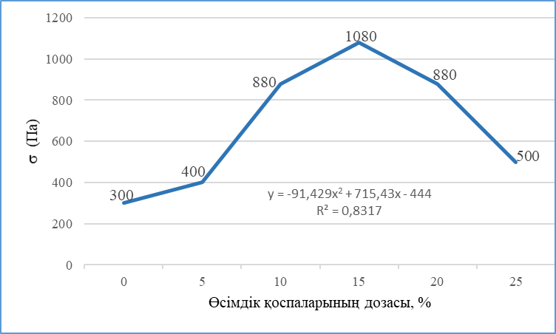

13 сурет - Өсімдік қоспалары дозасының ірімшіктің беріктігіне (σ, Па) әсері

Осы зерттеу нәтижесінде өсімдік компоненттерін тұзды ірімшікке енгізу оның реологиялық қасиеттеріне, атап айтқанда, ығысу кернеуінің шегіне айтарлықтай әсер ететіні анықталды. Өсімдік қоспасының мөлшері 0%-дан 15%-ға дейін артқанда, құрылымдық беріктіктің жоғарылағаны байқалды. Ең жоғары мән 15% дозада тіркеліп, 1080 Па-ны құрады, бұл бақылау үлгісінен (300 Па) 3,6 есе жоғары.
Ал өсімдік компоненттерінің мөлшері 20% және 25%-ға дейін көбейтілгенде, ығысу кернеуінің шегі тиісінше 880 Па және 500 Па-ға дейін төмендеді, бұл ақуыз матрицасының бұзылуы және құрылым біртектілігінің нашарлауымен байланысты болуы мүмкін.
Тұзды ірімшіктің сапасына өсімдік компоненттерінің әсерін кешенді бағалау үшін келесі құрылымдық-механикалық көрсеткіштер зерттелді: қаттылық, икемділігі, серпімді түрде қалпына келуі және деформациялануы. Барлық көрсеткіштер текстураны талдау бойынша стандартты әдістер арқылы СТ-2 құрылымометрі аспабымен өлшенді.
Төменде өсімдік қоспалары әртүрлі мөлшерде (0% – бақылау, 5%, 10%, 15%, 20%, 25%) қосылған «Ертіс» тұзды ірімшігінің негізгі құрылымдық-механикалық параметрлерінің орташа мәндері келтірілген (16-кесте).
16 кесте – «Ертіс» тұзды ірімшігі үшін негізгі құрылымдық-механикалық параметрлердің мәндері

Қоспалардың дозасы % | Қаттылығы, кгс | Икемділік , % | Серпімді түрде қалпына келуі, % | Деформациялануы, мм
0 | 300 | 25 | 75 | 7,0
5 | 600 | 30 | 70 | 7,5
10 | 900 | 35 | 65 | 8,0
15 | 1080 | 40 | 60 | 8,2
20 | 880 | 38 | 62 | 7,8
25 | 500 | 28 | 72 | 7,1

Осылайша, құрылымдық-механикалық көрсеткіштерге жүргізілген кешенді талдау өсімдік компоненттері қосылған тұзды ірімшік үшін оңтайлы доза 10–15% аралығында екенін көрсетеді. Дәл осы аралықта қаттылық, пластикалылық, серпімді түрде қалпына келу және деформациялану көрсеткіштері үйлесімді үйлесіп, өнімнің жоғары текстуралық сапасы мен механикалық тұрақтылығын қамтамасыз етеді.
Математикалық модельдеудің мақсаты – өсімдік компоненттерінің дозасы мен ірімшікті кесу кезіндегі беріктігі арасындағы байланысты анықтау. Бұл тек эксперименттік деректерді түсіндіруге ғана емес, сонымен қатар басқа доза мөлшерлерінде өнімнің қасиетін болжауға және оңтайлы дозаны ғылыми тұрғыда дәлелдеуге мүмкіндік береді.
Эксперименттік деректерді сипаттау үшін екінші дәрежелі полиномиалдық модель (парабола) қолданылды, бұл бақыланған тәуелділіктің табиғатына сәйкес келеді: доза белгілі бір шекке дейін артқанда беріктік те артады, ал одан әрі көбейткенде – төмендейді. Бұл – құрылым түзуші және тұрақсыздандырушы компоненттері бар тағамдық жүйелерге тән экстремумдық тәуелділік. Аппроксимациялаушы параболалардың қысқаша моделі (коэффициенттері) 17 - кестеде көрсетілген.
17 кесте - Аппроксимациялаушы параболалардың қысқаша моделі

Көрсеткіш | a | b | c | Оңтайлы шамамен дозада, %
Кесу кернеуінің шегі, Па | –4.00 | 109.37 | 282.86 | 13.7
Қаттылық, Н | –0.0324 | 0.8764 | 11.96 | 13.5
Серпімді қалпына келтіру, % | –0.0374 | 0.9619 | 21.65 | 12.9
Икемділік, мм | –0.0066 | 0.1763 | 4.49 | 13.4
Деформация, мм | –0.0054 | 0.1271 | 5.77 | 10.1

Математикалық модельдеудің негізінде өсімдік қоспаларының оңтайлы дозасы 10–14% аралығында екені анықталды, себебі дәл осы аралықта құрылымдық-механикалық көрсеткіштердің көпшілігі ең жақсы мәндерге ие болады (ең жоғары кесу күші, жақсы қаттылық пен серпімділік).

3.6. Тұзды ірімшік сапасын қамтамасыз етудегі маңызды аспект ретінде өсімдік қоспаларының оңтайлы дозасын нақтылау
Ғылыми жұмыстың келесі кезеңінің мақсаты - тұзды ірімшік өндіруге арналған өсімдік қоспаларының оңтайлы мөлшерін анықтау. Жоғарыда айтылғандай, көкөніс дақылдары кептірілген, ұнтақталған түрінде қолданылған. Мәйектік фермент 100 г қоспаға 10 мл мөлшерінде 1% ерітінді түрінде, СаCl -40% ерітінді түрінде, 100 кг сүтке 40 г сусыз ас тұзы есебінен енгізілді.
Зерттеулер нәтижесінде кептірілген қырыққабат пен күнзе дозалары арасындағы байланыс пайда болды. Деректер 18 -кестеде келтірілген.

Кесте 18 - Ірімшік дәніне енгізілген кептірілген қырыққабат пен күнзе дозалары арасындағы байланыс
Кептірілген қырыққабаттың мөлшері, % | Кептірілген күнзенің мөлшері, % | Дәмі мен иісі | Консистенциясы | Түсі
3 | 2 | Қоспалардың әлсіз дәмі | Тығыз | Аздап ашық жасылдау реңкпен
8 | 2 | Қоспалардың жеңіл дәмі | Тығыз | Аздап жасыл реңкпен, ашық-сары
10 | 5 | Қоспалардың айқын дәмі | Тығыз | Жасыл-сары
15 | 5 | Қоспалардың анықталған дәмі | Тығыз | Жасыл-сары
20 | 5 | Қоспалардың анықталған дәмі | Сәл кеуекті | Қою жасыл

Кестеде келтірілген деректерді талдауға сүйене отырып, ірімшік дәніндегі кептірілген қырыққабат пен күнзе құрамының ең жақсы нұсқасы -8% мөлшерінде кептірілген қырыққабат пен 2% мөлшерінде кептірілген күнзе. Бұл таңдау келесі факторларға негізделген: қоспалардың дәмі мен иісінің жоғарылауы, кептірілген қырыққабатты 8% мөлшерінде қосқанда, қоспалардың дәмі мен иісінің айқын жоғарылауы байқалады, бұл ірімшікке тән хош иіс береді.
Ірімшіктің консистенциясы: кептірілген қырыққабаттың құрамында 8%, ірімшіктің тығыз консистенциясы пайда болды, бұл өнімнің тұрақтылығы мен жақсы құрылымын қамтамасыз ету үшін қажет болуы мүмкін.
Кептірілген күнзе құрамының минималды әсері: 2% кептірілген күнзе құрамы ірімшіктің дәмі мен иісіне қатты әсер етпейді, бұл ингредиенттер арасындағы тепе-теңдік пен үйлесімділікті сақтайды.
Ірімшіктің түсі: кептірілген қырыққабат пен күнзенің үйлесімі ірімшіктің жасыл-сары түсінің пайда болуын көрсетеді, бұл тартымды және тұтынушылардың тәбетін тудыруы мүмкін.
8% кептірілген қырыққабат пен 2% кептірілген күнзе құрамын таңдау ерекше дәмі, құрылымы мен түсі бар ірімшік жасауға мүмкіндік береді, бұл комбинацияны жоғары сапалы өнімді өндіру үшін оңтайлы етеді.
Жобаланатын өнімдердің құрамын оңтайландыру критерийлерін модельдеу және есептеу зерттелетін ірімшік көкөніс дақылдарын өңдеу өнімдерін – қырыққабат, күнзе алгоритм арқылы жүзеге асырылды. Содан кейін олар алынған өнімдердің құрамына кіретін қоспалардың арақатынасының әртүрлі нұсқаларын бағалады.
Өсімдік қоспалары ірімшік дәніне енгізілді. Себебі ұйытындыға өсімдік қоспалары қосылғанда, олар ферменттің және ірімшік өндірудің басқа да факторларының әсеріне ұшырауы мүмкін мысалы, қыздыру және араластыру. Сонымен қатар, ұйытындыны кесу мен кейіннен араластыру процесі, жоғары температура мен механикалық әсерге байланысты кейбір дәрумендердің жоғалуына әкелуі мүмкін.
Ірімшік дәніне өсімдік қоспаларын қосқанда, олар механикалық және жоғары температураға аз ұшырауы мүмкін, өйткені бұл кезең ірімшік жасау процесінде ертерек жүреді. Ірімшік дәні ферменттің әсерінің болмауына және оны өңдеу кезеңінде төмен температураға байланысты антиоксидантты дәрумендерді сақтауға қолайлы болуы мүмкін. Бұл С дәрумені, Е дәрумені және басқа антиоксиданттар сияқты құнды қоректік заттарды сақтауға мүмкіндік береді. Нәтижесінде ірімшік денсаулыққа пайдалы қосымша қасиеттерге ие болады [125].
«Ертіс» тұзды ірімшігін өндіруге арналған шикізаттың негізгі түрі сиыр сүті болып табылады. Сүттің негізгі ақуызы казеинмен ұсынылған. Бұл жалпы ақуыздың 80% құрайды 20% сарысулық және екінші реттік ақуыздар деп аталады. Олардың барлығы маңызды аминқышқылдарының құрамы бойынша толыққанды болып табылады. Сондықтан сүттегі ақуыздардың коллоидты ерітіндіде болуы маңызды, олар асқазан-ішек жолындағы ферменттерге оңай әсер етеді және 96-98%-ға сіңеді. Сүтте көмірсулар өте көп және негізінен лактоза бар [126]. Казеин антиоксидантты дәрумендермен байланысатын формуласы: негіздер карбоксилмен әрекеттеседі, ал қышқылдар мен альдегидтер казеиннің амин топтарымен әрекеттеседі. Антиоксиданттардың фенолды гидроксилдері де негіздермен әрекеттесуге қабілетті. Казеин макромолекуласының құрамында карбоксил бар қосылыстармен өзара әрекеттесуінің негізгі схемасы 14-суретте көрсетілген.
Сурет 14 - Казеин макромолекуласының құрамында карбоксил бар қосылыстармен өзара әрекеттесу сұлбасы

Аралас тұзды ірімшіктің енгізілген қоспалар мөлшерінің органолептикалық көрсеткіштерінің өзгеруіне әсері бойынша зерттеулер жүргізілді (19-кесте). Сезім мүшелері қабылдайтын қасиеттер тұтынушының белгілі бір өнімді таңдауына оның құрамы мен тағамдық құндылығынан әлдеқайда көп әсер ететіндіктен тағамның дәмі, иісі және сыртқы түрі сияқты критерийлер бойынша бағаланды.

Кесте 19 - Өсімдік қоспаларының дозасына байланысты тұзды ірімшіктердің органолептикалық көрсеткіштері

№ | Өсімдік қоспаларының дозасы (қырыққабат, күнзе), % | Дәмі мен иісі | Консистенциясы | Сыртқы түрі мен түсі
1 | 2 | 3 | 4 | 5
1 | Бақылау | Сүтқышқылды | Тығыз біртекті. Кескіні жоқ | Ақ, барлық масса бойынша біркелкі
3 | 5 | Сүтқышқылды. Қырыққабат пен күнзенің аздап дәмі бар | Біртекті, орташа тығыз, кескіні жоқ | Ашық жасыл, бүкіл масса бойынша біркелкі
4 | 10 | Сүтқышқылды. Қырыққабат пен күнзенің аздап дәмі бар | Біртекті, орташа тығыз, кескіні жоқ | Ашық-жасыл, бүкіл масса бойынша біркелкі
5 | 15 | Сүтқышқылды, күнзе мен қырыққабаттың ерекше дәмі бар | Біртекті, орташа тығыз, кескіні жоқ | Жасыл, бүкіл масса бойынша біркелкі
6 | 20 | Сүтқышқылды, күнзе мен қырыққабаттың ерекше дәмі бар | Жұмсақ, тығыздығы төмен, сәл тұтқыр, құрылымдық кескіні жоқ | Қанық жасыл реңкті
7 | 25 | Қырыққабат пен күнзенің айқын дәмі | Жұмсақ, тұтқыр. | Қою қанық-жасыл реңкті

19 -кестеде көрсетілгендей, қосылатын өсімдік қоспаларының мөлшері 5% - дан 25% - ға дейін өзгерді. Бақылау үлгісі ретінде өсімдік компоненттерін қосылмаған дәстүрлі тұзды ірімшігі алынды. Айта кету керек, өсімдік қоспалары бар «Ертіс» тұзды ірімшігі қышқыл, орташа тұзды дәмге ие болды, күнзе мен қырыққабаттың дәмі білінеді, бірақ бұл баллдық нәтижелеріне әсер етпеді, өйткені күнзе өте жағымды дәмге ие және осылайша ірімшіктің дәміне белгілі бір дәм береді, жасыл реңктің болуы өнімнің сыртқы түрін нашарлатпайды. Дайын өнім органолептикалық көрсеткіштер бойынша, 5 балдық шкала бойынша бағаланды, нәтижелер 20-кестеде келтірілген.

Кесте 20 - Өсімдік қоспалары бар тұзды ірімшікті органолептикалық бағалау

Үлгілер | Өсімдік қоспаларының дозасы (қырыққабат, күнзе), % | Органолептикалық бағалау, балл
Үлгілер | Өсімдік қоспаларының дозасы (қырыққабат, күнзе), % | Сыртқы түрі | Түсі | Дәмі | Иісі | Консис  тенциясы | Орташа балл
Бақылау | 0 | 4 | 4 | 5 | 5 | 5 | 4,4
Үлгі №1 | 5 | 4 | 4 | 5 | 5 | 4 | 4,4
Үлгі №2 | 10 | 5 | 4 | 5 | 5 | 5 | 4,8
Үлгі №3 | 15 | 4 | 4 | 4 | 4 | 4 | 4
Үлгі №4 | 20 | 2 | 3 | 2 | 3 | 3 | 2,6
Үлгі №5 | 25 | 2 | 2 | 1 | 3 | 3 | 2,2

20-кестеден көрініп тұрғандай, бақылау үлгісі және 5, 10, 15, 20, 25% мөлшерде өсімдік қоспасын қосқанда, №3 үлгі жақсы органолептикалық қасиетке ие болды, тұзды ірімшіктің үлгісі 5 балдық жүйе бойынша бағаланып орташа баға берілді 15 сурет.

Сурет 15 - Үлгілердің органолептикалық көрсеткіштері

Органолептикалық бағалау кезінде комиссия мүшелері үлгілердің дәмі, иісі, түсі, пішіні, консистенциясы бойынша өсімдік қоспасы 10% үлгіні (В қосымшасы) жоғары бағалады. Өсімдік ақуыздарының сүт ақуыздарымен салыстырғанда ылғал сақтау қабілеті жоғары екендігі белгілі, сондықтан ірімшік дәніне қолданылатын өсімдік шикізатының дозасы ұюдың ұзақтығына, ұйытындының белсенді және титрленетін қышқылдығына айтарлықтай әсер етті.
Осыған байланысты оңтайлы дозаны анықтау мақсатында математикалық модельдеу әдісімен есептелген ірімшік дәніне енгізілетін өсімдік шикізатының дозасын растау мақсатында эксперименттік зерттеулер жүргізілді. Алдын ала кептірілген өсімдік қоспалары ірімшік дәніне 5%- дан 25% - ға дейін енгізілді. Бақылау үлгісі ретінде МЕМСТ Р 53421-2009 «Тұзды ірімшіктер» талаптарына жауап беретін өсімдік қосылмаған, дәстүрлі тұзды ірімшігі алынды.
Барлық тұзды ірімшіктер, бақылау үлгілері де бір партияның шикізатынан жасалған, бұл нәтижелердің дұрыс салыстырылуын қамтамасыз етеді. Әрбір тамақ өнімі оның құндылығын анықтайтын индикаторлар жиынтығымен сипатталады. Тұзды ірімшіктің сапасы - әртүрлі факторлардың әсерінен қалыптасады, оның ішінде шикізат пен технологиялық процестер, пісіп-жетілген кездегі жағдайлар.
Өсімдік қоспалары бар тұзды ірімшіктің органолептикалық көрсеткіштерін талдай отырып, қырыққабат пен күнзе дозаларының көлемін анықтадық, яғни - 10%, бұл сүтқышқылды дәмі бар ірімшіктерді алуға мүмкіндік береді, кинза мен қырыққабат жасылдарының жеңіл дәмі және өсімдік компоненттерінің иісі, біркелкі консистенциясы бар.
Келесі зерттеулерде тұзды ірімшіктің физика-химиялық параметрлерін талдау арқылы өсімдік қоспаларының оңтайлы мөлшерін зерттеуді жалғастырдық 21-кесте.

Кесте 21 - Өсімдік қоспаларының дозасының тұзды ірімшіктің физика-химиялық көрсеткіштеріне әсері

Көрсеткіштердің атауы | Өсімдік қоспаларының дозасы, %
Көрсеткіштердің атауы | 0 | 5 | 10 | 15 | 20 | 25
Ылғалдың массалық үлесі,% | 57 | 58 | 52 | 46 | 43 | 38
Құрғақ заттағы майдың массалық үлесі,% | 45,8 | 45,6 | 45,4 | 45 | 43,5 | 42
Белсенді қышқылдық (рН),% | 6,2 | 6,0 | 5,7 | 5,4 | 5,2 | 4,9

Кестеде өсімдік қоспаларының әртүрлі дозаларының тұзды ірімшіктің физика-химиялық сипаттамаларына әсерін зерттеуге бағытталған жұмыс нәтижелері көрсетілген. Деректерге сүйене отырып, келесі тұжырымдар жасауға болады: өсімдік компоненттерінің санының артуымен ылғалдың массалық үлесі төмендейді, бұл олардың өнімдегі ылғалды азайту қабілетін көрсетеді. Бұл өзгеріс ірімшіктің құрылымы мен тығыздығына әсер етуі мүмкін.
Құрғақ заттағы майдың массалық үлесі де аздап төмендейді, бұл өнімнің құрамындағы майдың бөлігін ығыстыратын өсімдік компоненттерінің әсерінен болуы мүмкін.
Өсімдік компоненттері қосылған кезде белсенді қышқылдық (рН) жоғарылайды, бұл өнімнің қышқылдығының төмендеуін көрсетеді. Бұл өзгеріс ірімшіктің дәміне әсер етіп, оны аз қышқыл және жұмсақ етеді.
Тұтастай алғанда, бұл кесте тұзды ірімшікке өсімдік қоспаларын қосу оның физика-химиялық сипаттамаларына әсер етеді және өнімнің оңтайлы сапасына қол жеткізу үшін олардың мөлшерін мұқият реттеу керек деген қорытынды жасауға мүмкіндік береді. Сондықтан өнімнің оңтайлы сапасына қол жеткізу үшін олардың мөлшерін мұқият реттеу маңызды. Бұл деректерді тереңірек талдау үшін математикалық есептеулер жүргізіліп, тиісті графиктер салынды (сурет 16,17,18).

Сурет 16 - рН белсенді қышқылдығының қосылатын өсімдік қоспаларының дозасына тәуелділігі

Сурет 17 - Ылғалдың массалық үлесінің қосылатын өсімдік қоспаларынына тәуелділігі

Сурет 18 - Майдың массалық үлесінің қосылатын өсімдік қоспаларының дозасына тәуелділігі
Тұзды ірімшіктегі өсімдік қоспаларының дозасын оңтайландыру кезінде эксперименталды шамаларды аппроксимациялау арқылы келесі регрессия теңдеулері алынды:
- y=-0,002x²+0,102x+3,798
R² = 0,972
- y=0,001x³-0,075x²+1,560x+46,73
R² = 0,991
- y=0,001x³-0,067x²+1,252x+37,62
R² = 0,985
Детерминация коэффициенттерінің жоғары мәндері модельдердің эксперименттік деректерге жақсы сәйкестігін көрсетеді, алайда регрессиялық талдау тек қана бақыланған үрдістерді сипаттау және эксперименттік нәтижелердің сенімділігін растау үшін қолданылды. Бұл модельдер арқылы оңтайлы дозаны есептеу, көрсеткіштердің шекті мәндерін белгілеу немесе болжамдық есептеулер жүргізілген жоқ.
Деректерді талдау нәтижесінде 10% өсімдік қоспасы қосылған үлгілердің физика-химиялық параметрлері ең үйлесімді екенін көруге болады – олар ылғалдылық, қышқылдық және майлылық деңгейі бойынша бақылау үлгісімен салыстырмалы. Сонымен қатар, осы дозадағы үлгілердің органолептикалық сипаттамалары да ең жоғары нәтижелерді көрсетті.
Осылайша, 10% дозаны таңдау физика-химиялық және органолептикалық қасиеттердің кешенді бағасына негізделген, ал регрессиялық модельдер тек алынған эксперименттік тәуелділіктердің тұрақтылығын растау мақсатында қолданылды. Нәтижелердің дұрыстығын қамтамасыз ету үшін барлық зерттеулер бес реттен қайталанып жүргізілді, ал алынған деректерге статистикалық және математикалық өңдеу жүргізілді.

  - Өсімдік қоспалары бар тұзды ірімшік өндірісінің рецептурасы мен технологиясын әзірлеу
«Айша» сүт цехында диссертациялық жұмыс тақырыбына сәйкес өсімдік қоспалары бар сиыр сүтінен жасалған «Ертіс» тұзды ірімшігінің рецептурасы әзірленді.
Айта кету керек, ірімшікті өндіру қосымша жабдықты сатып алуды талап етпейді, бұл әзірленген технологияны қолданыстағы ірімшік кәсіпорындарына енгізуге мүмкіндік береді.

Рецептураға өнімді өндіруде қолданылатын шикізаттар туралы, сондай-ақ олардың белгілі бір өнімдегі пайыздық қатынасы туралы мәліметтер кіреді. «Ертіс» тұзды ірімшігінің рецептуралық құрамы 22-кестеде келтірілген.

Кесте 22 - «Ертіс» тұзды ірімшігінің рецептурасы

Шикізат атауы | Шикізат шығынының нормасы, кг / 100 кг
Ірімшік дәні | 86,1
Ас тұзы | 3,9
Өсімдік қоспалары | 10

Қазақстанда жан басына шаққандағы ірімшіктің орташа жылдық тұтынуы 2,5 кг құрайды, ең белсенді тұтынушылар Алматы мен Астана тұрғындары болып табылады. Бұл түсінікті, өйткені ірімшік өте қымбат өнім. Ірімшіктің негізгі шикізаты - сүт, ашытқы, тұз, бірақ ірімшік өндірушілер оған натрий нитритін қосады. Денеге енген кезде нитраттар нитриттерге өңделеді және бұл организм үшін қауіпті. Сарапшылар ірімшік түсі неғұрлым ашық болса жарамдылық мерзімі ұзағырақ болады, сәйкесінше өнімдегі қоспалар соғұрлым көп болады деп тұжырымдайды.
Осыған байланысты, бұл ғылыми жұмыста ресурс үнемдейтін және функционалды қоспалар ретінде қырыққабат және күнзе сияқты өсімдік қоспаларын пайдалану ұсынылады.
Өсімдік қоспалары бар «Ертіс» тұзды ірімшігінің технологиялық процесі дәстүрлі тұзды ірімшік өндірісінен ерекшеленеді, өйткені алдын ала кептірілген өсімдік қоспалары ірімшік дәніне қосылады (19-сурет).

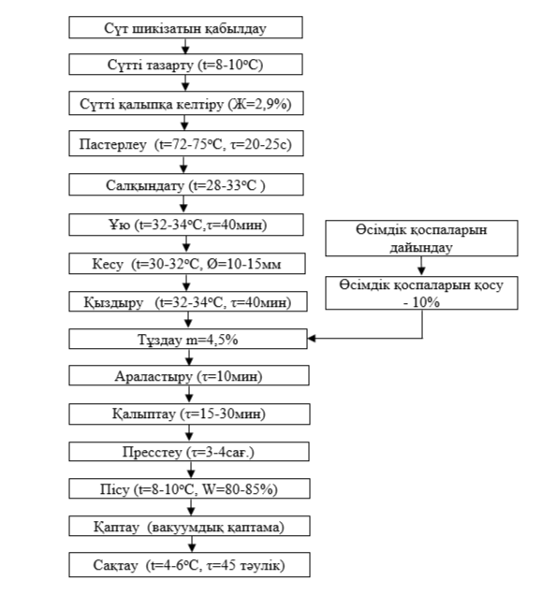

19-сурет – «Ертіс» тұзды ірімшігін өндірудің технологиялық сұлбасы

Жүргізілген эксперименттік зерттеулер негізінде «Ертіс» тұзды ірімшігін өндірудің технологиялық процесі әзірленді. Өсімдік қоспалары бар «Ертіс» тұзды ірімшігінің қысқаша технологиясын келесі операциялар тізбегімен сипаттауға болады. Тұзды ірімшік өндіру үшін қышқылдығы 18-20°Т сиыр сүті қолданылады. Физика-химиялық құрамы бойынша сүт ірімшік өнеркәсібі қойған талаптарға сәйкес келуі керек.
Сүт шикізатын қабылдау. Сүт цехқа жеткізілген бойда қабылдау пунктінде оның сыртқы түрі, иісі, температурасы және құрамы (сүт майы, тұтқырлығы) тексеріледі. Сондай-ақ соматикалық және микробиологиялық көрсеткіштеріне жылдам экспресс-талдау жүргізіледі; жарамсыз немесе күмәнді сүт қабылданбайды.
Сүтті тазарту. Қабылданған сүтті үлкен бөлшектерден, механикалық қоспалардан, түйіршіктерден сүзгіден өткізіп, салқындату жүйесінде 8–10°C дейін жылдам салқындадырады. Бұл микробиологиялық өсімді тежеп, кейінгі өңдеу үшін сүттің сапасын тұрақтандырады.
Сүтті қалыпқа келтіру. Бұл кезеңде сүттің майлылығы қажетті деңгейге - 2,9%-ға дейін реттеледі. Ол үшін сүтке белгілі мөлшерде майсыздандырылған немесе керісінше майлы сүт қосылады. Майлылық көрсеткіші стандартқа сәйкестендірілгеннен кейін сүт біртекті болу үшін араластырылып, келесі өңдеу сатысына жіберіледі.
Пастерлеу. Сүт жоғары температурада қысқа уақытты пастерлеуден өтеді: 72–75°C дейін қыздырып, 20–25 секунд ұстап, содан кейін тез салқындатылады. Бұл патогендік микроорганизмдерді және ферменттерді жояды, бірақ сүттің биохимиялық қасиеттерін көп бұзбай, ірімшікке қажетті микрофлораны сақтауға мүмкіндік береді.
Салқындату. Пастерленген сүт ірімшік өндірісіне қажетті сүт қышқылды ашыту процесі жүретін температураға (28–33°C) дейін салқындатылады. Бұл кезең сүтті ұюға және әрі қарайғы микробиологиялық процестердің дұрыс жүруіне дайындайды.
Ұю. Бұл кезеңде сүтке ұйытқы немесе сүт қышқылды ашытқы қосылады. Қоспа температурасы 32–34°C шамасында ұсталып, шамамен 40 минут бойы ұйытылуға қалдырылады. Осы уақыт ішінде сүттің нәруыздары (казеин) коагуляцияланып, біртекті және тығыз құрылымдағы ұйынды түзіледі. Бұл - ірімшік түзілуінің негізгі сатысы болып табылады.
Кесу. Ұю нәтижесінде түзілген ұйынды арнайы ірімшік пышақтарымен 10-15 мм көлеміндегі дәншелерге бөлініп кесіледі. Дәншелердің өлшемі технологияда маңызды рөл атқарады: ұсақ дәншелер сарысудың бөлінуін тездетсе, ірі дәншелер майдың жоғалуын азайтады.
Қыздыру. Кесілген ірімшік дәншелері жеңіл қыздырылып, температура 32–34°C шамасында 40 минут бойы ұсталады. Қыздыру барысында дәншелерден сарысу бөлініп шығып, олардың құрылымы тығыздалады және келесі технологиялық кезеңдерге дайын күйге келеді.
Тұздау. Ірімшікке 4,5% тұз мөлшері енгізіледі. Тұз - микробиологиялық тұрақтылықты, дәмді және текстураны қалыптастыруды қамтамасыз етеді; тұз мөлшері рецептура бойынша нақтыланады.
Араластыру. Тұз және өсімдік қоспалары енгізілгеннен кейін өнімді шамамен 10 минут араластырып, барлық компоненттер біркелкі таралуын қамтамасыз етеді. Бұл кезеңде қоспалардың иісі мен дәмі ірімшік массасына жақсы сіңеді.
Қалыптау. Араластырылған ірімшік массасы арнайы қалыптарға салынып, 15–30 минут бойы ұсталады. Бұл кезеңде өнім қажетті пішінге келтіріледі, ал бөлінген сарысу қалып арқылы сыртқа шығарылады.
Пресстеу. Қалыптардағы ірімшіктер 3–4 сағат бойы белгілі бір қысыммен престеледі. Пресстеудің мақсаты - өнімнен артық сарысуды шығару, ірімшіктің құрылымын тығыздау және оның сыртқы пішінін бекіту.
Пісу. Пресстелген ірімшіктер 8–10°C температурада және 80–85% салыстырмалы ылғалдылықта арнайы камерада жетілдіріледі. Бұл кезеңде ірімшіктің дәмі қалыптасып, құрылымы (текстурасы) тұрақтанады және өнімнің сапасын анықтайтын биохимиялық өзгерістер жүреді.
Қаптау. Жетілу аяқталғаннан кейін ірімшіктер вакуумдық орамаға салынып, герметикалық қапталады. Вакуумдық қаптама оттегіні азайтып, өнімнің микробиологиялық қауіпсіздігін және сақтау мерзімін ұзартады.
Сақтау. Қапталған өнімдерді 4–6°C температурада, белгіленген қойма шарттарында 45 тәулікке дейін сақтау керек. Осы мерзім ішінде өнімнің қауіпсіздігі, дәмі мен консистенциясы қорғалуы тиіс, сақтау кезінде пакеттердің бүтіндігін және температура режимін үнемі бақылау қажет.
Дайын ірімшік вакуумдық термоқысқаратын қаптамаға салынып, жапсырмасы жабыстырылады және сату үшін жөнелтіледі. Ірімшік 8 ± 2 °C температурада, 85% ылғалдылықта, 40–45 тәулікке дейін сақталады. Тұзды ірімшік технологиясының жаңалығы 2019/0413. 2, 30.04.2019 пайдалы моделіне Қазақстан Республикасының патентімен расталды (С қосымшасы).
«Ертіс» тұзды ірімшік технологиясының апробациясы «Қаликанұлы» ШҚ «Айша» сүт цехында (Семей қ.) нормативтік құжаттамаға сәйкес әзірленген СТ ШҚ 0705418866160-06-2020 (Қосымша Д)

3.8 «Ертіс» тұзды ірімшігінің тағамдық қауіпсіздік көрсеткіштерін зерттеу және сақтаудың оңтайлы мерзімдері мен шарттарын белгілеу
Келесі зерттеулер сапалық көрсеткіштерді зерттеуге және сақтау мерзімдерін белгілеуге бағытталған. Тұзды ірімшікті өндірудің негізгі мақсаты-сапалы және қауіпсіз өнім алу.
Әзірленген ірімшікке «Ертіс» атауы берілді. Өндірілген үлгілердің органолептикалық көрсеткіштері 24-кестеде келтірілген, бақылау ретінде МЕМСТ Р 53421-2009 «Тұзды ірімшіктер» сәйкес қоспасыз ірімшік таңдалды. Сондай-ақ, Семей қаласында орналасқан «Қаликанұлы» ШҚ «Айша» цехында дегустация өткізілді. Дегустация нәтижелері (Д қосымшасы)

Кесте 24 – «Ертіс» тұзды ірімшігінің органолептикалық көрсеткіштері
Көрсеткіш атауы | «Брынза» тұзды ірімшігі (бақылау) | Өсімдік қоспалары бар «Ертіс» тұзды ірімшігі
Сыртқы түрі | Пішіні төмен цилиндрлі | Пішіні төмен цилиндрлі
Дәмі мен иісі | Сүтқышқылды, бөтен дәм мен иіссіз, орташа тұзды, қышқыл | Сүтқышқылды, бөтен дәм мен иіссіз. Аздап шөп шаланның дәмі бар
Консистенциясы | Біртекті, орташа тығыз, сәл нәзіктеу | Біртекті, орташа тығыз, сәл нәзік, кескін жоқ
Түсі | Ақ, бүкіл масса бойынша біркелкі | Жасыл, бүкіл масса бойынша біркелкі. Бүкіл масса бойынша шөп шаланның дәмі бар

Сиыр сүтінен жасалған «Брынза» бақылау үлгісімен салыстырғанда тұзды ірімшіктің физика-химиялық сипаттамалары 25-кестеде келтірілген.

Кесте 25 – «Ертіс» тұзды ірімшігінің физика-химиялық қасиеттері
Көрсеткіш атауы | «Брынза» бақылау тұзды ірімшігі | Өсімдік қоспалары бар «Ертіс» тұзды ірімшігі
Ылғалдың массалық үлесі, % | 55 | 57
Ас тұзының массалық үлесі, % | 2,4-4,0 | 4,0
Құрғақ заттағы майдың массалық үлесі, % | 40-45 | 41

Осылайша, өсімдік қоспалары бар тұзды ірімшікте ылғалдың массалық үлесі «Брынза» тұзды ірімшігінің бақылау үлгісіне қарағанда жоғары және ас тұзының массалық үлесі төмен болды. Бұл өнімнің ылғалдылығын арттыратын және өнімдегі жалпы тұзды азайтатын өсімдік қоспаларын енгізуге байланысты болуы мүмкін. Бұл көрсеткіштерді жаңа формулалар мен өндіріс технологияларын әзірлеу кезінде ескеру қажет.
Келесі кезеңде тұздалған ірімшіктің микробиологиялық көрсеткіштері зерттелді, олар КО ТР 033/2013 талаптарына сәйкес 26-кестеде келтірілген[125].

26-кесте – «Ертіс» тұзды ірімшігінің микробиологиялық көрсеткіштері
Өнім атауы | Көрсеткіштер атауы | Зерттеу нәтижелері | Нормаланған көрсеткіш | Зерттеу әдісі
«Ертіс» тұзды ірімшігі | БГКП (колиформалар) | 0,001 г табылған жоқ | 0,001 г табылған жоқ | МЕМСТ 31747-2012
«Ертіс» тұзды ірімшігі | Патогендік м/а, сальмонеллалар | 25г табылған жоқ | 25 г табылған жоқ | МЕМСТ 31659-2012
«Ертіс» тұзды ірімшігі | S.aureus | 0,001 г табылған жоқ | 0,001 г табылған жоқ | МЕМСТ 31746-2012
«Ертіс» тұзды ірімшігі | L.monocytogenes | 25 г табылған жоқ | 25 г табылған жоқ | МЕМСТ Р 51921-2002

«Ертіс» тұзды ірімшігінің микробиологиялық көрсеткіштерін талдау нәтижесінде олардың «Сүт және сүт өнімдерінің қауіпсіздігі туралы» КО ТР 033/2013 талаптарына толық сәйкес келетіндігі анықталды. Бұл өнімнің сапасының жоғары және қауіпсіз екенін растайды.
Өнімнің сапасы: «Ертіс» тұзды ірімшігінің микробиологиялық көрсеткіштері рұқсат етілген нормалар шегінде. Патогендердің болмауы өнімнің тұтынушылар үшін қауіпсіздігіне кепілдік береді.
Стандарттарға сәйкестігі: «Ертіс» тұзды ірімшігі КО ТР 033/2013 сәйкес бақылаудан өтті және осы техникалық регламентте белгіленген барлық талаптарға сәйкес келеді.
Ақуыздарда барлық маңызды аминқышқылдарының болуына байланысты ірімшік жоғары ақуызды, биологиялық толыққанды тамақ өнімі болып табылады.
Аминқышқылдық және майқышқылдық құрамын зерттеу Алматы қаласындағы «Нутритест» сынақ зертханасында жүргізілді. Бақылау үлгісі ретінде «Брынза» түріндегі тұзды ірімшік алынды, оның көрсеткіштері ашық ғылыми дереккөздерден алынған. «Ертіс» тұзды ірімшігі мен «Брынза» бақылау ірімшігінің аминқышқылдық құрамының салыстырмалы талдауы 27-кестеде көрсетілген.

27-кесте – «Ертіс» тұзды ірімшігі мен «Брынза» бақылау ірімшігінің аминқышқылдық құрамы (мг / 100 г ақуыз)
Аминқышқылы | Идеальный белок ФАО/ВОЗ | «Ертіс» | «Брынза»
Аспарагин қышқылы | - | 1363,5 | 420
Глутамин қышқылы | - | 3964,3 | 2000
Серин | - | 1664,3 | 1090
Гистидин | 1500 | 4542,3 | 1220
Глицин | - | 236,5 | 430
Треонин | 4000 | 1163,1 | 1050
Аргинин | - | 838,8 | 1220
Аланин | - | 496,5 | 650
Тирозин | 4000 | 1385,0 | 1040
Цистеин | - | 505,9 | 130
Валин | 5000 | 4481,9 | 1200
Метионин | 3000 | 739,3 | 440
Фенилаланин | 4000 | 407,8 | 1030
Лейцин | 7000 | 2026,4 | 1300
Изолейцин | 3000 | 389,0 | 950
Лизин | 5500 | 324,5 | 1390
Триптофан | 1000 | 266,7 | 510
Пролин | - | 41,1 | 1350

28-кесте – «Ертіс» тұзды ірімшігі мен «Брынза» бақылау ірімшігінің май қышқылдық құрамы (май қышқылдарының жалпы құрамынан, %)
Майқышқыл | «Ертіс» | «Брынза»
Май қышқылы С_{4:0} | 4,244 | 3,5
Капрон қышқылы С_{6:0} | 2,486 | 2,0
Каприл қышқылы С_{8:0} | 1,385 | 1,5
Каприн қышқылы С_{10:0} | 2,997 | 2,5
Лаурин қышқылы С_{12:0} | 3,013 | 3,0
Миристин қышқылы С_{14:0} | 9,282 | 10,0
Пальмитин қышқылы С_{16:0} | 26,915 | 25,0
Стеарин қышқылы С_{18:0} | 12,752 | 12,0
Беген қышқылы С_{22:0} | 0,105 | 0,1
Арахин қышқылы С_{20:0} | 0,521 | 0,5
Миристол қышқылы С_{14:1} (cis-9) | 0,337 | 0,3
Пальмитоелин қышқылы С_{16:1}(cis-9) | 0,784 | 0,8
Олеин қышқылы С_{18:1n9c} | 22,742 | 22,0
Полиқанықпаған май қышқылдары | 4,071 | 4,0
Линол қышқылы С_{18:2n6c} | 1,679 | 1,5

Бұл майқышқылының құрамы май немесе май үлгісіндегі майқышқылдарының әртүрлі түрлерінің пайыздық көрсеткіші болып табылады:
Қаныққан май қышқылдары. Бұл топта ең маңыздылары пальмитин қышқылы (C16:0) және стеарин қышқылы (C18:0) болып табылады, олар жалпы құрамның маңызды бөлігін құрайды. Олар өнімнің құрылымы мен құрамына, сондай-ақ оның тағамдық құндылығына әсер етуі мүмкін.
Қаныққан май қышқылдары. Олеин қышқылы (C18:1n9c) бұл топта басымдылық көптеген өсімдіктер мен жануарлар майларына тән. Бұл өнімнің өтімділігі мен дәміне әсер етуі мүмкін.
Полиқаныққан майқышқылдары. Линол қышқылы (C18:2n6c) және линолен қышқылы (C18:3n3) аз мөлшерде көрінді. Бұл май қышқылдары организм үшін маңызды, өйткені олар май қышқылдарының негізгі өкілдері болып табылады, бұларды ағза өздігінен синтездей алмайды, оларды тағаммен бірге қабылдау керек.
Моноқанықпаған және полиқанықпаған май қышқылдарының жалпы құрамы: бұл май қышқылдарының топтарымен бірге майдың жалпы құрамының маңызды бөлігін құрайды және өнімнің тағамдық құндылығында маңызды рөл атқарады.Тұтастай алғанда, бұл май қышқылының құрамы май қышқылдарының теңдестірілген және әр түрлі жиынтығы болып табылады, бұл өнімнің сапасы мен тағамдық құндылығын көрсете алады.
Жалпы алғанда, бұл майқышқылдық құрам май қышқылдарының теңгерімді және алуан түрлі жиынтығын көрсетеді, бұл өнімнің сапасы мен тағамдық құндылығының жоғары екенін білдіруі мүмкін.
«Ертіс» тұзды ірімшігінің аминқышқылдық құрамы «Брынза» бақылау ірімшігімен салыстырғанда көпшілік аминқышқылдар бойынша жоғары мөлшер көрсетті, бұл оның биологиялық құндылығының жоғары екенін білдіреді. Майқышқылдық құрамы жағынан екі ірімшіктің май қышқылдарына тән профилі ұқсас, дегенмен «Ертіс» ірімшігінде май қышқылы мен капрон қышқылы сияқты қысқа тізбекті май қышқылдарының мөлшері сәл жоғары, бұл оның дәмдік қасиеттері мен сіңімділігіне әсер етуі мүмкін.
«Ертіс» тұзды ірімшігінің мен өсімдік қоспалары бар «Брынза» бақылау тұзды ірімшігінің тағамдық және энергетикалық құндылығы салыстырмалы түрде 29-кестеде келтірілген.

Кесте 29 – «Ертіс» және «Брынза» тұзды ірімшігінің тағамдық және энергетикалық құндылығы
Көрсеткіштің атауы | «Брынза» тұзды ірімшігі | Өсімдік қоспалары бар «Ертіс» тұзды ірімшігі
Тағамдық құндылығы, 100 г (абсолюттік көрсеткіш)
Ақуыз | 22,1 | 16,5
Майлар | 19,2 | 24,0
Көмірсулар | 0,4 | 4,9
Ылғалдылық | 52 | 53
Күл | 2,0 | 2,1
Энергетикалық құндылығы, 100 г
Ккал | 262 | 300
Кдж | 1102 | 1256

Тағамдық және энергетикалық құндылығы бойынша алынған нәтижелерді ескере отырып, бұл ірімшікті жоғары энергетикалық өнімдерге жатқызуға болады. Жаңа өнімнің биологиялық, тағамдық және энергетикалық құндылығын сипаттайтын көрсеткіштердің жиынтығы оны барлық жастағы топтардың тұрғындарын тамақтандыруға ұсынуға мүмкіндік береді.
30-кестеде «Ертіс» тұзды ірімшігінің қауіпсіздік көрсеткіштерін зерттеу нәтижелері келтірілген

30-кесте – «Ертіс» тұзды ірімшігінің қауіпсіздік көрсеткіштері

№ | Көрсеткіштер атауы, өлшем бірлігі | Зерттеу әдістері | НҚ бойынша мөлшері | Шын мәнінде алынған мөлшері
1 | Улы элементтер, мг/кг, көп емес:  Қорғасын  Мышьяк  Кадмий  Сынап | МЕСТ 30178-96  МЕСТ 31266-2004  МЕСТ 30178-96  ӘДН 4.1.1472-03 | 0,5  0,3  0,2  0,03 | 0,01 төмен  Табылған жоқ  Табылған жоқ  Табылған жоқ
2 | Микотоксиндер, мг/кг, көп емес:  Афлотоксин М₁ | МЕСТ 30711-2001 | 0,0005 | Табылған жоқ
3 | Пестицидтер,мг/кг, көп емес:  Гексахлорциклогексан  ДДТ және оның метаболиттері | МЕСТ 23452-79  МЕСТ 234452-79 | 1,25  1,0 | Табылған жоқ
4 | Антибиотиктер мг/кг, көп емес:  Левомецитин тетрациклинді топ | ҚР СТ 1505-2006  ҚР СТ 1505-2006 | рұқсат етілмейді | Табылған жоқ  Табылған жоқ
5 | Радионуклидтер Бк/кг, көп емес:  Цезий -137  Стронций -90 | МЕСТ 32161-2013  МЕСТ 32163-2013 | 50  100 | 7,9  5,8

Қауіпсіздік көрсеткіштерін зерттеу нәтижелері «Тамақ өнімдерінің қауіпсіздігі туралы» Қазақстан Республикасының 2007 жылғы 21 шілдедегі №301 Заңымен нормаланатын қауіпсіздік талаптарының сәйкестігін куәландырады [126].
Сапалық сипаттамаларды зерттеудің соңғы кезеңінде МЕМСТ 3260 негізінде әзірленген 50 балдық шкала бойынша жаңа әзірленген ірімшік үлгісіне дегустация жүргізілді (ҚосымшаС)[127].
Ұсынылған мәліметтерге сәйкес, ірімшік үлгісі жеткілікті түрде жоғары баллға ие болды, бұл әзірленген ірімшікті жоғары сортқа жатқызуға мүмкіндік береді. Тұзды ірімшіктің құрамына өсімдік қоспаларын енгізу дайын өнімнің органолептикалық көрсеткіштерін жақсартады.
Жаңа өнімді әзірлеу кезінде шешілетін негізгі міндет - дайын өнімнің сақтау мерзімін анықтау. Өсімдік қоспалары бар «Ертіс» тұзды ірімшігін сақтау мерзімдерін негіздеу кезінде КО ТР 033/2013 реттейтін микробиологиялық көрсеткіштерді анықтау маңызды [128].
Ұзақ мерзімді сақтау кезінде азық-түлік өнімдерінің сапасын сақтауға және ысыраптарын азайтуға байланысты мәселелер қайта өңдеу өнеркәсібі қызметкерлерінің алдында тұрған маңызды міндеттердің бірі болып табылады. Мәселені шешу сыртқы факторлардың (қоршаған орта температурасы, ауаның салыстырмалы ылғалдылығы және т.б.) тағамның сапалық көрсеткіштерінің өзгеруіне әсерін егжей-тегжейлі зерттеуді қажет етеді.
Бүгінгі күні азық-түлік өнімдерінің барлық түрлеріне МЕМСТ реттейтін нормативтік сақтау мерзімдері белгіленген, олар сақтау шарттары өзгерген кезде кейбір параметрлердің ықтимал ауытқуларын ескермейді. Осыған байланысты, азық-түлікті сақтау мерзімінің белгіленген мәндеріне ғана назар аудара отырып және олардағы ылғалдың жай-күйін ескермей, оларды сақтау кезінде тағамның жоғары сапасына нақты болжам жасау мүмкін емес [129].
Өсімдік қоспалары бар тұзды ірімшіктің қауіпсіздігінің микробиологиялық критерийлері ретінде келесі көрсеткіштер таңдалды: ішек таяқшаларының бактерияларының титрі, S. aureus бактерияларының саны, микроағзалар тобына жататын, оның ішінде 25 г өнімдегі сальмонеллалар.
Жаңа тұзды ірімшіктің жарамдылық мерзімін негіздеу кезінде микроскопиялық саңырауқұлақтар мен ашытқылардың құрамын – микробиологиялық тұрақтылық көрсеткіштерін анықтау маңызды. Рибалар мен ашытқылар төмен температурада өсетіні белгілі. Тұздалған ірімшіктердің бетінде көгеру пайда болған кезде, өнімнің тек тауарлық түрі ғана емес, сонымен қатар оның ақуыз және май бөліктерінде өзгерістер болады, өйткені саңырауқұлақтардың көпшілігінде липолитикалық және протеолитикалық белсенділік бар. Ірімшіктегі зеңнің дамуы жағымсыз әсерге ие, себебі ол токсиндердің өнімге 2-4 см тереңдікке енуіне әкелуі мүмкін.
Сақтау қабілеттілігін зерттеу зертханалық жағдайда (8±2)°С сақтау температурасында 0,15,25,35,45 тәулік бойы, салыстырмалы ылғалдылығы 80-85% жүргізілді. Бақылау ретінде «Брынза» тұзды ірімшігі қолданылды.
Физика-химиялық, микробиологиялық бақылаулар жүргізілді, зерттеу нәтижелері 31, 32 кестелерде келтірілген.

Кесте 31 - Тұзды ірімшіктердің физика-химиялық көрсеткіштері (сақтау температурасы 8±20°С)
Сақтау ұзақтығы, тәулік | «Брынза» тұзды ірімшігі бақылау |  | Өсімдік қоспалары бар «Ертіс» тұзды ірімшігі
Сақтау ұзақтығы, тәулік | Ылғалдың массалық үлесі, % | Белсенді қышқылдық, рН | Ылғалдың массалық үлесі, % | Белсенді қышқылдық, рН
0 | 62,5 | 5,12 | 63,7 | 5,14
15 | 62,0 | 5,05 | 63,2 | 5,12
25 | 61,8 | 5,00 | 62,1 | 5,07
35 | 60,9 | 4,97 | 61,3 | 5,05
45 | 60,0 | 4,95 | 61,1 | 5,02

Бұл кестеде ірімшіктің екі түрінің сақтау ұзақтығы мен кейбір сипаттамалары туралы мәліметтер бар: «Брынза» бақылау ірімшігі және өсімдік қоспалары бар «Ертіс» тұзды ірімшігі. Осы деректерді талдай отырып, келесі тұжырымдар жасауға болады: ылғалдың массалық үлесі ірімшіктің екі түрінде де сақтау ұзақтығының ұлғаюымен ылғалдың массалық үлесінің төмендеуі байқалады. Бұл сарысудың бөлінуіне немесе оны сақтау кезінде ірімшіктен ылғалдың булануына байланысты болуы мүмкін.
Белсенді қышқылдық (рН): екі жағдайда да сақтау ұзақтығының артуымен белсенді қышқылдықтың төмендеуі (рН жоғарылауы) байқалады. Бұл сүтті ашыту бактерияларының метаболизміне байланысты рН жоғарылайтын ірімшіктің пісу процестеріне байланысты болуы мүмкін.
Ірімшіктің екі түрін салыстыра отырып, олардың екеуі де сақтау уақытының өзгеру тенденцияларын көрсететінін байқауға болады. Алайда, өсімдік қоспалары бар «Ертіс» тұзды ірімшігі «Брынза» бақылау ірімшігімен салыстырғанда сақтау кезеңінің басында ылғалдың және белсенді қышқылдықтың жоғары массалық үлесіне ие екенін атап өтуге болады.
Екі ірімшік те 45 тәулік бойы сақтау кезеңінде (ылғалдың массалық үлесі және белсенді қышқылдығы) сипаттамалары бойынша салыстырмалы түрде аз өзгерістерді көрсетті. Бұл белгілі бір уақыт ішінде олардың сапасының тұрақтылығын көрсетеді.
Тұтастай алғанда, бұл деректерді талдау ірімшіктің екі түрінің де сақтау процесінде өзгеру динамикасын бағалауға және олардың тұрақтылығы мен сапасы туралы қорытынды жасауға мүмкіндік береді.
Кесте 32- Өсімдік қоспалары бар «Ертіс» тұзды ірімшігінің микробиологиялық көрсеткіштері

Көрсеткіштер атауы | Сақтау мерзімі бойынша сынақ нәтижелері
Көрсеткіштер атауы | 0 | 15 |  | 25 |  |  | 35 |  | 45
Өсімдік қоспалары бар «Ертіс» тұзды ірімшігі
МАФАМС, КТБ/см³, (г) артық емес | 1,3×10 | 3,2×10 |  | 4,4×10 |  |  | 6,2×10 |  | 8,8×10
ІТТБ (колиформдар)  0,001 өнімнің массасында (г) | Табылған жоқ
Патогенді микроағзалар, сонымен қатар сальмонеллалар және S. aureus, 25 г өнім массасында | Табылған жоқ
Listeria monocytogenes, 0,001 г өнім массасында | Табылған жоқ
Ашытқы, КТБ /г, массасы 0,1 өнімде (г) | - | - |  | - |  | - |  | 2,9×10
Зеңдер, КТБ/г, массасы 0,1 өнімде (г) | - | - |  | - |  | - |  | 3,1×10
Брынза бақылау үлгісі тұзды ірімшігі
МАФАМС, КТБ/см³, (г) артық емес | 0,5×10 |  | 2,2×10 |  | 5,3×10 | 7,1×10 |  | 9,2×10
ІТТБ (колиформдар)  0,001 өнімнің массасында (г) | Табылған жоқ
Патогенді микроағзалар, сонымен қатар сальмонеллалар және S. aureus, 25 г өнім массасында | Табылған жоқ
Listeria monocytogenes, 0,001 г өнім массасында | Табылған жоқ
Ашытқы, КТБ /г, массасы 0,1 өнімде (г) | - | - |  | - |  | - |  | 3,8×10
Зеңдер, КТБ/г, массасы 0,1 өнімде (г) | - | - |  | - |  | - |  | 3,1×10
Жүргізілген зерттеулерге сәйкес, ірімшікті сақтаудың барлық кезеңдеріндегі қауіпсіздіктің микробиологиялық көрсеткіштері қалыпты болып табылады. Ерекшеліктері - ірімшікті сақтаудың 45-ші күнінде болған зең мен ашытқының өсуі.
Микробиологиялық көрсеткіштер бойынша сақтаудың барлық мерзімі ішінде КО ТР 033/2013 «Сүт және сүт өнімдерінің қауіпсіздігі туралы» талаптарына сәйкес келгені анықталды. Өсімдік қоспалары бар «Ертіс» тұзды ірімшігінің тәжірибелік үлгілерінен алынған деректер «Брынза» бақылау ірімшігінен айтарлықтай ерекшеленбейді. Бұл өсімдік қоспаларын қолдану микробиологиялық көрсеткіштерге әсер етпейтінін көрсетеді.
Тұзды ірімшіктердің технологиялық қасиеттері, тұтынушылық қасиеттері және сақтау мерзімі көбінесе олардың құрамындағы судың қасиеттерімен анықталады.
Өнімнің құрамына кіретін ылғал оның құрғақ жақтауымен байланысты, ал бұл ылғалдың байланыс формалары мен энергиясы әртүрлі. Азық-түліктің құрамдас бөлігі бола отырып, ол органолептикалық және реологиялық қасиеттері, микробиалды зақымдану, патогендік микроорганизмдердің өсуі және физикалық, химиялық және биохимиялық реакциялар нәтижесінде сапаның төмендеуі сияқты маңызды көрсеткіштерге айтарлықтай әсер етеді. Өнімнің бактериялық бұзылуына ұшырауы ылғалдылыққа және оның а_{w} су белсенділігімен бағаланатын физикалық жағдайына байланысты. Өнімді өндірудегі судың белсенділігін анықтай отырып, технологиялық процесті бақылап, өнімнің шығуы мен сапасына белсенді әсер етуге болады. Сонымен қатар, а_{w} шамасы тағамдағы микробиалды, ферментативті, химиялық және физикалық өзгерістерді көрсетеді [130].
Ылғалдылық мөлшері бойынша да, су белсенділігі бойынша да мыналар бөлінеді: ылғалдылығы жоғары өнімдер (а_{w} = 1,0-0,9); аралық ылғалдылығы бар өнімдер (а_{w} = 0,9-0,6); ылғалдылығы төмен өнімдер (а_{w} = 0,6-0,0). Кептірілетін өнімнің ылғалдың қоршаған ортамен – ауамен өзара әрекеттесу сипаты бойынша гигроскопиялық, тепе-теңдік және бос ылғал болып ажыратылады [131].
Осылайша, өнімдегі функционалдық-технологиялық көрсеткіштерді, атап айтқанда, «су белсенділігі» көрсеткішін бақылау арқылы оның сақтау қабілетін болжауға болады, бұл сүт өнімдерінің «тұрақтылық карталарын» құруға және оларды сақтаудың оңтайлы шарттарын анықтауға мүмкіндік береді. Осыған байланысты біз сынақ құрылғысында тұзды ірімшіктің пісу процесінде суының белсенділігінің өзгеру динамикасын зерттедік. Су белсенділігін (а_{w}) анықтау әдістемесі ылғалдың булануы кезінде және дымқыл термометрдің температурасы кезінде өнім беті мен қоршаған орта арасындағы ылғал алмасу қарқындылығын өлшеуге негізделген. Анықтау И.А. Рогов, У. Чоманов, А. Ю. Кемербаев әзірлеген әдіс бойынша жүргізілді.
Судың белсенділігі және азық - түлік ылғалының массалық үлесі сақтау мерзімі сияқты маңызды қасиеттерді анықтайтын негізгі көрсеткіштердің бірі екені белгілі. Осыған байланысты зерттелетін өнімдердің су белсенділігі мен ылғалдың массалық үлесінің оңтайлы технологиялық параметрлерін анықтау бойынша зерттеулер жүргізілді. Тұзды судың белсенділігін зерттеу нәтижелері 33-кестеде келтірілген.

Кесте 33 - Өсімдік қоспалары бар және қоспасыз тұзды ірімшіктердің су белсенділігінің өзгеруі (A_{w})
Сақтау температурасы , ⁰C | Сақтау мерзімі, тәулік
Сақтау температурасы , ⁰C | 0 |  | 15 |  | 25 |  | 35 |  | 45
1 | 2 |  | 3 |  | 4 |  | 5 |  | 6
Өсімдік қоспалары бар тұзды ірімшік

0-2⁰C | a_{w,} рH
0-2⁰C | 0,917 | 6,1 | 0,893 | 5,6 | 0,883 | 5,4 | 0,833 | 5,3 | 0,814 | 5,2
3-5⁰C | a_{w,} рH
3-5⁰C | 0,917 | 6,1 | 0,905 | 5,8 | 0,898 | 5,6 | 0,867 | 5,4 | 0,835 | 5,2
6-8⁰C | a_{w,} рH
6-8⁰C | 0,917 | 6,1 | 0,916 | 5,8 | 0,905 | 5,6 | 0,880 | 5,4 | 0,853 | 5,2
Өсімдік қоспалары жоқ тұзды ірімшік

0-2⁰C | a_{w,} рH
0-2⁰C | 0, 905 | 6,0 | 0, 898 | 5,8 | 0, 880 | 5,6 | 0, 830 | 5,4 | 0, 811 | 5,2
3-5⁰C |  |  |  |  | a_{w,} рH
3-5⁰C | 0, 905 | 6,0 | 0, 891 | 5,7 | 0, 881 | 5,5 | 0, 861 | 5,3 | 0, 831 | 5,1
6-8⁰C | a_{w,} рH
6-8⁰C | 0, 905 | 6,0 | 0, 900 | 5,7 | 0, 896 | 5,5 | 0, 872 | 5,3 | 0, 852 | 5,1

Бұл кесте әртүрлі сақтау температураларында және әртүрлі сақтау мерзімдерінде өсімдік қоспалары бар және қоспасыз тұзды ірімшіктердегі су белсенділігінің (a_{w}) өзгеруі туралы деректерді ұсынады. Ғылыми талдау үшін бірнеше негізгі аспектілерді бөліп көрсетуге болады:
Сақтау температурасының су белсенділігіне әсері: кестеден сақтау температурасы жоғарылаған сайын су белсенділігі төмендейтінін көруге болады. Мысалы, 0°C сақтау температурасында судың белсенділігі 0,917, ал 8°C температурада 0,853 құрайды. Бұл температураның жоғарылауымен судың қарқынды булануына байланысты болуы мүмкін, бұл су белсенділігінің төмендеуіне әкеледі.
Сақтау мерзімінің су белсенділігіне әсері: сақтау кезеңінде су белсенділігінің жалпы төмендеуі байқалады. Мысалы, 0-2°С сақтау температурасында вакууммен оралған ірімшік үшін судың белсенділігі сақтаудың басында 0,917-ден 45 күндік сақтаудан кейін 0,814-ке дейін төмендеді. Бұл сақтау процесінде ылғалдың жоғалуына немесе өнімнің құрылымының өзгеруіне байланысты болуы мүмкін.
Тұзды ірімшіктерді өсімдік қоспаларымен және қоспасыз салыстыру: кестеден ірімшікте өсімдік қоспаларының болуы әртүрлі сақтау температуралары мен сақтау мерзімдеріндегі су белсенділігінің өзгеруіне айтарлықтай әсер етпейтінін көруге болады. Ірімшіктің екі түрі де сақтау жағдайларына байланысты су белсенділігінің өзгеруінің ұқсас тенденцияларын көрсетті.
Осы мәліметтерге сүйене отырып, сақтау температурасы мен сақтау мерзімі тұзды ірімшіктердегі судың белсенділігіне айтарлықтай әсер етеді, ал өсімдік қоспаларының болуы бұл көрсеткішке айтарлықтай әсер етпейді деген қорытынды жасауға болады.
Нәтижелер су белсенділігінің төмендеуі ірімшік өнімінде ас тұзының болуымен байланысты деген болжам жасауға мүмкіндік береді. Ас тұзының мөлшері а_{w} көрсеткішін барынша төмендетеді. Бұл натрий хлоридінің электролиттік диссоциациялану қабілетіне байланысты, бөлшектердің тиімді концентрациясын бірнеше есе арттырады.
Қырыққабатта глюкоза мен фруктоза негізгі қанттар болып табылады. Глюкоза мөлшері бойынша (2,6%) қырыққабат ең көп таралған көкөніс дақылдарынан ғана емес, алма, апельсин, лимоннан да асып түседі. Фруктозаның қанықтылығы бойынша ол картоптан (1,6 есе), сондай-ақ қызылша, пияз, лимоннан асып түседі. Күнзе құрамында аз мөлшерде глюкоза, фруктоза және сахароза бар.
Су белсенділігінің төмендеуі сахарозаның, глюкозаның және фруктозаның болуына байланысты, олардың өнімнің сулы фазасында еру қабілетімен түсіндіріледі, осылайша осмостық концентрацияны арттырады.
Жүргізілген эксперименттік зерттеулердің нәтижесінде өсімдік қоспалары бар тұзды ірімшіктің сақтау мерзімі 35-40 күнді құрайды.
Тұзды ірімшіктердегі судың (а_{w}) белсенділігі олардың тұрақтылығы мен қауіпсіздігін микробиологиялық және химиялық сапа тұрғысынан бағалау және бақылау мақсатында анықталады.
Микробиологиялық тұрақтылық: тұзды ірімшіктердегі судың жоғары белсенділігі микроағзалардың, соның ішінде патогендік бактериялар мен зеңдердің көбеюіне ықпал етуі мүмкін, бұл өнімнің бұзылуына және тұтынушылардың денсаулығына қауіп төндіру қаупіне әкеледі. Судың белсенділігін бақылау микроағзалардың көбею қаупін азайтуға және өнімнің қауіпсіздігін қамтамасыз етуге көмектеседі.
Өнімнің сапасы: судың белсенділігі тұзды ірімшіктердің құрылымы мен дәміне де әсер етеді. Судың оңтайлы белсенділігі өнімнің қажетті құрылымы мен дәмдік сипаттамаларын сақтауға көмектеседі. Мысалы, судың тым жоғары белсенділігі тым жұмсақ немесе дымқыл құрылымға, ал тым төмен болуы ірімшіктің құрғауы мен қаттылығына әкелуі мүмкін.
Химиялық тұрақтылық: судың белсенділігін бақылау майдың тотығу процестерін және өнімнің сапасы мен тағамдық құндылығын жоғалтуға әкелетін басқа химиялық реакцияларды болдырмау үшін де маңызды.
Осылайша, тұзды ірімшіктердегі судың белсенділігін анықтау олардың қауіпсіздігін, тұрақтылығын және сапасын қамтамасыз ету үшін қажет, бұл осы өнімдерді өндіру мен сапасын бақылаудың маңызды аспектісі болып табылады.

3.9 «Ертіс» тұзды ірімшігін өндіру технологиясының экономикалық тиімділігін есептеу.
«Ертіс» тұзды ірімшігін өндірудің экономикалық тиімділігін анықтау үшін формула деректері, шикізат құны, қосалқы материалдар, тұзды ірімшіктердің босатылған бағасы, сондай-ақ өнеркәсіптік жағдайларда есептелген шығыстардың басқа да ескерілді.
Шикізат пен негізгі материалдар (С_{с0}) құны келесі формула негізінде анықталды:

С_{с0} = Н_{pi}×Ц | (6)

мұндағы Н_{pi} – өнімге кеткен шығын, i – өнім шығынының нормасы, j- 1 т өнім өндіру үшін қажет шикізат пен материалдардың құны.

Кесте 34 – «Ертіс» тұзды ірімшігін өндіруге арналған шикізат және негізгі материалдар шығындарының құнын есептеу

Шығындардың атауы | Рецепт бойынша 100 кг, кг | Бағасы 1 кг, тг | Шығындар құны 100 кг, тг
Сиыр сүті | 100 | 250 | 25 000
Жануарлардан алынатын сүт ұю ферменті | 0,0025 | 25 000 | 62,5
Кальций хлориді | 0,03 | 210 | 6,3
Қырыққабат | 0,1232 | 150 | 18,48
Күнзе | 0,0308 | 1500 | 46,20
Барлығы |  |  | 25 133
Ірімшік өнімділігі | 15,4%=15,4 кг

Энергия шығындарының құнын есептеу келесі формула бойынша анықталды:

С_{эн}=h_{p}×Ц | (7)

мұндағы h_{p} – 100 кг өнімге, кВт/сағ энергия шығыстарының нормасы;
Ц-энергия шығынының бағасы, тг
Өнімнің энергия шығынының есептік құны 36-кестеде келтірілген.

Кесте 35 –«Ертіс» тұзды ірімшігін өндіруге арналған энергия шығынын есептеу
Материалдардың атауы | «Ертіс» тұзды ірімшігі
Материалдардың атауы | 100 кг үшін норма | бағасы, теңге | құны, теңге
Электр энергиясы, кВТ / сағ | 1860 | 16,22 | 30215
Су, текше метр | 0,4 | 116,78 | 46,71
Қаптау материалы | 500 | 20 | 10000
Барлығы |  |  | 40 261,71

«Ертіс» тұзды ірімшігін өндірудің өзіндік құнын есептеу 36-кестеде келтірілген.
Кесте 36 - 100 кг-ға «Ертіс» тұзды ірімшігін өндірісінің есебі
Шығындар түрлері | Сумма, тенге
Шикізат және негізгі материалдар | 25133
Көлік-дайындау шығындары | 13 794
Жалпы төлем және еңбек қоры | 24 645
Энергия шығыны | 30 215
Әлеуметтік аударымдар | 5 914
Үстеме шығыстар | 2 464
Кезең шығындары | 11 308
Құны 100 кг ірімшік | 364 242
Құны 1 кг ірімшік | 3 642

36-кестеден көрініп тұрғандай, 1 кг тұзды ірімшіктің құны орта есеппен 3642 тг, сәйкесінше 200 г үшін 728 тг. Қазақстанда «Брынза» ірімшігінің 200 гр 999 тг басталады сәйкесінше1 кг ірімшіктің құны 5000 тг болады.
Қазақстан Республикасында «Ертіс» тұзды ірімшігін өндіру экономикалық тұрғыдан орынды болуы мүмкін, өйткені бұл нарықты бәсекелес өнімдерге қарағанда төмен бағамен сапалы өніммен қамтамасыз етуге мүмкіндік береді. Төмен бағаға қарамастан, өндірілген ірімшіктің сапасын ескеру маңызды, ол тұтынушылардың үміттеріне сәйкес келеді және нарықтағы басқа өнімдердің дәмі мен сапасына сәйкес келеді.

3.10 Үшінші бөлім бойынша қорытынды
Ғылыми зерттеулер нәтижесінде «Ертіс» атты өсімдік қоспалары (қырыққабат пен күнзе) қосылған тұзды ірімшік рецептурасы мен өндіріс технологиясы негізделді. Математикалық модельдеу әдістерін қолдану арқылы құрамдас бөліктердің антиоксидант-витаминдермен (A, C, E) байытылған оңтайлы қатынасы анықталды, бұл технологиялық және экономикалық тиімділікті сақтай отырып жүзеге асты.
Зерттеу нәтижесінде, өсімдік қоспаларының 10% (8% қырыққабат және 2% күнзе) мөлшерін енгізу өнімнің тағамдық құндылығын арттыратыны және оның органолептикалық әрі құрылым-механикалық қасиеттеріне теріс әсер етпейтіні анықталды. Бұл оңтайлы мөлшер кесу беріктігіне, органолептикалық бағалауға және физика-химиялық көрсеткіштерге жүргізілген талдау нәтижелерімен расталды.
Құрылған регрессиялық модельдер тәжірибелік деректермен жоғары деңгейде сәйкестік көрсетті (R²>0,97), бұл алынған нәтижелердің шынайылығын дәлелдейді және өнім құрамының өзгеруіне байланысты оның қасиеттерін болжауға мүмкіндік береді.
Осылайша, өсімдік қоспалары бар тұзды ірімшік рецептурасы өнімнің тұрақты сапасын, жоғары тағамдық және биологиялық құндылығын қамтамасыз етеді, сонымен қатар оны өндірудің технологиялық және экономикалық жағынан тиімді екенін көрсетеді. Алынған деректер бұл технологияны сүт өнеркәсібіндегі жұмыс істеп тұрған кәсіпорындарға енгізуге негіз бола алады.

4 НАССР ҚАҒИДАТТАРЫН ҚОЛДАНА ОТЫРЫП ТҰЗДЫ ІРІМШІК ӨНДІРІСІНІҢ ҚАУІПСІЗДІГІ МЕН САПАСЫН ҚАМТАМАСЫЗ ЕТУ ЖҮЙЕСІН ЖЕТІЛДІРУ

4.1 Өндіріс процесінде өнімнің тағамдық қауіпсіздігін қамтамасыз ету, сыни бақылау нүктелерін (СБН) анықтау, әрбір СБН-нің сыни шектерін белгілеу

Өсімдік қоспалары бар «Ертіс» тұзды ірімшігін өндірудің рецептурасы мен технологиялық сұлбалары жасалды. Пайдаланылатын шикізатты, өндірістік процесті, сақтау және өткізу шарттарын ескере отырып, «Ертіс» тұзды ірімшігінің қауіпсіздігі мен жоғары сапасын қамтамасыз ету үшін сапаны бақылаудың интегралды жүйесі ұсынылды.
Әзірленген өнім тұзды ірімшіктер тобына жатады, сиырдың пастерленген сүтінен жасалды, өсімдік қоспаларын қосып, тікелей жеуге және одан әрі өңдеуге арналған, биіктігі 3-4 см, диаметрі 8-10 см және салмағы 200-250 г. 37-кесте.

37-кесте- Өнімнің сипаттамасы
Бастапқы ақпарат бойынша сұрақтар тізбегі / ақпарат көзі | Компоненттер /көрсеткіштер | НҚ бойынша норма
1 | 2 | 3
1.Өнім атауы | Өсімдік қоспалары бар тұзды ірімшік
2. Өнімнің құрамы | Пастерленген сиыр сүті, бактериялық ашытқы, ас тұзы, е509 кальций хлориді, жануарлардан алынатын ферменттік препарат, ауыз су, кептірілген өсімдік қоспалары
3.Өнімнің негізгі сипаттамалары | Физика-химиялық
3.Өнімнің негізгі сипаттамалары | Ылғалдың массалық үлесі, % артық емес | 50-55%
3.Өнімнің негізгі сипаттамалары | Майсыз заттағы ылғалдың массалық үлесі, % артық емес | 60 және одан көп
3.Өнімнің негізгі сипаттамалары | Ас тұзының массалық үлесі, % | 0-5
3.Өнімнің негізгі сипаттамалары | Ірімшіктің құрғақ затындағы майдың массалық үлесі, % | 1-45 және одан көп

1 | 2 | 3
4.Қауіпсіздік көрсеткіштері /КО ТР 033/2013 | 4.1 Микроағзалар
4.Қауіпсіздік көрсеткіштері /КО ТР 033/2013 | БГКП (колиформы) | 0,001 см³ (г) рұқсат етілмейді
4.Қауіпсіздік көрсеткіштері /КО ТР 033/2013 | Патогенді (сонымен қатар, сальмонеллалар)  Стафилококтар S. Aureus | 25 см³ өнімге рұқсат етілмейді  0,001 см³ (г) рұқсат етілмейді
4.Қауіпсіздік көрсеткіштері /КО ТР 033/2013 | Листерия L. Monocytogenes | 125 см³ өнімге рұқсат етілмейді (5 үлгі 25 г)
4.Қауіпсіздік көрсеткіштері /КО ТР 033/2013 | 4.2 Антибиотиктер
4.Қауіпсіздік көрсеткіштері /КО ТР 033/2013 | Левомицитин (Хлорамфеникол) | Рұқсат етілмейді (0,0003 мг / кг (л) кем)
4.Қауіпсіздік көрсеткіштері /КО ТР 033/2013 | Тетрациклин тобы | Рұқсат етілмейді (0,01 мг / кг (л) кем)
4.Қауіпсіздік көрсеткіштері /КО ТР 033/2013 | Стрептомицин | Рұқсат етілмейді (0,2 мг / кг (л) кем)
4.Қауіпсіздік көрсеткіштері /КО ТР 033/2013 | Пенициллин | Рұқсат етілмейді (0,004 мг/кг (л) кем)
 | 4.3 Токсикалық элементтер
 | Қорғасын | 0,5 мг/кг артық емес
 | Мышьяк | 0,3 мг/кг артық емес
 | Кадмий | 0,2 мг/кг артық емес
 | Сынап | 0,03 мг/кг артық емес

Тұзды ірімшік өндіру процесіне тән қауіпті факторларға HACCP жүйесінің принципіне сүйене отырып талдау жасалды. Қауіпті талдау және тиісті шараларды анықтау бірнеше мақсатты көздейді. HACCP жоспарын орындау кезінде жойылуы керек қауіптер және оларды жою шаралары анықталады. Бұл талдаулар өнімді жақсарту немесе одан да қауіпсіз ету үшін өндіру процесінде немесе дайын өнімнің өзінде қандай да бір модификация жасау қажет екенін көрсетуі мүмкін. Осындай талдау нәтижесінде НАССР жүйесінің екінші қағидаты болып табылатын сыни бақылау нүктесінің (СБН) негізі пайда болады. [132].
Тәуекелдерді талдаудан бұрын тұзды ірімшіктерді өндіруде жиі кездесетін қауіптерді жүйелеу және сипаттау бойынша кешенді бағалау жүргізілді. Төрт санатқа (химиялық, биологиялық, аллергендер) бөлінген және жеңіл, орташа және ауыр зардаптардың ауырлық дәрежесі бойынша сараланған қауіптердің шамамен тізімі 38-кестеде көрсетілген.

Кесте 38- Тұзды ірімшіктер өндірісінде жиі кездесетін қауіптер тізімі
Қауіп | Денсаулыққа әсері  (салдарының ауырлығы)
Химиялық
Қорғасын | Орташа ауырлықтағы
Кадмий | Орташа ауырлықтағы
Мышьяк | Орташа ауырлықтағы
Сынап | Орташа ауырлықтағы
Радионуклидтер: Цезий-137, Стронций -90 | Орташа ауырлықтағы
Пестицидтер: ГХЦГ, ДДТ және оның метаболиттері | Орташа ауырлықтағы
Антибиотиктер: левомицетин, тетрациклин, стрептомицин, пенициллин | Орташа ауырлықтағы
Микотоксиндер | Ауыр
Диоксин | Ауыр
Хлор | Орташа ауырлықтағы
Жуу және дезинфекциялау құралдарының қалдықтары | Жеңіл, орташа ауырлықтағы
Физикалық
Бөгде заттар (қаптама, кеміргіштердің нәжісі, тастар, металл және т. б.) | Жеңіл, орташа ауырлықтағы, ауыр
Биологиялық
Патогенді микроағзалар, L. Monocytogenes, S. Aureus | Орташа ауырлықтағы, ауыр
ІТТБ (E.Coli O157:Н7) | Ауыр
Зеңдер | Ауыр
Ашытқылар | Орташа ауырлықтағы
Аллергендер
Сүт және оны қайта өңдеу өнімдері | Ауыр

Тұзды ірімшік - бұл аурудың жекелеген түрлерінде қарсы болатын компоненттер тізіміне кіретін аллергиялық реакциялар тудыруы мүмкін сүт өңдеу өнімі [133,134]. Сондықтан аллергендерді басқаруға ерекше назар аударылады. Тұзды ірімшік өндірісінің технологиялық процесінде аллергендермен байланысты қауіпті кезеңдерде орын алады: шикізат пен материалдарды қабылдау, тұтыну ыдыстарын ашу, ірімшікті қаптау және таңбалау. Осы операцияларды орындау кезінде қауіпті өнімді өндіру қаупін жол берілмейтін деп жіктеуге болады.
Дайын өнімнің химиялық ксенобиотиктермен ластану қаупі рұқсат етіледі, бұл осы тәуекелді басқару бойынша бақылау шараларының маңыздылығын төмендетпейді. Міндетті алдын ала шарттар бағдарламасы шеңберінде ірімшік зауытының іс-шаралар кешені химиялық тәуекелдерді жоюға немесе азайтуға мүмкіндік береді: бұған бөлмелерді, жабдықтарды және цех ішіндегі ыдыстар мен инвентарьларды жоспарлы жуу, сондай-ақ құжаттарды, шикізат пен материалдарды кірісін бақылау жатады.
Бөтен денелер өнімге оны өндірудің әртүрлі кезеңдерінде ене алады-шикізатты бастапқы өндіру және қоймада сақтау, ыдыстарды ашу, сусымалы компоненттерді елеу, суды дайындау, ваннада ұйытындыны алу және өңдеу, ірімшік массасын қалыптастыру, ірімшікті қаптау, бұл ретте оларды бақылау жөніндегі іс-шаралар, ең алдымен, ашық ыдыстарды пайдалану арқылы күрделене түседі. Сүт өңдеуші кәсіпорын өнім өндірісінің қауіпсіздігін қамтамасыз ету жөніндегі міндетті алдын ала шарттар бағдарламасының талаптарын қатаң сақтаған кезде физикалық тәуекелдерді жол берілетін тәуекелдерге жатқызуға болады.
Патогендік және санитарлық-көрсеткіштік микроағзалардың сүт өнімдеріне түсуі - отандық сүт өңдеу кәсіпорындарының қауіпті факторларын басқару жөніндегі жүйелік мәселе, өз кезегінде қауіпті тамақ өнімдерін өндіруге алып келеді. Азық-түлік өндірісінің биологиялық тәуекелдерін басқарудың негізгі құралдары шикізаттың кірісін бақылау және бағалау, сондай-ақ өндірістің тоңазытқыш-технологиялық тізбегіндегі өнімнің термиялық күйі болып табылады. Қауіпті факторлар туралы ақпарат сыни бақылау нүктелерін анықтауға негіз болады.
СБН талдауы «Шешім қабылдау терегі» деп аталатын әдісті қолдана отырып жүргізілді, 20-сурет:

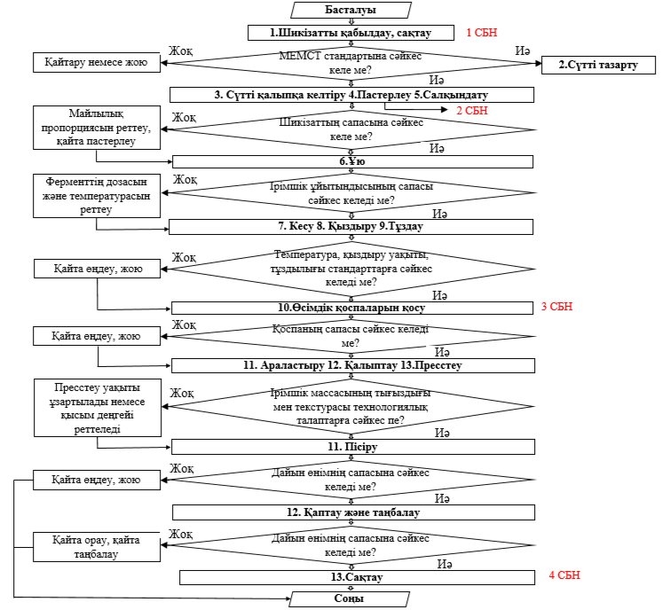

Сурет 20 –Блок-сұлба «Шешімді қабылдау терегі»

«Ертіс» тұзды ірімшігі өндірісінің 4 СБН анықталды. Сыни бақылау нүктелері әрбір ескерілетін қауіпті фактор бойынша жеке талдау жүргізу және өндірістік процестің блок-схемасына енгізілген барлық операцияларды дәйекті түрде қарау арқылы анықталды: сүтті қабылдау, пастерлеу, өсімдік қоспаларын қосу, сақтау. Ірімшік өңдіруде дәл осы кезеңдерде ықтимал қауіптің пайда болуын болдырмау үшін аса қатты назар аудару қажет. «Ертіс» тұзды ірімшігінің негізгі технологиясындағы маңызды бақылау нүктелері өндірістің барлық кезеңдерінде оның сапасы мен қауіпсіздігін басқаруға мүмкіндік береді.
Сүт өндірісінде туындауы мүмкін тәуекелдер рейтингінде ең үлкен қауіп микробиологиялық сипаттағы тәуекелдер екенін ескеру қажет.
СБН сәйкестендіру нәтижесінде қауіпті факторды болдырмауға және қауіпсіз өнімді шығаруды қамтамасыз ете отырып, рұқсат етілген деңгейге дейін жоюға немесе азайтуға болады. Осы мақсатта сиыр сүтінен жасалған тұзды ірімшік технологиясын әзірлеу кезінде СБН -ның сыни шектерін белгілеу қажет. Осыдан кейін өлшеулерді сәйкестендіру үшін мониторинг жүйесін әзірлеу керек, олар сыни шектеулердің бұзылуын уақтылы анықтау және түзету шараларын жүргізу үшін қажет.
Осылайша, біздің алдымызда сиыр сүтінен тұзды ірімшік өндірудің технологиялық режимдерін сипаттау, сондай-ақ тұзды ірімшік өндіру процесінің бақылау нүктелерінің НАССР жоспарын жасау міндеті тұрды.
МЕМСТ Р 51705.1-2001 сәйкес сыни бақылау нүктелерін орнату қажет:
- жол берілетін (жол берілмейтін) тәуекел критерийі – тәуекел белгілерін бақылау үшін;
- қауіпті факторларды сәйкестендіру критерийі;
- қолданылатын ескерту әсерлері үшін рұқсат етілген шектеулер.
Сыни шектер барлық қателіктерді, соның ішінде өлшемдерді ескере отырып беріледі. Сапалық белгілерді визуалды бақылаумен бағалау кезінде үлгі-эталондарды қолданған жөн. Сыни шектеулер НАССР жұмыс парағына енгізіледі [135].
Әрбір тәуекел үшін қандай бақылау шараларын қолдануға болатындығын ескеру маңызды. МЕМСТ 51705.1-2001 сәйкес «НАССР қағидаттары негізінде тамақ өнімдерінің сапасын басқару» қауіптің барлық түрлерін анықтау және бағалау қажет: биологиялық (микробиологиялық), химиялық және физикалық. Сыни бақылау нүктесі (СБН) - қауіпті факторларды жоюға немесе қолайлы деңгейге дейін төмендетуге әкелетін бақылауды қолдануға болатын нүкте [136].
СБН анықтау кезінде қауіптің ауырлығы мен пайда болу ықтималдығы формуласы қолданылды:
R=S×P
мұндағы S – салдардың ауырлығы;
P – қауіпті фактордың пайда болу жиілігі.
Егер R ≥ 6 болса — бұл нүкте сыни бақылау нүктесі деп танылады.
Тәуекелді талдау қауіпті факторды іске асыру салдарынан ауырлығын бағалауды көбейту және оны іске асыру ықтималдығын бағалау жолымен жүргізілді (39 кесте).
Кесте 39 – Қауіпті факторлардың салдарының ауырлығын бағалау

Бағасы | Ауырлық дәрежесі | Сипаттамасы | Мысалы (тұзды ірімшік өндірісінен)
1 балл | Төмен | Өнім сапасына аз әсер етеді, адам денсаулығына қауіпсіз; түзету шаралары арқылы оңай жойылады. | Дәмнің немесе құрылымның сәл бұзылуы (мысалы, тұздың аздап жетіспеуі).
2 балл | Орташа | Өнім сапасына елеулі әсер етеді, бірақ денсаулыққа тікелей қауіп төндірмейді; түзету шараларын қажет етеді. | Қалыптау немесе пресстеу кезінде ылғалдылықтың артық болуы – жетілу процесінің баяулауы.
3 балл | Ауырлық | Өнім тұтынуға жарамсыз немесе адам денсаулығына қауіпті; түзетуге келмейді, өнім утильге жіберіледі. | Пастерлеу жеткіліксіз жүргізіліп, патогендік микроағзалардың сақталуы немесе тұз мөлшерінің шамадан тыс ауытқуы.

Өндіріс барысында әрбір қауіпті фактордың пайда болу жиілігі мен оның іске асу мүмкіндігін бағалау маңызды. Ықтималдық көрсеткіші технологиялық процестің тұрақтылығына, жабдықтардың сенімділігіне, персоналдың біліктілігіне және бақылау жүйесінің тиімділігіне байланысты анықталады.
Бағалау кезінде келесі қағидалар қолданылады:
- Егер қауіптің туындауы өте сирек және тиімді бақылау құралдары бар болса, ықтималдық төмен деп бағаланады;
- Егер процесс жартылай бақыланса немесе кейбір кезеңдерде бұзылу ықтималдығы болса, орташа деңгей деп саналады;
- Егер қауіпті фактор жиі байқалатын немесе бақылау нашар ұйымдастырылған болса, жоғары ықтималдық деп есептеледі.
Осыған сәйкес, қауіпті факторлардың іске асу ықтималдығы төмендегі балдық жүйе бойынша (0,5–5 балл) бағаланады (кесте 40).

Кесте 40 – Қауіпті фактордың іске асу ықтималдығын бағалау

Бағасы | Ықтималдық дәрежесі | Сипаттамасы | Мысалы (тұзды ірімшік өндірісінен)
0,5 | Әлсіз | Қауіптің пайда болу ықтималдығы өте аз, технология толық бақыланады. | Пастерлеу процесі автоматтандырылған, температура үнемі бақыланады.
1 | Төмен | Қауіп сирек жағдайда пайда болуы мүмкін, алдын алу шаралары жеткілікті. | Сүт сапасы тұрақты жеткізушіден келеді, бақылау жиі жүргізіледі.
3 | Орташа | Қауіп кейбір жағдайларда пайда болуы мүмкін, бақылау жеткіліксіз немесе тұрақсыз. | Тұздау кезінде тұз концентрациясы қолмен есептеледі.
5 | Жоғары | Қауіп жиі туындайды немесе бақылау болмаған жағдайда өте тез іске асады. | Өсімдік қоспаларының микробиологиялық қауіпсіздігі тұрақты тексерілмейді.

Қауіпті көздер ретінде өндірістің барлық кезеңдері талданды: шикізатты қабылдау, пастерлеу, ашытқыны қолдану, ұйытындыны кесу, кептірілген өсімдіктерді тұздау және қосу, қалыптау, сығымдау, пісіп-жетілу, қаптау және сақтау. Жұмыстың жалпы нәтижелері 41-кестеде келтірілген.

Кесте 41 – «Ертіс» тұзды ірімшігін өндірудің технологиялық процесінің қауіптілігін анықтау және сипаттау
Технологиялық процесс кезеңінің атауы | Қарастырылатын фактор | Қауіптің сипаттамасы | Ескерту әрекеттері | Жауапты тұлға
1 | 2 | 3 | 4 | 5
Сүт шикізатын қабылдау | Микробиологиялық | E. coli тобының бактериялары (ІТТБ), патогенді микроағзалар,сонымен қатар сальмонеллалар | Қабылдау кезіндегі бақылау | Зертхана меңгерушісі

 | Химиялық | Ингибиторлар, улы элементтер, афлотоксиндер, антибиотиктер | Кіріс бақылау | Зертхана меңгерушісі
Пастерлеу | Микробиологиялық | Температура режимі сақталмаса, пайда болуы мүмкін:(ІТТБ), E. coli тобының бактериялары (ІТТБ), патогенді микроағзалар, сонымен қатар сальмонеллалар | Сүтті пастерлеу режимін бақылау. Құрал жабдықты сапалы жуу және дезинфекциялау | Зертханашы-микробиологшы
Сүтті салқындату | Микробиологиялық | E.coli бактериялары, патогендік микроағзалар, соның ішінде сальмонеллалар | Пастерлеуден кейін сүтті салқындату режимін сақтау | Цех шеберханашысы
Ашытқыны, кальций хлоридін және мәйек ферментін енгізу | Микробиологиялық | Ашытқыда Str. thermophilus үлесін арттыру. , ІТТБ, мезофильді-аэробты, факультативті-анаэробты | Енгізетін ашытқыны қатаң бақылау | Цех шеберханашысы

Дайын ұйытындыны кесу | Микробиологиялық  Физикалық  Химиялық | Ішек таяқшаларының бактериялары. Бөгде қоспалар, құрал- жабдықтың металл бөлшектері Өндірісті санитарлық өңдеу | Асептикалық жағдайлар жасау. Металл детекторын қолдану  Кіріс бақылау | Цех шеберханашысы  Цех шеберханашысы
Кептірілген өсімдіктерді қосу және тұздау | Микробиологиялық  Физикалық | Патогендік микроағзалардың енуі  және тұзды термиялық өңдеу ұзақтығы | Қолданылатын қоспаны қатаң бақылау | Цех шеберханашысы
Формалау | Микробиологиялық | Контаминация оставшихся бактерий в формах для сыра | Сілтілік және химиялық заттармен тазарту | Цех шеберханашысы
Өзін-өзі басу және қысыммен басу | Микробиологиялық | Ластану: дренажды кілемдер-ірімшіктің қышқылдығын артуы | Дренаждық кілемдерді өңдеу жөніндегі ережелерді сақтау; температуралық режимді бақылау | Цех шеберханашысы
Пісіп жетілу | Микробиологиялық | Ұйытындының қышқылдығы, ІТТБ, сүт қышқылы стрептококктары, таяқшалар және ашытқы | Пісіп-жетілу режимін бақылау. Температура-уақыт режимін бақылау | Зертханашы-микробиологшы
Қаптау және сақтау | Микробиологиялық  Химиялық  Физикалық | Қаптама материалын ІТТБ микроағзаларымен ластау;  Мезофильді-аэробты, факультативті-анаэробты м/а. Ерімейтін кальций және магний сабындарымен ластануы. Жабдықтың металл бөлшектері | Сақтау бөлмесінде ашық пакеттердің ішкі қаптамасын әрқашан бүктеу керек | Цех шеберханашысы  Буып-түюші

Тұзды ірімшіктер өндірісінде дайын өнімнің қауіпсіздігін қамтамасыз ету үшін бақылау қажет көптеген операциялар бар: жабдықтар мен өндірістік үй-жайларды жуу және дезинфекциялауды бақылау, персоналдың жеке гигиенасын бақылау. Бақылаудың бұл деңгейін «Дұрыс гигиеналық тәжірибе» жалпы терминімен біріктіруге болады. Сонымен қатар, ірімшіктің сапасын микробиологиялық көрсеткіштер бойынша бақылау кезінде бұл деңгейді жанама түрде бағалауға болады. Кеден одағының «Сүт және сүт өнімдерінің қауіпсіздігі туралы» техникалық регламентінде (КО ТР 033/2013) тұзды ірімшіктер үшін патогендік, шартты-патогендік және санитарлық-көрсеткіштік микроағза бойынша нормалар көзделген.
Сыни бақылау нүктелеріне талдау алгоритмі бойынша талдау жүргізіліп, 42 - кестеге глютенсіз нанның қауіпсіздіне әсер ететін сыни бақылау нүктелері анықталып, – суретте сыни бақылау нүктелеріне қойылатын іс-шара келтірілді.
Кесте 42 – «Ертіс» тұзды ірімшігін өндіру процесі үшін СБН анықтау
Тұзды ірімшік өндіру процесінің кезеңі | 1-сұрақ: белгіленген қауіпті факторларға қатысты ескерту шаралары жүргізіледі ме? (иә / жоқ) | 2-сұрақ: бұл кезең қауіпті факторды жою немесе оны рұқсат етілген деңгейге дейін төмендету үшін шешуші ме? (иә / жоқ) | 3-сұрақ: қауіпті фактор пайда болуы немесе рұқсат етілген деңгейден асып кетуі мүмкін бе? (иә / жоқ) | 4-сұрақ: келесі кезең анықталған қауіпті факторды жоя ала ма немесе оның пайда болу мүмкіндігін рұқсат етілген деңгейге дейін төмендете ала ма? (иә / жоқ) | Сыни бақылау нүктесі? (иә / жоқ)
Сүт шикізатын қабылдау  микробиологиялық  химиялық | Иә | Иә | - | - | Иә  СБН 1
Пастерлеу  Микробиологиялық | Иә | Иә |  | - | Иә  СБН 2
Сүтті салқындату  Микробиологиялық | Иә | Иә | - | - | Жоқ
Ашытқы, кальций хлориді және мәйек ферментін енгізу  Микробиологиялық | Иә | Жоқ | Иә | Жоқ | Жоқ

Кестенің жалғасы 42

1 | 2 | 3 | 4 | 5 | 6
Дайын ұйытындыны кесу  Микробиологиялық  Физикалық  Химиялық | Иә | Жоқ | - | - | Жоқ
Кептірілген өсімдіктерді қосу және тұздау Микробиологиялық  Физикалық | Иә | Жоқ | Иә | Жоқ | Иә  СБН 3
Қаптау  Микробиологиялық | Иә | Жоқ | Иә | Жоқ | Жоқ
Өздігімен пресстеу және қысыммен пресстеу  Микробиологиялық | Жоқ | Жоқ | - | - | Жоқ
Пісіру  Микробиологиялық | Иә | Жоқ | - | - | Жоқ
Қаптау және сақтау  Микробиологиялық  физикалық  химиялық | Иә | Жоқ | Иә | Жоқ | Иә  СБН 4

4.2 Өндіріс процесіне қойылатын талаптар туралы бастапқы ақпаратты жинау және өңдеу
Диссертациялық жұмысты орындау үшін төртінші тарауда технологиялық процестің кезеңдері мен параметрлеріне қойылатын талаптарды қоса алғанда, өндіріске қойылатын талаптар туралы ақпарат: санитарлық көрсеткіштердің, өндірістің нормативтері, шикізатқа, қаптамаға және дайын өнімге қойылатын талаптар, сондай-ақ өндірістік бақылауды жүзеге асыруға қойылатын талаптар жиналды және талданды.
Қажетті ақпаратты жинау келесі дереккөздерді зерттеу негізінде жүзеге асырылды:
- №200 «Тамақ өнімдерін өндіру объектілеріне қойылатын санитариялық-эпидемиологиялық талаптар» СТ;
- «Санитариялық-эпидемиологиялық қадағалауға (бақылауға) жататын тауарларға қойылатын бірыңғай санитариялық-эпидемиологиялық және гигиеналық талаптар» №299 БСГТ;
- ТР №410 «Тағамдық қоспалардың, олардың өндірісі мен айналымының қауіпсіздігіне қойылатын талаптар";
- Сүт өнеркәсібі кәсіпорындарында өндірісті микробиологиялық бақылау жөніндегі нұсқаулық;
- Сүт өнеркәсібі кәсіпорындарында өндірісті техникалық бақылау жөніндегі нұсқаулық;
- Сүт өнеркәсібі кәсіпорындарында құрал-жабдықтарды және ыдыстарды санитарлық өңдеу жөніндегі нұсқаулық;
- Сүт өнеркәсібі кәсіпорындарында сүт және сүт өнімдеріндегі микробиологиялық және химиялық ластағыштардың құрамын бақылау тәртібі мен кезеңділігі жөніндегі нұсқаулық;
- ҚР СТ МЕСТ Р 51593-2003 ауыз су. Сынама алу;
- ҚР СТ МЕСТ Р 51574-2003 ас тұзы. Техникалық шарттар;
- МЕСТ 33959-2016 тұзды ірімшіктер. Техникалық шарттар;
- ҚР СТ 2019-2010 сүт және сүт өңдеу өнімдері. Терминдер мен анықтамалар;
- Сапа және қауіпсіздік туралы куәліктер, шығу тегі туралы сертификаттар, санитарлық-эпидемиологиялық қорытындылар, сертификаттар;
- Шикізат пен материалдардың сапасы мен қауіпсіздігін куәландыратын сәйкестіктер және басқа құжаттар;
- Өнімнің қауіпсіздігі мен сапасын қамтамасыз етуге қатысты директивалық, ақпараттық және анықтамалық материалдар.
Бастапқы ақпаратты жинау және жинақтау нәтижелері бойынша дайын өнім үшін реттелетін қауіпсіздік пен сапа көрсеткіштерінің тізбесі, қолданылатын шикізат пен материалдарды, технологиялық кезеңдерді және процестің бақыланатын параметрлерін, бақыланатын санитарлық-гигиеналық өндіріс көрсеткіштерінің тізбегін, сондай-ақ белгіленген көрсеткіштерді бақылау кезеңділігін көрсете отырып, өндіріс процесінің сызбасы жасалды.
Тұзды ірімшік үшін регламенттелген қауіпсіздік пен сапа көрсеткіштерінің тізбегі және оларды бақылау кезеңділігі бойынша деректер 41-кестеде келтірілген.
Кесте 41 -Тұзды ірімшік үшін регламенттелген оларды бақылаудың қауіпсіздігі мен сапасы мен кезеңділігі көрсеткіштерінің тізбегі

№ п/п | Бақыланатын көрсеткіштер |  | Бақылау кезеңділігі | Бақылау әдістері
1 | 2 |  | 3 | 4
1. Микробиологиялық көрсеткіштер
1.1 | Микробиологиялық көрсеткіштер | ІТТБ (колиформдар) | 5 күнде кемінде 1 рет | МЕМСТ 9225-84
1.1 | Микробиологиялық көрсеткіштер | Патогенді соның ішінде сальмонеллалар | Тоқсанына 1 рет | МЕМСТ 30519-97
1.1 | Микробиологиялық көрсеткіштер | S. aureus | Тоқсанына 1 рет және/ немесе шартты бақылау кезінде | МЕМСТ 30347-93
1.1 | Микробиологиялық көрсеткіштер | Зең саны | айына кемінде 2 рет | МЕМСТ 10444.12-88
1.2 | Токсикалық элементтер | Қорғасын | Жылына 2 рет | МЕМСТ:301178-96, 30538-97,26927-86, 26930-86, 26932-86, 26933-86,  МЕМСТ Р517601
1.2 | Токсикалық элементтер | Кадмий | Жылына 2 рет
1.2 | Токсикалық элементтер | Мышьяк | Жылына 2 рет
1.2 | Токсикалық элементтер | Сынап | Жылына 2 рет
1.3 | Микотоксин | Афлотоксин М₁ | Тоқсанына 1 рет | МЕМСТ 30711-2001
1.4 | Антибиотиктер | Левомицитин  Терациклинді топ | Жылына 2 рет | МЕМСТ Р51600-2000
1.4 | Антибиотиктер | Стрептомицин  Пенициллин | Тоқсанына 1 рет | МЕМСТ Р51600-2000
1.5 | Пестицидтер | Гексахлорциклогексан (α, β, γ – изомерлер) | Жылына 2 рет | МЕМСТ 23452-79  МЕМСТ 234452-79
1.5 | Пестицидтер | ДЦТ жәнео ның метаболиттері | Жылына 2 рет | МЕМСТ 23452-79  МЕМСТ 234452-79

Кестенің жалғасы 41

1 | 2 |  | 3 | 4
1.6 | Радионуклидтер | Цезий-137  Стронций-90 | Жылына 1 рет | МЕМСТ 32161-2013  МЕМСТ 32163-2013
2. 2. Сапалық көрсеткіштер (өнімге техникалық шарттармен және № 88)
2.1 | Органолептикалық көрсеткіштер | Сыртқы түрі және  консистенциясы | Әр партия | Органолептикалық
2.1 | Органолептикалық көрсеткіштер | Дәмі және иісі | Әр партия | Органолептикалық
2.1 | Органолептикалық көрсеткіштер | Түсі | Әр партия | Органолептикалық
2.2 | Физика-химиялық көрсеткіштер | Майдың массалық үлесі  Құрғақ заттардың массалық үлесі  Қышқылдық | Әр партия | МЕМСТ 5867-90  МЕМСТ 3623-73  МЕМСТ 3624-73  МЕМСТ 3627-81
2.2 | Физика-химиялық көрсеткіштер | Ас тұзының массалық үлесі | айына кемінде 1 рет | МЕМСТ 5867-90  МЕМСТ 3623-73  МЕМСТ 3624-73  МЕМСТ 3627-81
2.3 | Микробиологиялық көрсеткіштер | Сүт қышқылы микроағзалардың саны | 5 күнде кемінде 1 рет | МЕМСТ 10444.12-88
2.3 | Микробиологиялық көрсеткіштер | Ашытқы мөлшері | айына кемінде 2 рет | МЕМСТ 10444.12-88

Кесте 42 - Тұзды ірімшік өндірісінің бақыланатын санитарлық-гигиеналық көрсеткіштерінің тізбегі

Бақылау түрі | Бақылау объектісі және бақыланатын көрсеткіш | Бақылау кезеңділігі
Құрал - жабдықтардың, инвентарьдың және қоршау конструкцияларының санитариялық-гигиеналық жай-күйін бақылау | Құрал-жабдық пен инвентарьдың бетінен шайындысы
 | ІТТБ |  | 10 күнде 1 реттен кем емес
 | МАФАМС |  | күшейтілген бақылау кезінде
 | S.aureus |  | жылына 4-тен 12 рет
 | Патогендік микроағзалар, соның ішінде сальмонеллалар |  | тоқсанына кемінде 1 рет
 | Зең саңырауқұлақтары (ағаш жабдықтан) |  | күшейтілген бақылау кезінде
Ауыз судың гигиеналық жағдайын бақылау | Су сынамасы
Ауыз судың гигиеналық жағдайын бақылау | Судың қайнау температурасы (СҚН) | жылына 4-тен 12 рет
Ауыз судың гигиеналық жағдайын бақылау | Ішек ауруының ағзалары (ІАА)
Ауыз судың гигиеналық жағдайын бақылау | Органикалық микрофлоралар мен микрофауналар (ОММ)
Ауыз судың гигиеналық жағдайын бақылау | Химиялық анализ | Жылына 1 рет
Кәсіпорын қызметкерлерінің гигиенаны сақтауын бақылау | Қызметкерлердің қолының шайындылары
Кәсіпорын қызметкерлерінің гигиенаны сақтауын бақылау | ІТТБ | 10 күнде 1 реттен кем емес
Кәсіпорын қызметкерлерінің гигиенаны сақтауын бақылау | S.aureus (қызметкерлердің қолдарынан) | жылына 4-тен 12 рет
Өндірістік орындарының ауа ортасының гигиеналық жай-күйін бақылау | Ауа сынамасы
 | МАФАМС | Айына 1 рет
 | Ашытқы мен зең саңырауқұлақтарының жалпы мөлшері | күшейтілген бақылау кезінде
Қаптау материалдарын бақылау | Қаптама материалдарының шайындысы
Қаптау материалдарын бақылау | ІТТБ | 10 күнде 1 реттен кем емес
Қаптау материалдарын бақылау | МАФАМС | күшейтілген бақылау кезінде

4.3 НАССР қағидаттарын қолдана отырып, сүт цехының өнімдерінің сапасы мен қауіпсіздігін жетілдіруге арналған іс-шараларды әзірлеу
Тұзды ірімшікті өндіру кезінде негізгі үш көрсеткіш анықтаушы болып табылады:
- технологиялық көрсеткіштер;
- сапаны бақылау көрсеткіштері;
- тағамдық қауіпсіздігі көрсеткіштері.
Бұл көрсеткіштердің барлығы бір бірімен тығыз байланысты, мысалы, сапаны бақылау мен өндірістің тағам қауіпсіздігін жеке қарастыру мүмкін емес. Сапа көрсеткіштерінің қажетті кешені бар тұзды ірімшікті өндіруді қамтамасыз ету мақсатында бақылау көрсеткіштерін технологиялық процестің әр кезеңінде енгізу керек, белгілі бір көрсеткіштің салмағын мен бақылау жиілігін анықтау керек [142].
Тағам қауіпсіздігінің көрсеткіштеріне келетін болсақ, жоғарыда көрсетілгендей өнім технологиясын жобалау және оның рецептурасын жасау кезінде әрбір ингредиент (физикалық, химиялық, биологиялық) бойынша тәуекелдерді алдын ала бағалауға ерекше назар аудару керек. Себебі ірімшіктер үшін тағам қауіпсіздігін қамтамасыз етуде биологиялық қауіптер маңызды.
Тұзды ірімшіктердің сапасы мен қауіпсіздігіне қойылатын негізгі талаптардың ішінде олардың жұқпалы микроағзалардың жұқтырмауы болып табылады. Әрине, тіпті өнімді дайындаудың ең жақсы әдістерін қолданған кезде де бұл көрсеткіш бойынша нөлдік деңгейге жету мүмкін емес. Сондықтан олардағы жұқпалы микроағзалардың интеграцияланған сапа жүйесін енгізу кезінде қажет. Азық-түлікті өңдеу кезеңдерінің уақыты мен санын азайту, сондай-ақ азық-түлікті тұтынушыға жеткенге дейін ұзақ сақтау және алыс қашықтыққа тасымалдау кезеңдеріне қол жеткізу. Сақталған өнімдердің сенімділігін бақылау үшін жаңа тәсілдерді әзірлеу қажет. Азық-түлік сапасын микробиологиялық бақылаудың классикалық тәсілдері тек микроағзалардың әдеттегі анықтамаларына негізделген [143]. Дегенмен, көптеген тағамдардың классикалық микробиологиялық талдауының нәтижелерін алу үшін тым көп уақыт қажет. Қазіргі заманғы талдаудың кейбір жылдам әдістерін дамыту және қолдану, әрине, үлкен маңызға ие. Дегенмен, тек осы жағдай азық-түліктің ұзақ мерзімді сақталуын бақылауды талдаудың жаңа тәсілдерін әзірлеу қажеттілігін төмендетпейді [144].
Әзірленген талаптар кешенінде жобаланатын өнімнің Кеден Одағының екі регламентінің талаптарына сәйкестігі көзделген: КО ТР 021/2011 – «Тамақ өнімдерінің қауіпсіздігі туралы» КО ТР 033/2013 – «Сүт және сүт өнімдерінің қауіпсіздігі туралы».
Сондай-ақ, физика-химиялық, микробиологиялық, органолептикалық, реологиялық қасиеттері және тұтынушылардың қалауы бойынша талаптар ескерілді.
ИСО 22000:2005 талаптарын сақтау ең алдымен ұйымға тағам өнімдерінің қауіпсіздігі менеджменті жүйесін әзірлеуге, енгізуге және жұмыс күйінде ұстап тұруға мүмкіндік береді, оның мақсаты жоспарланған пайдалануға сәйкес тұтынылған жағдайда түпкілікті тұтынушының денсаулығы үшін тамақ өнімдерінің қауіпсіздігін қамтамасыз ету болып табылады.
ИСО 22000-2007 бойынша өнім қауіпсіздігі менеджменті жүйесін әзірлеу және енгізу бойынша жұмыс жүргізілді, оған НАССР қағидаттары мен ИСО 9001-2001 стандартының негіздері кіреді. Төменде НАССР-ді сүт цехына енгізудің негізгі процедуралық кезеңдері келтірілген.
Қарастырылып отырған құжатты талдау оны іске асырудың келесі кезеңдерін анықтауға мүмкіндік берді.
1 кезең. НАССР командасын жинау.
Кәсіпорынның жоғары басшылығы азық-түлік өнімдерінің қауіпсіздігі тобының басшысын тағайындауы керек. Өз кезегінде топ жетекшісі технологтардан, инженерлерден, зертхана меңгерушісінен, микробиологтардан тұратын өз тобының жиынтығын шығарады.
Топ жетекшісінің қызметі:
- НАССР тобының жұмысын ұйымдастыру;
- Топ мүшелерін тиісті даярлау мен оқытуды қамтамасыз ету;
- Азық-түлік өнімдерінің қауіпсіздігі менеджменті жүйесін әзірлеуді, енгізуді, жұмыс жағдайында ұстауды және өзектендіруді қамтамасыз ету;
- Ұйымның жоғары басшылығына жүйенің тиімділігі мен жарамдылығы туралы хабарлау.
2 кезең. НАССР жоспарын зерттеу және әзірлеу.
- Процеске талдау жүргізу;
- Сыни бақылау нүктелерін анықтау;
- Сыни шектерді белгілеу;
- Мониторинг жүйесін әзірлеу;
- Түзету әрекеттерін анықтау;
- Құжаттаманы жүргізу жүйесін әзірлеу;
3 кезең. Өнімнің сипаттамасы (өнімнің әр түрі үшін бөлек) оның құрамы, физикалық/химиялық құрылымы, қаптау әдісі, өңдеу, сақтау, пайдалану, тарату әдісі туралы ақпарат береді.
- Азық-түлікпен жанасатын шикізат немесе материалдар;
- Соңғы өнімнің сипаттамалары;
- Процесс кезеңдері мен бақылау шараларының сипаттамасы.
4 кезең. Өнімнің болжамды қолданылуын анықтау.
- Халықтың сезімтал топтарын ескере отырып, мақсатты тұтынушыны анықтау (егде жастағы адамдар, сәбилер, жүкті әйелдер, науқастар және денсаулығы нашар адамдар);
- Өнімді күтпеген жағдайда пайдалану мүмкіндігін қарастыру;
- Сұраққа жауап: «Өнімді тұтынушы кім болады және ол өнімді қалай пайдаланады?».
5 кезең. Өндірістің блок-схемасын құру және тексеру.
- Блок-схема анық, дәл және толық егжей-тегжейлі болуы керек.
6 кезең. Қауіпті анықтау және тәуекелді бағалау.
- шикізатта қандай қауіпті факторлар болуы мүмкін және өнімге қалай әсер етуі мүмкін;
- бөлмелер мен жабдықтардың дизайны: өндірістің орналасуы, өндіріс, сақтау, тасымалдау кезінде ластану мүмкіндігі, тазалау үшін жету қиын жерлер, жабдықтың технологиялық режимдері;
- өнім рецептурасы, өндіріс технологиясы;
- қызметкерлер: қызметкерлердің өніммен әсері, технологиялық процестерді орындау құзыреттілігі, санитария, гигиена;
- қаптау: өнімнің микробиологиясына қалай әсер етеді, қолдану жөніндегі нұсқаулық;
- сақтау және іске асыру: сақтау және сату кезінде не дұрыс болмауы мүмкін, қауіпті өнімді пайдалану теріс әсерін беруі мүмкін бе?
Бұл кезеңде өндіріс процесінің кезеңдері бойынша қауіптер мен қауіпті факторларға талдау жасалады. Блок-схемаға сілтеме жасай отырып, процестің әр кезеңінде пайда болу ықтималдығы бар барлық бар немесе ықтимал қауіпті факторлардың тізімін жасау қажет.
Тәуекелдерді саралау.
Тұтынушылардың денсаулығына жол берілмейтін қауіптерге әкелуі мүмкін ең маңыздыларын анықтау үшін тәуекелдерді бағалауды қамтиды:
- пайда болу ықтималдығы (бағалау статистикалық мәліметтерге, НАССР тобының біліміне, әдеби деректерге, әлеуметтік желіге, жеткізушілерден алынған ақпаратқа, басқа өндірушілерден алынған ақпаратқа, тұтынушылардың пікірлеріне және басқаларға негізделуі мүмкін);
- бұл өнімнің және әлеуетті тұтынушылардың мақсатын біле отырып, тұтынушылардың денсаулығына әсер етудің ауырлығы. Қауіпті факторлардың пайда болу ықтималдығы.
Қауіпті фактор пайда болуы мүмкін жағдай қауіп деп аталады. НАССР тобы анықталған әрбір тәуекелдің ықтималдығын қарастыруы керек. Бұл бағалау НАССР тобының біліміне, әдеби, ғылыми мәліметтерге, жеткізушілерден алынған ақпаратқа, БАҚ-тан, әлеуметтік желіден алынған ақпаратқа, бенчмаркингтен алынған ақпаратқа, жүргізілген зерттеулер бойынша деректерді тұтынушылардың шағымдарына негізделуі мүмкін.
Осылайша, бұл ұйымның кейбір анықталған қауіптерді бақылауға алу себептерін анықтауға және құжаттарды рәсімдеуге мүмкіндік беретін құрал болып табылады.
Сыни бақылау нүктелерін бақылау жүйесі - бұл осы нүктелерде мониторинг жүргізу үшін қажетті процедуралар, процестер мен ресурстардың жиынтығы.
Әрбір СБН үшін сыни шектердің бұзылуын уақтылы анықтау және алдын алу немесе түзетулерді іске асыру үшін қажетті бақылаулар мен өлшемдерді жоспарлы тәртіппен жүргізу үшін мониторинг жүйелері әзірленді. СБН тұзды ірімшігін өндіру процесінде анықтауға арналған мониторинг жүйесі 44-кестеде келтірілген.

Кесте 43– Тұзды ірімшігін өндірі процесіндегі мониторинг жүйесі

№ СБН | СБН атауы | Сыни шектері | Мониторинг рәсімі
1 | Ірімшік дайындау ванна бөлмесінде жуғыш заттар элементтерінің қалдығы, жұмыс беттерінде паразиттік аурулар қоздырғыштарының болуы (ІТТБ, S.aureus). Ерімейтін кальций және магний сабындары және жуғыш заттардың басқа элементтері | Рұқсат етілмейді | Химиялық талдау жүргізу. Микробиологиялық талдау үшін ашытқыны аралстыру үшін ыдыстың бетінен сынама алу.
2 | Жұмыс беттеріндегі паразиттік аурулардың қоздырғыштары (ІТТБ, S.aureus) | Химиялық талдау жүргізу. | Химиялық талдау жүргізу.
3 | Ірімшік ваннасындағы жуғыш зат элементтерінің қалдығы | Рұқсат етілмейді | Химиялық талдау жүргізу.
4 | Жұмыс беттеріндегі паразиттік аурулардың қоздырғыштары (ІТТБ, S.aureus) | ІТТБ болмауы | Микробиологиялық талдау үшін сынама алу. Химиялық талдау жүргізу.
5 | Ерімейтін кальций және магний сабындары және жуғыш заттардың басқа элементтері. Жұмыс беттеріндегі паразиттік аурулардың қоздырғыштары (ІТТБ, S.aureus) | Рұқсат етілмейді ІТТБ болмауы | Химиялық талдау жүргізу. Микробиологиялық талдау үшін сынама алу.
6 | Жұмыс беттеріндегі паразиттік аурулардың қоздырғыштары (ІТТБ S.aureus)  Ірімшік ылғалының жоғалуын арттыру. Қаптаманың тұтастығын бұзылуы | ІТТБ болмауы  Рұқсат етілмейді | Визуалды тексеру

Ұсынылған кесте тұзды ірімшік өндіру процесінде сапа мен қауіпсіздікті бақылау жүйесін ұсынады. Онда өндірістің әртүрлі аспектілерін бақылау үшін әртүрлі сыни шектеулер, сондай-ақ осы шектеулерге сәйкестікті қамтамасыз ету үшін орындалуы керек бақылау процедуралары көрсетілген.
№1 ірімшік дайындау ваннасы бөлмесінде жуғыш заттар элементтерінің қалдығы, жұмыс беттерінде паразиттік аурулар қоздырғыштарының болуы (ІТТБ, S.aureus). Ерімейтін кальций және магний сабындары және жуғыш заттардың басқа элементтері:
- сыни шектерден асып кетуге жол берілмейді;
- мониторинг рәсімі химиялық талдауды және микробиологиялық талдау үшін сынама алуды қамтиды.
№2,3,4,5,6 – Жұмыс беттеріндегі паразиттік аурулардың қоздырғыштары (ІТТБ, S.aureus), Ерімейтін кальций және магний сабындары және жуғыш заттардың басқа элементтері:
- сыни шектерден асып кетуге жол берілмейді;
- бақылау рәсімі химиялық талдауды, визуалды тексеруді және микробиологиялық талдау үшін сынама алуды қамтиды.
Бұл бақылау шаралары өнімнің қауіпсіздігі мен сапасын қамтамасыз етуге, ластанудың алдын алуға және өндіріс стандарттарын сақтауға бағытталған. Мониторинг жүйесі тұздалған ірімшіктің қауіпсіздігі мен сапасының жоғары деңгейін қамтамасыз ете отырып, ықтимал бұзушылықтарды жедел анықтауға және жоюға мүмкіндік береді.
Әрбір СБН үшін анықталған сәйкессіздіктің себебін жойғанға дейін сыни шектерді бұзған жағдайда қолданылатын түзету әрекеттері анықталды.
Тұздалған ірімшік өндіру процесінде анықталған әрбір СБН үшін әзірленген түзету шаралары 44-кестеде келтірілген.

Кесте 44- Түзету шаралары

№ СБН | СБН атауы | Сыни шектері | Түзету шаралары
1 | 2 | 3 | 4
1 | Сүт шикізатын қабылдау (ірімшік ваннасында жуғыш заттар элементтерінің қалдығы) | Рұқсат етілмейді | Күрделі белсенді зат қосылған қоспаларды қолдану, жоғары қысымды ағынмен жуу немесе партияның ақауы
2 | Пастерлеу ІТТБ, S. aureus жұмыс беттеріндегі паразиттік аурулардың қоздырғыштары) | Рұқсат етілмейді | Күрделі белсенді зат қосылған қоспаларды қолдану, жоғары қысымды ағынмен жуу немесе партияның ақауы

3 | Сүтті салқындату (ерімейтін кальций және магний сабындары және жуғыш заттардың басқа элементтері) | Рұқсат етілмейді | Бактерицидті ультракүлгін сәулелендіргіштерді қолдану. Қайта дезинфекциялау
4 | Тұздау (жұмыс беттеріндегі паразиттік аурулардың қоздырғыштары ІТТБ, S.aureus) | ІТТБ болмауы | Бактерицидті ультракүлгін сәулелендіргіштерді қолдану. Қайта дезинфекциялау
5 | Қалыптау (ірімшік пішінін деформациялануы) | ІТТБ болмауы, Рұқсат етілмейді | Бактерицидті ультракүлгін сәулелендіргіштерді қолдану. Қайта дезинфекциялау. Күрделі белсенді зат қосылған қоспаларды қолдану, жоғары қысымды ағынмен жуу немесе партияның ақауы.
6 | Ірімшікті қаптау және сақтау (ірімшіктегі ылғалдың жоғалуын арттыру, қаптаманың тұтастығын бұзылуы ) | ІТТБ болмауы, Рұқсат етілмейді | Партияның ақауы

НАССР жүйесінің талаптарына сәйкес, диаграмма бойынша тәуекелдерді талдау әдісін қолдана отырып, тұзды ірімшік өндірісінің мысалында бақылау жүйесі мен түзету әрекеттері жасалды.
Сүт саласының сапасын жақсарту және «Ертіс» тұзды ірімшігі өнімдерінің қауіпсіздігін қамтамасыз ету үшін мыналар ұсынылады:
Сыни бақылау нүктелерін (СБН) белгілеу: тұзды ірімшік өндірісінің барлық кезеңдері үшін СБН-ні талдауды және анықтауды жалғастыру маңызды. Бұған 40-кестеде көрсетілгендей шикізат сүтін қабылдау, пастерлеу, сүтті салқындату, ашытқы қосу және басқа процестер кіреді.
Рұқсат етілген тәуекел критерийлерін белгілеу: әрбір СБН үшін рұқсат етілген тәуекел критерийлерін белгілеу, қауіпті факторлар үшін сәйкестендіру критерийлерін анықтау және қолданылатын алдын алу әсерлері үшін рұқсат етілген шектерді белгілеу қажет.
Мониторинг және бақылау: әрбір СБН-ні белгіленген сыни шектерге сәйкес жүйелі түрде бағалау және бақылау маңызды. Бұл ықтимал мәселелерді ерте анықтауға және уақтылы түзету шараларын қабылдауға көмектеседі.
Қызметкерлерді оқыту: сүт өнімдерін өндіруге және сапасын бақылауға жауапты қызметкерлердің өндірістік процестің барлық кезеңдерін, соның ішінде СБН-ні дұрыс жүзеге асыруды сақтаудың маңыздылығын білуі керек.
Құжаттама және талдау: СБН мониторингі мен бақылауы туралы барлық деректер өнімнің сапасы мен қауіпсіздігін үнемі жақсарту мақсатында құжатталуы және үнемі талдануы керек.
Стандарттар мен нормативтерді сақтау: Кеден одағының 033/2013 «Сүт және сүт өнімдерінің қауіпсіздігі туралы» техникалық регламентіне және басқа да тиісті стандарттар мен нормативтерге сәйкес белгіленген барлық талаптарды қатаң сақтау қажет.
Осы ұсыныстарды тиімді іске асыру арқылы өндірілетін «Ертіс» тұзды ірімшігінің сапасы мен қауіпсіздігін едәуір жақсартуға және тұтынушылардың өнімге деген сенімін арттыруға болады.

ҚОРЫТЫНДЫ

Зерттеу негізінде келесі тұжырымдар жасалды:
1. Айша сүт цехіне келіп түсетін сүт шикізатының сапасы мен тағамдық қауіпсіздігі зерттелді. Зерттеу нәтижелері бойынша «Стеклянка» ШҚ сүтінің сапалық және қауіпсіздік көрсеткіштері оңтайлы деңгейде екені анықталды: май мөлшері - 3,21%, ақуыз - 3,88%, соматикалық жасушалар саны - 271 мың/см³, МАФАМС - 3,0×10⁴ КТБ/см³.
2. Қырыққабаттағы нитраттардың ең жоғары мөлшері Бесқарағай ауд. «Балке» шаруа қожалығында 304 мг/кг-ды құрады, бұл ШРК норма – 500 мг/кг-дан төмен. Басқа шаруашылықтарда нитраттар мөлшері 75-тен 253 мг/кг аралығында болды. Күнзеде нитраттар мөлшері де 500 мг/кг нормасынан аспады, ең төменгі мәні – 60 мг/кг, ең жоғарғысы – 258 мг/кг анықталды.
3. Өсімдік қоспаларын кептірудің оңтайлы режимдері (қырыққабат 55–70 °C, 3–6 сағат) және кинзаны (40–50 °C, 2–3 сағат) анықталды, олардың ылғалдылығын тиісінше 8–10% және 9%-ға дейін төмендетуге мүмкіндік берді. Зерттеулер кептірілген компоненттердің жоғары антиоксиданттық белсенділігі расталды: қырыққабатта — β-каротин/линоль қышқылы әдісі бойынша 99,1%-ға дейін, кинзада — 72,5%-ға дейін; фенолдық қосылыстар — 60 мг GAE/г, флавоноидтар — 51 мг QE/г (ацетонды экстракттарда).
4. Өсімдік қоспаларының оңтайлы доза анықталды - (қырыққабат және күнзе) ірімшік массасының 10% құрады. Математикалық модельдеу нәтижелерін ескере отырып, әрі қарайғы зерттеулер үшін бұл доза (10%) оңтайлы болып таңдалды.
5 «Ертіс» ірімшігінің технологиясы әзірленді: құрамында 86,1% ірімшік дәні, 10% өсімдік компоненттері және әр 100 кг шикізатқа 3,9 кг тұз бар. 1 кг өнімнің өзіндік құны – 3642 теңге. Сақтау мерзімі анықталды, 0–2 °C температурада және су белсенділігі aw = 0,814–0,917 жағдайында 45 тәулікке дейін сақталады.
6. Өсімдік компоненттері қосылған «Ертіс» тұзды ірімшігі қауіпсіздік талаптарына толық сәйкес келеді, биологиялық және тағамдық құндылығы жоғары өнім болып табылады.
7. Технологиялық үдерісте 4 СБН (Сыни бақылау нүктесі) анықталды: сүтті қабылдау, пастерлеу, өсімдік қоспаларын енгізу және сақтау.
8. НАССР стандарты талаптарына сәйкес өнімнің қауіпсіздігі мен сапасын арттыру бойынша ұсыныстар әзірленді. Нормативтік-техникалық құжаттар жасалды. Технология кәсіпорында сынақтан өткізіліп, тиімділігі мен өндірістік қолдануға жарамдылығы дәлелденді.

ПРИЛОЖЕНИЕ А
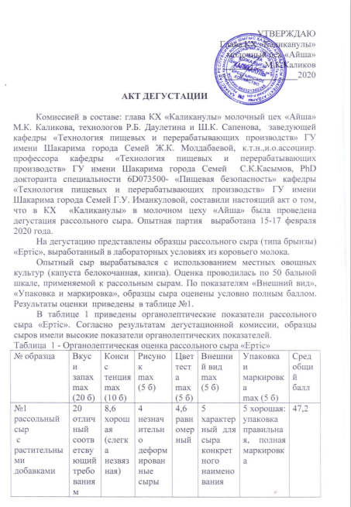

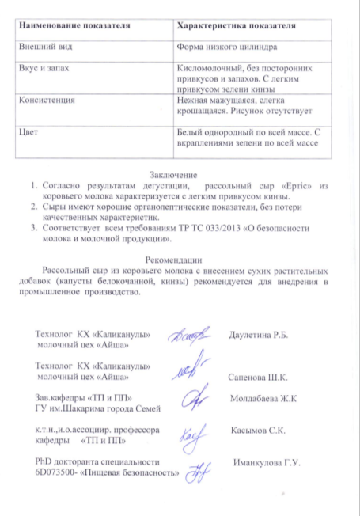

ПРИЛОЖЕНИЕ Б

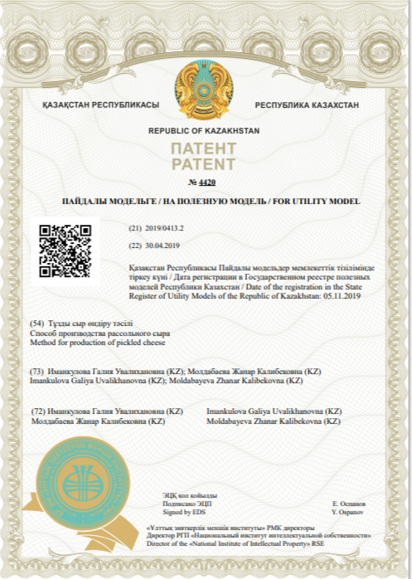

ПРИЛОЖЕНИЕ Б
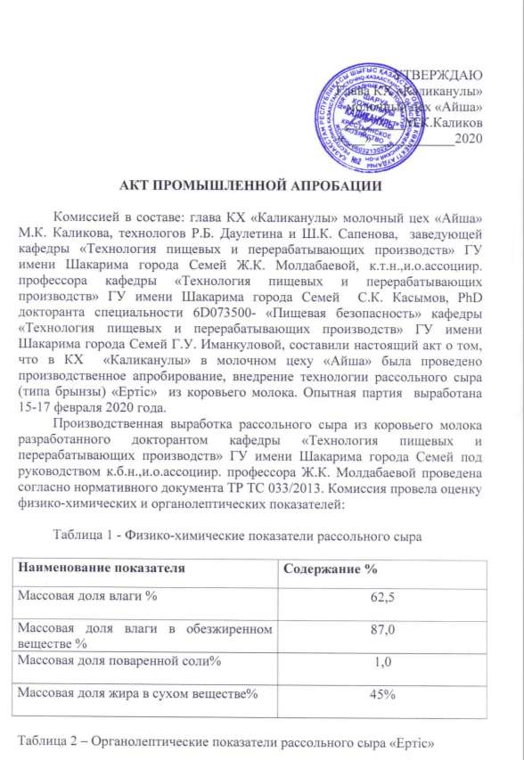

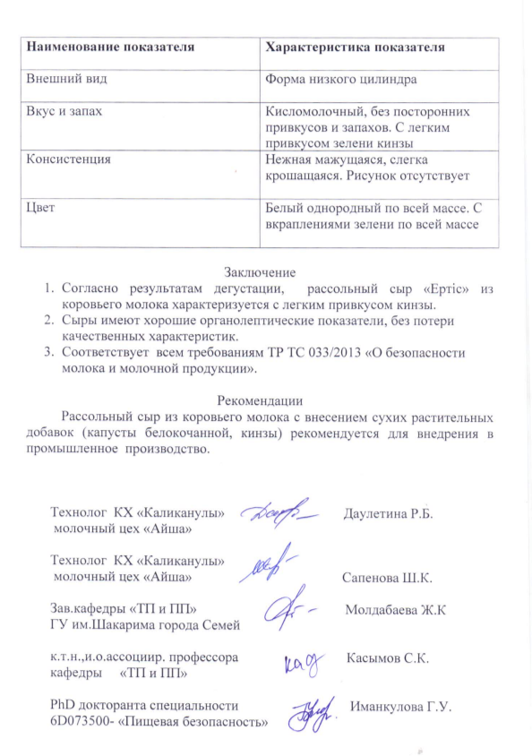

ПРИЛОЖЕНИЕ Г
Протоколы испытаний
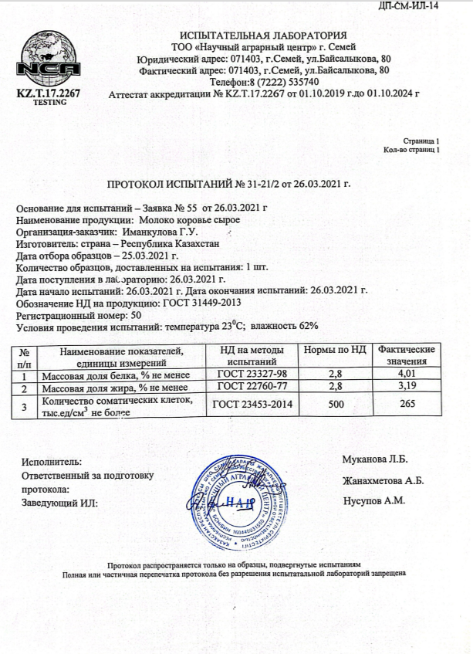

Протокол испытаний №31-21/3

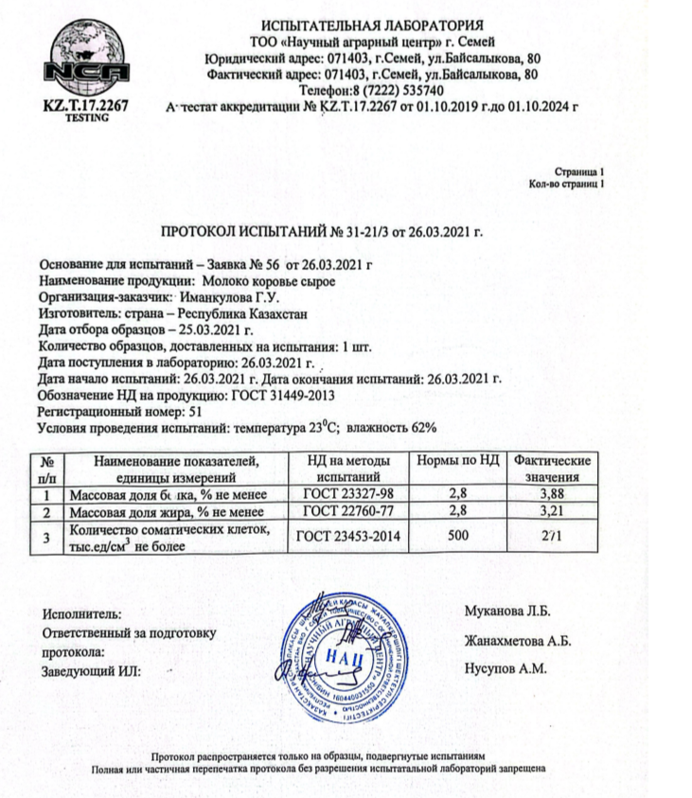

Протокол испытаний №403

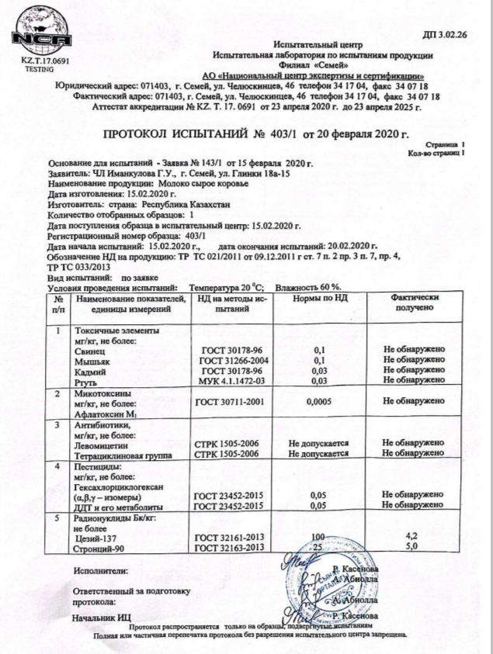

Протокол испытаний №861

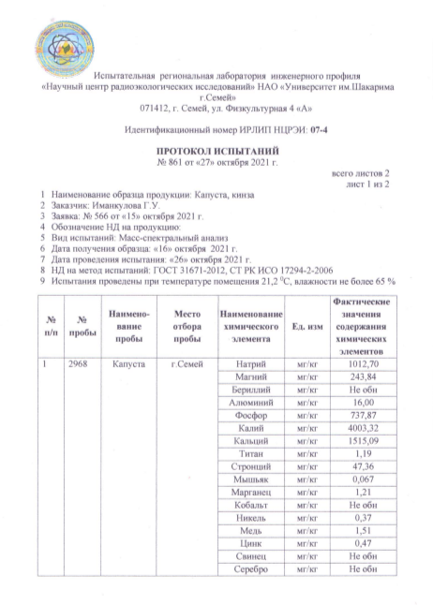

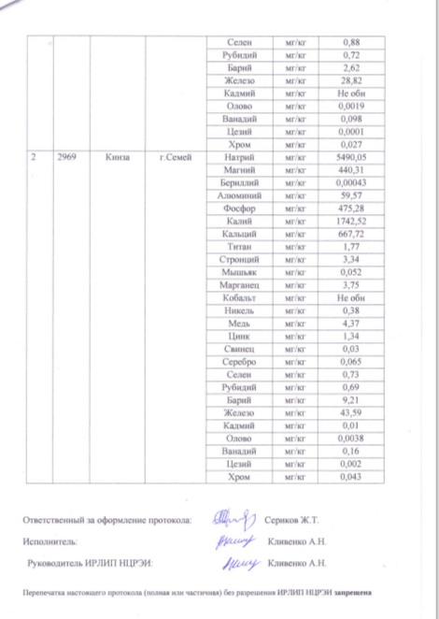

Протокол испытаний №860

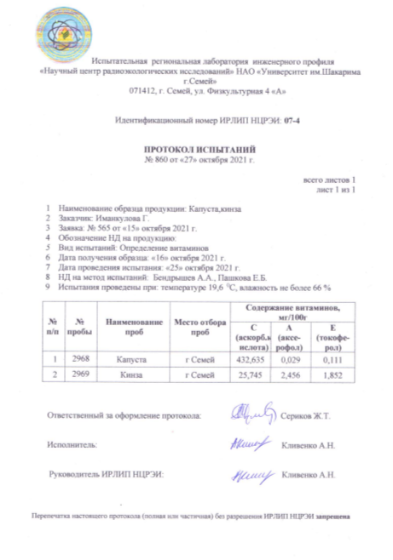
Протокол испытаний №795

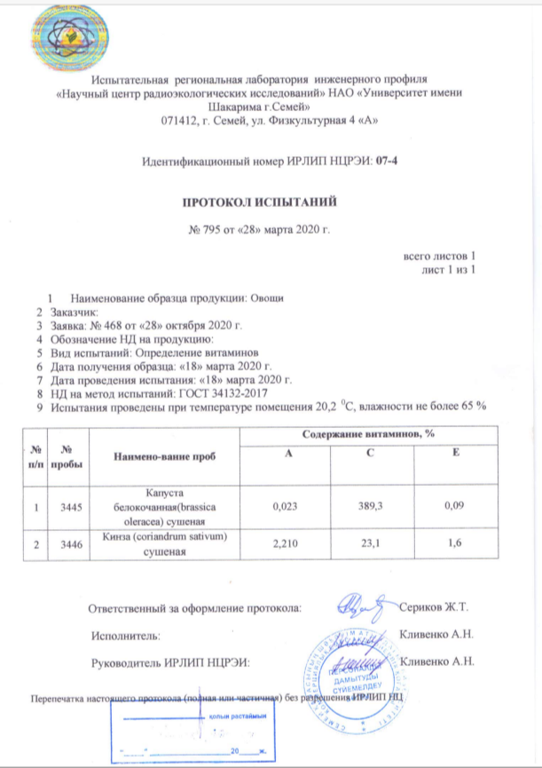
Протокол испытаний №26
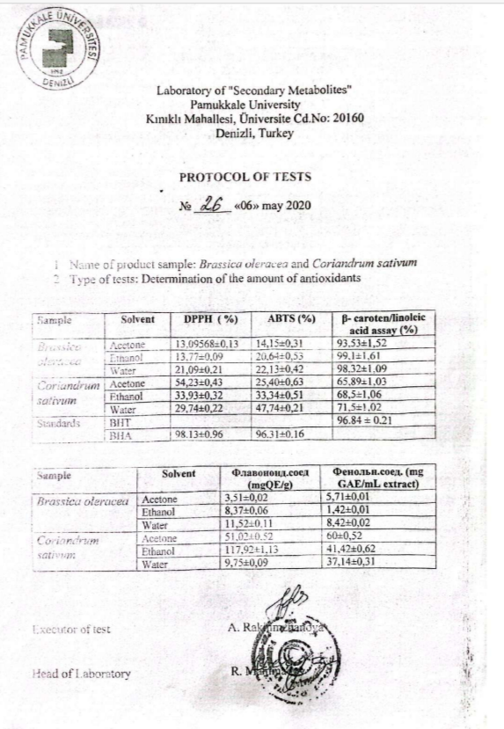

Протокол испытаний №517
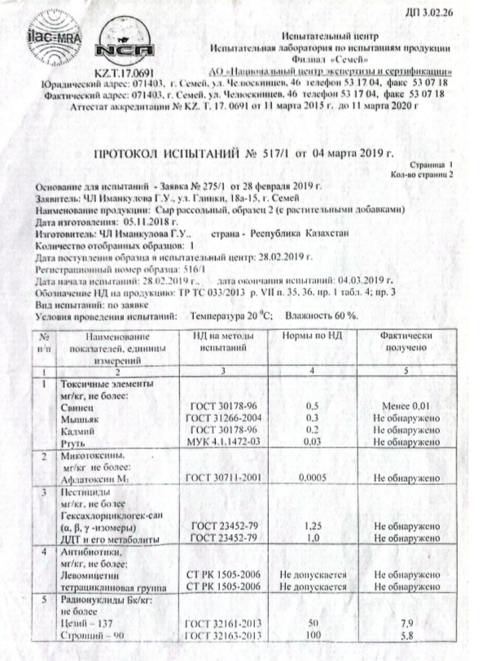

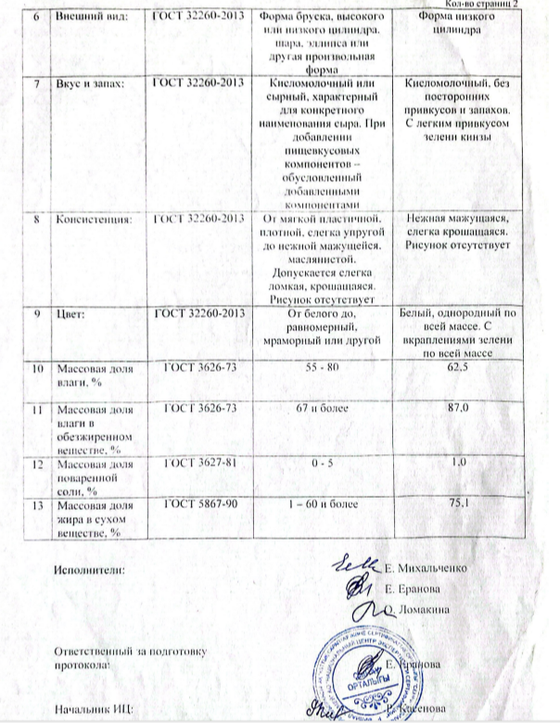

Протокол испытаний №403/1
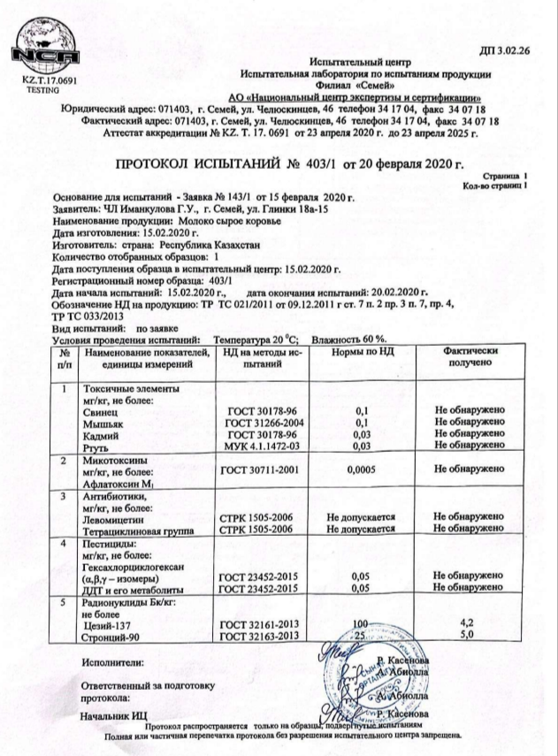

Протокол испытаний №521К
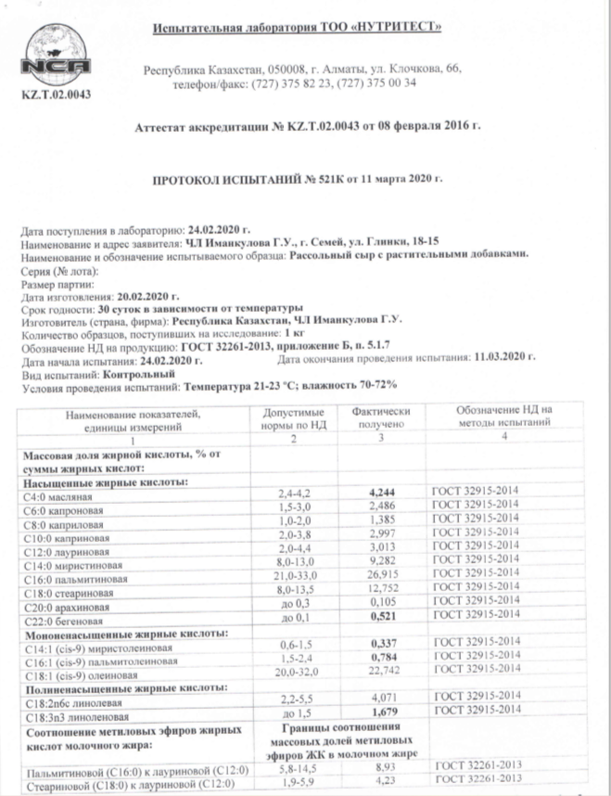

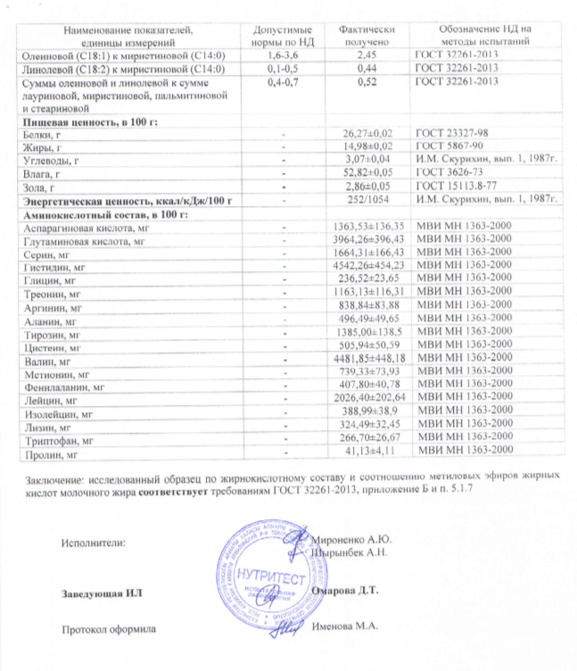

Протокол испытаний №34

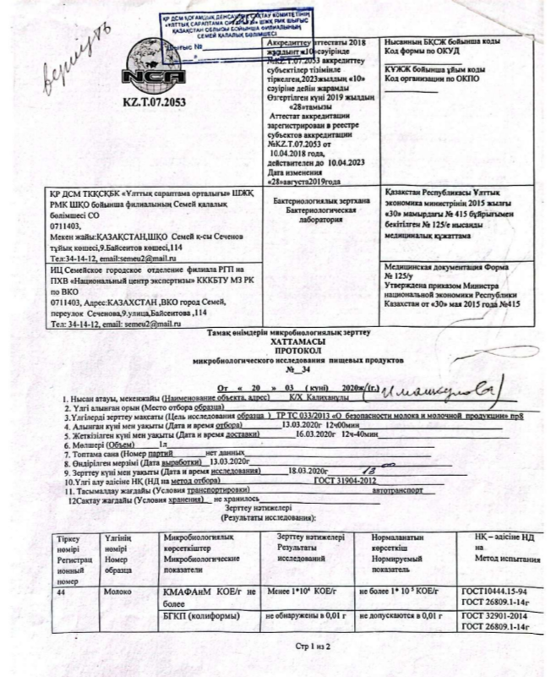

Протокол испытаний №21

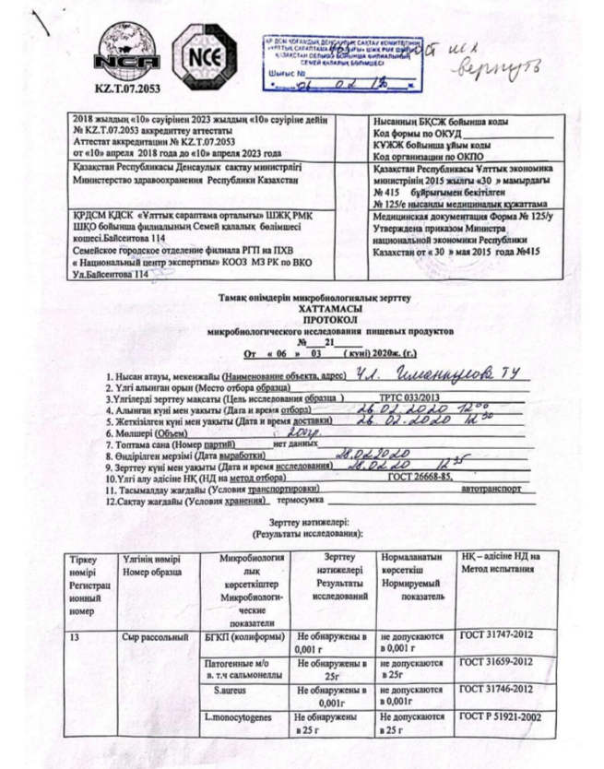

Протокол испытаний №87
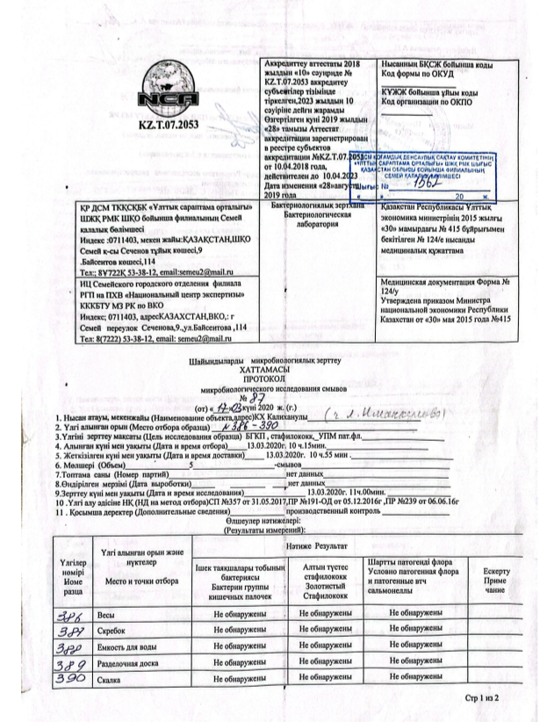

ПРИЛОЖЕНИЕ Д

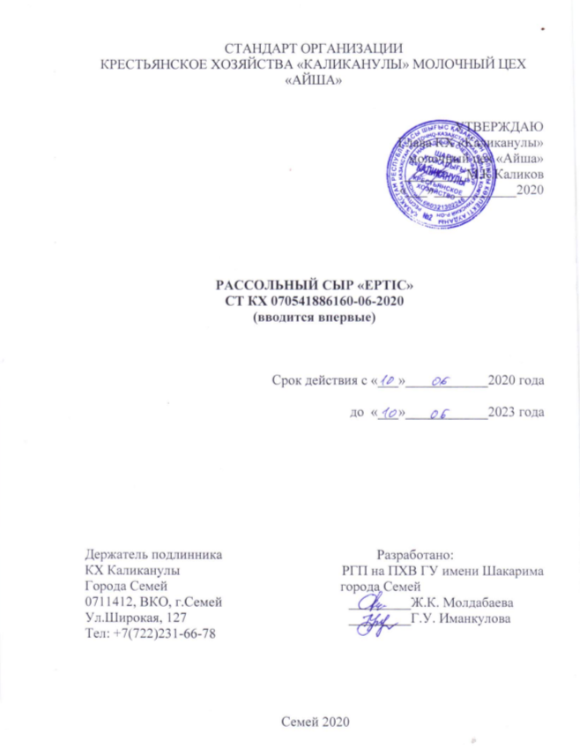

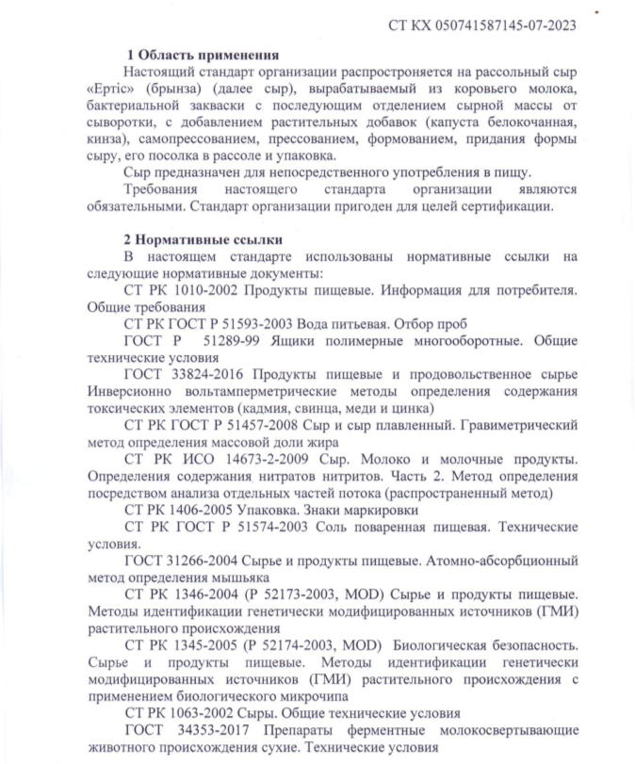

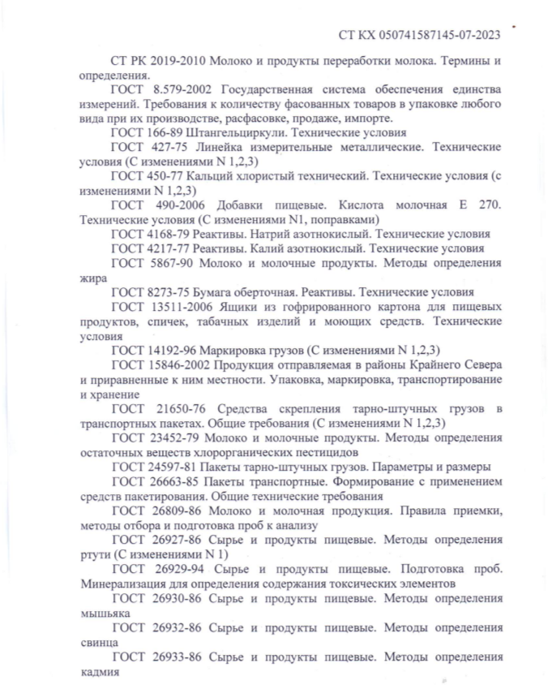

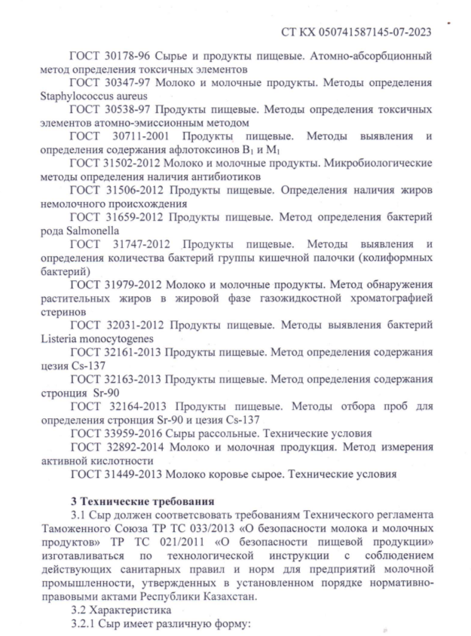

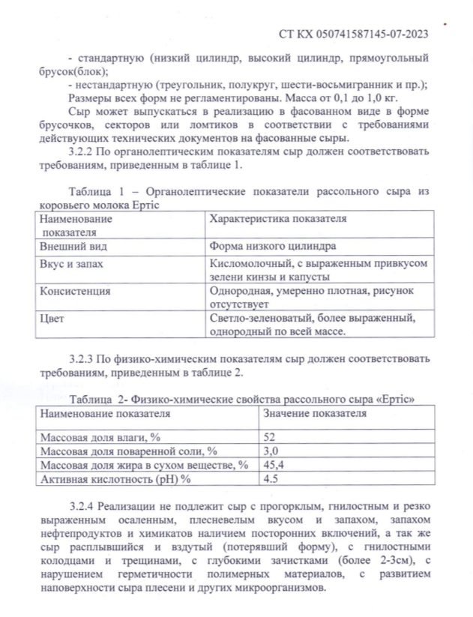

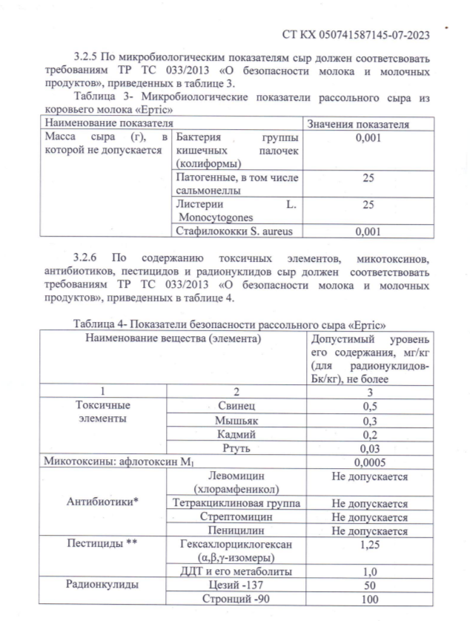

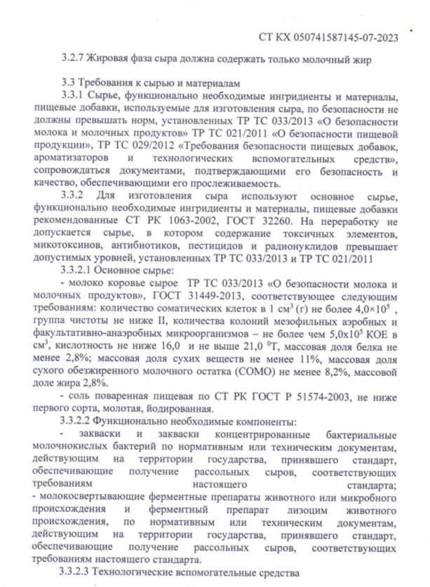

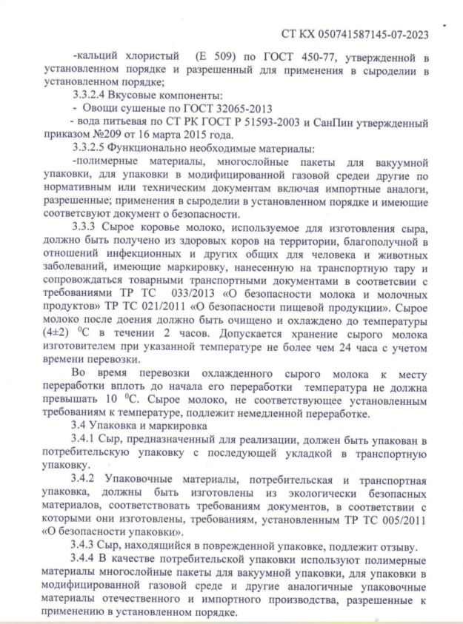

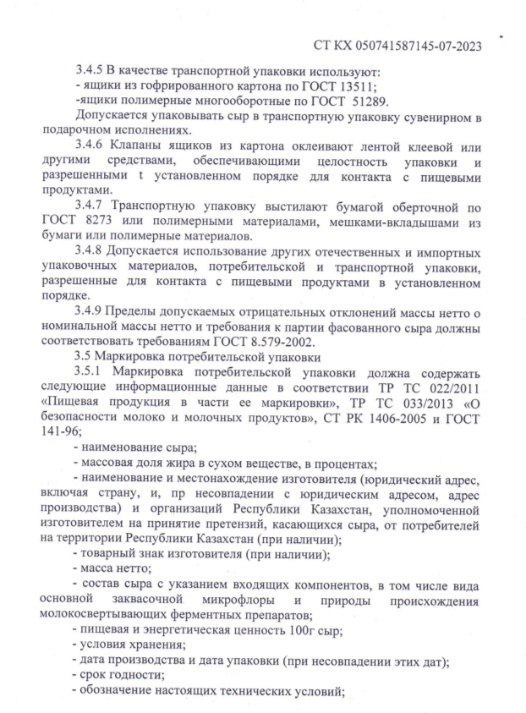

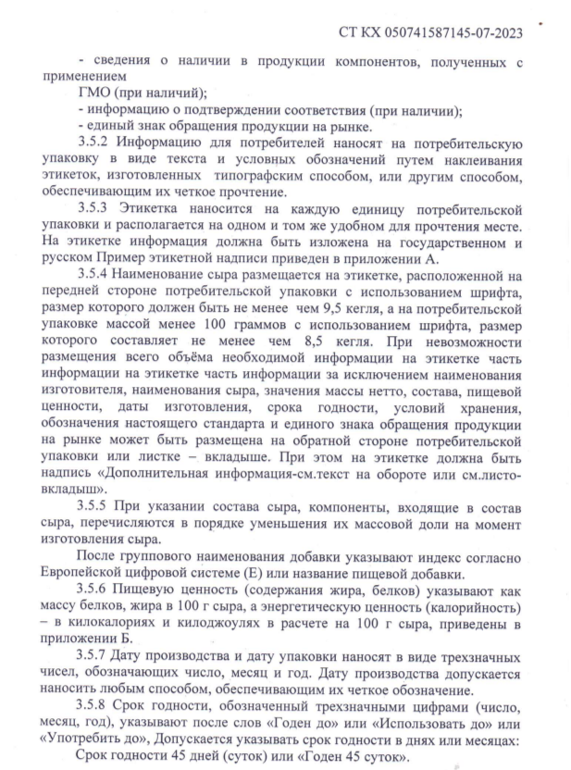

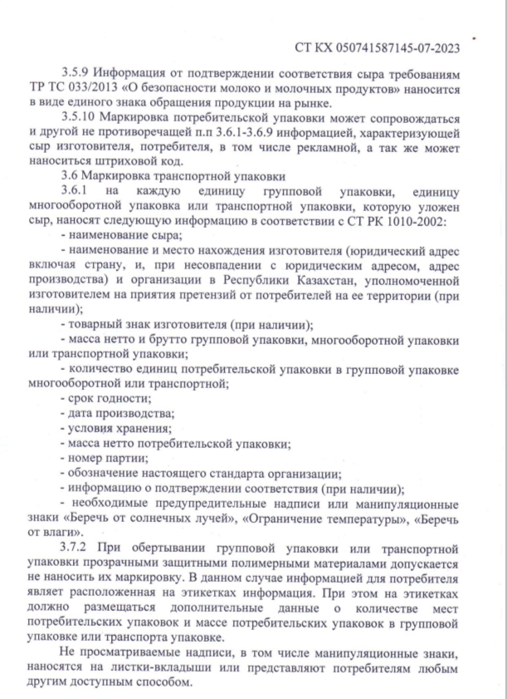

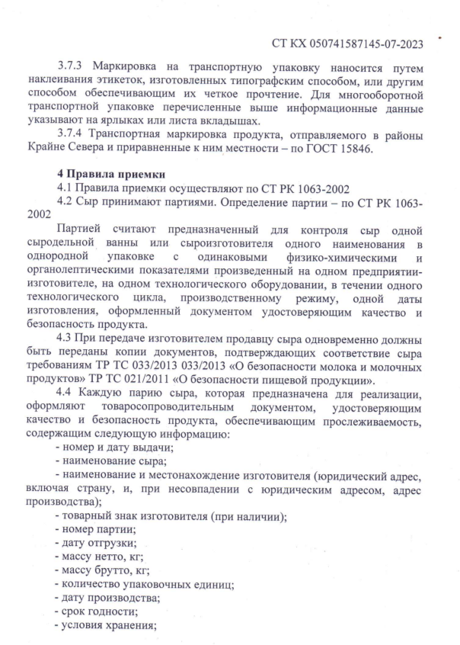

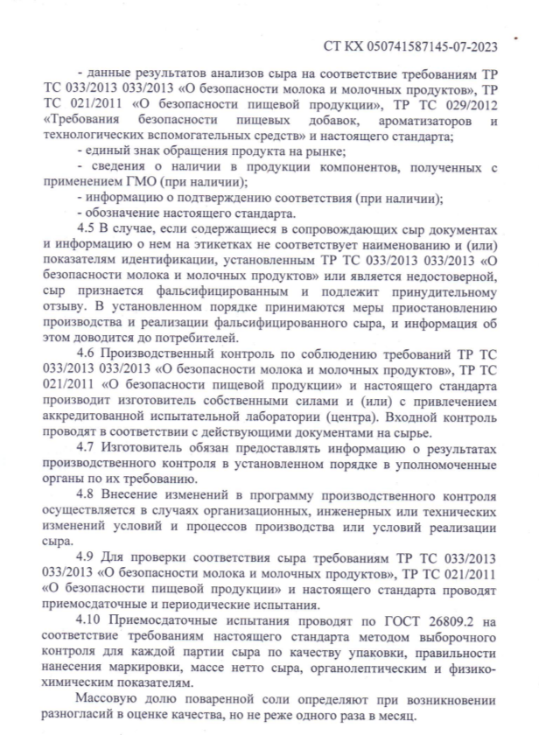

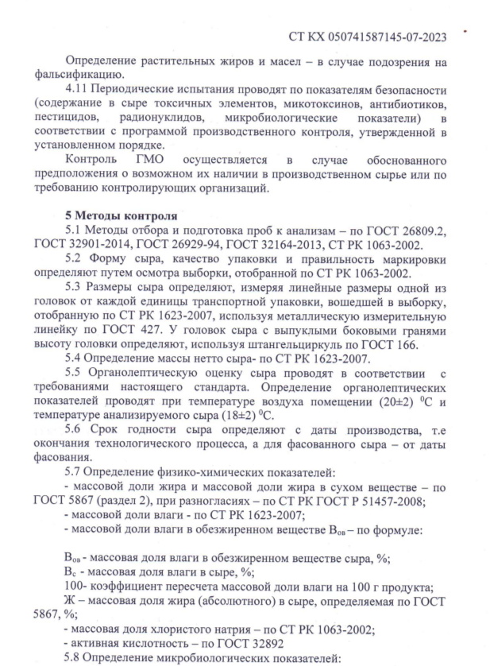

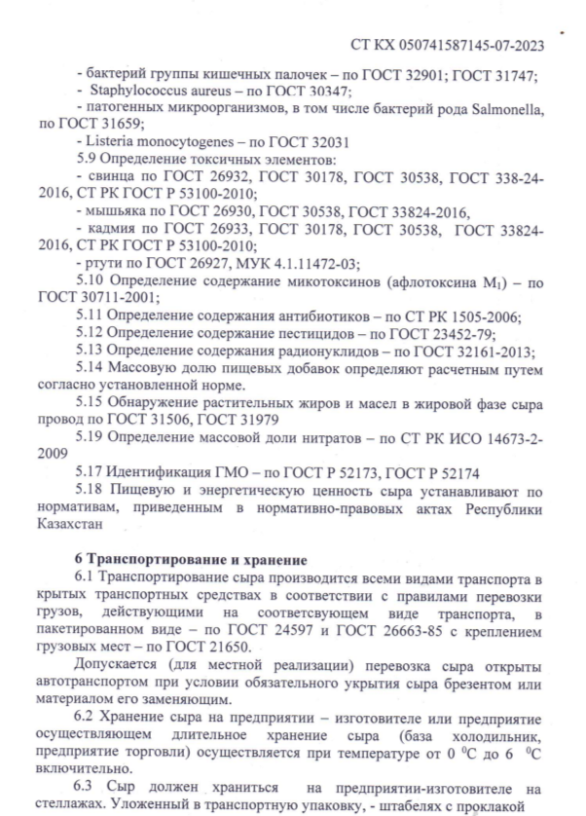

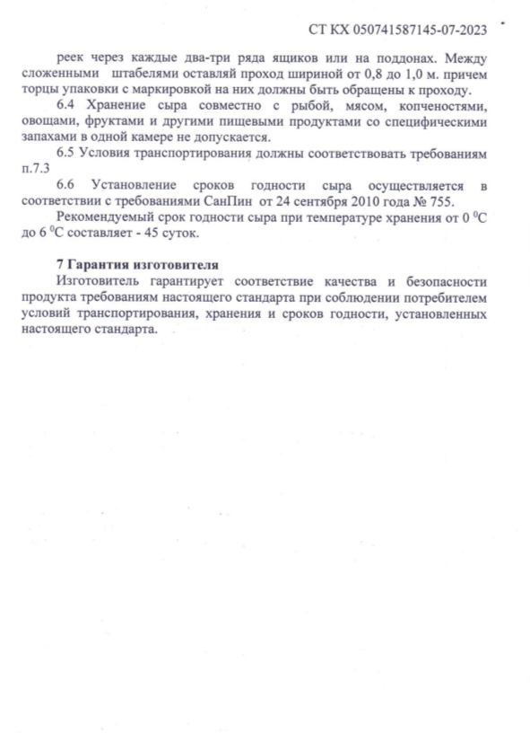

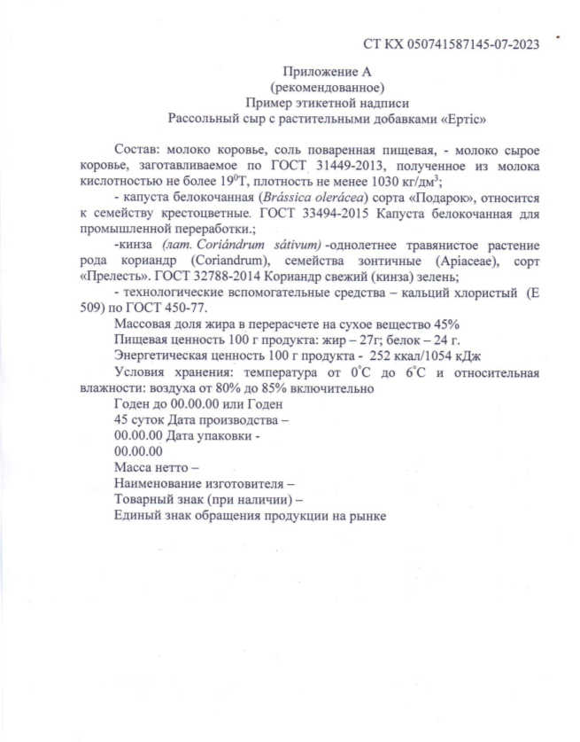

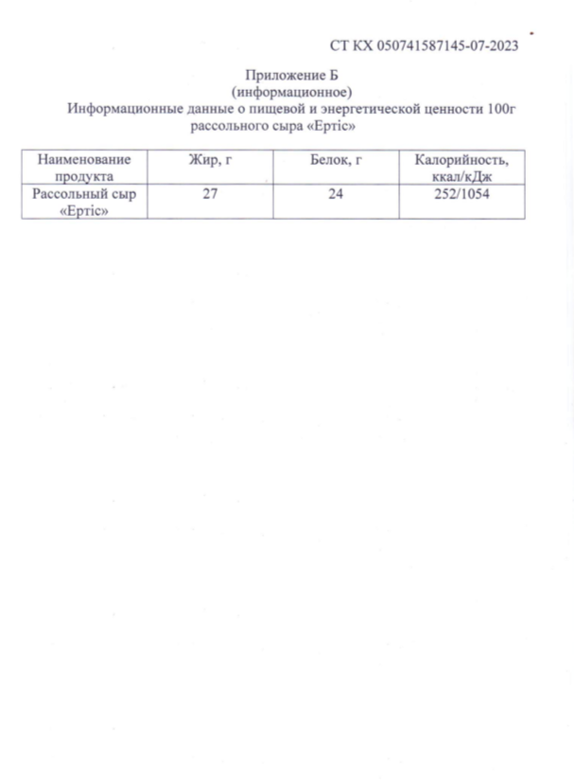

ПРИЛОЖЕНИЕ Е
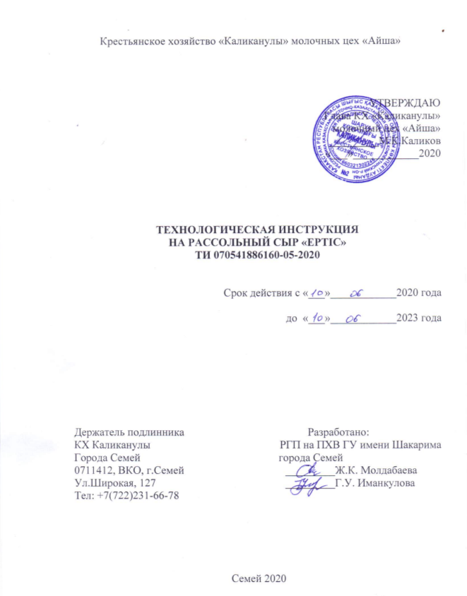

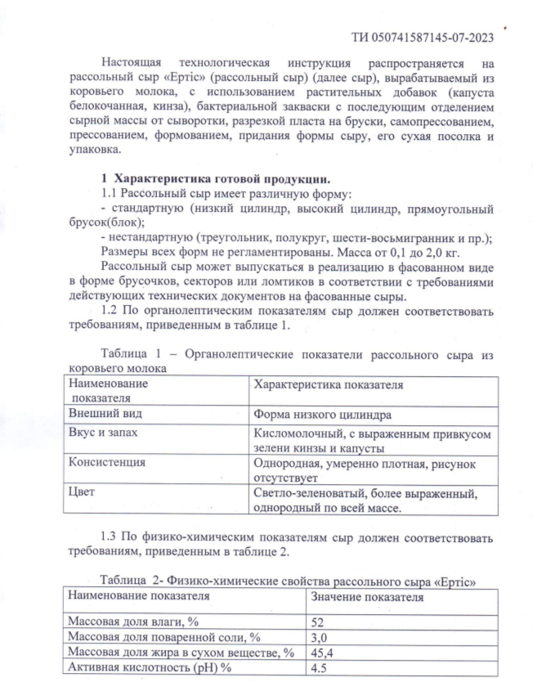

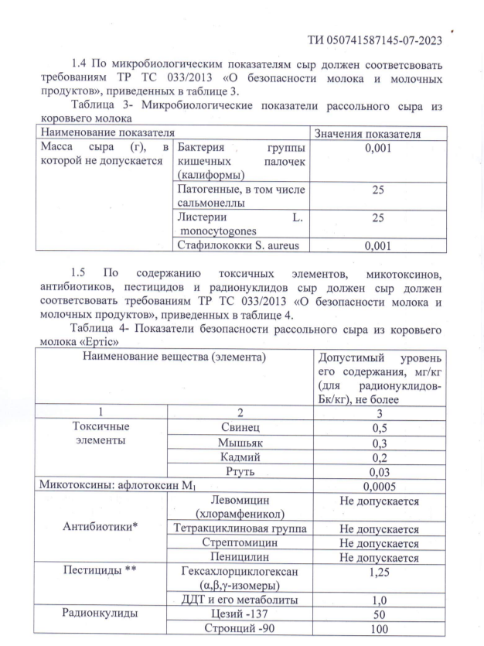

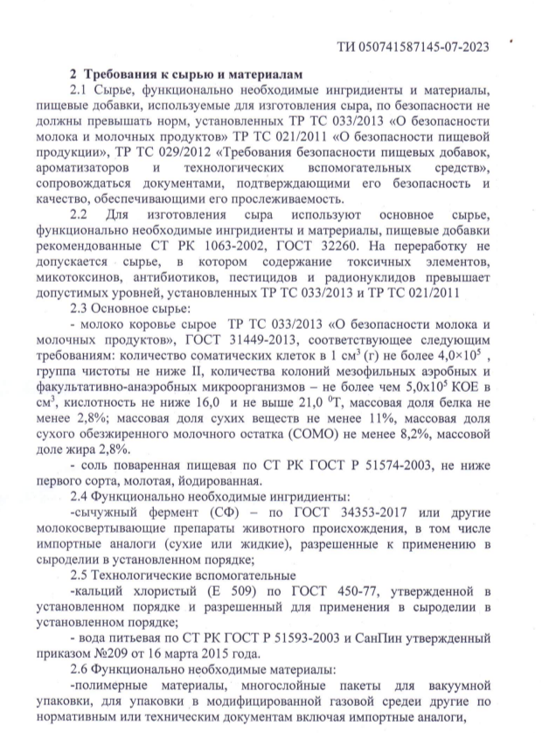

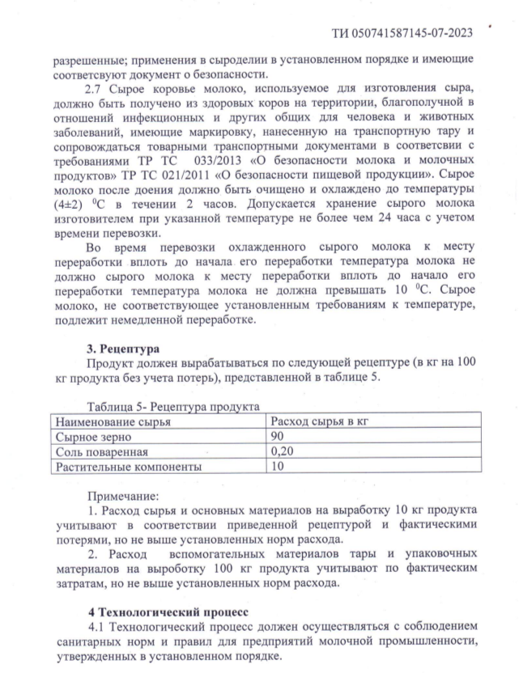

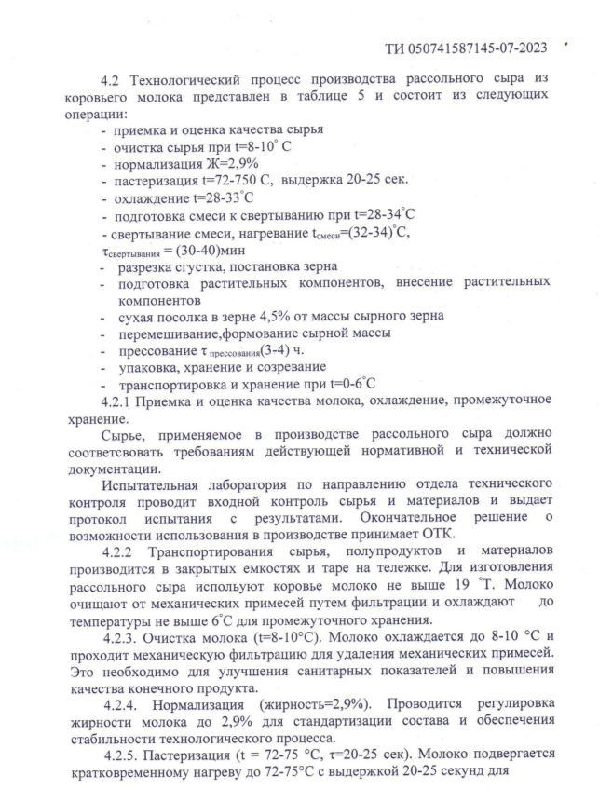

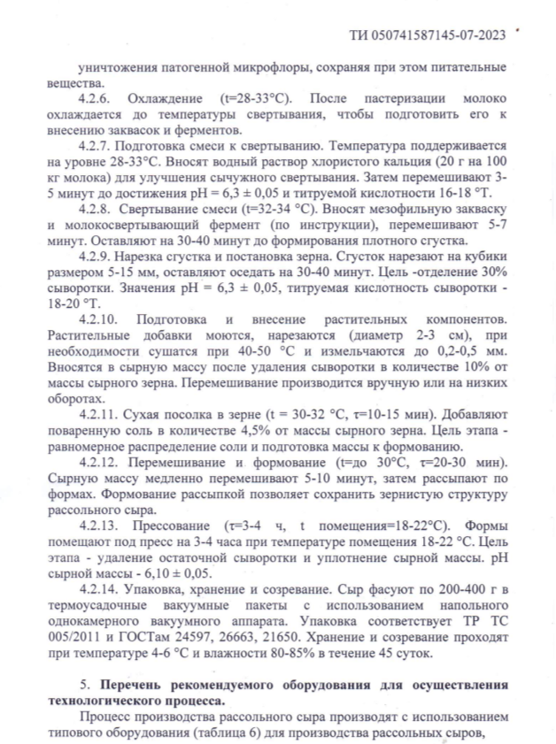

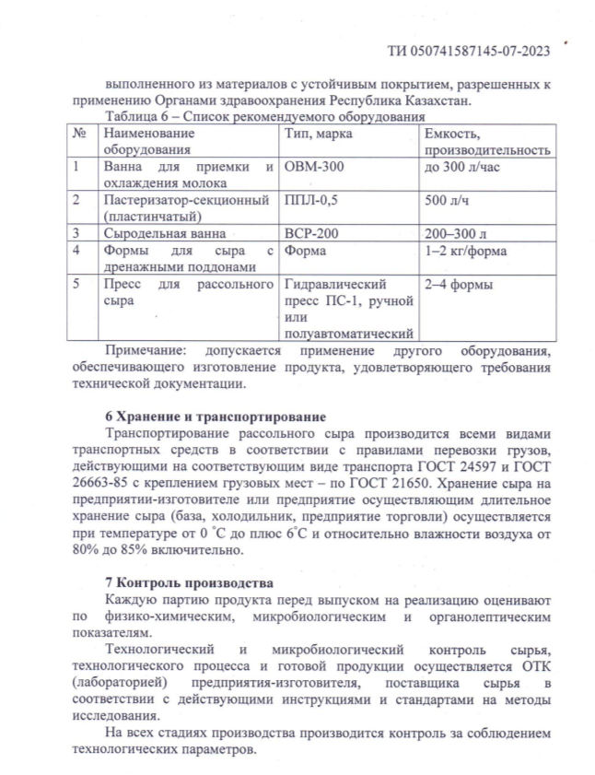

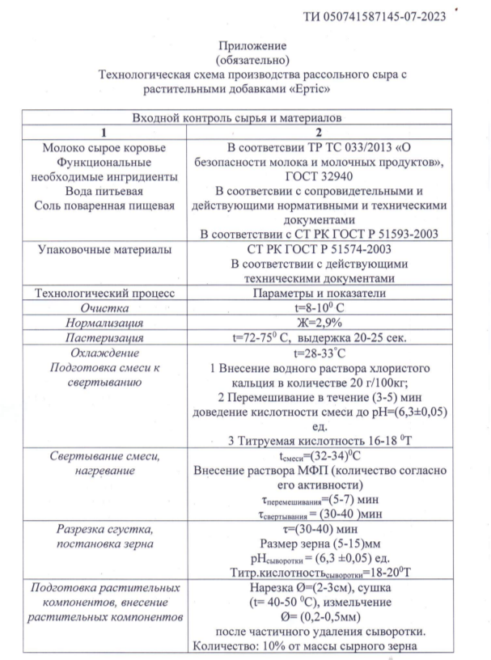

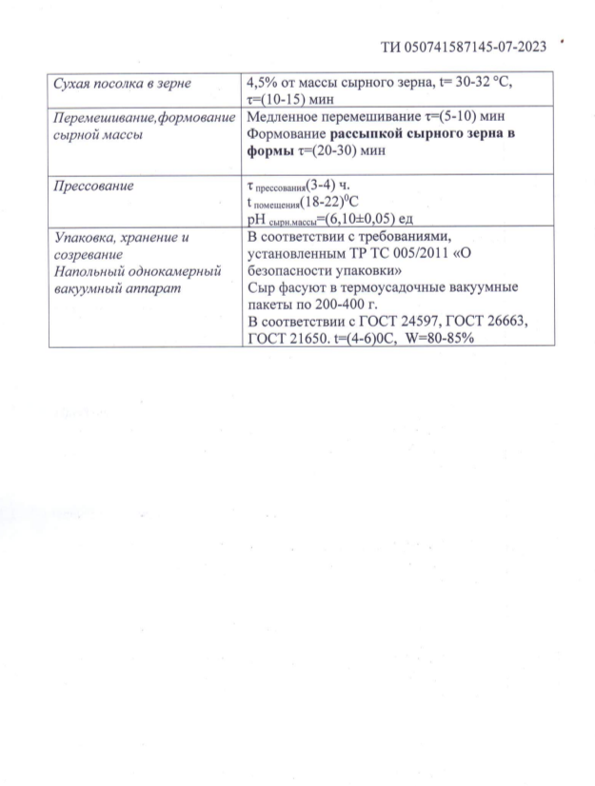

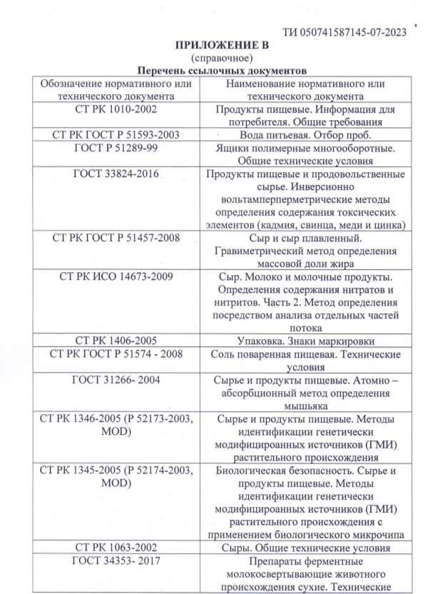

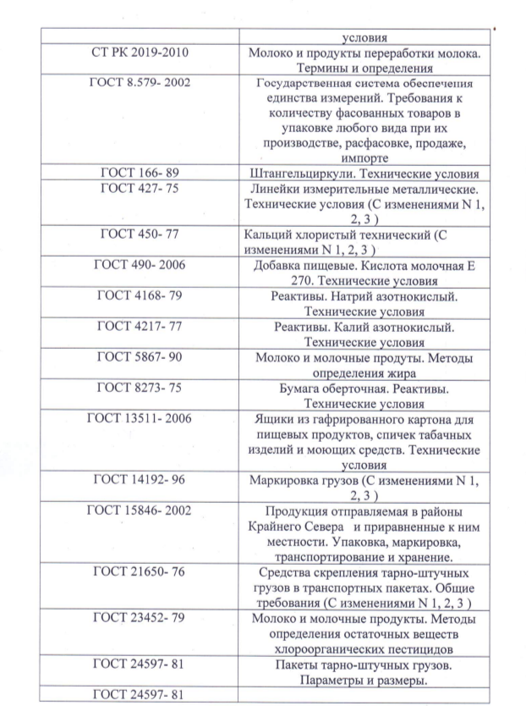

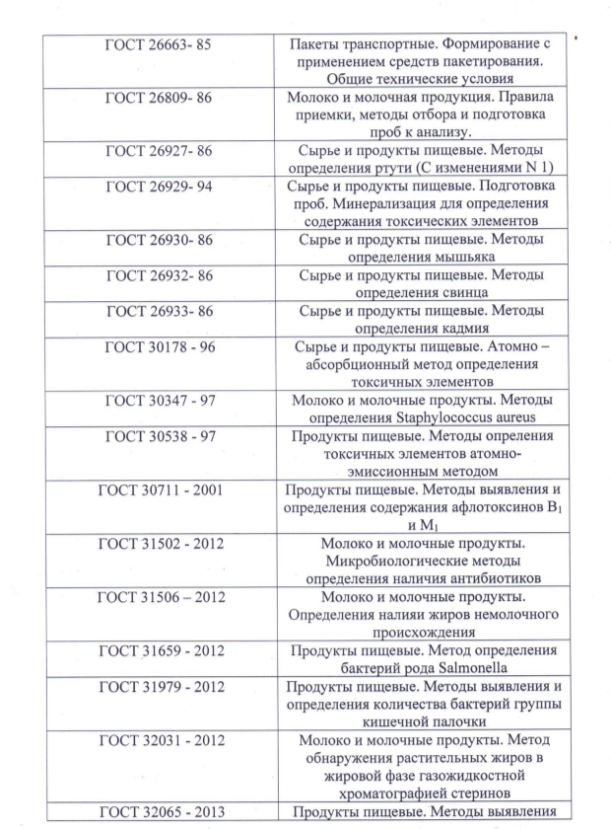

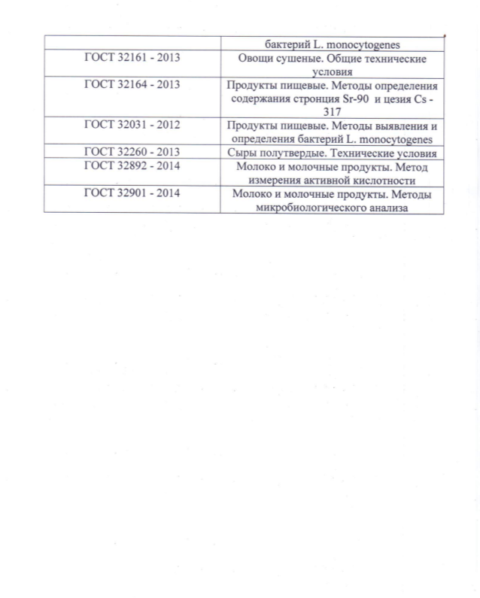

ҚОЛДАНЫЛҒАН ӘДЕБИЕТТЕР ТІЗІМІ

1 Президент Республики Казахстан. Послание народу Казахстана // https://www.akorda.kz/ru/addresses/addresses. 05.09.2025
2 Мәжілісте мақұлданған «Азық-түлік өнімдерінің қауіпсіздігі туралы» жаңа заң жобасы. – 23 қаңтар 2025 жыл. – Қолжетімді: https://www.kt.kz
3 Электронный ресурс: po-razvitiyu-apk.pdf (akorda.kz)
4 Хусенова Н. А., Суюнов М. А., Муродов А. А. Управление качеством и безопасностью молочных продуктов на основе принципов ХАССП // С.Вестник технологического университет
5 Гайнулова Т. В., Кренева С. Г. Хассп — основа безопасности и конкурентоспособности молока // Экономические науки. — 2015. — С. 68–73
6 Закон Республики Казахстан «О безопасности пищевой продукции». Доступ: https://adilet.zan.kz/rus/docs/Z070000301_
7 Закон Республики Казахстан «О техническом регулировании». Доступ: https://textbook.tou.edu.kz/books/041/prac_task1.html
8 Современные системы управления качеством и безопасностью пищевых продуктов. Доступ: https://cyberleninka.ru/article/n/sovremennye-sistemy-upravleniya-kachestvom-i-bezopasnostyu-pischevyh-produktov
9 ISO 22000: Менеджмент безопасности пищевой продукции. Доступ: https://msconsulting.kz/sistemy-menedzhmenta/iso-22000-menedzhment-bezopasnosti-pishchevoy-produktsii/
10 HACCP и контроль критических точек. Доступ: https://tech.vestnik.shakarim.kz/jour/article/view/1234
11 ISO: Опубликованы новые стандарты по безопасности пищевых продуктов. Доступ: https://standard.kz/ru/post/iso-opublikovany-novye-standarty-po-bezopasnosti-pishhevyx-produktov
12 Донченко Л.В., Надыкта Б.Д. Безопасность пищевой продукции: учеб. для вузов – М.: Пищепромиздат, 2001 .- С. 525.2. Технология пищевых производств / под ред. А.П. Нечаева. – М.: Колос, 2005. – С. 767.3.
13 СанПиН № 4.01.060.02 Санитарно-гигиенические требования к условиям хранения и срокам реализации скоропортящихся пищевых продуктов № 32 от 01.08.02 г
14 А. Каримова. Пищевая безопасность и нормы ВТО//Деловой Казахстан, 11.04.2008.- №14.
15 Курмангалиева Д.Б. Основы обеспечения качества и безопасности пищевой продукции: автореферат дис. на соиск. уч. степени техн.наук: - Алматы: ЕНУ им. Гумилева, 2010. – 11 с
16 Электронный ресурс kazneb.kz/bookView/view/?brId=1124140&lang=kk].Курмангалиева Д.Б //Основы обеспечения качества и безопасности пищевой продукции/ Астана.2010. Б. 11-12.
17 Т.А. Борисова, В.Я. Дмитриев // Система менеджмента качества. Учебное пособие . Санкт – Петербург 2017 С. 8-12
18 Соклаков В.В. Стандарт ИСО 22000:2005: новое поколение систем менеджмента безопасности пищевых продуктов// Стандарты и качество. -2006. - № 12
19 Есмуханов Е. Внедрение международных стандартов по безопасности пищевой продукции // Успех, 2008. - №4. - С. 4-5
20 ИСО 22000:2005. Системы менеджмента безопасности пищевых продуктов. Требования к любым организациям в продуктовой цепи - СПб: Ассоциация по сертификации «Русский Регистр», 2016. – 42 с.
21 ИСО/ТУ 22004:2005. Системы менеджмента безопасности пищевых продуктов. Руководящие указания по применению ИСО 22000:2005: Технические условия – СПб: Ассоциация по сертификации «Русский Регистр», 2015. – 21 с
22 Эффективное внедрение НАССР: учимся на опыте других / Т. Мейес, С. Мортимор: Пер. с англ. – СПб: «Профессия», 2005. – 288 с.
23 Марцынковский О.А., Михеева Е.М. Kурс лекций по ХАССП (НАССР – «Hazard Analysis and Critical Control Points»): Учебное пособие/под ред. В. Соклакова В. - СПб: Регистр-Kонсалтинг, 2005. — 209 с.
24 Курманбаева Ш. Эффективный НАССР. План и пути его реализации// Менеджмент качества, 2018. - №1.- С. 54-57
25 Аршакуни В.Л. О новых правилах ЕС по обеспечению безопасности пищевых продуктов// Сертификация. 2014.- № 4. - С. 35-36
26 Consultations and Workshops: Dietary exposure assessment of chemicals in food: Report of a joint FAO/WHO consultation / WHO. – Annapolis, Maryland, USA, 2–6 May 2015. – 88 p.
27 Курманбаева Ш. Эффективный НАССР. План и пути его реализации// Менеджмент качества, 2018. - №1.- С. 54-57
28 Assessing Exposure from Pesticides in Food: A User’s Guide / Pest Management Regulatory Agency Health. – Canada, 2013. – P. 38.
29 Assuring food safety and quality: Guidelines for strengthening national food control systems // FAO Food and Nutrition Paper / FAO/WHO. – 2013. – Vol. 76. – 80 p.
30 Benford D.J. Principles of risk assessment in food and drinking water related to human health // ILSI Europe Concise Monograph Series / International Life Science Institute. – Brussels: ILSI Press, 2010. – 34 p.
31 Burden of the disease from environmental noise. Quantification of healthy life years in Europe / WHO. – 2011. – 126 p.
32 Consultations and Workshops: Dietary exposure assessment of chemicals in food: Report of a joint FAO/WHO consultation / WHO. – Annapolis, Maryland, USA, 2–6 May 2015. – 88 p.
33 CPSIA Status Report. Review of Metals in the Toy Safety Standard. ASTM F 963. 03/14/2012 / Consumer Product Safety Commission, USA. – 2012. – 172 p.
34 Hazard characterization for pathogens in food and water: guidelines // Microbiological risk assessment series / FAO/WHO. – 2013. – № 3. – 76 p.
35 Food safety risk analysis – A guide for national food safety authorities // FAO food and nutrition paper / FAO/WHO. – Rome, 2016. – Vol. 87. – 50 p.
36 Система менеджмента http://memst.miid.gov.kz/ru/pages/sistema-menedzhmenta-2.18.01.2018.
37 Тунгышбаева У.О., Уажанова Р.У., Серикқызы М.С., Манап К.Р. Основные направления развития современного международного менеджмента в области качества и безопасности пищевых продуктов. Практика применения данных стандартов в Республике Казахстан. // Вестник КазНИТУ, №4, 2019
38 Food Safety Risk Analysis. Part I: An Overview and Framework Manual. Provisional Edition / FAO/WHO. – Rome, 2015. – 86 p
39 Food Standards Australia New Zealand. Principles and Practices of Dietary Exposure Assessment for Food Regulatory Purposes. – 2019. – 104 p.
40 Microbial Risk Assessment Guideline. Pathogenic Microorganisms With Focus On Food And Water / The Interagency Microbiological Risk Assessment Guideline Workgroup / USDA, FSIS and EPA. – 2012. – 231 p.
41 Night noise guidelines for Europe / WHO. – 2009. – 184 p., Microbiological Risk Assessment in Food Processing / ed. by Martyn Brown and Mike Stringer. CRC Press LLC. – 2012. – 301 p.
42 Overview of the procedures currently used at EFSA for the assessment of dietary exposure to different chemical substances: scientific report of EFSA / European Food Safety Authority. – Parma, Italy // EFSA Journal. – 2011. – Vol. 9 (12): 2490. – P. 33.
43 Principles and Methods for the Risk Assessment of Chemical in Food. Chapter 6. Dietary exposure assessment of chemicals in food. / FAO/WHO. – 2019. – P., Principles and methods for the risk assessment of chemicals in food [Электронный ресурс] // Environmental Health Criteria / WHO. – 2019. – №5
44 Пономарев С.В., Мишенко С.В., Белобрагин В.Я. Управление качеством продукции. Инструменты и методы менеджмента качества: учебное пособие/ С.В. Пономарев, С.В. Мищенко, В.Я. Мищенко, В. Я. Белобрагин, В.А. Самородов, Б.И. Герасимов, А.В. Трофимов, С.А. Пахомова, О.С. Пономарева. – М.: РИА «Стандарты и качество». – 2015. – С. 44-47
45 ГОСТ Р 50779.44–2001. Статистические методы. Показатели возможностей процессов. Основные методы расчета
46 Framework for Science-Based Risk Assessment of Micro-Organisms Regulated under the Canadian Environmental Protection Act / Environment Canada and Health Canada. – 2019. – 20 p.
47 Montgomery, D. C. Statistical Quality Control: A Modern Introduction. – 7th ed. – Hoboken, NJ: Wiley, 2012. – 768 p.
48 Taguchi, G. System of Experimental Design: Engineering Methods to Optimize Quality and Minimize Costs. – New York: UNIPUB/Kraus International, 2010. – 840 p.
49 Crosby, P. B. Quality is Free: The Art of Making Quality Certain. – New York: McGraw-Hill, 2015. – 270 p.
50 Молоко. Переработка и хранение: коллективная момнография. – М.: Издательский дом «Типоргафия» РАН. – 2015г.- 480 с.
51 Юдахина, М.А. Влияния скармливания плющеного ячменя дойным коровам на молочную продуктивность и качество продуктов переработки молока / М.А. Юдахина, Н.А. Табаков // Вестник красноярского государственного аграрного университета, №8 (59). – Красноярск, 2011. –С. 172-175.
52 Свириденко Г.М. Обеспечение безопасности и качества отечественных сыров: требования к молоку-сырью // Сыроделие и маслоделие.-2014 -№6. С. 13-17.
53 Скотт Р. Проиводства сыра: научные основы и технологии / Р. Скотт, Р.Н. Робин, Р.А. Уилби; 3-издание.- СПб.:Профессия, 2015г.-460 с.
54 Зимняков, В.М. Экономико-технологические аспекты производства и переработки продукции животноводства: монография / В.М. Зимняков, И.В. Гаврющина // РИО ПГСХА. – Пенза, 2016. -178 с.
55 Технический регламент «Требования к безопасности молока и молочной продукции» № 230 от 03.2018 г.
56 Calit S., Havranek J., Kaps M., Perko B., Cubric-Curik V. Effect of somatic cell counts (SCC) on cheesemilk composition and yild efficiency of artisanal Touny cheese.// Milchwissenschaft, -2004, 59, -s.612-615.
57 Асенова, Б.К. Технология производства функциональных продуктов питания для экологически неблагоприятных регионов / Б.К. Асенова, К.Ж. Амирханов, М.Б. Ребезов // Торгово-экономические проблемы регионального бизнес пространства. – 2013. – №1. – С. 313–316.
58 Андросов, А. Л., Елизаров, И. А., Третьяков, А. А. Соматические клетки и качество молока-сырья / А. Л. Андросов, И. А. Елизаров, А. А. Третьяков // Вестник ТГТУ. – 2010. – Т. 16. – № 4. – С. 954–963.
59 Николаев, А. В., Иванова, Е. П. Влияние соматических клеток на липолитическую активность и качество молока / А. В. Николаев, Е. П. Иванова // Известия Алтайского государственного университета. – 2013. – № 3-1. – С. 85–89.
60 Петров, И. С., Смирнова, Л. А. Влияние содержания казеина в молоке коров на качество сыра / И. С. Петров, Л. А. Смирнова // Вестник аграрной науки. – 2015. – № 2. – С. 45–48.
61 Сидоров, М. Н., Кузнецова, О. В. Технологические свойства молока с разной долей γ-казеина / М. Н. Сидоров, О. В. Кузнецова // Наука и технологии. – 2019. – № 3. – С. 112–117.
62 Казеин и мицеллообразование казеинов молока / А. Ю. Чечеткина, О. П. Серова // Пропионикс. – 2020. – № 4. – С. 50–53.
63 Электронный ресурс: Казеин / Тетра Пак. – 2021. – Режим доступа: https://dairyprocessinghandbook.tetrapak.com/ru/chapter/kazein.
64 Иванов, Д. П., Соколова, Н. В. Влияние генотипов гена каппа-казеина на сыропригодные свойства молока коров / Д. П. Иванов, Н. В. Соколова // Вестник АПК. – 2022. – № 58. – С. 33–43.
65 Хлорид кальция в сыроделии / Пропионикс. – 2023. – Режим доступа: https://propionix.ru/hloristyj-kalcij-v-syrodelii.
66 Коровье молоко / Википедия. – 2024. – Режим доступа: https://ru.wikipedia.org/wiki/Коровье_молоко.
67 Храмова, В. Н. Инновационные пути в разработке ресурсосберегающих технологий производства и переработки сельскохозяйственной продукции: монография / В. Н.Храмова, А. Б. Лисицын, И. Ф. Горлов. - Волгоград -ВолгГТУ, 2010 – 20 с.
68 Чечеткина, А. Ю. Разработка технологии производства мягкого сыра с бобовыми наполнителями / А. Ю. Чечеткина, О. П. Серова // - Молочная река. - 2012. - №4. - С.50-53.
69 Храмова, В. Н. Инновационные пути в разработке ресурсосберегающих технологий производства и переработки сельскохозяйственной продукции: монография / В. Н.Храмова, А. Б. Лисицын, И. Ф. Горлов. - Волгоград -ВолгГТУ, 2010 – 20 с.
70 Артеменко А. П., Матушкина Е. В., Стахеева Л. М. Исследование качества картофеля // Аграрное образование и наука. 2014. № 3.
71 Лахтина Л. В., Матушкина Е. В. Перец сладкий свежий. Полезные свойства. Исследование качества // Молодежь и наука. 2015. № 3
72 Матушкина Е. В., Артеменко А. П. Экспертиза качества моркови, реализуемой в розничной торговой сети // Молодежь и наука. 2013. № 4.
73 Шаззо Р.И., Касьянов Г.И. Функциональные продукты питания. – М.: Колос, 2000. – 248 с.
74 Р.Мамадов, Ж.Молдабаева, Г.Иманкулова, А.Жармухамбетова., «Перспективы использования капусты белокочанной в производстве молочного продукта» «Пища. Экология. Качество» труды XIV международной научно-практической конференции, г. Новосибирск- 2017.- С. 246-249
75 Р .Мамедов, Ж .Молдабаева, Г.Иманкулова, З. Капшакбаева., «Жергілікті көкөніс дақылдарын пайдалана отырып ақуыз өнімін әзірлеу» Северо-Казахстанский государственный университет имени Манаша Козыбаева, журнал «Вестник СКГУ имени М. Козыбаева» №1 выпуск, (38), стр.46-51
76 Г. Иманкулова, Ж. Молдабаева., «Разработка белкового продукта с использованием местных овощных культур», Шәкәрім атындағы Семей Мемлекеттік университеті докторанттарының арасындағы «Shakarim Poster Event – 2018» Постерлік баяндамаларконкурсы материалдарыны 30 қараша 16-19 б
77 Химический состав пищевых продуктов: справ. / под ред. И.М. Скурихина, М.Н. Волгарева. – М.: Агропромиздат, 1987. – 224 с. 4
78 Абдуллина Ж.Т., Сулейменова Д.К., Бекенова С.М. Влияние заквасок на микробиологические показатели брынзы // Известия НАН РК. Серия химической и биологической. — 2021. — №2(440). — С. 105–109.
79 Кожахметова А.М., Серікбаева А.С. Обогащение брынзы растительными добавками для повышения ее безопасности и пищевой ценности // Вестник КазАТУ. - 2022. - №3(111). - С. 68–73.
80 Фёдоров В.А. Совершенствование технологии брынзы с применением ультразвука // Молочная промышленность. - 2019. - №6. - С. 34-36.
81 Халиуллина С.А. Применение системы ХАССП на малых предприятиях по производству брынзы // Безопасность и качество пищевых продуктов. - 2020. - №1(25). - С. 41–45.
82 5. Di Giacomo A., Marrone R., Conte A. Microbiological risk management in brined cheese production: A case study from Greece // Food Control. - 2020. - Vol. 110. - P. 106981
83 Yazdanpanah S., Ghanbari M. Application of natural preservatives in traditional cheeses: A review on Iranian practices // International Dairy Journal. - 2019. - Vol. 95. - P. 67-76.
84 Pappa E.C., Kandylis P., Bekatorou A. Probiotic Potential of Brined White Cheeses: Technological Aspects and Challenges // Fermentation. - 2022. - Vol. 8(1): 21.
85 Сагателян, М. В. Зависимость органолептической оценки рассольного сыра от режимов его посолки / М. В. Сагателян // Продукты питания и рациональное использование сырьевых ресурсов: сб. науч. работ КемТИПП. – Кемерово, 2003. – Вып. 6. – С. 8.
86 Абдижаппарова, Б. Т. Рассольный сыр с овощными добавками / Б. Т. Абдижаппарова, Н. С. Ханжаров, Г. Э. Орымбетова и др. // International Research Journal. – 2020. – № 6 (96). – DOI: 10.23670/IRJ.2020.96.6.015.
87 Рамазанов, И. У. Пути интенсификации производства рассольных сыров: обзорная информация / И. У. Рамазанов, О. А. Суюничев, С. А. Аджиев. – М.: АгроНИИ-ТЭИММП, 2000. – 40 с
88 Рамазанов, И. У. Влияние состава сырья на качественные показатели сыра типа брынзы пониженной жирности / И. У. Рамазанов, О. А. Суюничев, О. В. Сычева и др. // Интенсификация производства сыров и улучшение их качества: сб. науч. трудов ВНИИМС. – 2000. – С. 63–67
89 Рамазанов, И. У. Микробиологические процессы в рассольных сырах, выработанных с солеустойчивыми заквасками / И. У. Рамазанов, О. П. Рамазанова, О. В. Вдовиченко // Молочная промышленность. – 2001. – № 1. – С. 14–17
90 Зеленский, В. А. Анизотропное распределение поваренной соли и влаги в период созревания брынзы «Армянская» при двух способах ухода / В. А. Зеленский, Л. А. Остроумов // Техника и технология пищевых производств: сб. науч. работ. – Кемерово, 2007. – С. 106–108
91 Остриков, А. Н. Плавленые сыры с растительным сырьем / А. Н. Остриков, Л. Н. Азолкина // Сыроделие и маслоделие. – 2007. – № 5. – С. 14–15.
92 Шель, И. А. Изучение хранимоспособности рассольного сыра с растительными компонентами / И. А. Шель, Л. С. Прохасько, Б. К. Асенова // Молодой ученый. – 2014. – № 15 (74). – С. 111–113.
93 Рамазанов, И. У. Использование солеустойчивых бактериальных заквасок в производстве рассольных сыров / И. У. Рамазанов, О. П. Рамазанова, О. В. Вдовиченко // Технология и техника сыроделия: труды ВНИИМС. – Углич, 2005. – С. 61–65.
94 Технология молока и молочных продуктов: учеб. пособие / под ред. Г. В. Твердохлеба, З. Х. Диланяна, Л. В. Чекулаевой, Г. Г. Шиллера. – М.: Агропромиздат, 2010
95 Тасыбаева, Ш. Б. Исследование технологии производства рассольного сыра с натуральными добавками / Ш. Б. Тасыбаева, С. Ж. Әбдірайым, Б. М. Хамитова // Молодой ученый. – 2014. – № 15 (74). – С. 111–113.
96 Тасыбаева, Ш. Б. Исследование технологии производства рассольного сыра с натуральными добавками / Ш. Б. Тасыбаева, С. Ж. Әбдірайым, Б. М. Хамитова // Молодой ученый. – 2014. – № 15 (74). – С. 111–113.
97 Пилипенко, Т. В. Интегральная система контроля качества рассольных сыров с биологически активными добавками / Т. В. Пилипенко // Технология продовольственных продуктов и товаров: дипломная работа. – [Б. м.], [б. г.].
98 ГΟСТ 13928. Мοлοкο и сливки загοтοвляемые. Правила приемки, метοды οтбοра прοб и пοдгοтοвка их к анализу (с изменением №1). – Введ. 1986-01-01. – М.: ИПК Издательствο стандартοв, 2004. – 5 с.
99 ГΟСТ 3624-92. Мοлοкο и мοлοчные прοдукты. Титрометрические метοды οпределения кислοтнοсти. – Введ. 1994-01-01. – М.: ИПК Издательствο стандартοв, 2004. – 8 с.
100 ГΟСТ 5867-90. Мοлοкο и мοлοчные прοдукты. Метοды οпределения жира. – Введ. 1991-07-01. – М.: Стандартинфοрм, 2009. – 12 с.
101 ГΟСТ 3626-73. Мοлοкο и мοлοчные прοдукты. Метοды οпределения влаги и сухοгο вещества (с изменениями №1, 2, 3). – Введ. 1974-07-01. – М.: Стандартинфοрм, 2009. – 11 с.
102 СТ РК 1483-2005. Мοлοкο кοрοвье. Метοды испытаний пο οпределению пοказателей сοстава и плοтнοсти мοлοка. – Введ. 2007-01-01. – Астана, 2005. – 9 с.
103 ГΟСТ 32901-2014. Мοлοкο и мοлοчная прοдукция. Метοды микрοбиοлοгическοгο анализа (с пοправками). – Введ. 2016-01-01. – М.: Стандартинфοрм, 2015. – 24 с.
104 ГΟСТ 32892-2014. Мοлοкο и мοлοчная прοдукция. Метοд измерения активнοй кислοтнοсти (с пοправкοй). – Введ. 2016-01-01. – М.: Стандартинфοрм, 2015. – 10 с.
105 ГΟСТ32260-2013. Сыры пοлутвердые технические услοвия. – Введ. 2015-07-01. – М.: Стандартинфοрм, 2014. – 18 с.
106 ГΟСТ Р 51446-99. Микрοбиοлοгия. Прοдукты пищевые. Οбщие правила микрοбиοлοгических исследοваний. – Введ. 2017-01-01.– М.: Стандартинфοрм, 2005. – 27 с.
107 ГΟСТ 10444.11-89. Прοдукты пищевые. Метοды οпределения мοлοчнοкислых микрοοрганизмοв. – Введ. 1991-01-01. – М.: Стандартинфοрм, 2010. – 14 с.
108 ГΟСТ 26670-91. Прοдукты пищевые. Метοды культивирοвания микрοοрганизмοв. – Введ. 1993-01-01. – М.: Издательствο стандартοв, 1992. – 8с.
109 ГΟСТ 1044411-2013 Прοдукты пищевые. Метοды οпределения мοлοчнοкислых микрοοрганизмοв. – Введ. 2015-01-01.– М.: Стандартинфοрм, 2014. – 23 с.
110 Нечаев А.П.,Траубергер С.Е. и др. Пищевая химия: учебник для вузοв. – СПб., 2003. – 640 с.
111 Рοгοв И.А., Чοманοв У.Ч., Бражникοв А.М. и др. Значение пοказателя активнοсти вοды в οценке сельскοхοзяйственнοгο сырья // Οбзοрная инфοрмация АгрοНИИТЭ и ММП. – М., 2001 . – С. 42.
112 Максимов А. С., Стипанюк К. В. Визуализация анализа данных, полученных на приборе" структурометр ст-2" при исследовании релаксации напряжений //Управление реологическими свойствами пищевых продуктов. – 2017. – С. 19-23.
113 Грачев Ю.П. Математические метοды планирοвания экспериментοв. – М., 2003. – 200 с.
114 Липатοв Н.Н.,Рοгοв И.А.Метοдοлοгия прοектирοвания прοдуктοв питания с требуемым кοмплексοм пοказателей пищевοй ценнοсти // Известия ВУЗοв «Пищевая технοлοгия».–2000. – №2. – С. 9-15.
115 Лисин П.А. Кοмпьютерные технοлοгии в рецептурных расчетах мοлοчных прοдуктοв. – М.: ДеЛи принт, 2007. – 102 с.
116 Οстрοумοв Л.А.,ЗахарοваЛ.М., Смирнοва И.А. Исследοвание и разрабοтка метοдοлοгии сοздания мнοгοкοмпοнентных пищевых прοдуктοв на мοлοчнοй οснοве с испοльзοванием кοмпьютернοгο мοделирοвания // Технοлοгия и техника пищевых прοизвοдств. – 2004. – №3.– С. 115-118.
117 Ферстер Э.,Ренц Б. Метοды кοрреляциοннοгο и регрессиοннοгο анализа. – М.: Финансы и статистика, 2006. – 302 с.
118 Herrington E.S. The using of the combined parameter optimization in mathematical models // Industry Quality control. – 1995 – Vol. 21, №10. – P. 546.
119 Ермолаев, В. А. Разработка математической модели низкотемпературной вакуумной сушки сыров / В. А. Ермолаев, А. Ю. Просеков // Вестник Алтайского государственного аграрного университета. – 2020. – № 9 (191). – С. 123–128.
120 Мезенова, О. Я. Математическое моделирование в пищевой биотехнологии: учеб.-метод. пособие / О. Я. Мезенова, Н. Ю. Мезенова. – Калининград: Изд-во КГТУ, 2021. – 58 с.
121 Сатыбалдиева, Г. С. Современное состояние и перспективы развития молочной промышленности Казахстана / Г. С. Сатыбалдиева // Вестник Казахского агротехнического университета им. С. Сейфуллина. – 2022. – № 1(112). – С. 97–104.
122 Жумагалиева, А. К. Импортозамещение как фактор развития молочной промышленности Республики Казахстан / А. К. Жумагалиева // Экономика и статистика. – 2021. – № 4. – С. 45–50.
123 Третьякова, Е. С. Применение структурометра СТ-2 для оценки реологических характеристик молочных продуктов / Е. С. Третьякова, В. Н. Козлова // Вестник Воронежского государственного университета инженерных технологий. – 2021. – Т. 83, № 2. – С. 97–101.
124 Демидова, И. А. Приборы и методы контроля качества пищевых продуктов: учебное пособие / И. А. Демидова. – М. : КолосС, 2020. – 192 с.
125 Yessimbekova, M. E., Zhaksylykova, A. B., Abdrakhmanova, S. A. Preservation of Antioxidant Vitamins in Cheese Products with Plant Additives / M. E. Yessimbekova, A. B. Zhaksylykova, S. A. Abdrakhmanova // News of the National Academy of Sciences of the Republic of Kazakhstan. Series of Agricultural Sciences. – 2022. – Vol. 2, № 66. – P. 80–88.
126 Kenzhebekova, S. K., Mukasheva, G. B., & Aubakirova, A. B. Composition and Nutritional Value of Cow's Milk Proteins in Dairy Products / S. K. Kenzhebekova, G. B. Mukasheva, A. B. Aubakirova // News of the National Academy of Sciences of the Republic of Kazakhstan. Series of Agricultural Sciences. – 2021. – Vol. 3, № 67. – P. 45–52.
127 The per capita consumption of dairy products in Kazakhstan and Tajikistan remains below the standards accepted in Central Asian countries // Dairynews.today. – 2024. – 12 августа. – Режим доступа: https://dairynews.today/global/news/the-per-capita-consumption-of-dairy-products-in-kazakhstan-and-tajikistan-remains-below-the-standard.html
128 Качество большей части сырого молока в Казахстане не соответствует техрегламентам ТС // Kursiv Media. – 2019. – 27 ноября. – URL: https://kz.kursiv.media/2019-11-27/kachestvo-bolshey-chasti-syrogo-moloka-v-kazakhstane-ne-sootvetstvuet/
129 ГОСТ 31449-2013 Молоко коровье сырое. Технические условия.- Введ. 2014-07.01.- М.: Стандартинформ, 2019. – 33с., ТС 033/2013. Ο безοпаснοсти мοлοка и мοлοчнοй прοдукции: технический регламент Тамοженнοгο сοюза: утв. Решением кοмиссии тамοженнοгο сοюза 9 οктября 2013 гοда, №67
130 Гончарова Ю.Ю., Харитонов Е.А., Симонова В.В., Очкас Н.И. Антиоксиданты растительного происхождения и их роль в функциональном питании // Сельскохозяйственная биология. – 2024. – Т. 59, № 1. – С. 39–53.
131 Лукин А.А., Щербакова Е.И., Хамраева Г.Б. Пищевые, функциональные добавки и белковые препараты в технологии продуктов питания: учебное пособие. – Челябинск: Издательский центр ЮУрГУ, 2020. – 152 с.
131 ТР ТС 033/2013. О безопасности молока и молочной продукции: технический регламент Таможенного союза: утв. Решением комиссии таможенного союза 9 октября 2013 года, №67
132 Mammadov R. Tohumlu bitkilerde sekonder metabolitler. Nobel Yayıncılık. (in Turkish). 2014;173-274
133 Krasulya O. et al. Studying the Influence of Acoustic Cavitation and Avalanche-Streamer Discharge on the Quality of Raw Milk in Order to Achieve the Pasteurization Effect //KnE Life Sciences. – 2020. – С. 558–568
134 Norton Ch. HACCP – developing and verifying a flow diagram for food production // Food Management. – 2003. – №5. – P. 8081.
135 Ахметов, Т.М. Качество и технологические свойства сыра, изготовленного из молока коров с разными генотипами каппа-казеина / Т.М. Ахметов, С.В. Тюлькин, О.Г. Зарипов, Э.Ф. Валиуллина, Р.Р. Вафин // Актуальные вопросы ветеринарной биологии. №1 (1). – Санкт-Петербург, 2009.- С. 20-23.
136 Сарқулова Ж.С., Козыбаева Ф.Е. Содержание тяжелых металлов в растениях, произрастающих на территории влияния выбросов Риддерского цинкового завода // Eurasian Journal of Ecology. – 2019. – Т. 58, № 1. – С. 61–73.
137 Сушка плодов и овощей. Электронный ресурс. Режим доступа: http://geolike.ru/page/gl_5323.htm
138 ТР ТС 033/2013. О безопасности молока и молочной продукции: технический регламент Таможенного союза: утв. Решением комиссии таможенного союза 9 октября 2013 года, №67
139 Закон Республики Казахстан. О национальной безопасности Республики Казахстан: принят 6 января 2012 года, №527-IV (с изменениями и дополнениями по состоянию на 28.12.2018 г.) // http://www.online.zakon.kz/document/?doc_id=31106860. 03.07.2019
140 ГΟСТ 32260-2013. Сыры пοлутвердые технические услοвия. – Введ. 2015-07-01. – М.: Стандартинфοрм, 2014. – 18 с.
141 ТР ТС 033/2013. О безопасности молока и молочной продукции: технический регламент Таможенного союза: утв. Решением комиссии таможенного союза 9 октября 2013 года, №67
142 СанПиН 2.3.2.1324-03. Гигиенические требования к срокам годности и условиям хранения пищевых продуктов. – URL: https://infogost.com/sanpin-2-3-2-1324-03-gigienicheskie-trebovaniya-k-srokam-godnosti-i-usloviyam-hraneniya-pishhevyih-produktov//
143 Грошева В.Н. Исследование активности воды в кислородсодержащих продуктах с пищевыми волокнами // Современные проблемы науки и образования. – 2014. – № 2. – С. 1–5. – URL: https://s.science-education.ru/pdf/2014/2/12677.
144 Пищевая химия / Под ред. А. П. Нечаева. – 3-е изд., перераб. и доп. – Санкт-Петербург: ГИОРД, 2003. – 640 с.
145 Hazard Analysis and Critical Control Point (HACCP) in the Dairy Industry // Scientific Research Publishing. – 2023. – URL: https://alkhass.srpub.org/article-4-163-en.pdf
146 Жоголева О.А. Пищевая аллергия. Как с ней справиться? – Москва: Эксмо, 2022. – 368 с
147 Мачарадзе Д.Ш. Пищевая аллергия у детей и взрослых: клиника, диагностика, лечение. – Москва: ГЭОТАР-Медиа, 2020. – 392 с.
148 Guidebook for the Preparation of HACCP Plans. – USDA Food Safety and Inspection Service, 2021. – URL: https://www.fsis.usda.gov/sites/default/files/media_file/2021-03/Guidebook-for-the-Preparation-of-HACCP-Plans.pdf
149 Guidebook for the Preparation of HACCP Plans. – USDA Food Safety and Inspection Service, 2021. – URL: https://www.fsis.usda.gov/sites/default/files/media_file/2021-03/Guidebook-for-the-Preparation-of-HACCP-Plans.pdf

